Používateľská príručka pre portál CSRÚ

História zmien:
Verzia | Dátum vydania | Popis zmien oproti predošlej verzii | Autor zmeny
1.0 | 26.6.2018
1.1 | 4.9.2018 | Linky na portál OverSi a printscreeny týkajúce sa účelov žiadostí
1.2 | 18.9.2018 | Aktualizované verzie prehliadačov  Doplnenie kapitoly 4.4 o ukladaní výpisov vo formáte ZEP
1.3 | 20.12.2018 | Doplnenie kapitol 4.5., 5, 6 (práca s kópiou KM, autorizácia pre prácu s výpismi RT, práca žiadateľa o výpisy z RT)
1.4 | 18.1.2019 | Kapitola 6.1.5 – úprava popisu funkcie archivácie výpisov z RT
1.5 | 5.2.2019 | Úprava kapitoly 5.1. – funkcia pre automatické doplnenie IČO v žiadosti na odpis z RPO
1.6 | 11.6.2019 | Doplnenie kapitoly 7 - Štatistiky
1.7 | 31.8.2019 | Doplnenie kapitoly 4.4 – Potvrdenie o návšteve školy
1.8 | 18.09.2019 | Úprava formátovania
1.9 | 11.11.2019 | Doplnenie kapitoly 4.5 – Pohľadávky – Zdravotná poisťovňa
2.0 | 26.11.2019 | Doplnenie kapitoly 4.6 – Pohľadávky – Sociálna poisťovňa a 4.7 – Pohľadávky – Finančná správa
2.1 | 27.11.2019 | Doplnenie kapitoly 4.8 – Navštevovanie školy – Dávka
2.2 | 20.01.2020 | Doplnenie kapitoly 4.9 – Register trestov – Právnická osoba
2.3 | 04.02.2020 | Doplnenie kapitoly 3.5 – Vyjadrenie súhlasu s licenčnými podmienkami
2.4 | 19.03.2020 | Doplnenie podkapitoly 2.3 Prihlásenie do portálu OverSi pomocou Google Authenticatora a kapitol 8. Používateľská príručka priamo v portáli OverSi, 9. Štatistiky dostupnosti systémov poskytujúcich výpisy a 10. Dotazník spokojnosti užívateľov
2.5 | 10.04.2020 | Doplnenie kapitol 11 Manuálne zadanie IČA a 12 Duplicitné údaje v žiadosti Pohľadávky -Finančná správa

Verzia | Dátum vydania | Popis zmien oproti predošlej verzii | Autor zmeny
2.6 | 26.6.2020 | Doplnenie kapitoly 13. Riešenie problémov a podkapitoly 13.1.1 Nastavenie prehliadača Internet Explorer (IE) pre tlač výpisu z OverSi portálu
2.7 | 10.07.2020 | Úprava loga
2.8 | 11.09.2020 | Doplnenie podkapitoly 2.4 Odpočítavanie času nečinnosti prehliadača a kapitoly 13 Používateľské notifikácie
2.9 | 06.10.2020 | Doplnenie podkapitoly 2.4 Prihlásenie do portálu OverSi pomocou SMS brány (dvojfaktorová autentifikácia)
3.0 | 23.11.2020 | Doplnenie podkapitoly 14.1.2 Nastavenie parametra pre tlač z portálu OverSi
3.1 | 17.12.2020 | Doplnenie kapitoly 4.10 Nemocenské a dôchodcovské dávky
3.2 | 20.12.2021 | Doplnenie nových kapitol 4.11 až 4.17

Schválenie:
Funkcia | Meno | Verzia | Dátum | Podpis

Obsah
1 Úvod 10
1.1 Požiadavky na hardvér a softvér 10
2 Prihlasovanie do portálu OverSi 12
2.1 Prihlásenie do portálu prostredníctvom eID karty (občiansky preukaz – eID) 12
2.2 Prihlásenie do portálu OverSi pomocou mena a hesla (dvojfaktorová autentifikácia) 14
2.3 Prihlásenie do portálu OverSi pomocou Google Authenticatora (dvojfaktorová autentifikácia) 15
2.4 Prihlásenie do portálu OverSi pomocou SMS brány (dvojfaktorová autentifikácia) 18
2.5 Odpočítavanie času nečinnosti prehliadača 20
3 Práca používateľa s rolou Garant 22
3.1 Vytvorenie používateľa 22
3.1.1 Synchronizácia používateľa s ÚPVS 27
3.2 Úprava založeného používateľa 28
3.3 Odstránenie používateľa 31
3.4 Zablokovanie a odblokovanie používateľa 34
3.5 Export existujúcich používateľov 36
3.6 Vyjadrenie súhlasu s licenčnými podmienkami 37
3.7 Nastavenie účelov žiadostí 38
4 Práca používateľa s rolou Žiadateľ 41
4.1 Vytvorenie novej požiadavky typu „Odpis z RPO“ 41
4.1.1 Úprava žiadosti „Odpis z RPO“ 45
4.1.2 Odstránenie žiadosti „Odpis z RPO“ 47
4.1.3 Spustenie spracovania žiadosti „Odpis z RPO“ 49
4.1.4 Opakované podanie žiadosti „Odpis z RPO“ 52
4.1.5 Archivácia žiadosti „Odpis z RPO“ 54
4.1.6 Filtrovanie požiadaviek typu „Odpis z RPO“ 56
4.1.7 Zaručená konverzia z elektronickej do listinnej podoby 57
4.1.8 Uloženie výpisu vo formáte podpisového kontajnera 61
4.2 Vytvorenie novej požiadavky typu „Výpis z LV“ 63
4.2.1 Úprava žiadosti „Výpis z LV“ 65
4.2.2 Odstránenie žiadosti „Výpis z LV“ 65
4.2.3 Spustenie žiadosti „Výpis z LV“ 65
4.2.4 Opakované podanie žiadosti „Výpis z LV“ 66
4.2.5 Archivácia žiadosti „Výpis z LV“ 66
4.2.6 Odpoveď na požiadavku typu „Výpis z LV“ 67
4.3 Vytvorenie novej požiadavky typu „Kópia z katastrálnej mapy“ 68
4.3.1 Úprava žiadosti „Kópia z katastrálnej mapy“ 70
4.3.2 Odstránenie žiadosti „Kópia z katastrálnej mapy“ 70
4.3.3 Spustenie žiadosti „Kópia z katastrálnej mapy“ 70
4.3.4 Opakované podanie žiadosti „Kópia z katastrálnej mapy“ 71
4.3.5 Archivácia žiadosti „Kópia z katastrálnej mapy“ 71
4.3.6 Odarchivácia žiadosti „Kópia z katastrálnej mapy“ 71
4.3.7 Odpoveď na požiadavku typu „Kópia z katastrálnej mapy“ 72
4.4 Vytvorenie novej požiadavky typu "Navštevovanie školy" 73
4.4.1 Úprava žiadosti „Navštevovanie školy“ 74
4.4.2 Odstránenie žiadosti „Navštevovanie školy“ 75
4.4.3 Spustenie žiadosti „Navštevovanie školy“ 75
4.4.4 Opakované podanie žiadosti „Navštevovanie školy“ 75
4.4.5 Archivácia žiadosti „Navštevovanie školy“ 75
4.4.6 Odarchivácia žiadosti „Navštevovanie školy“ 75
4.4.7 Odpoveď na požiadavku typu „Navštevovanie školy“ 76
4.5 Vytvorenie novej požiadavky typu „Pohľadávky – Zdravotná poisťovňa“ 77
4.5.1 Úprava žiadosti „Pohľadávky – Zdravotná poisťovňa“ 79
4.5.2 Odstránenie žiadosti „Pohľadávky – Zdravotná poisťovňa“ 79
4.5.3 Spustenie žiadosti „Pohľadávky – Zdravotná poisťovňa“ 79
4.5.4 Opakované podanie žiadosti „Pohľadávky – Zdravotná poisťovňa“ 79
4.5.5 Archivácia žiadosti „Pohľadávky – Zdravotná poisťovňa“ 79
4.5.6 Odarchivácia žiadosti „Pohľadávky – Zdravotná poisťovňa“ 80
4.5.7 Odpoveď na žiadosť „Pohľadávky – Zdravotná poisťovňa“ 80
4.6 Vytvorenie novej požiadavky typu „Pohľadávky – Sociálna poisťovňa“ 82
4.6.1 Úprava žiadosti „Pohľadávky – Sociálna poisťovňa“ 84
4.6.2 Odstránenie žiadosti „Pohľadávky – Sociálna poisťovňa“ 84
4.6.3 Spustenie žiadosti „Pohľadávky – Sociálna poisťovňa“ 84
4.6.4 Opakované podanie žiadosti „Pohľadávky – Sociálna poisťovňa“ 84
4.6.5 Archivácia žiadosti „Pohľadávky – Sociálna poisťovňa“ 84
4.6.6 Odarchivácia žiadosti „Pohľadávky – Sociálna poisťovňa“ 85
4.6.7 Odpoveď na žiadosť „Pohľadávky – Sociálna poisťovňa“ 85
4.7 Vytvorenie novej požiadavky typu „Pohľadávky - Finančná správa“ 86
4.7.1 Úprava žiadosti „Pohľadávky - Finančná správa“ 88
4.7.2 Odstránenie žiadosti „Pohľadávky - Finančná správa“ 88
4.7.3 Spustenie žiadosti „Pohľadávky - Finančná správa“ 88
4.7.4 Opakované podanie žiadosti „Pohľadávky - Finančná správa“ 88
4.7.5 Archivácia žiadosti „Pohľadávky - Finančná správa“ 89
4.7.6 Odarchivácia žiadosti „Pohľadávky - Finančná správa“ 89
4.7.7 Odpoveď na žiadosť „Pohľadávky - Finančná správa“ 89
4.8 Vytvorenie novej požiadavky typu "Navštevovanie školy – Dávka" 91
4.8.1 Úprava žiadosti „Navštevovanie školy – Dávka“ 94
4.8.2 Odstránenie žiadosti „Navštevovanie školy – Dávka“ 94
4.8.3 Spustenie žiadosti „Navštevovanie školy – Dávka“ 94
4.8.4 Opakované podanie žiadosti „Navštevovanie školy – Dávka“ 95
4.8.5 Archivácia žiadosti „Navštevovanie školy – Dávka“ 95
4.8.6 Odarchivácia žiadosti „Navštevovanie školy – Dávka“ 95
4.8.7 Odpoveď na žiadosť „Navštevovanie školy – Dávka“ 95
4.9 Vytvorenie novej požiadavky typu "Register trestov – Právnická osoba" 98
4.9.1 Úprava žiadosti „Register trestov – Právnická osoba“ 99
4.9.2 Odstránenie žiadosti „Register trestov – Právnická osoba“ 99
4.9.3 Spustenie žiadosti „Register trestov – Právnická osoba“ 100
4.9.4 Opakované podanie žiadosti „Register trestov – Právnická osoba“ 100
4.9.5 Archivácia žiadosti „Register trestov – Právnická osoba“ 100
4.9.6 Odarchivácia žiadosti „Register trestov – Právnická osoba“ 100
4.9.7 Odpoveď na žiadosť „Register trestov – Právnická osoba“ 100
4.10 Vytvorenie novej požiadavky typu "Nemocenské a dôchodcovské dávky" 102
4.10.1 Úprava žiadosti "Nemocenské a dôchodcovské dávky" 103
4.10.2 Odstránenie žiadosti "Nemocenské a dôchodcovské dávky" 103
4.10.3 Spustenie žiadosti "Nemocenské a dôchodcovské dávky" 104
4.10.4 Opakované podanie žiadosti "Nemocenské a dôchodcovské dávky" 104
4.10.5 Archivácia žiadosti "Nemocenské a dôchodcovské dávky" 104
4.10.6 Odarchivácia žiadosti "Nemocenské a dôchodcovské dávky" 104
4.10.7 Odpoveď na žiadosť "Nemocenské a dôchodcovské dávky" 104
4.11 Vytvorenie novej požiadavky typu "Rodný list" 106
4.11.1 Úprava žiadosti "Rodný list" 108
4.11.2 Odstránenie žiadosti "Rodný list" 108
4.11.3 Spustenie žiadosti "Rodný list" 108
4.11.4 Opakované podanie žiadosti "Rodný list" 109
4.11.5 Archivácia žiadosti "Rodný list" 109
4.11.6 Odarchivácia žiadosti "Rodný list" 109
4.11.7 Odpoveď na žiadosť "Rodný list" 109
4.12 Vytvorenie novej požiadavky typu "Sobášny list" 111
4.12.1 Úprava žiadosti "Sobášny list" 113
4.12.2 Odstránenie žiadosti "Sobášny list" 113
4.12.3 Spustenie žiadosti "Sobášny list" 113
4.12.4 Opakované podanie žiadosti "Sobášny list" 114
4.12.5 Archivácia žiadosti "Sobášny list" 114
4.12.6 Odarchivácia žiadosti "Sobášny list" 114
4.12.7 Odpoveď na žiadosť "Sobášny list" 114
4.13 Vytvorenie novej požiadavky typu "Potvrdenie o pobyte" 116
4.13.1 Úprava žiadosti "Potvrdenie o pobyte" 118
4.13.2 Odstránenie žiadosti "Potvrdenie o pobyte" 118
4.13.3 Spustenie žiadosti "Potvrdenie o pobyte" 118
4.13.4 Opakované podanie žiadosti "Potvrdenie o pobyte" 119
4.13.5 Archivácia žiadosti "Potvrdenie o pobyte" 119
4.13.6 Odarchivácia žiadosti "Potvrdenie o pobyte" 119
4.13.7 Odpoveď na žiadosť "Potvrdenie o pobyte" 119
4.14 Vytvorenie novej požiadavky typu "Úmrtný list" 121
4.14.1 Úprava žiadosti "Úmrtný list" 123
4.14.2 Odstránenie žiadosti "Úmrtný list" 123
4.14.3 Spustenie žiadosti "Úmrtný list" 123
4.14.4 Opakované podanie žiadosti "Úmrtný list" 124
4.14.5 Archivácia žiadosti "Úmrtný list" 124
4.14.6 Odarchivácia žiadosti "Úmrtný list" 124
4.14.7 Odpoveď na žiadosť "Úmrtný list" 124
4.15 Vytvorenie novej požiadavky typu "Centrálny register exekúcií" 126
4.15.1 Úprava žiadosti "Centrálny register exekúcií" 128
4.15.2 Odstránenie žiadosti "Centrálny register exekúcií" 128
4.15.3 Spustenie žiadosti "Centrálny register exekúcií" 128
4.15.4 Opakované podanie žiadosti "Centrálny register exekúcií" 129
4.15.5 Archivácia žiadosti "Centrálny register exekúcií" 129
4.15.6 Odarchivácia žiadosti "Centrálny register exekúcií" 129
4.15.7 Odpoveď na žiadosť "Centrálny register exekúcií" 129
4.16 Vytvorenie novej požiadavky typu "Slovenská advokátska komora" 131
4.16.1 Úprava žiadosti "Slovenská advokátska komora" 133
4.16.2 Odstránenie žiadosti "Slovenská advokátska komora" 133
4.16.3 Spustenie žiadosti "Slovenská advokátska komora" 133
4.16.4 Opakované podanie žiadosti "Slovenská advokátska komora" 134
4.16.5 Archivácia žiadosti "Slovenská advokátska komora" 134
4.16.6 Odarchivácia žiadosti "Slovenská advokátska komora" 134
4.16.7 Odpoveď na žiadosť "Slovenská advokátska komora" 134
4.17 Vytvorenie novej požiadavky typu "Centrálna evidencia hospodárskych zvierat" 137
4.17.1 Úprava žiadosti "Centrálna evidencia hospodárskych zvierat" 138
4.17.2 Odstránenie žiadosti "Centrálna evidencia hospodárskych zvierat" 138
4.17.3 Spustenie žiadosti "Centrálna evidencia hospodárskych zvierat" 138
4.17.4 Opakované podanie žiadosti "Centrálna evidencia hospodárskych zvierat" 139
4.17.5 Archivácia žiadosti "Centrálna evidencia hospodárskych zvierat" 139
4.17.6 Odarchivácia žiadosti "Centrálna evidencia hospodárskych zvierat" 139
4.17.7 Odpoveď na žiadosť "Centrálna evidencia hospodárskych zvierat" 139
5 Práca používateľa s rolou „Autorizácia RT“ 141
5.1 Autorizácia používateľa pre rolu „Žiadateľ RT“ 144
5.2 Deautorizácia používateľa pre rolu „Žiadateľ RT“ 149
6 Práca používateľa s rolou Žiadateľ RT 152
6.1 Vytvorenie novej požiadavky typu „Výpis z RT“ 152
6.1.1 Úprava žiadosti RT 161
6.1.2 Odstránenie žiadosti „Výpis z RT“ 161
6.1.3 Spustenie žiadosti „Výpis z RT“ 161
6.1.4 Opakované podanie žiadosti „Výpis z RT“ 162
6.1.5 Archivácia žiadosti „Výpis z RT“ 162
6.1.6 Odpoveď na žiadosť „Výpis z RT“ 162
7 Štatistiky 164
7.1 Výpisy žiadostí 164
7.2 Aktívni používatelia 168
7.3 Práva viditeľnosti štatistík podľa rolí 169
8 Používateľská príručka priamo v portáli OverSi 170
9 Štatistiky dostupnosti systémov poskytujúcich výpisy 171
10 Dotazník spokojnosti užívateľov portálu OverSi 174
11 Manuálne zadanie IČA 176
12 Duplicitné údaje v žiadosti Pohľadávky - Finančná správa 178
13 Používateľské notifikácie 179
14 Riešenie problémov 181
14.1 Nefunguje tlač výpisu z OverSi portálu 181
14.1.1 Nastavenie prehliadača Internet Explorer (IE) pre tlač výpisu z OverSi portálu 181
14.1.2 Nastavenie parametra pre tlač z portálu OverSi 183
15 Zoznam obrázkov 184

Zoznam použitých skratiek

CSRÚ | Centrálny systém referenčných údajov
ÚPVS | Ústredný portál verejnej správy
BOK | Bezpečnostný overovací kód
eID karta | Občiansky preukaz s elektronickým čipom
IAM MS SR | Identity Access Management – systém Ministerstva spravodlivosti Slovenskej republiky, ktorý zabezpečuje autentifikáciu používateľov pri vstupe do vybraných informačných systémov v správe ministerstva.
FO | Fyzická osoba
PO | Právnická osoba
RPO | Register právnických osôb
LV | List vlastníctva
KM | Kópia z katastrálnej mapy
RT | Register trestov
PONS | Potvrdenie o návšteve školy
DONS | Potvrdenie o návšteve školy - Dávka
IČO | Identifikačné číslo organizácie
K.Ú. | Katastrálne územie
OVM | Orgán verejnej moci
OJ | Organizačná jednotka
FSSR | Finančná správa Slovenskej republiky

- Úvod
Používateľský portál OverSi slúži na poskytovanie výpisov z registrov (LV, RPO) prostredníctvom systému IS CSRÚ. Poskytovanie výpisu prebieha na základe žiadostí občana/podnikateľa.
Používateľská príručka je rozdelená na tri hlavné časti:
- Prihlasovanie do portálu OverSi (viac v kapitole 2)
- Práca používateľa s rolou Garant (viac v kapitole 3)
- Práca používateľa s rolou Žiadateľ (viac v kapitole 4)

Príručka je určená pre používateľov s nasledovnými rolami:
- Garant – Zamestnanec s rolou „Garant“ vykonáva správu používateľov v rámci jemu pridelených organizácii (OVM) pre danú oblasť spracovania (napr. RPO, LV) a má oprávnenie zakladať a aktualizovať údaje o používateľoch z danej organizácie.
Používateľ s pridelenou rolou Garant pre danú oblasť spracovania (napr. RPO) má možnosť konfigurovať zoznam povolených účelov požiadaviek pre „svoju“ organizáciu.

- Žiadateľ - Zamestnanec s rolou „Žiadateľ s plným prístupom“ má oprávnenie zakladať žiadosti výpisov z registrov (napr. RPO,LV) na základe podnetu občana v rámci pridelenej organizácie a vykonávať zaručenú konverziu z elektronickej do listinnej podoby. Používateľ s rolou „Žiadateľ readonly“ má oprávnenie len na čítanie založených žiadostí z registrov.
- Požiadavky na hardvér a softvér
Hardvérové požiadavky:
- bez špecifických požiadaviek.

Softvérové požiadavky:
- Internetový prehliadač podporujúci štandard HTML5,
- zapnutý JavaScript.

Iné požiadavky:
- pripojenie do siete GOVNET/FINET4.

Pre správny chod aplikácie je potrebné používať najnovšiu verziu niektorého z týchto prehliadačov:
- Google Chrome 68.0.3440 a vyššie,
- Mozilla Firefox 61.0.2 a vyššie,
- aktualizovaný Internet Explorer 11.0.80 a vyššie.

Na počítači zamestnanca, ktorý sa bude prihlasovať do CSRÚ prostredníctvom eID, musí byť nainštalovaný eID klient, ktorý je dostupný na stránke: https://www.slovensko.sk/sk/na-stiahnutie. Prihlasovanie sa realizuje cez interný systém IAM MS SR.
Požiadavky na pripojenie OVM do aplikácie OverSi:
- Pevná IP adresa – nakoľko je aplikácia OverSi dostupná len vo vládnej dátovej sieti GOVNET, je najskôr potrebné zadefinovať pevnú IP adresu daného OVM v sieti GOVNET do tzv. ACL zoznamu (access control list). Následne úž bude umožnená sieťová konektivita všetkých PC z daného OVM do danej aplikácie.

Pevná IP adresa je po každom reštartovaní zariadenia, ktoré pripája OVM do internetu vždy rovnaká. Dynamická IP adresa sa naopak po každom reštarte zmení (to je dané ISP – internet service providerom), a preto nie je možné vopred zadefinovať konkrétnu IP adresu do ACL na strane siete GOVNET.
- Prihlasovanie do portálu OverSi
- Prihlásenie do portálu prostredníctvom eID karty (občiansky preukaz – eID)
Do internetového prehliadača zadajte adresu: https://oversi.gov.sk/ (viď Obrázok 1).
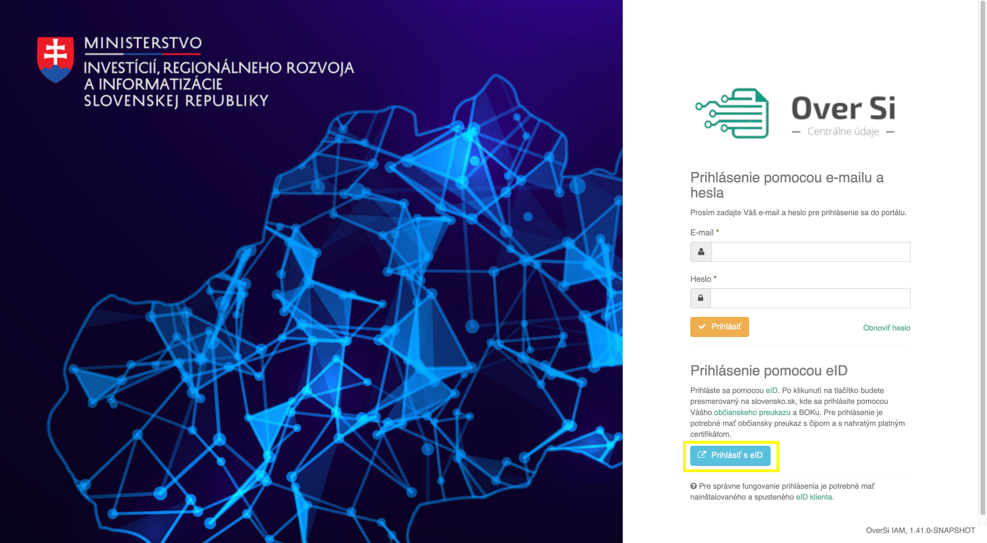
Obrázok 1 Úvodná obrazovka portálu CSRÚ

Kliknite na tlačidlo „Prihlásiť s eID“.

Vložte eID kartu, stlačte tlačidlo „Prihlásiť s eID zo Slovenskej republiky“ (viď Obrázok 2) a pri vyzvaní zadajte BOK kód. Následne budete úspešne prihlásený do portálu OverSi (viď Obrázok 3).

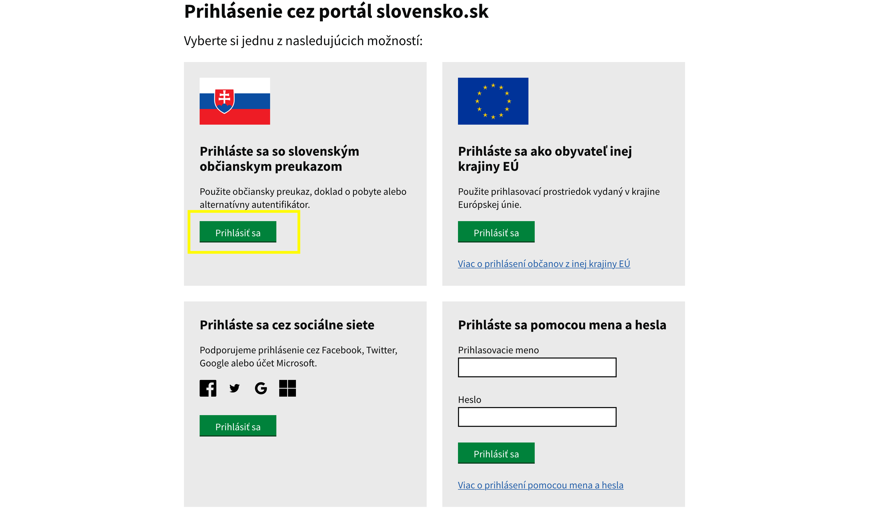
Obrázok 2 Úvodná obrazovka prihlásenia cez ÚPVS

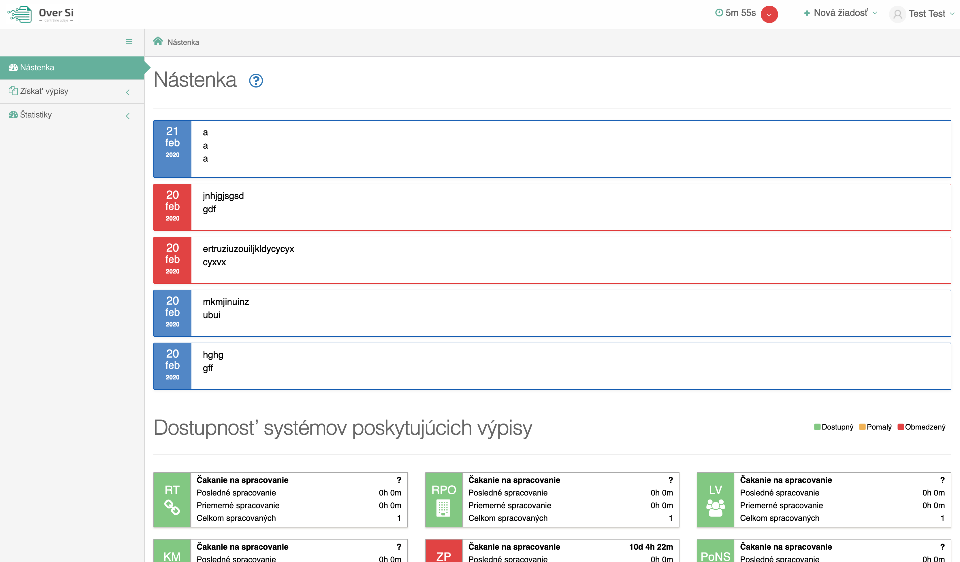
Obrázok 3 Úvodná obrazovka po prihlásení
- Prihlásenie do portálu OverSi pomocou mena a hesla (dvojfaktorová autentifikácia)
Do internetového prehliadača zadajte adresu: https://oversi.gov.sk/ (viď Obrázok 4).
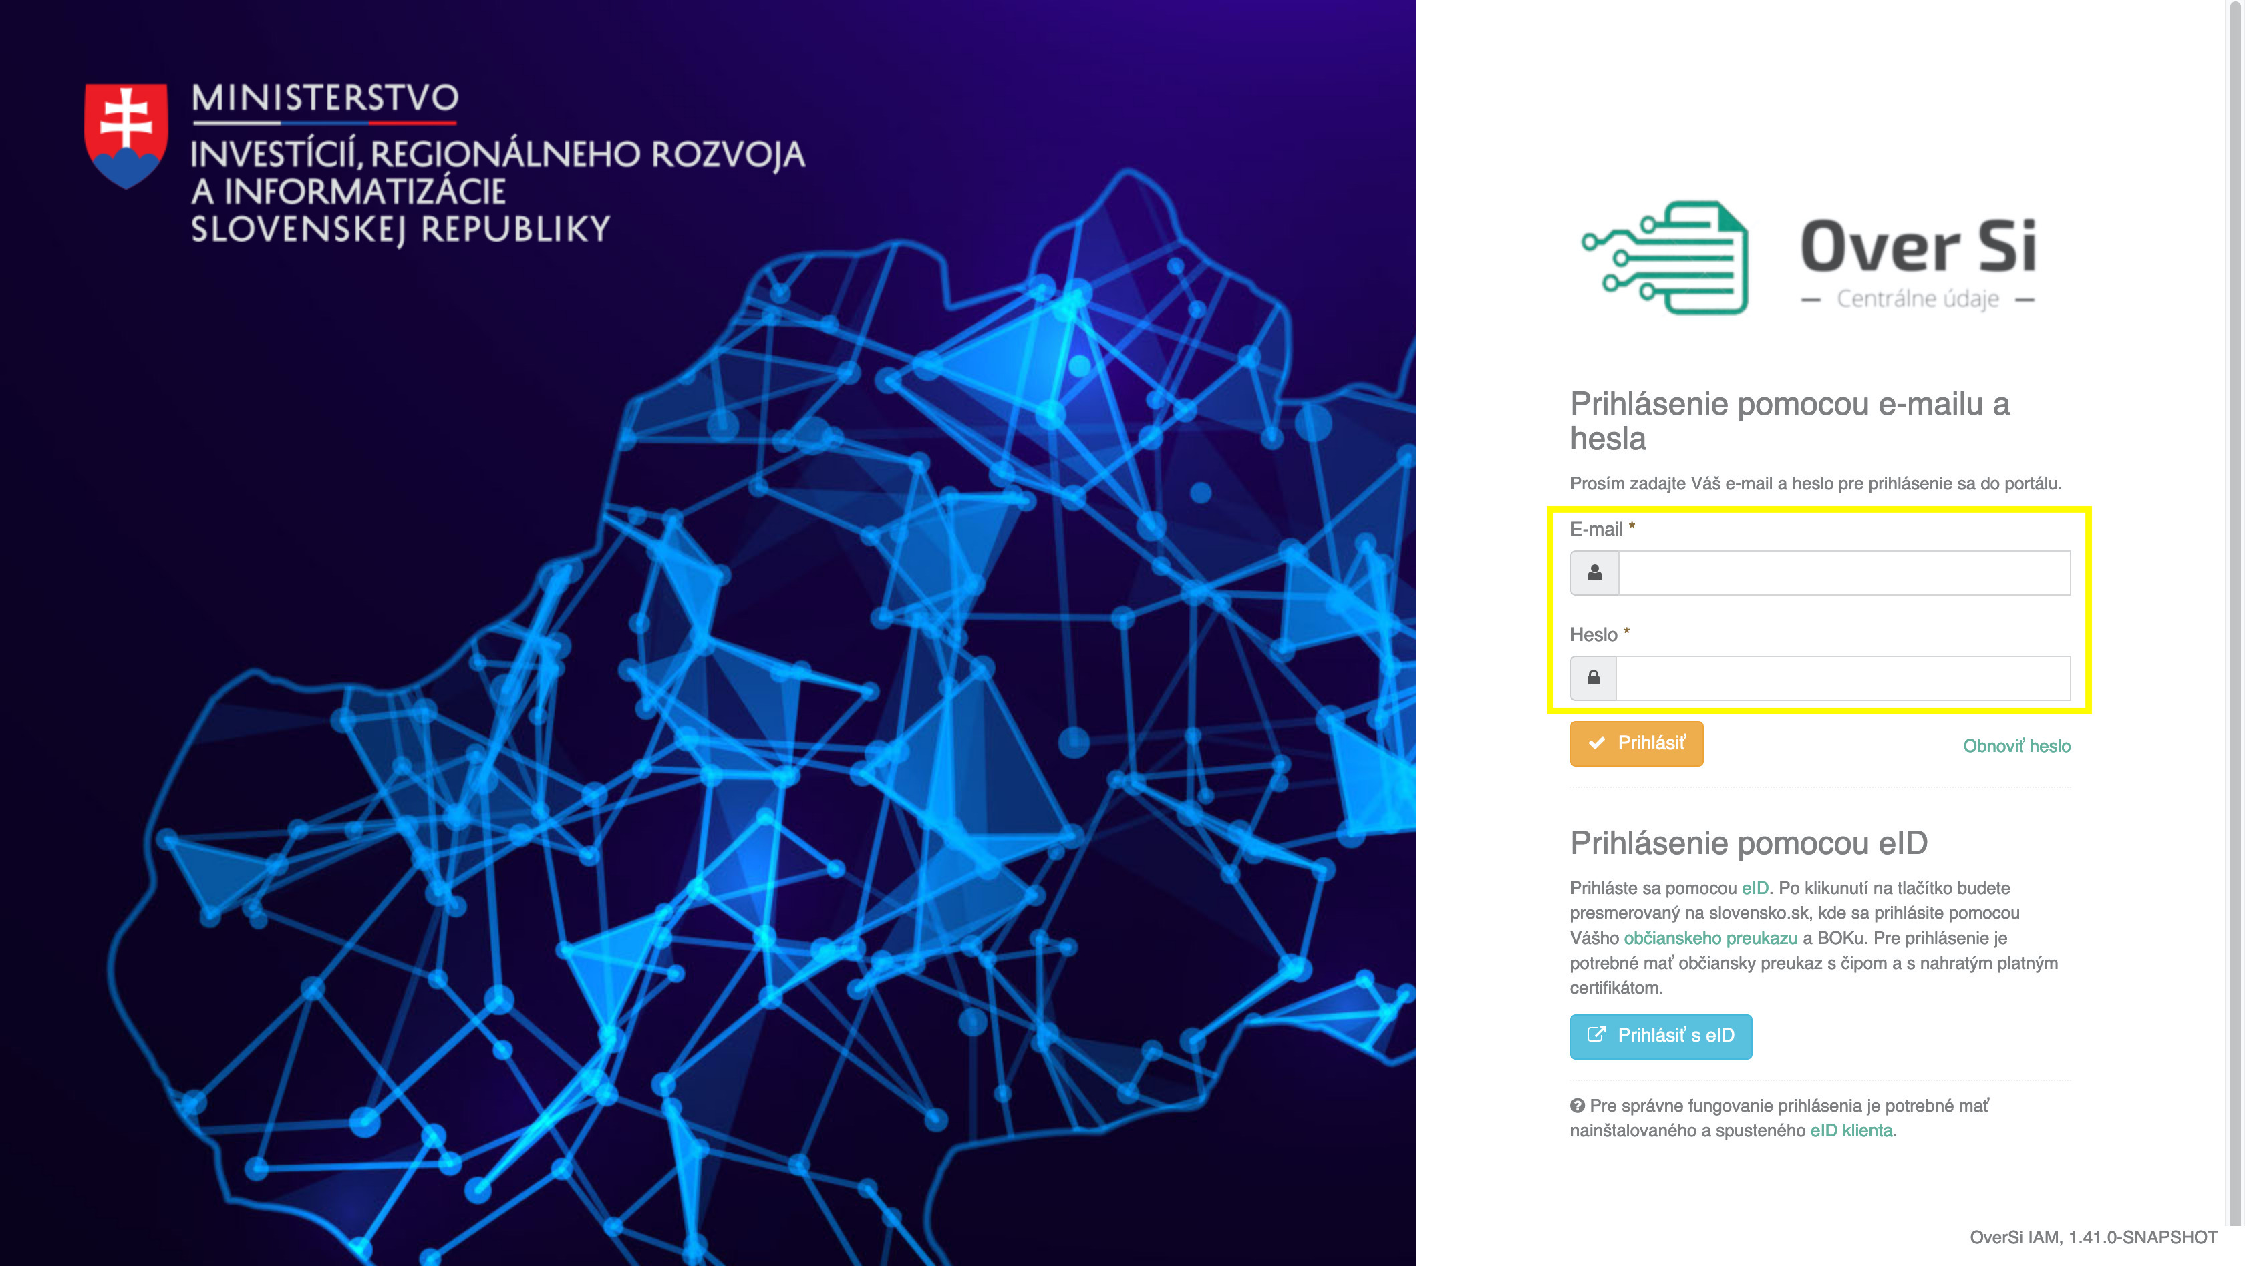
Obrázok 4 Úvodná obrazovka portálu CSRÚ

Vyplňte prihlasovacie údaje meno a heslo a kliknite na tlačidlo „Prihlásiť“.
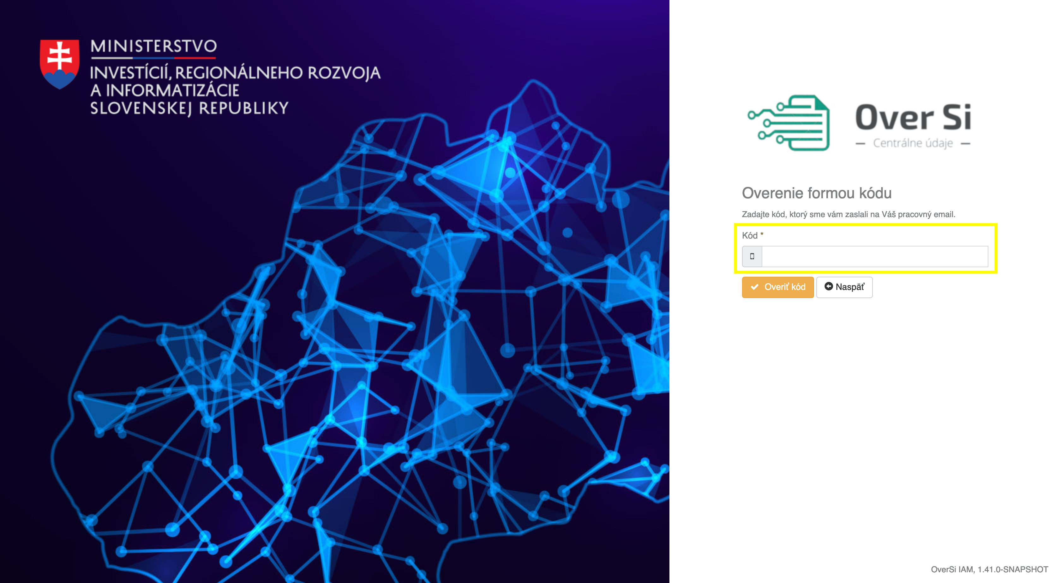
Obrázok 5 Obrazovka overenia formou kódu

Prihláste sa do Vášho emailového účtu a skopírujte doručený bezpečnostný kód a následne ho vložte do hore vyznačeného poľa. A kliknite na tlačidlo „Overiť kód“ (viď Obrázok 5). Následne budete úspešne prihlásený do CSRÚ portálu (viď Obrázok 3).

- Prihlásenie do portálu OverSi pomocou Google Authenticatora (dvojfaktorová autentifikácia)
Nakoľko je naším zámerom zvyšovať bezpečnosť portálu OverSi, zaviedol sa nový spôsob dvojfaktorovej autentifikácie. Konkrétne ide o prihlasovanie pomocou voľne dostupnej mobilnej aplikácie Google Authenticator. Jedná sa o jednoduchý a zároveň veľmi bezpečný spôsob prihlasovania. Tento spôsob prihlasovania veľmi výrazne zvyšuje bezpečnosť portálu, nakoľko budú užívatelia zadávať bezpečnostné kódy z iného hardvérového zariadenia.
Nový spôsob prihlasovania sa nastavuje priamo v profile používateľa a je prístupný všetkým typom užívateľov portálu. Prvým krokom je kliknutie na zelený odkaz „Nastaviť dvojfaktorovú autentifikáciu cez Google Authenticator“ (viď. Obrázok 6). Užívateľ je presmerovaný na stránku nastavenia prihlasovania prostredníctvom Google Authenticatora (viď Obrázok 7).
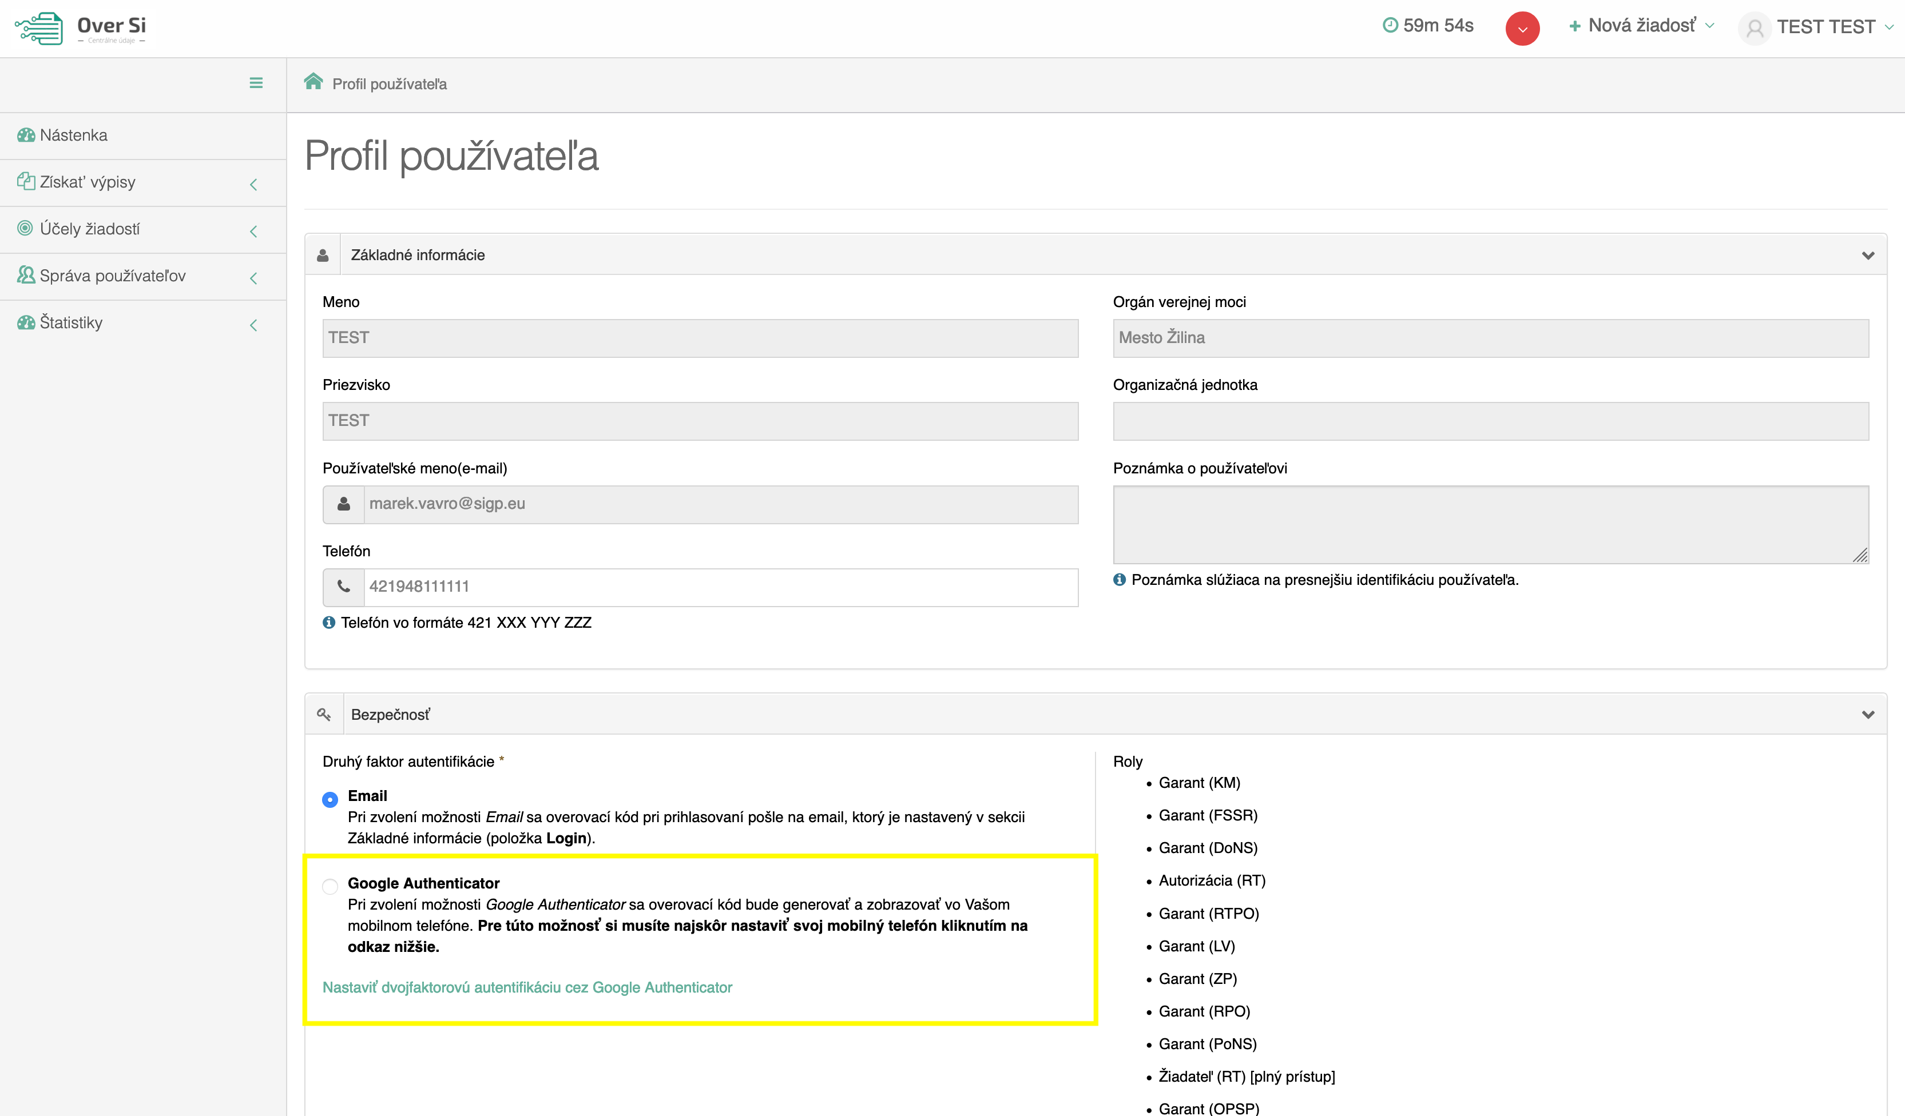
Obrázok 6 Nová možnosť nastavenia dvojfaktorovej autentifikácie v profile užívateľa

Najskôr je potrebné si stiahnuť danú mobilnú aplikáciu priamo do svojho mobilného telefónu. Stačí kliknúť na zelený odkaz „Google Android Authenticator“ prípadne na jeho iOS verziu. Zobrazí sa stránka, ktorá automaticky detekuje mobilné zariadenie, ktoré si treba vybrať v ponuke. Keď si užívateľ vyberie svoj mobilný telefón už len jednoducho klikne na stiahnutie aplikácie, ktorá sa mu začne automaticky sťahovať priamo do mobilného zariadenia.
Podmienkou detekcie mobilného zariadenia je byť prihlásený do svojho Google/Apple účtu v nastaveniach v danom prehliadači alebo byť prihlásený do svojho Gmail účtu.
V prípade ak nefunguje automatická detekcia mobilného zariadenia stačí si jednoducho stiahnuť danú aplikáciu priamo v mobilnom telefóne. V aplikácii Google Play a taktiež v Apple store ju nájdete pod rovnakým názvom Google Authenticator.

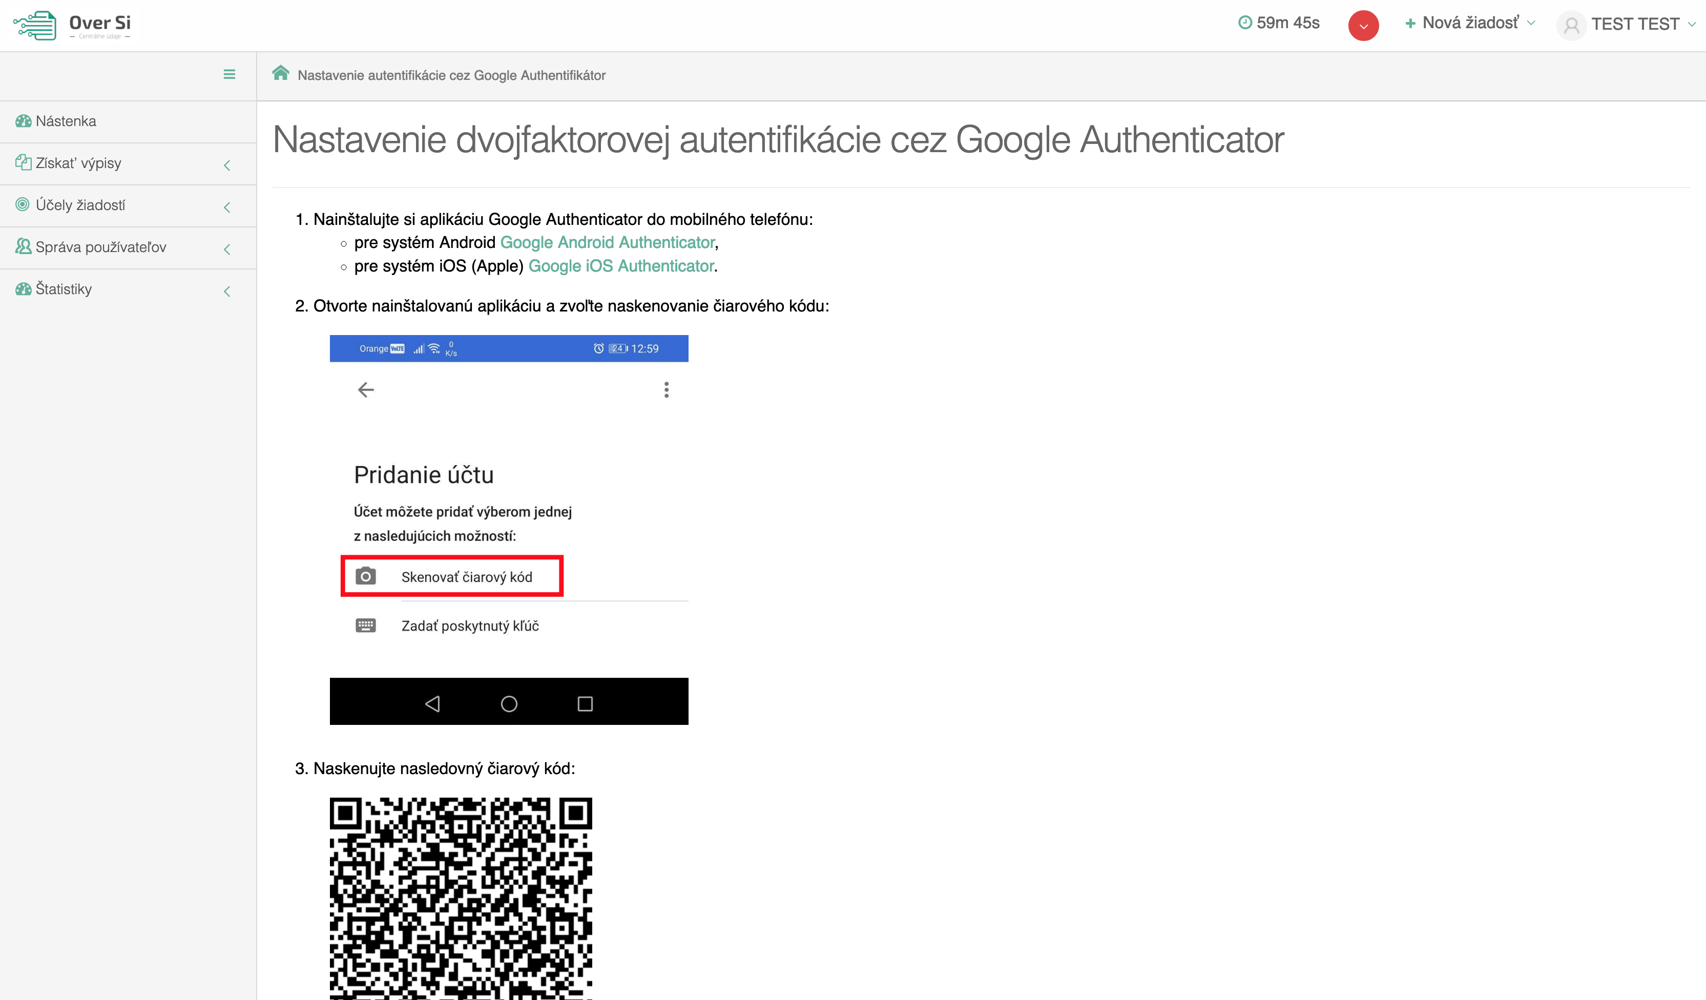
Obrázok 7 Obrazovka s nastavením autentifikácie cez Google Authenticator

Po otvorení aplikácie a prejdení prvých základných krokov sa zobrazia dve možnosti nahratia účtu, na ktorý sa bude užívateľ prihlasovať. Vyberie sa prvá možnosť „Skenovať čiarový kód“. Tento kód je generovaný priamo na danej stránke v kroku tri, z ktorého je potrebné ho naskenovať mobilným telefónom.
Tento kód je jedinečný, generuje sa pri každom vstupe na danú stránku. Spolu s ním sa generuje aj ďalší bezpečnostný kód uložený v bode štyri. Tento kód odporúčame si uložiť, pretože môže byť nápomocný v prípade straty alebo poškodenia mobilného telefónu. Ak si ho užívateľ uloží, bude ho môcť zadať v kroku dva v novom mobilnom zariadení, čím sa mu hneď aktivuje daný účet.
Po naskenovaní kódu z kroku tri sa v danej aplikácii zaregistruje účet používateľa prostredníctvom jeho emailovej resp. používateľskej adresy. Pre tento účet sa každých 30 sekúnd automaticky generuje 6 miestny bezpečnostný kód. (viď Obrázok 8). Tento kód bude používateľ zadávať vždy pri prihlasovaní do portálu OverSi. Pre dokončenie úvodného nastavenia je potrebné tento kód uložiť v poslednom piatom kroku do poľa „Číselný kód z aplikácie Google Authenticator“.
Na záver je nutné kliknúť na oranžové tlačidlo „Overiť a Uložiť“, aby sa uložili nastavenia na strane OverSi. Pri každom prihlásení do portálu OverSi bude používateľ v druhom kroku prihlasovania už zadávať aktuálne vygenerovaný kód z nastavenej aplikácie Google Authenticator.

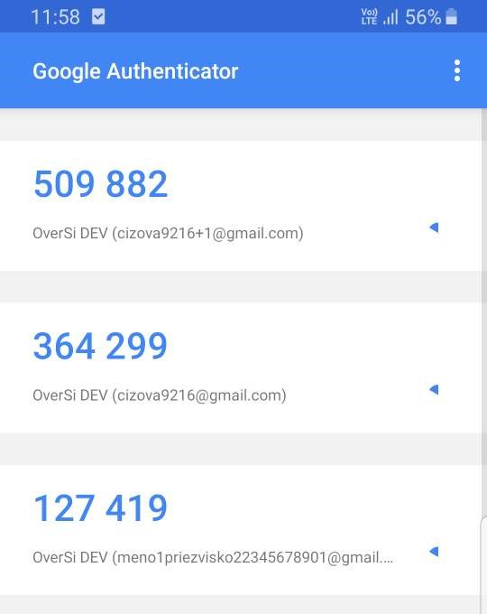
Obrázok 8 Účty OverSi užívateľa v aplikácii Google Authenticator

Pre prihlasovanie týmto spôsobom nie je potrebné mať prístup k internetu v mobilnom zariadení. Daný prihlasovací kód sa generuje aj bez prístupu na internet tzv. offline.
Prihlasovanie pomocou Google Authenticatora si každý používateľ môže nastaviť len sám. Garant a Superadmin dokážu svojím používateľom len zmeniť typ prihlasovania z Google Authenticatora na Email a opačne.
V prípade, že po nastavení tohto spôsobu prihlasovania sa zmení prihlasovanie na Email, nastavenia pre Google Authenticator ostávajú uložené. To znamená, že ak používateľ opätovne prejde na Google autentifikáciu stačí sa na ňu prekliknúť v používateľskom profile.
- Prihlásenie do portálu OverSi pomocou SMS brány (dvojfaktorová autentifikácia)
Okrem klasického posielania prihlasovacieho kódu formou emailu alebo GA autentifikátora sa zaviedla tretia možnosť prihlasovania. Pre aktivovanie SMS brány sú nevyhnutné dva kroky. V používateľskom profile je nutné zadať telefónne číslo užívateľa v správnom formáte. Na toto číslo bude užívateľovi zasielaný prihlasovací kód. Druhým krokom je vybratie samotnej možnosti prihlasovania prostredníctvom SMS brány. V časti bezpečnosť je potrebné zakliknúť prvú možnosť SMS (viď Obrázok 9). Následne sa už len uloží upravený profil používateľa.
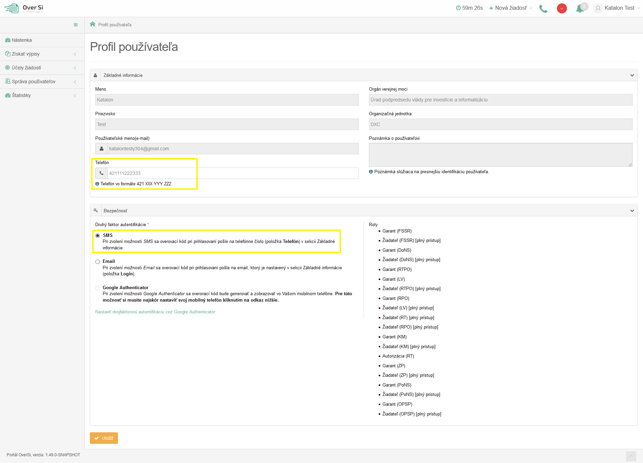
Obrázok 9 Nastavenie prihlásenia pomocou SMS brány
Samotný postup prihlasovania je rovnaký ako v predošlých typoch prihlasovania. Nakoľko sa taktiež jedná o dvojfaktorovú autentifikáciu skladá sa z dvoch krokov. Najskôr sa používateľovi zobrazí úvodná obrazovka, kde je nutné zadať emailovú adresu a heslo (viď Obrázok 4). Ako náhle sa zadá správna kombinácia, je užívateľ presmerovaný na druhý krok s SMS bránou. Po úspešnom prvom kroku je mu okamžite zaslaná SMS s prihlasovacím kódom. Tento kód sa zadá v druhom kroku prihlasovania (viď Obrázok 10). Ak je zadaný správny kód, užívateľ je úspešne presmerovaný na portál OverSi. Ak je kód chybný, tak sa zobrazí hláška „Overovací kód sa nenašiel“.
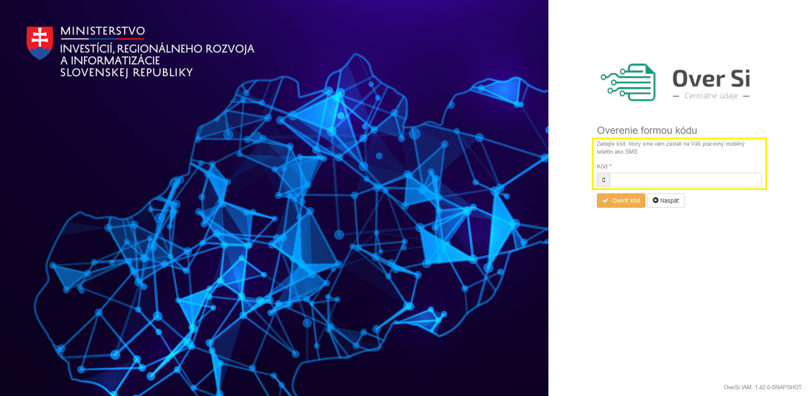
Obrázok 10 Zadanie prijatého SMS kódu

- Odpočítavanie času nečinnosti prehliadača
Kvôli bezpečnosti aplikácie a zároveň komfortu užívateľa sa zaviedlo automatické odhlásenie používateľa vzhľadom na dĺžku jeho nečinnosti. Používateľ je odteraz informovaný ako dlho môže ostať nečinný v aplikácii bez toho, aby ho automaticky odhlásilo. Implementovalo sa odpočítavanie času umiestnené na hornej lište vpravo vedľa možnosti „Nová žiadosť“ (viď Obrázok 11).
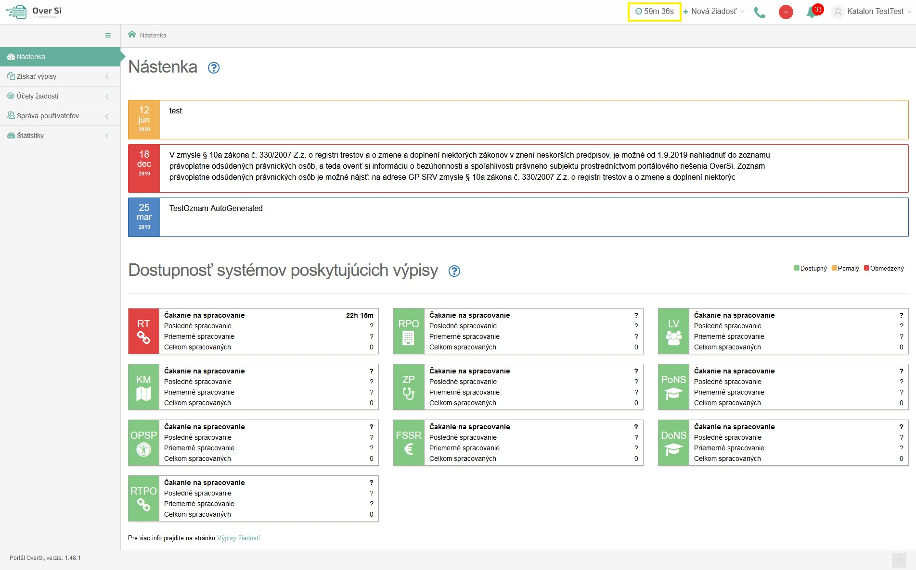
Obrázok 11 Odpočítavanie času nečinnosti prehliadača
Povolená dĺžka nečinnosti používateľa v aplikácii je nastavená na 59 minút a 59 sekúnd.
Pri preklikávaní rôznych sekcií aplikácie sa nastavený čas neresetuje vždy. K resetnutiu odpočítavaného času dochádza v prípade ak čas nečinnosti používateľa klesne pod 59 minút.
Napríklad, keď používateľ ostane po prihlásení nečinný jednu minútu a následne sa preklikne na nejakú sekciu, tak sa čas vráti na pôvodných 59 minút a 59 sekúnd.
Na rovnakom princípe fungujú aj aktivity používateľa v rámci subsekcií.

- Práca používateľa s rolou Garant
- Vytvorenie používateľa
Po prihlásení používateľa s rolou Garant sa zobrazí nástenka, kde sa zobrazia tri najaktuálnejšie oznamy (viď Obrázok 3 Úvodná obrazovka po prihlásení).
Sprístupní sa aj funkcia pre správu používateľov (viď Obrázok 12).
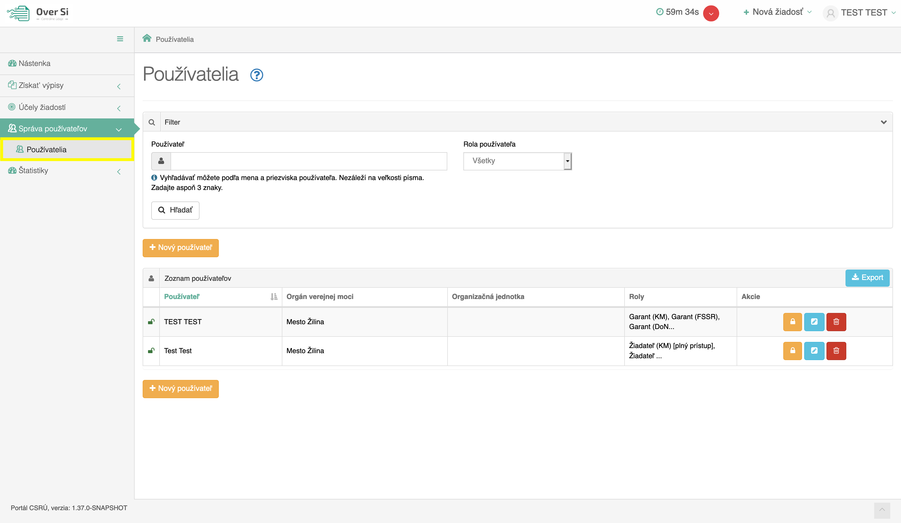
Obrázok 12 Obrazovka používateľov

Po kliknutí na tlačidlo „Nový používateľ“ (viď Obrázok 13) sa zobrazí formulár pre založenie nového používateľa s rolou Žiadateľ (viď Obrázok 14).
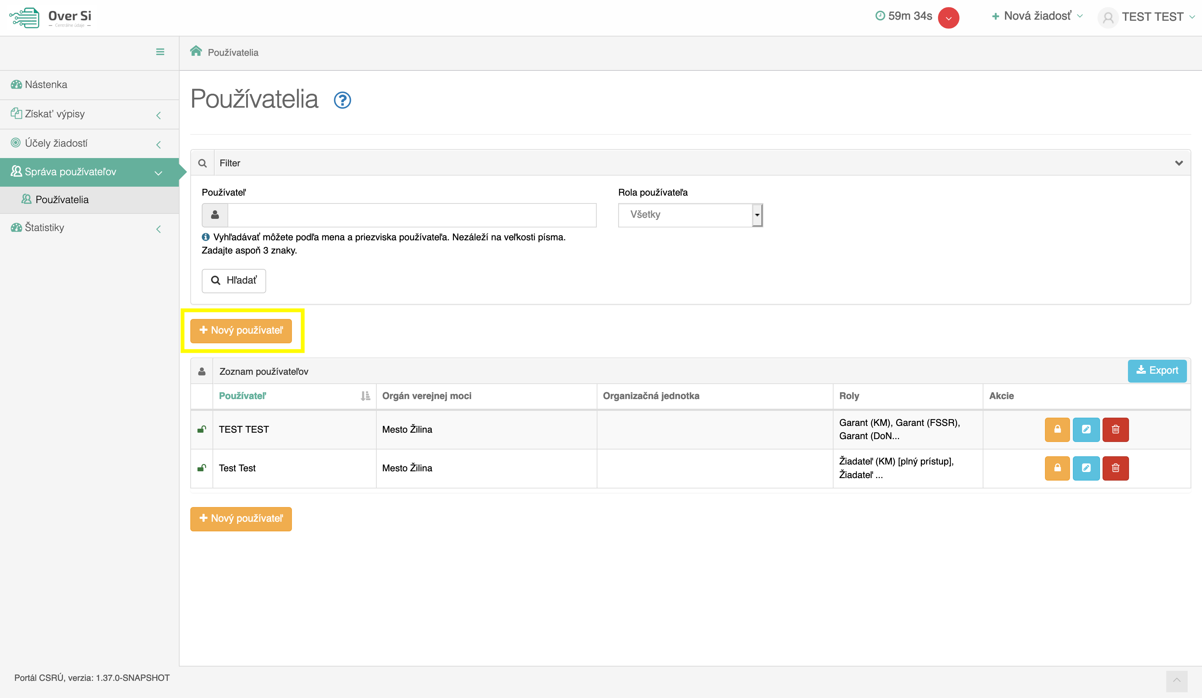
Obrázok 13 Obrazovka založenia nového používateľa

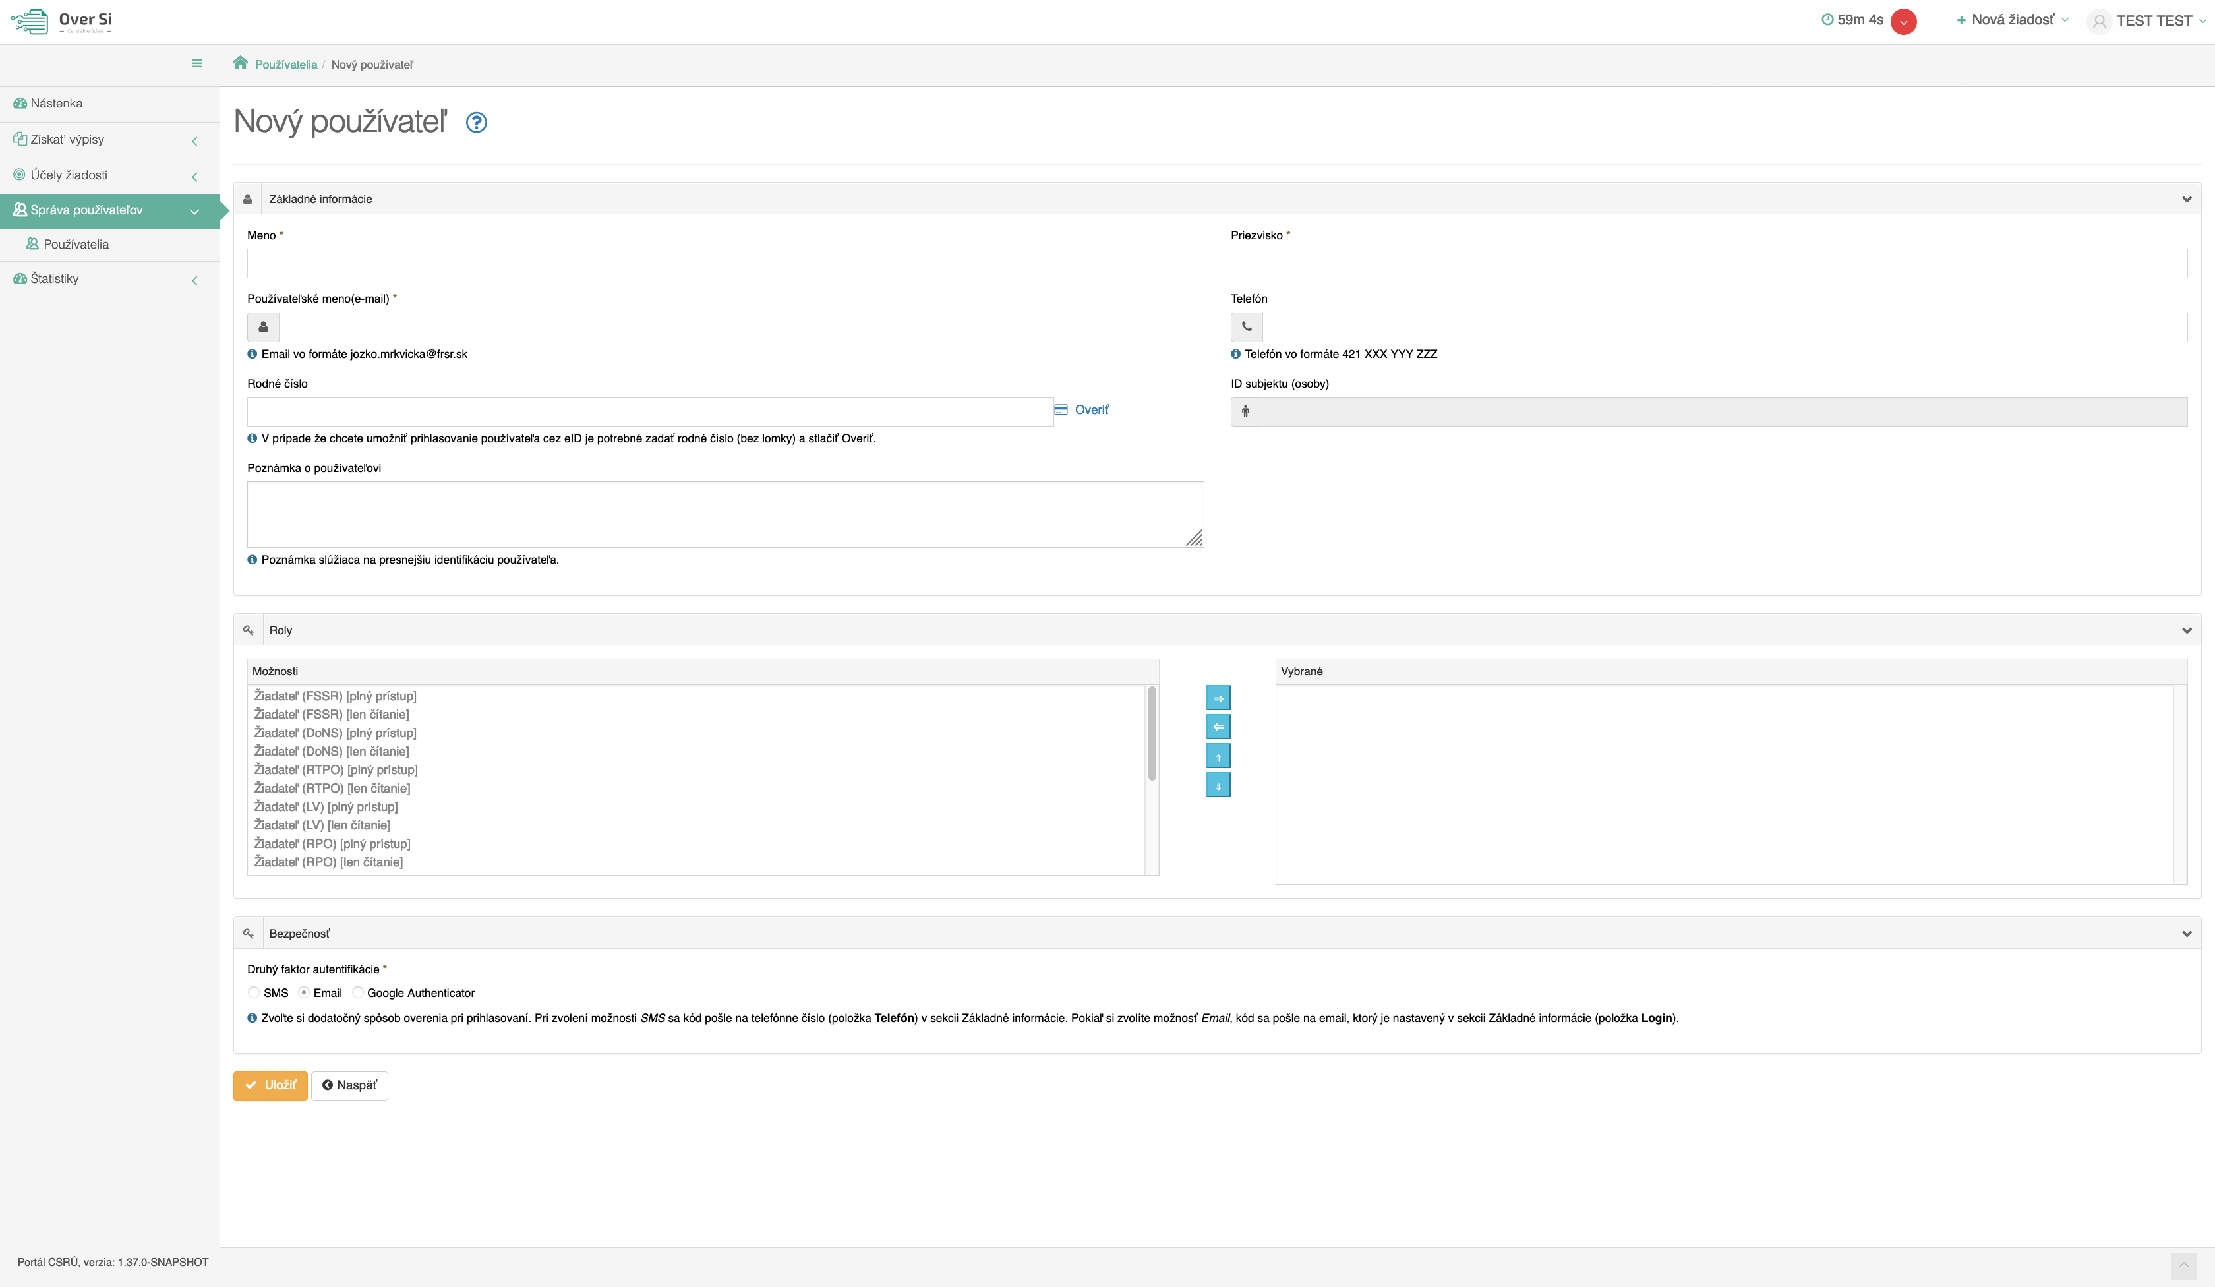
Obrázok 14 Obrazovka formuláru nového používateľa

Do zobrazeného formulára vyplňte všetky známe údaje o používateľovi v rozsahu, ako ich zobrazuje Obrázok 14. Polia označené hviezdičkou sú povinné.
V prípade nevyplnenia povinných polí sa zobrazí validačná hláška aj s červeným orámovanými poliami (viď. Obrázok 15).
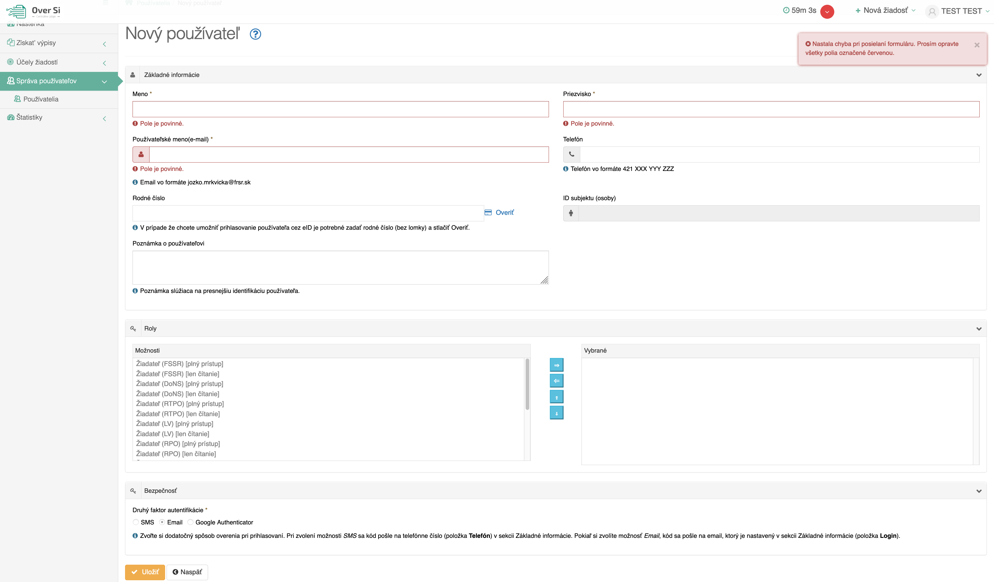
Obrázok 15 Obrazovka formuláru s nevyplnenými povinnými údajmi

Po vyplnení údajov ako meno, priezvisko, email, telefón a role stlačte tlačidlo „Uložiť“ (viď Obrázok 16). Po uložení sa zobrazí notifikačná hláška a záznam o novom žiadateľovi sa zaradí do zoznamu (viď. Obrázok 17).
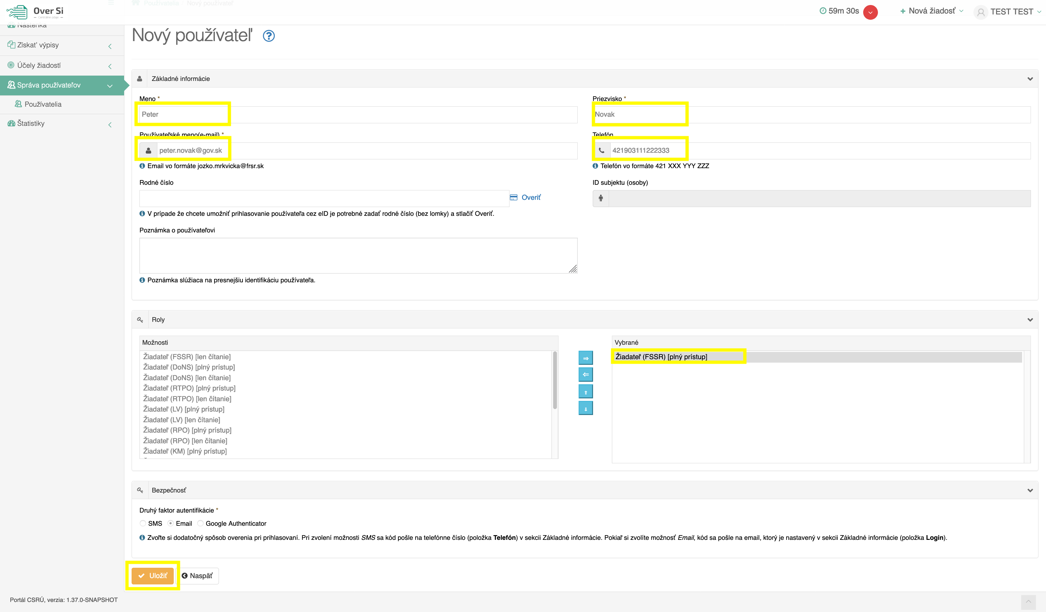
Obrázok 16 Obrazovka používateľa s vyplnenými údajmi
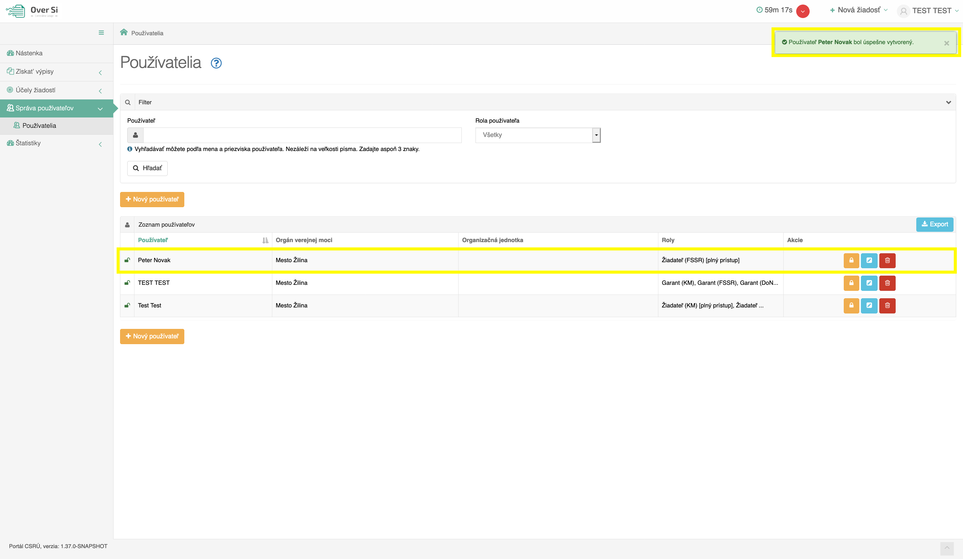
Obrázok 17 Obrazovka nového používateľa

- Synchronizácia používateľa s ÚPVS
Obrazovka pre vytvorenie nového používateľa poskytuje možnosť vykonať synchronizáciu údajov o používateľovi s údajmi evidovanými o používateľovi na ÚPVS portáli. Táto funkcia je potrebná pre používateľov pristupujúcich do portálu pomocou eID.
Po zadaní mena, priezviska, rodného čísla (slúži ako jednoznačný identifikátor osoby) kliknite na tlačidlo overiť. V prípade úspešného naviazania rodného čísla sa údaje o špecifikovanej osobe dotiahnu a zobrazia vo formulári. Dôležitým údajom pre prepojenie osoby so záznamom v ÚPVS je údaj „ID subjektu“ (viď Obrázok 18).
Po dotiahnutí údajov o osobe môžete záznam o používateľovi uložiť pomocou tlačidla „Uložiť“ a aplikácia potvrdí úspešné uloženie záznamu.
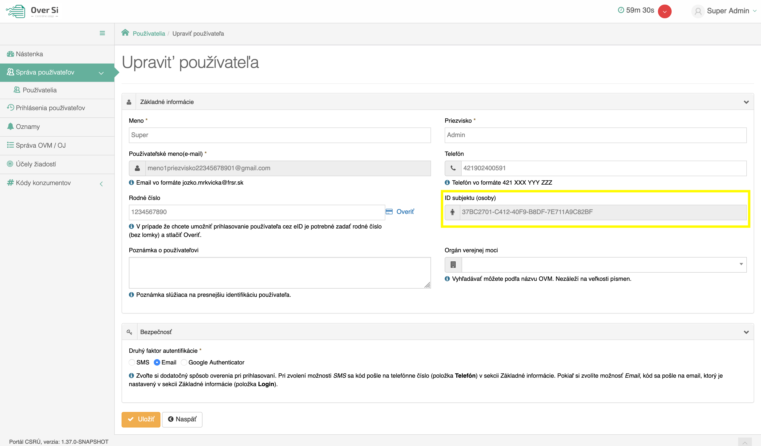
Obrázok 18 Obrazovka synchronizácie

- Úprava založeného používateľa
Kliknutím na modrú ikonku „Upraviť“ môžete upraviť používateľa (viď Obrázok 19).
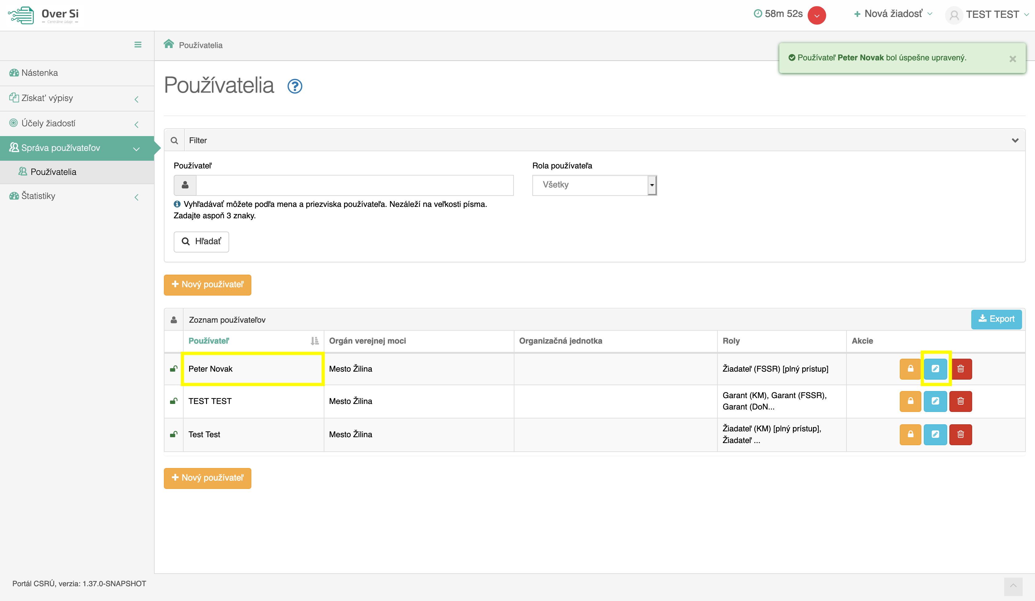
Obrázok 19 Obrazovka úpravy používateľa

Zmeníte niektorý z údajov, napr. priezvisko a kliknete na tlačidlo „Uložiť“ (viď Obrázok 20).
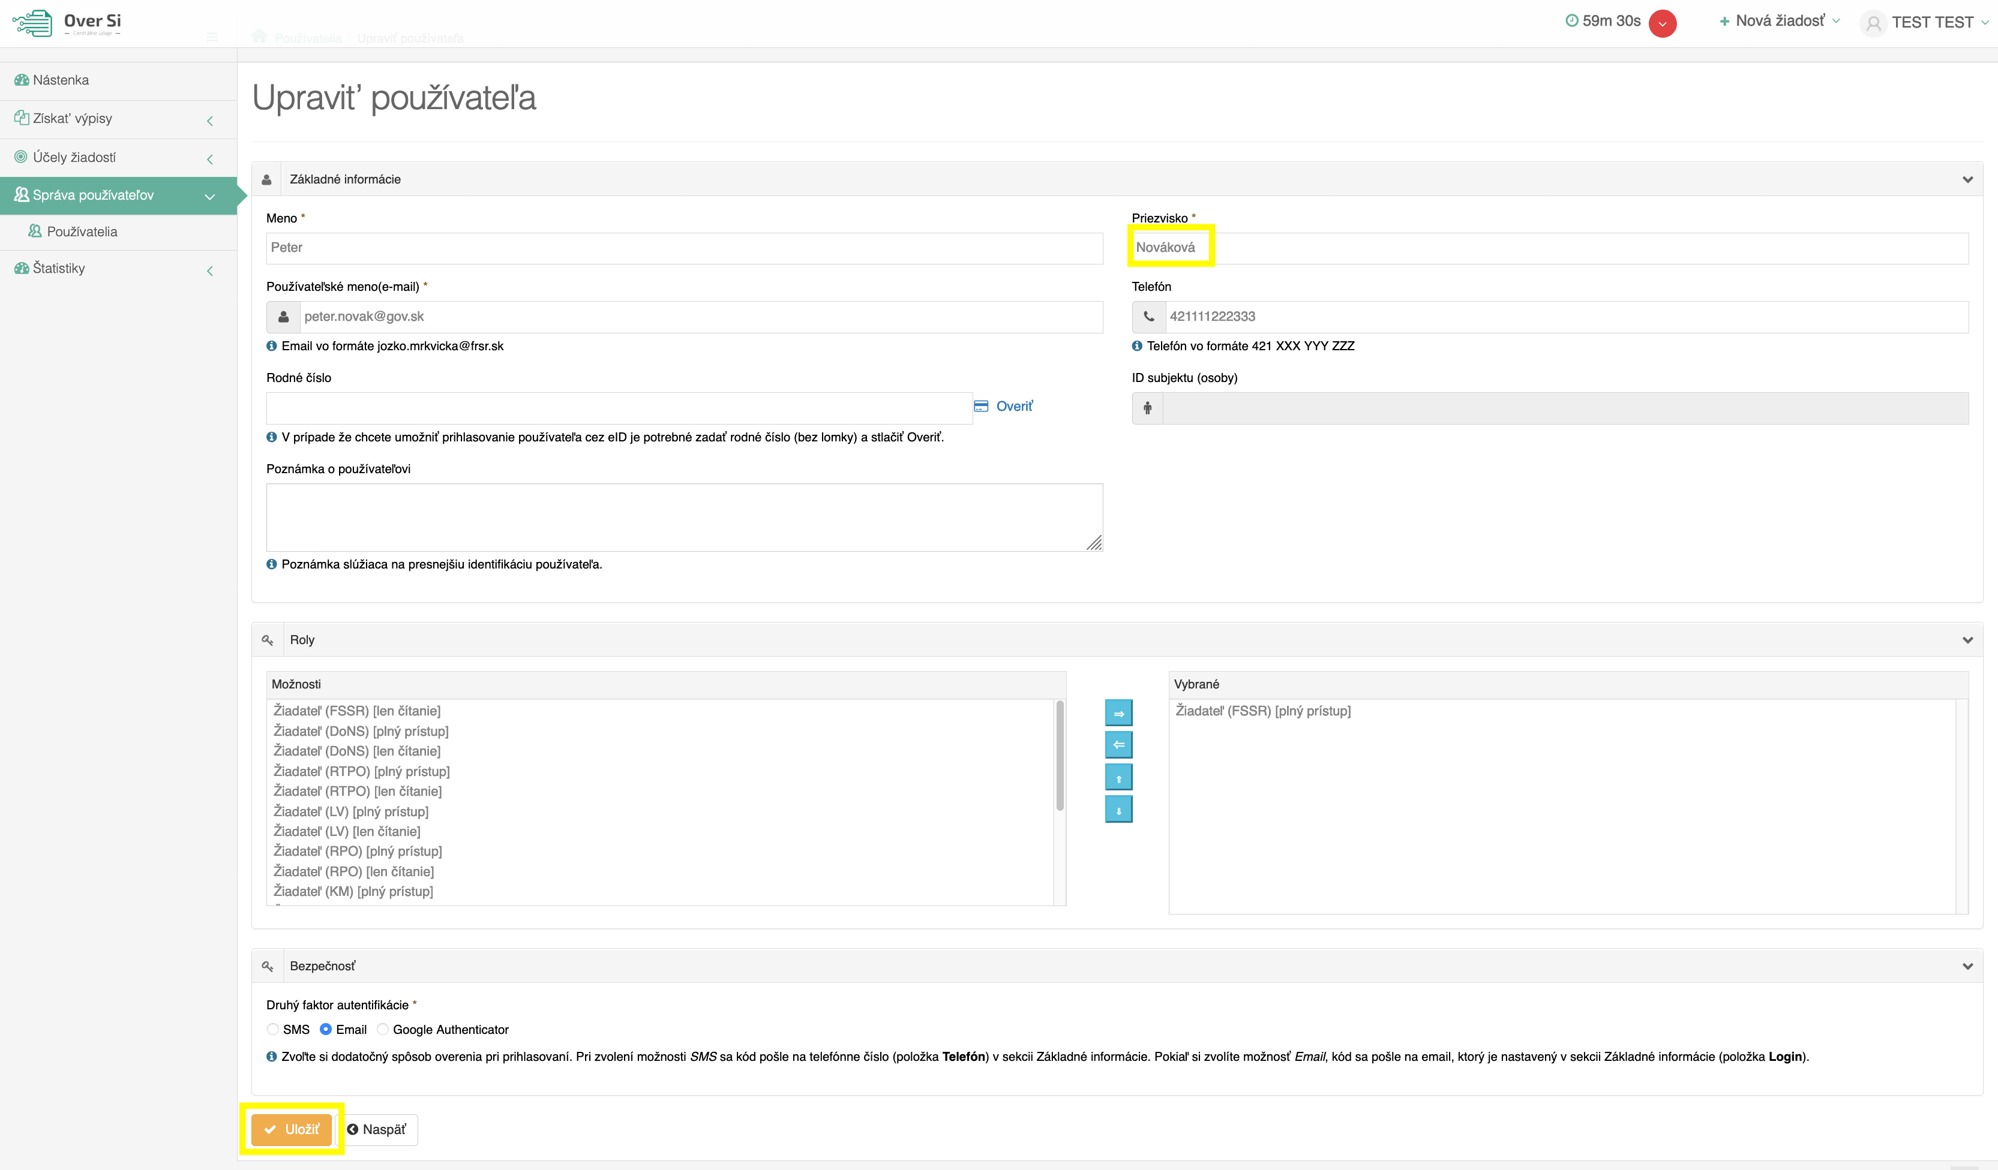
Obrázok 20 Obrazovka úpravy formuláru používateľa

Po uložení sa zobrazí notifikačná hláška a upravený používateľ sa zaradí do zoznamu (viď. Obrázok 21).
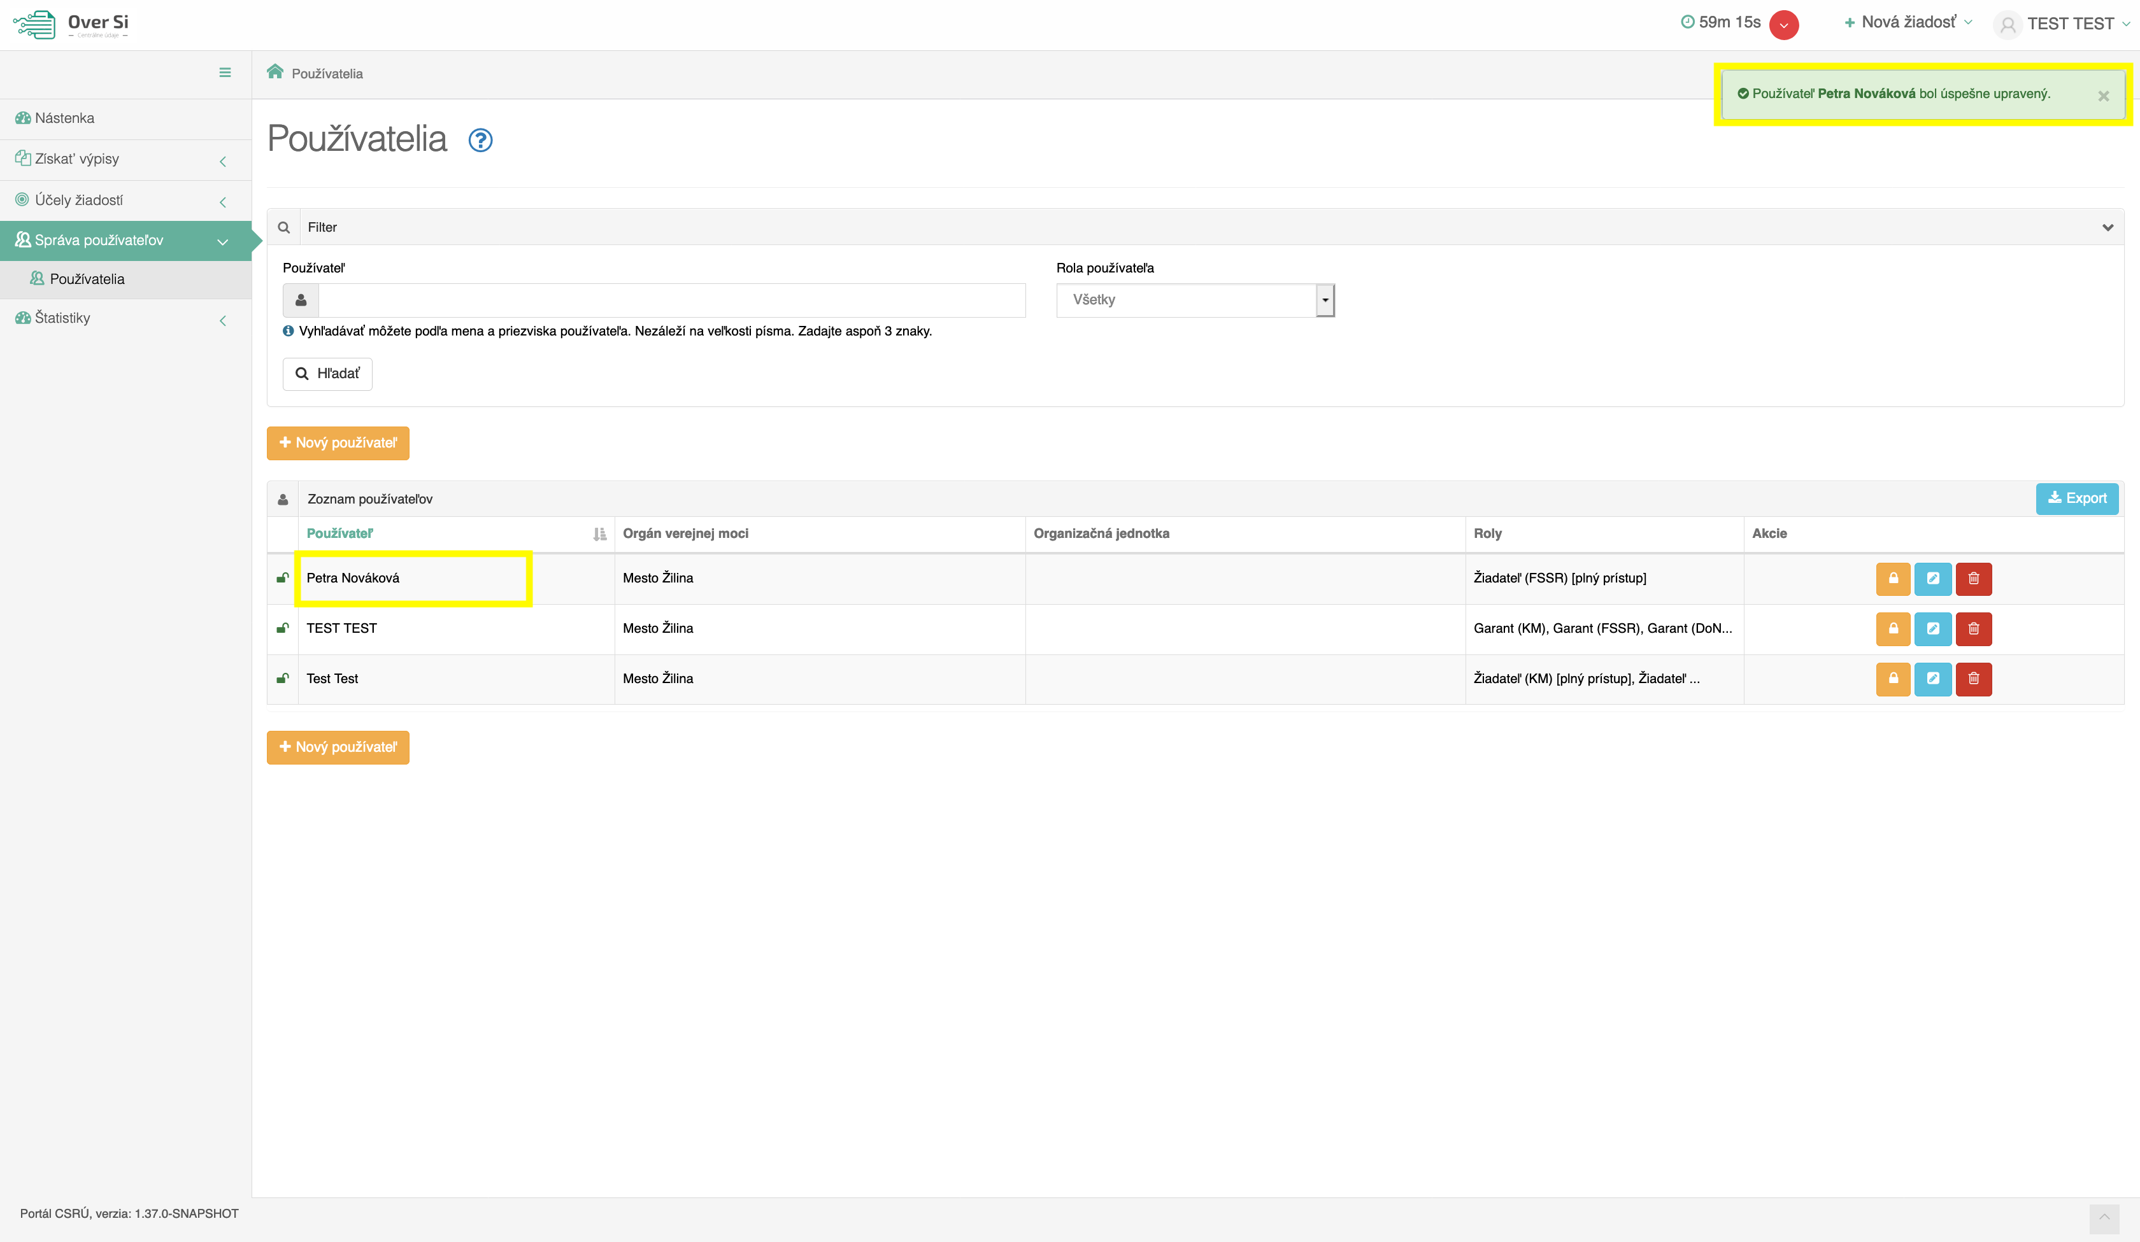
Obrázok 21 Obrazovka zoznamu s upraveným používateľom

- Odstránenie používateľa
Kliknutím na červenú ikonku „Odstrániť záznam“ môžete používateľa odstrániť (viď Obrázok 22).
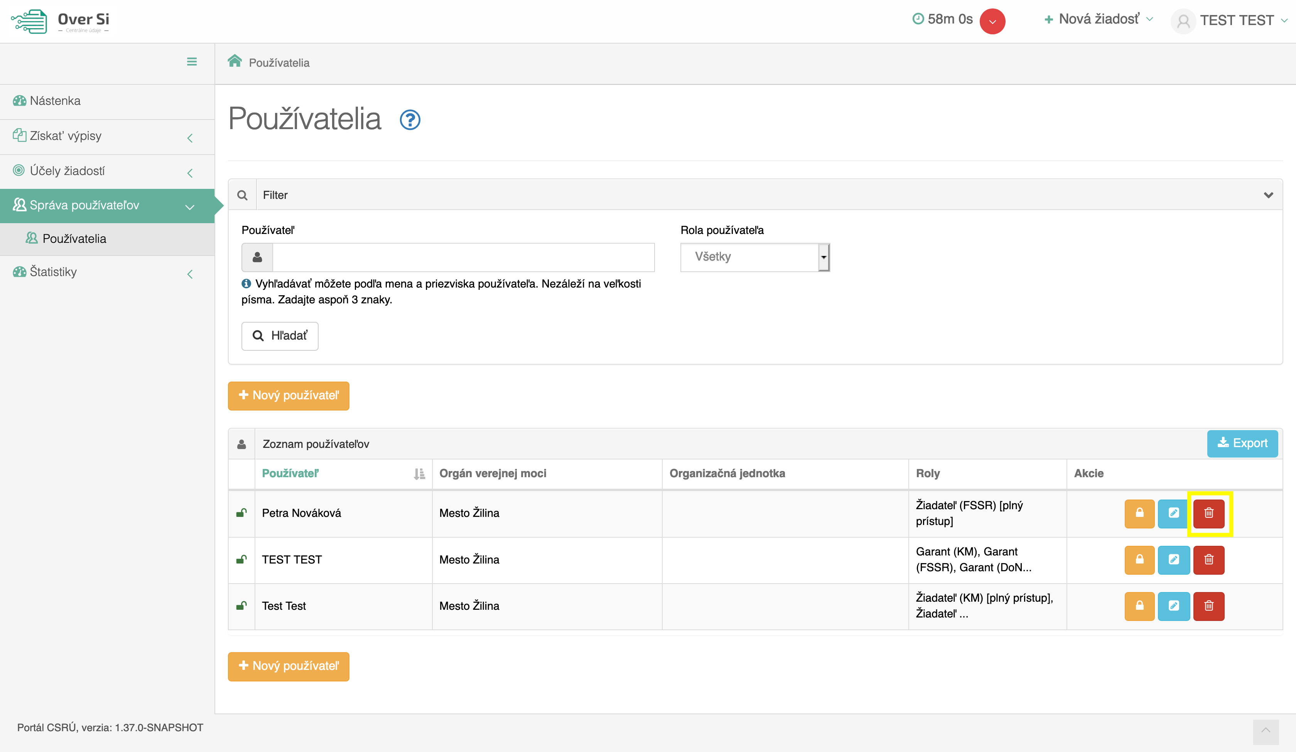
Obrázok 22 Obrazovka odstránenia používateľa

Po zobrazení dialógového okna kliknite na tlačidlo „Potvrdiť“ (viď Obrázok 23).

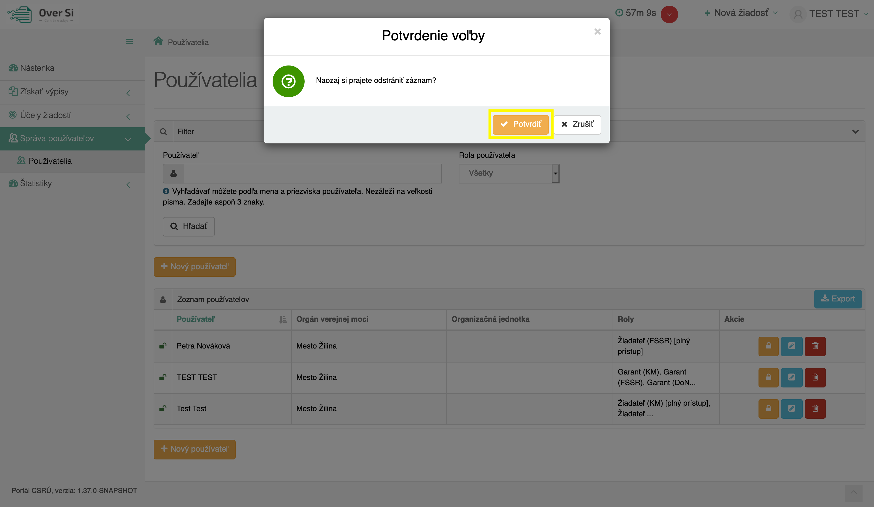
Obrázok 23 Obrazovka s potvrdením odstránenia záznamu

Následne sa Vám zobrazí notifikačná hláška o úspešnom odstránení používateľa (viď Obrázok 24).

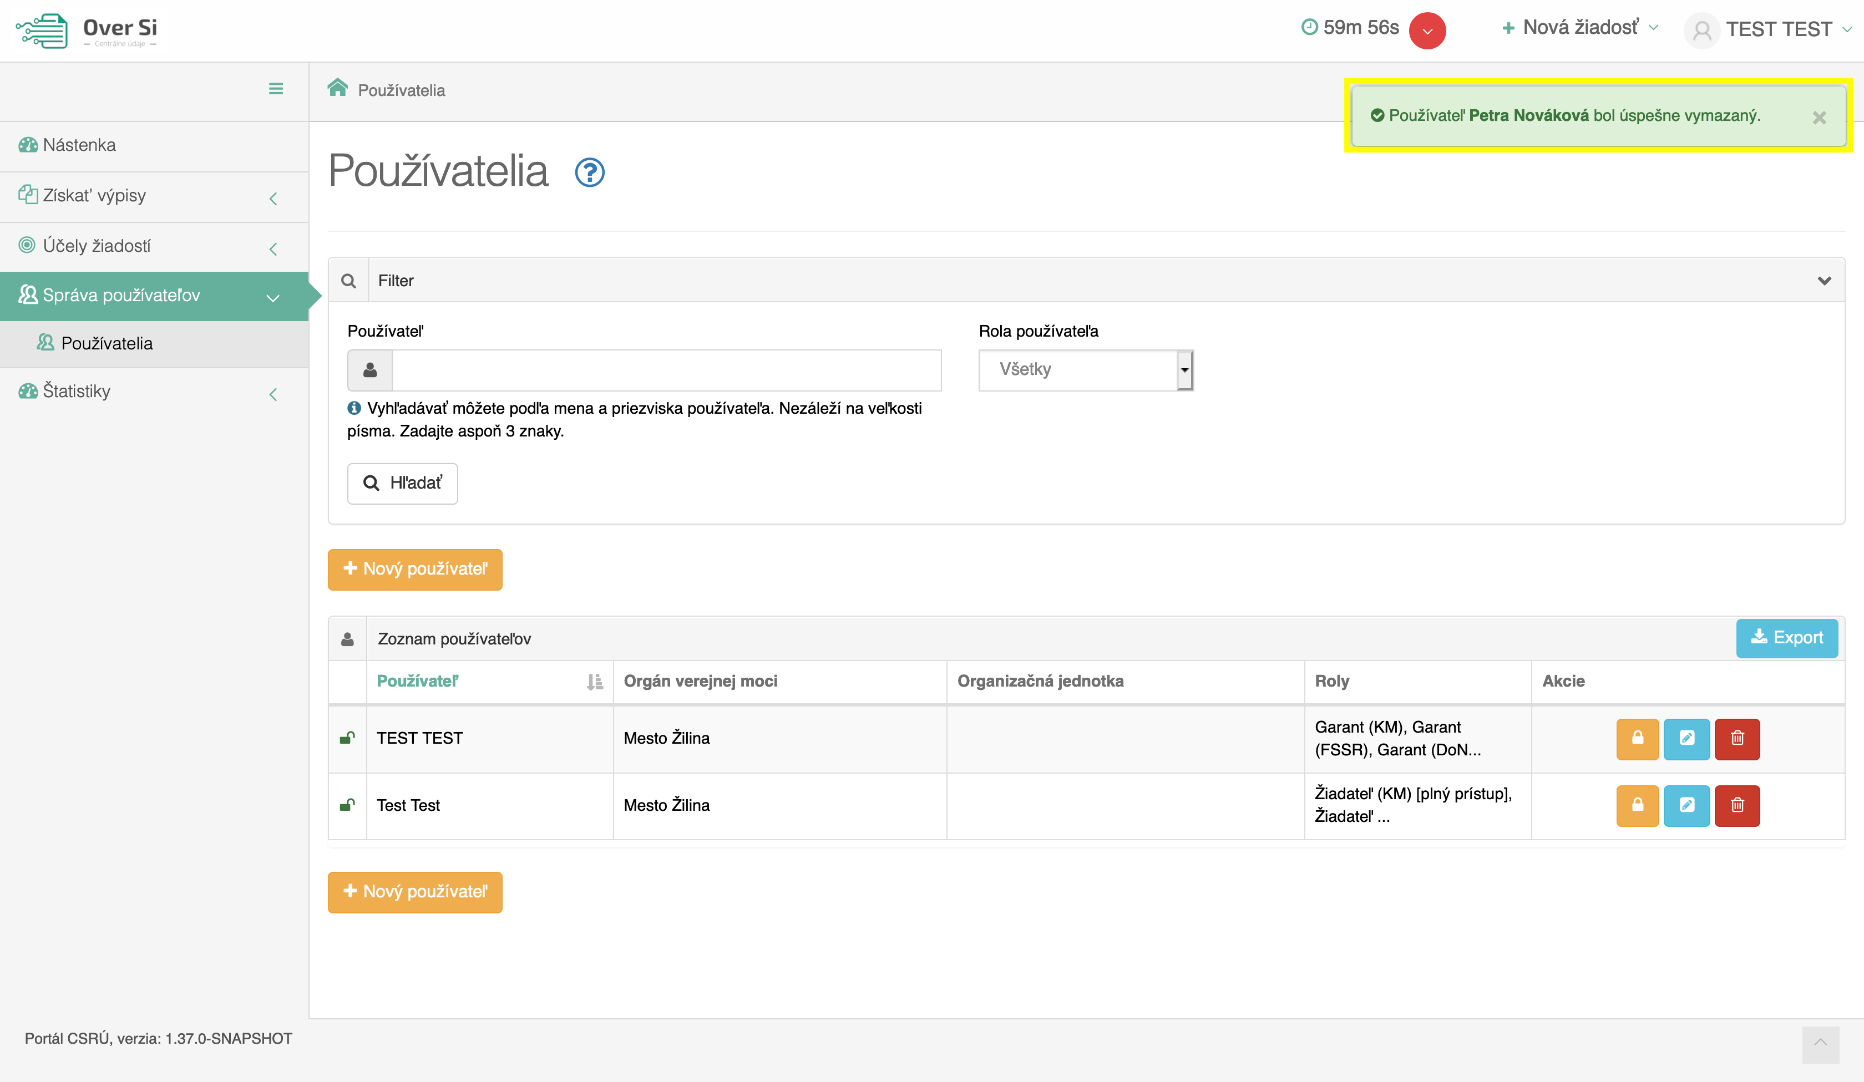
Obrázok 24 Obrazovka úspešne vymazaného používateľa

- Zablokovanie a odblokovanie používateľa
Kliknutím na oranžovú ikonku „Zablokovať“ môžete používateľa zablokovať (viď Obrázok 25). Zobrazí sa notifikačná hláška o úspešnom zablokovaní používateľa a pri zablokovanom používateľovi sa zobrazí zamknutý zámok. Používateľovi tak zabránite, aby sa s príslušnými prihlasovacími údajmi prihlásil do portálu OverSi (viď Obrázok 26).

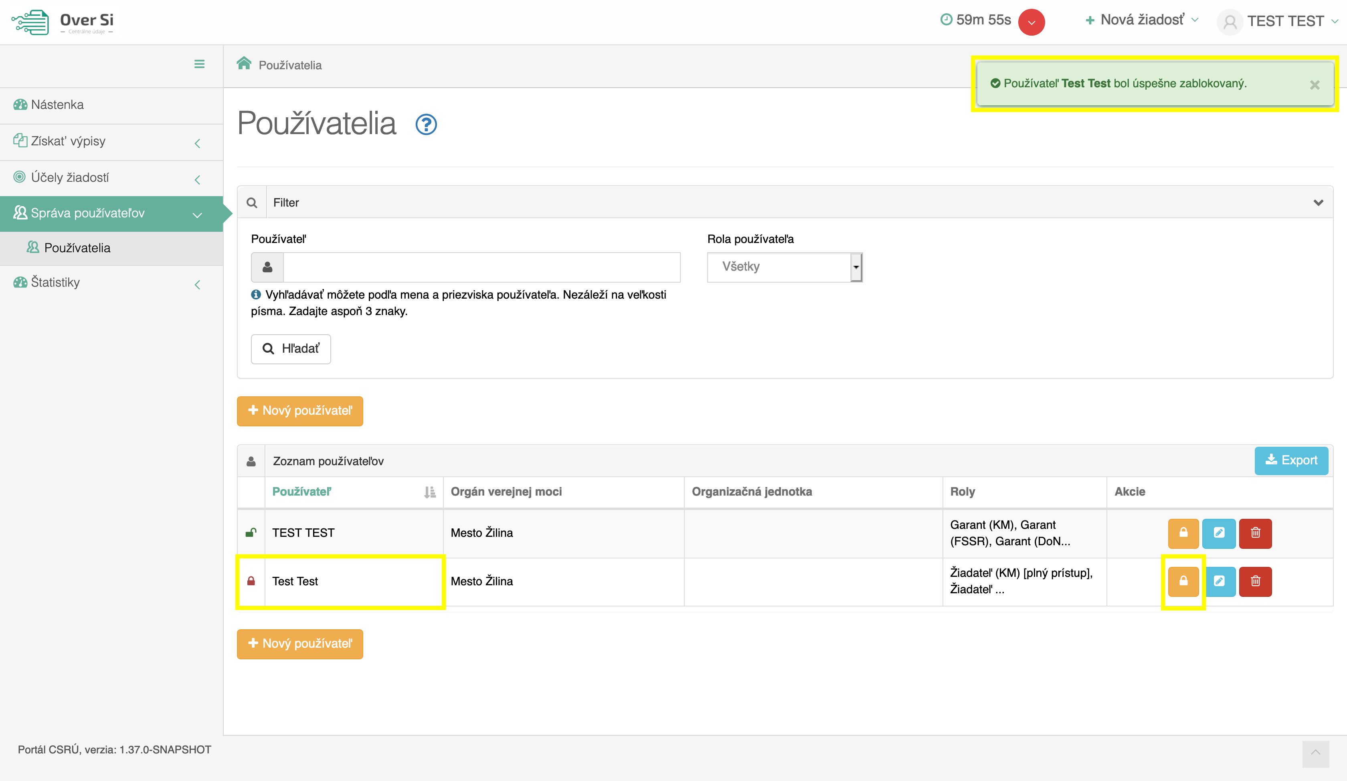
Obrázok 25 Obrazovka zablokovaného používateľa

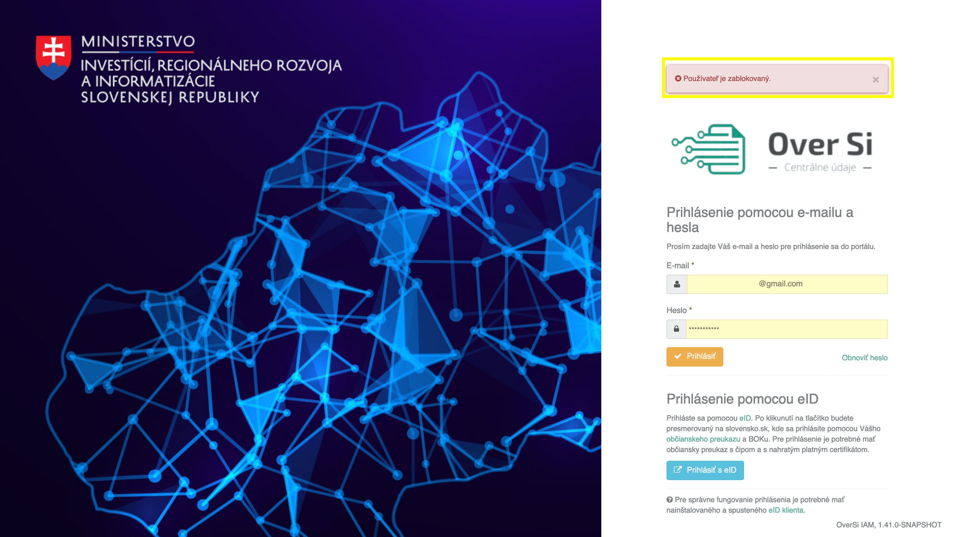
Obrázok 26 Obrazovka s prihlasovaním zablokovaného používateľa
Po opakovanom kliknutí na oranžovú ikonku „Odblokovať“ používateľa odblokujete a umožníte mu prihlásiť sa s príslušnými prihlasovacími údajmi do portálu OverSi (viď Obrázok 27).
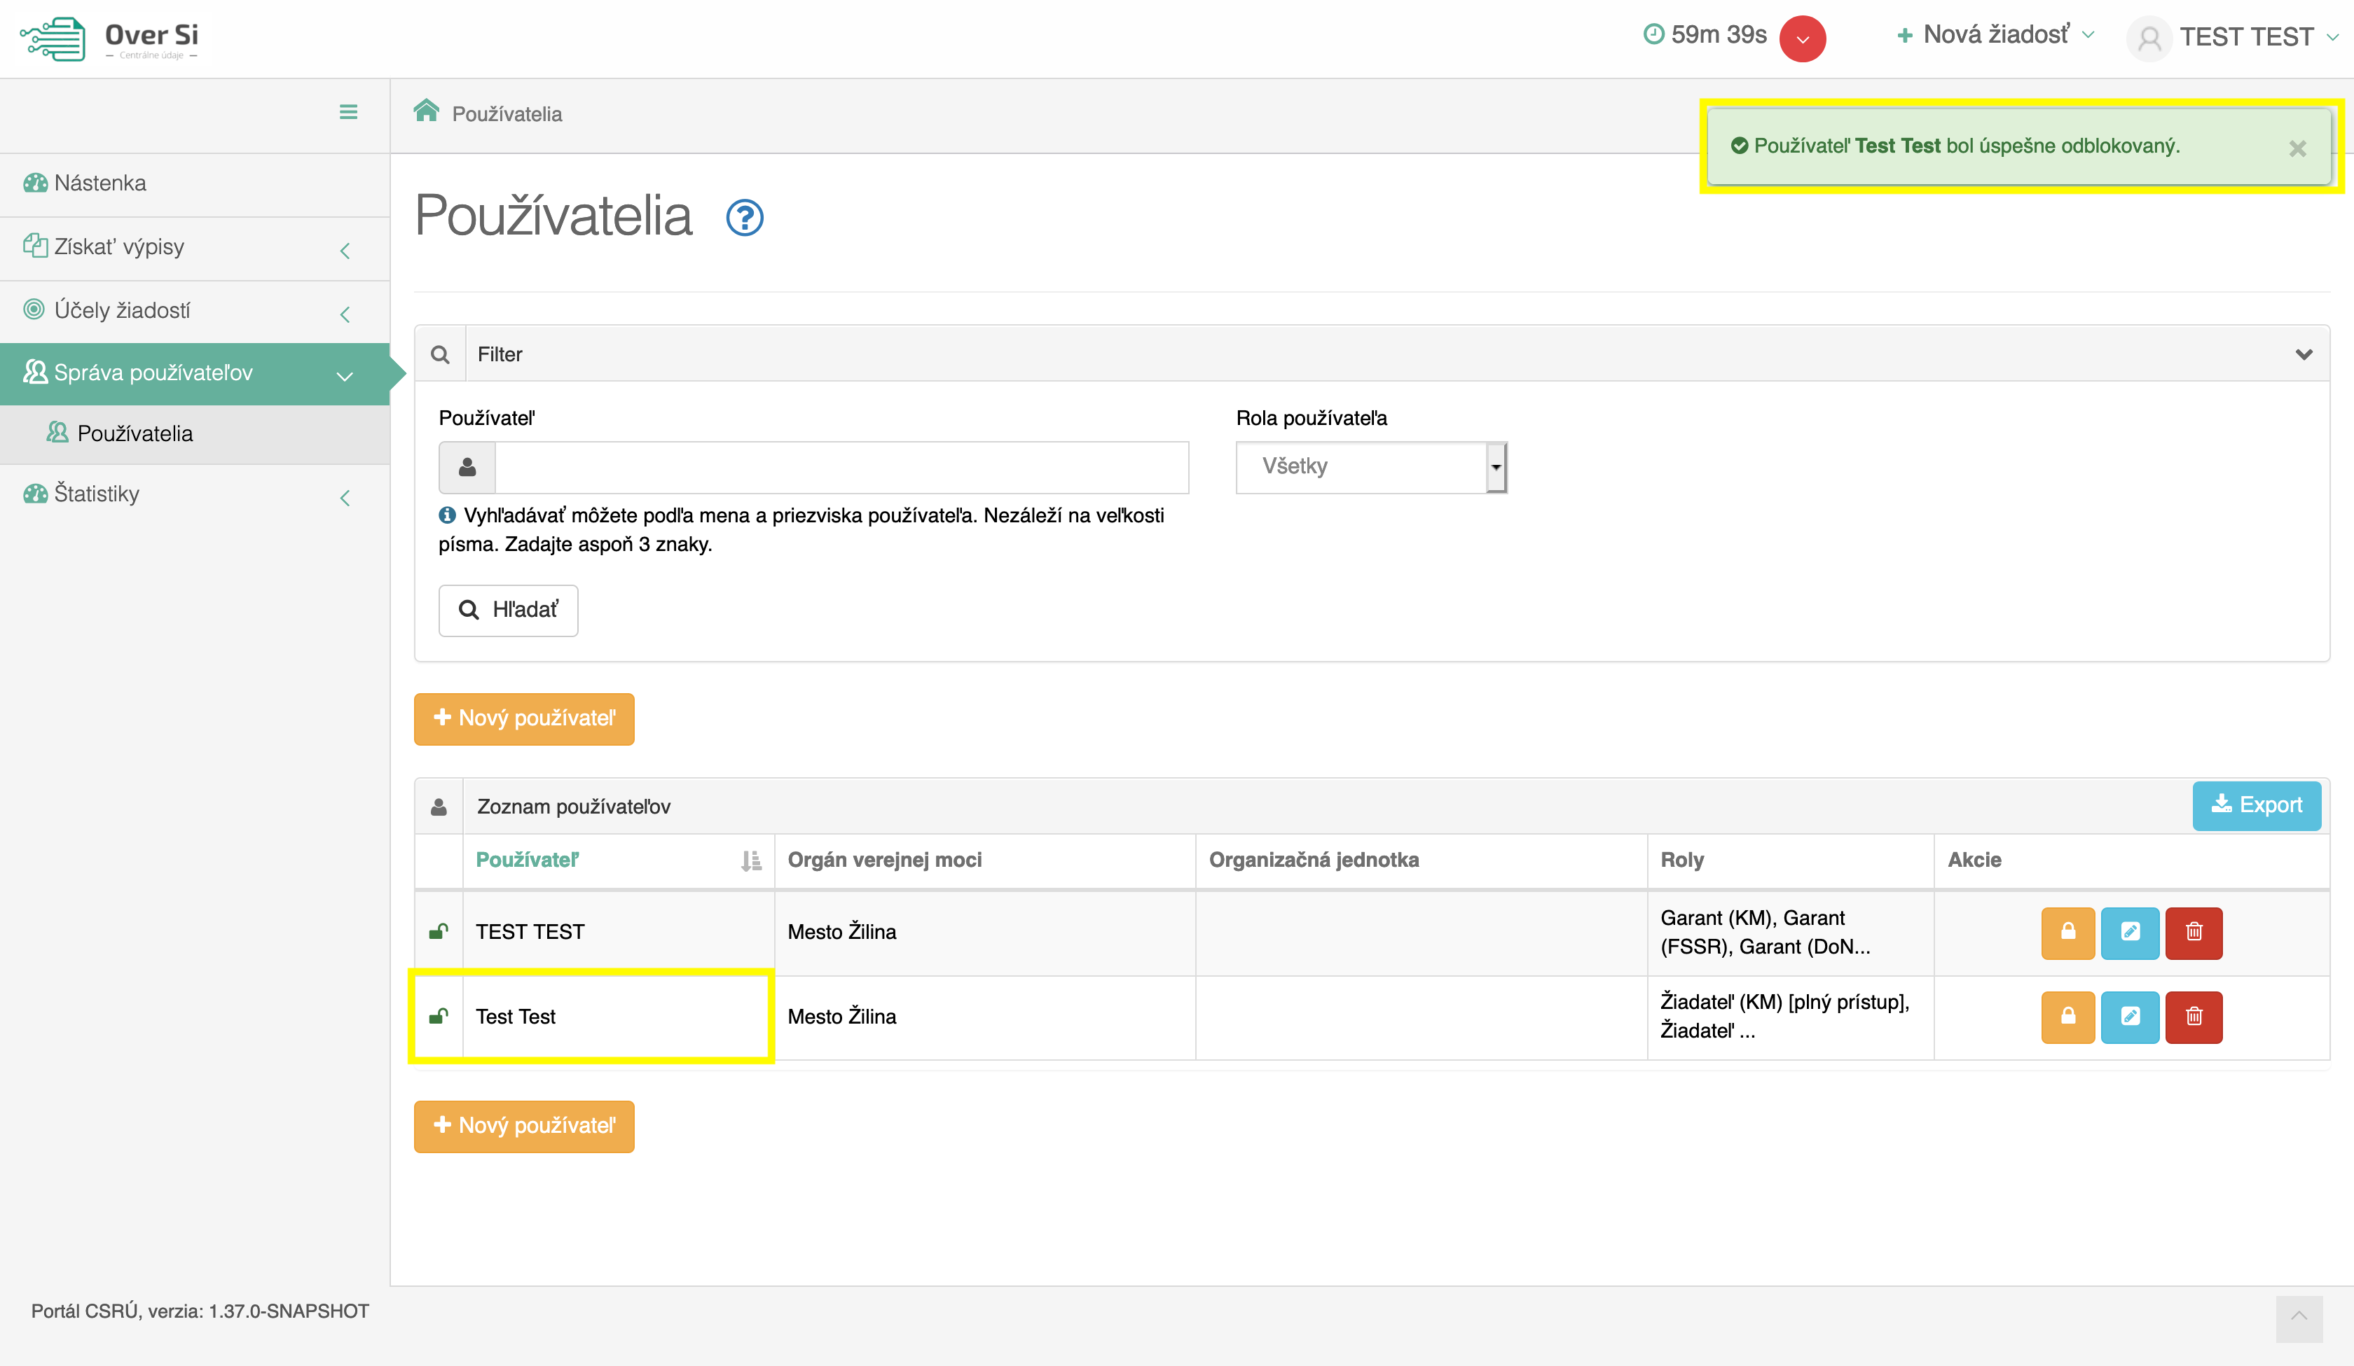
Obrázok 27 Obrazovka odblokovaného používateľa
- Export existujúcich používateľov
Pod Garantom je taktiež možné vyexportovať používateľov v rámci daného OVM. V časti „Správa používateľov“ a „Používatelia“ je k dispozícii modré tlačidlo „Export“. Jeho kliknutím sa vyexportuje zoznam všetkých používateľov portálu OverSi do excelovského súboru (viď Obrázok 28).
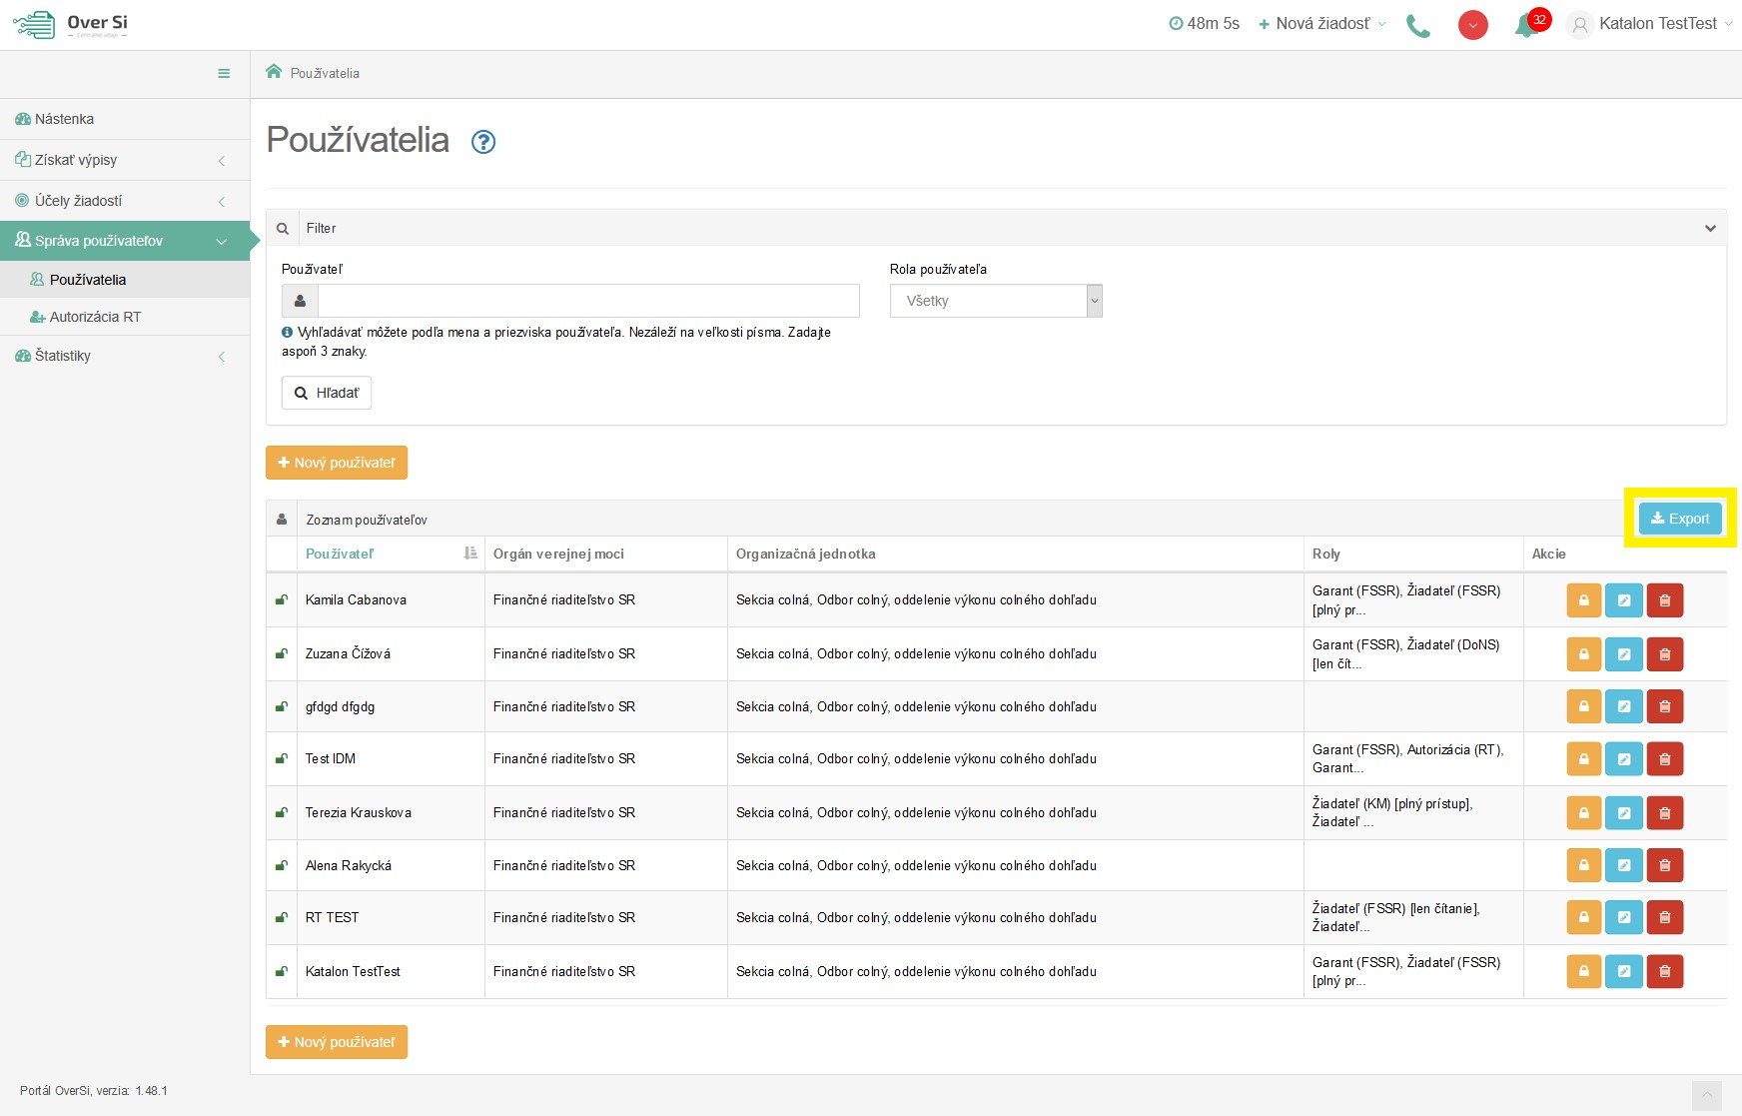
Obrázok 28 Exportovanie používateľov
V rámci exportu používateľov sa okrem mena, priezviska, príslušného OVM/OJ vyexportujú taktiež ich priradené roly.

- Vyjadrenie súhlasu s licenčnými podmienkami
Aby mohol byť používateľ informovaný o tom, že mu bola pridaná nová rola zaviedlo sa tzv. licenčné okno. Ako náhle Superadmin pridá novú rolu Garantovi alebo Stewardovi je potrebné, aby daný používateľ potvrdil súhlas s licenčnými podmienkami, ktoré sa viažu k využívaniu daného informačného systému (viď Obrázok 29).
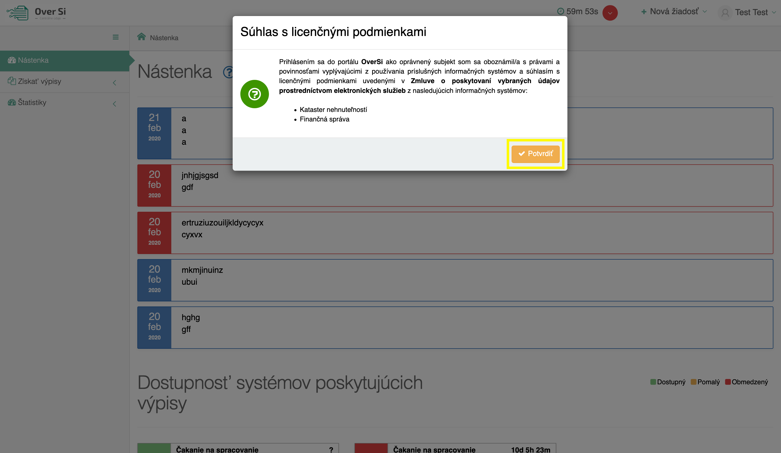
Obrázok 29 Licenčné okno pre potvrdenie licenčných podmienok

Licenčné okno sa po pridaní novej role zobrazí len pri prvom prihlásení a nezmizne, pokým ho používateľ nepotvrdí. Po potvrdení licenčných podmienok môže užívateľ začať pracovať s novo pridanou rolou.
Pre ten istý informačný systém sa súhlas nepotvrdzuje. Ak už má používateľ napríklad rolu Garant KM a pridá sa mu rola Garant LV, licenčné okno sa mu nezobrazí. Jedná sa o prácu s tým istým informačným systémom, a preto opätovné potvrdenie pre Kataster nehnuteľností nie je potrebné.

- Nastavenie účelov žiadostí
Používateľ s rolou Garant má možnosť konfigurovať zoznam povolených účelov požiadaviek pre svoju organizáciu. Účely požiadaviek sa konfigurujú ako zoznam povolených účelov pre dané oblasti („Výpis z LV“). Takto nakonfigurovaný zoznam účelov sa bude zobrazovať bežným žiadateľom pri zadávaní požiadaviek v príslušnom výberovom poli (viď kapitola č. 4.2 Vytvorenie novej požiadavky typu „Výpis z LV).
K účelom žiadostí sa dostanete cez navigačné menu (viď Obrázok 30 Obrazovka účelov žiadostí). Po vyznačení konkrétnych účelov kliknite na modrú šípku smerujúcu doprava, čím vybrané účely presuniete do vedľajšieho okna „Vybrané“(viď Obrázok 31). Následne kliknutím na tlačidlo „Uložiť“ vybrané účely uložíte.

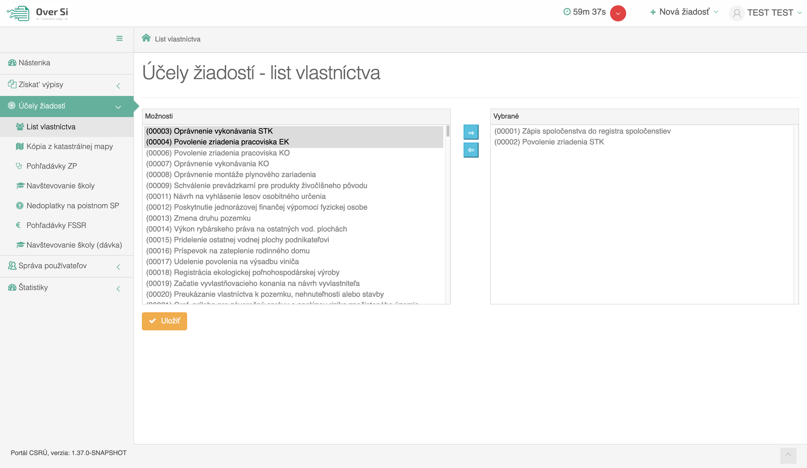
Obrázok 30 Obrazovka účelov žiadostí

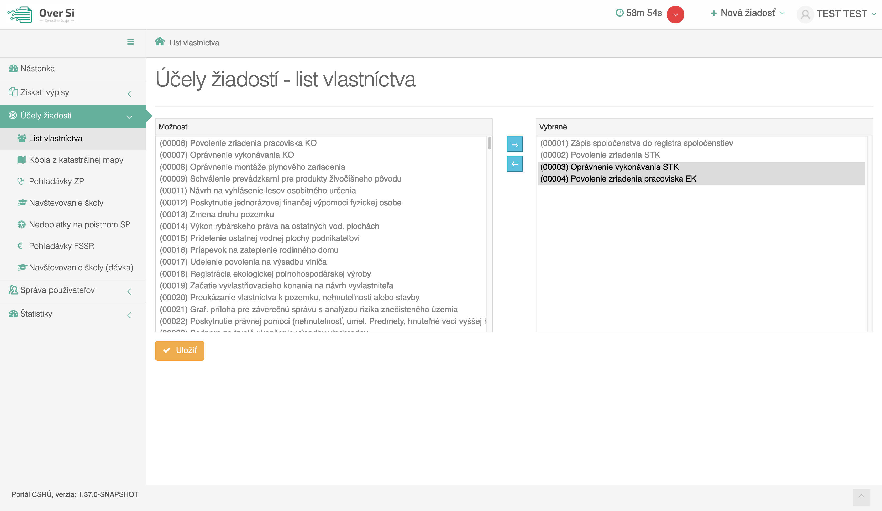
Obrázok 31 Obrazovka účelov žiadostí

- Práca používateľa s rolou Žiadateľ
Zamestnanec s rolou Žiadateľ má oprávnenie zakladať žiadosti výpisov z registrov (napr. RPO, LV) na základe podnetu občana v rámci pridelenej organizácie.
- Vytvorenie novej požiadavky typu „Odpis z RPO“
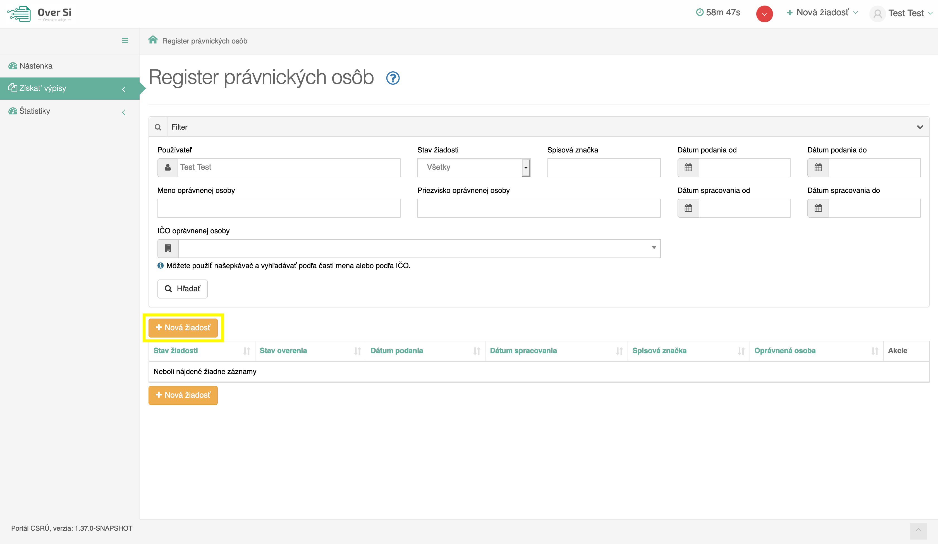
Obrázok 32 Obrazovka novej žiadosti

Po kliknutí na tlačidlo „Nová žiadosť“ (viď Obrázok 32) sa zobrazí formulár na vytvorenie novej žiadosti „Odpis z RPO“ (viď Obrázok 33).
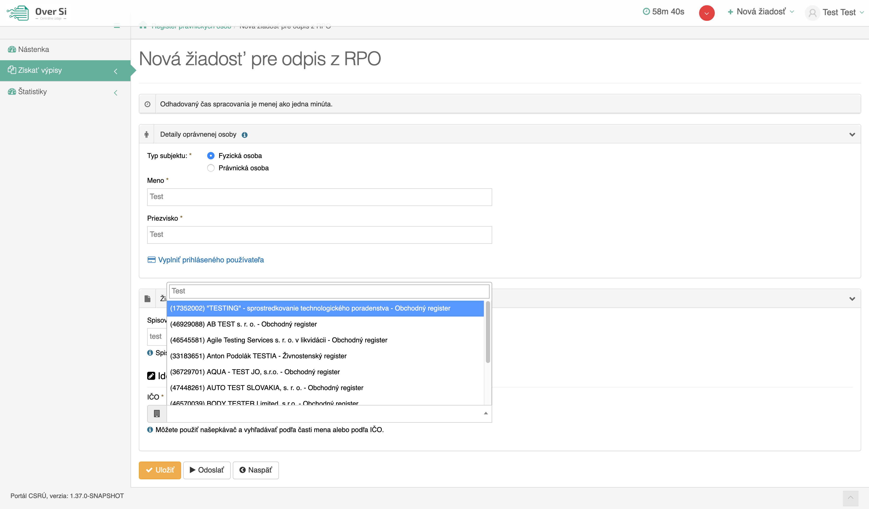
Obrázok 33 Obrazovka formuláru novej žiadosti

Sekcia „Detaily oprávnenej osoby“ obsahuje údaje o osobe, na žiadosť ktorej pracovník OVM zadáva požiadavku na získanie odpisu z RPO. Zvoľte si typ subjektu „Fyzická osoba“ alebo „Právnická osoba“ podľa toho, aký typ oprávnenej osoby výpis požaduje. V prípade, ak ide o fyzickú osobu, vyplňte meno a priezvisko fyzickej osoby. V prípade právnickej osoby je potrebné vybrať názov právnickej osoby pomocou vyhľadávania cez IČO.
V sekcii „Žiadosť“ ďalej vyplňte Vašu spisovú značku.
Ďalej zadajte identifikáciu právnickej osoby, o ktorej si žiadate poskytnutie odpisu z RPO.
Do poľa „IČO“ zadajte 3 za sebou idúce znaky žiadaného subjektu a následne sa zobrazí zoznam vyhovujúci zadaným požiadavkám, z ktorých máte možnosť si vybrať (viď Obrázok 33).
Po vyplnení požadovaných údajov kliknite na tlačidlo „Uložiť“. Počas ukladania požiadavky sa v hornej lište obrazovky zobrazí žltá lišta indikujúca priebeh spracovania. Následne sa zobrazí notifikačná hláška „Nová žiadosť bola vytvorená“ a žiadosť bola zaradená do zoznamu žiadostí „Odpis z RPO“ so stavom „Nová“ (viď Obrázok 34).
Žltá lišta indikujúca priebeh spracovania sa zobrazuje pri všetkých činnostiach ako sú založenie, úprava, vymazanie, spracovanie a archivovanie požiadaviek.
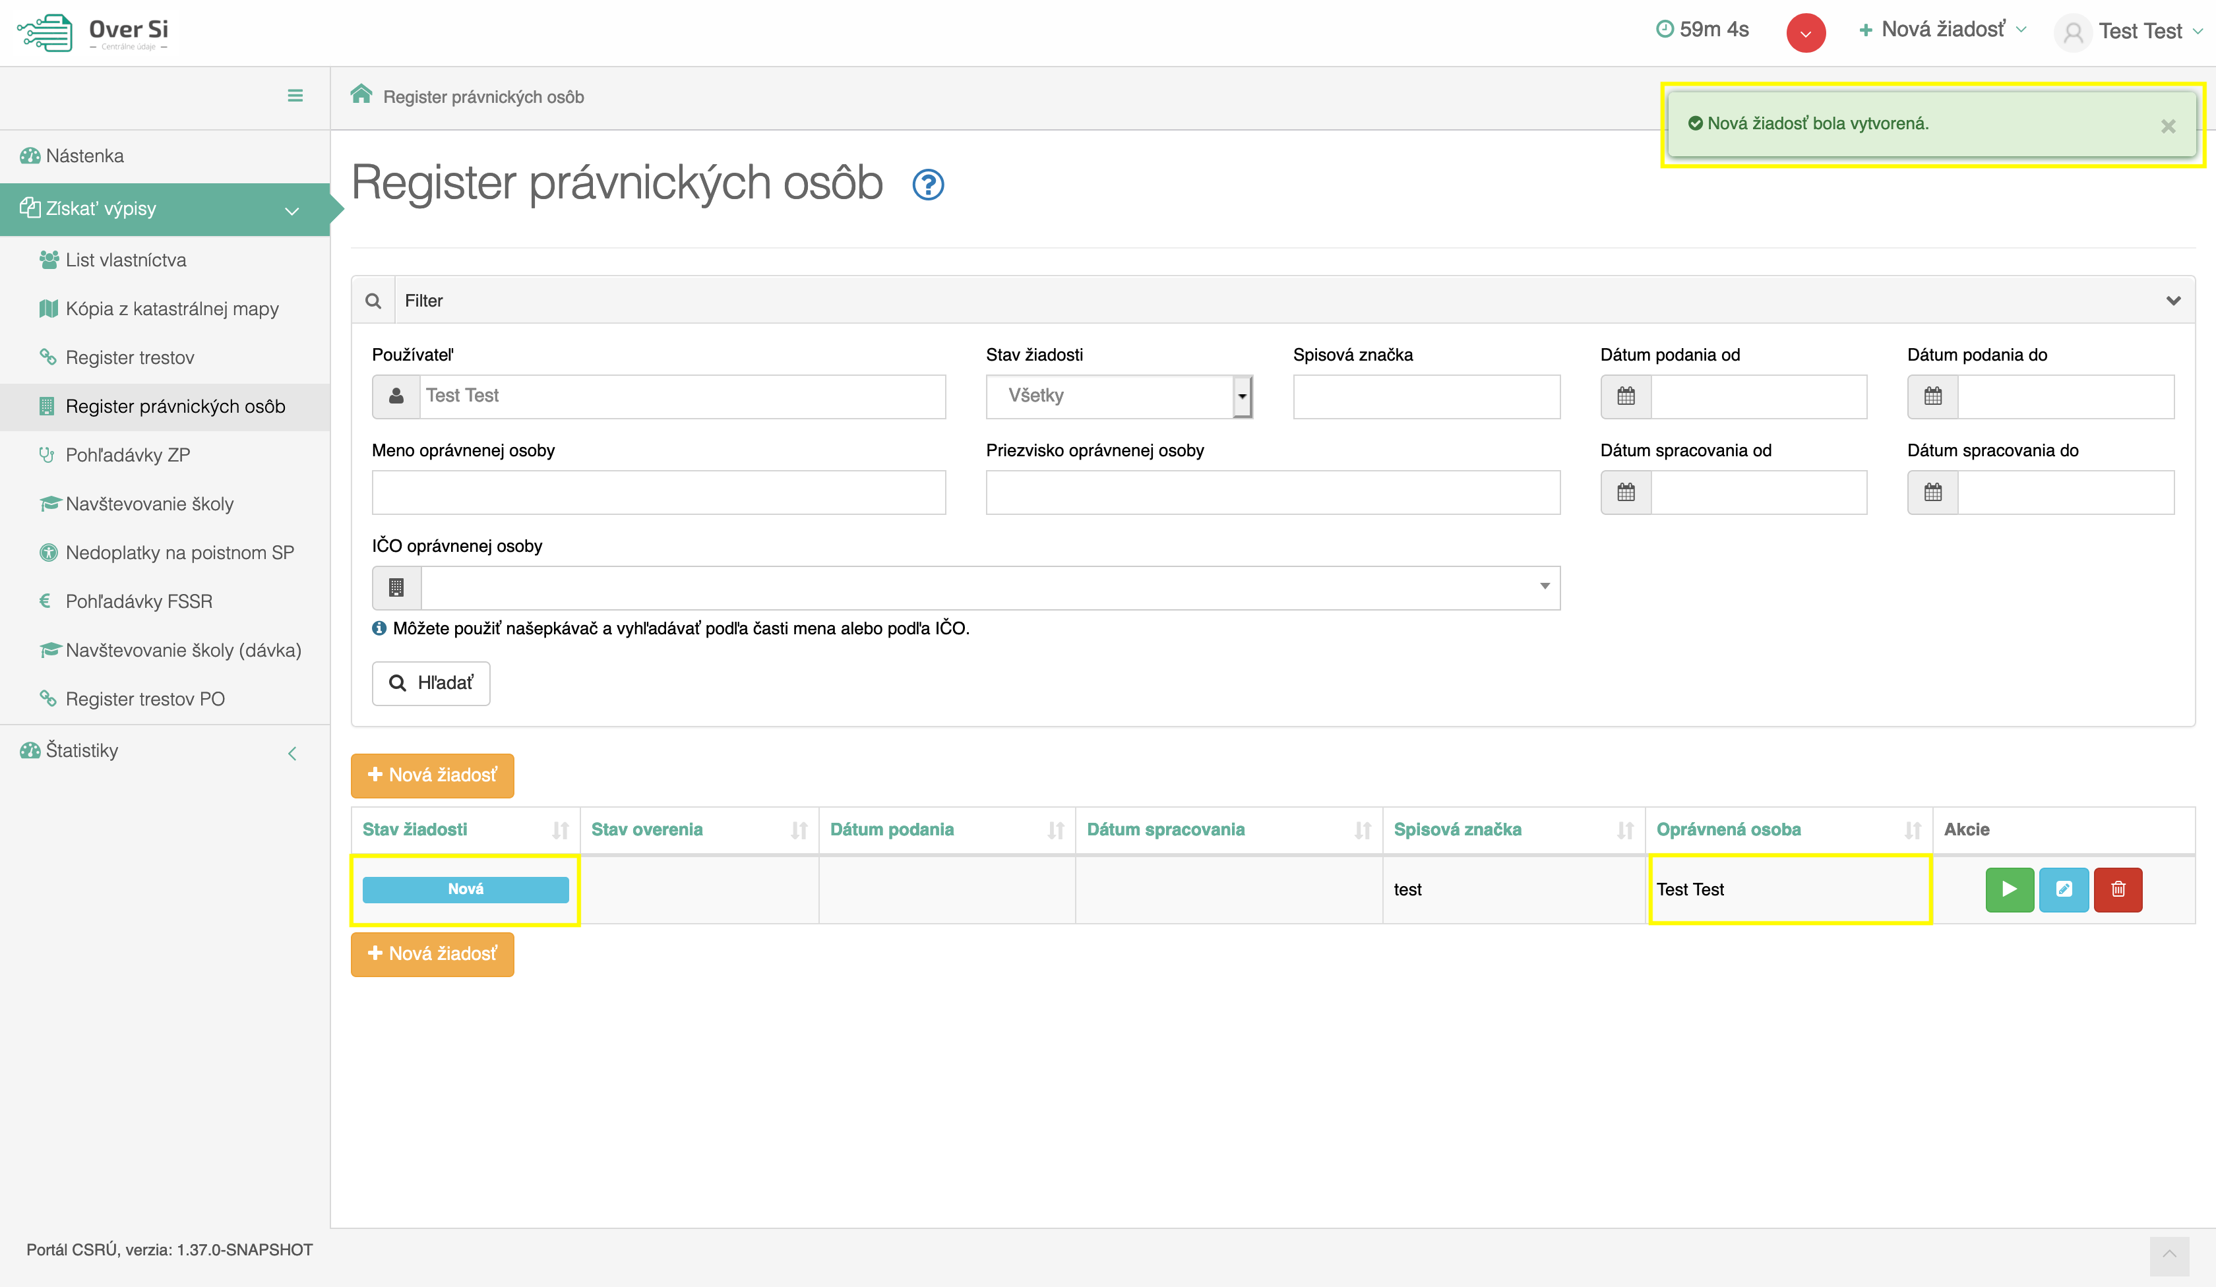
Obrázok 34 Obrazovka zoznamu žiadostí „Odpis z RPO“

Automatické doplnenie IČO pri RPO
Pri novej žiadosti o odpis z RPO pre právnickú osobu má používateľ možnosť automatického vyplnenia údajov. Po zadaní IČO v sekcii “Detaily oprávnenej osoby” kliknite na tlačidlo “Použiť IČO oprávnenej osoby” (viď Obrázok 35). Po kliknutí tlačidla sa automaticky doplní IČO v sekcii “Žiadosť”.
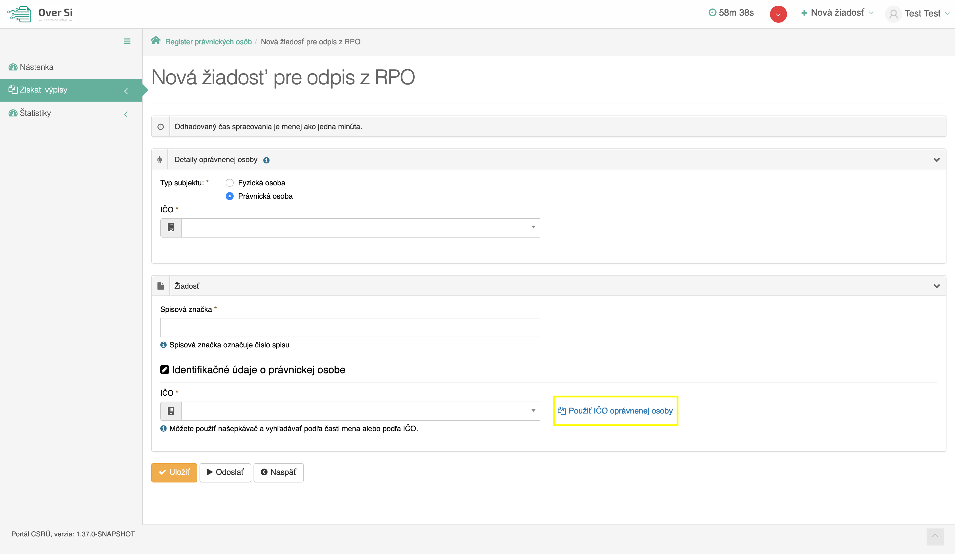
Obrázok 35 Obrazovka s označením tlačidla pre automatické doplnenie IČO

- Úprava žiadosti „Odpis z RPO“
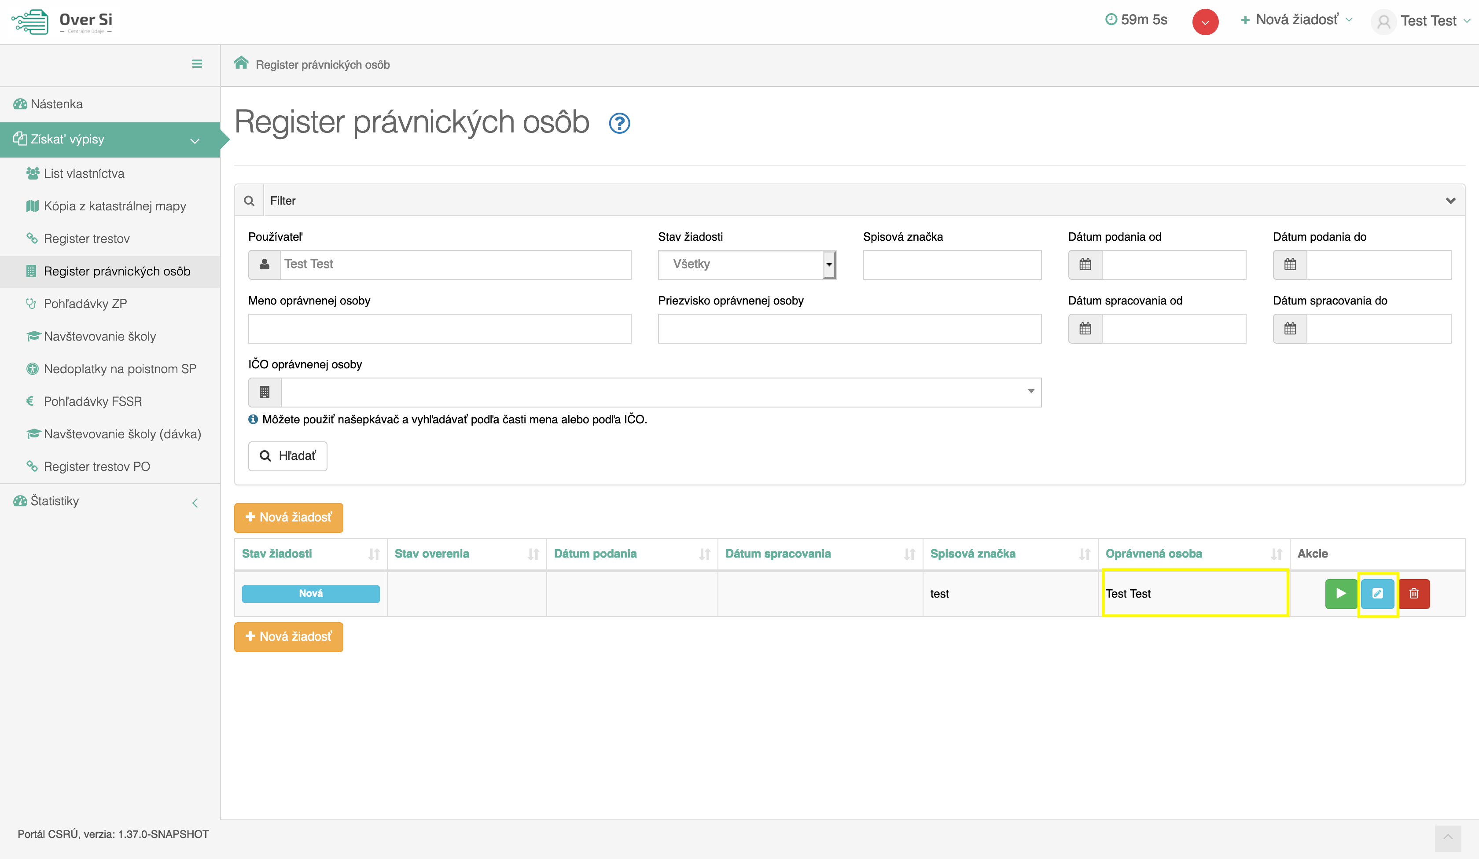
Obrázok 36 Obrazovka úpravy žiadosti „Odpis z RPO“

Po kliknutí na modrú ikonku „Upraviť“ (viď Obrázok 36) pri žiadosti v stave „Nová“ sa zobrazí formulár na úpravu existujúcej žiadosti „Odpis z RPO“ (viď Obrázok 37), kde môžete upraviť údaje ako typ subjektu, meno, priezvisko, spisová značka a IČO. Po uložení úprav sa záznam žiadosti uloží a zaradí do zoznamu.
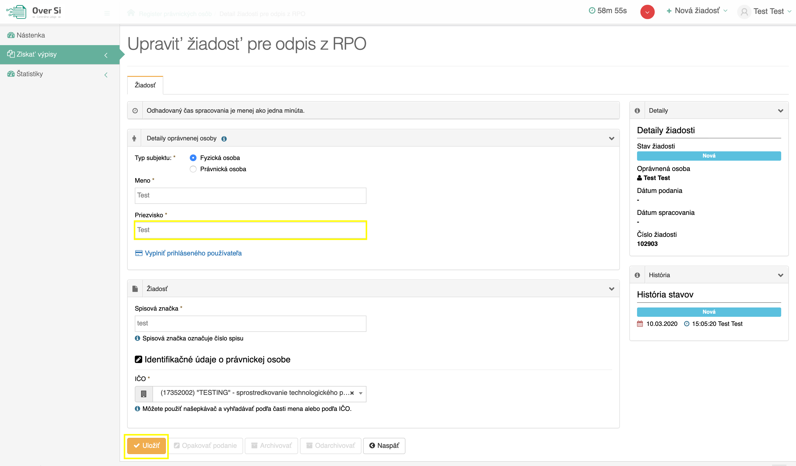
Obrázok 37 Obrazovka formuláru úpravy žiadosti „Odpis z RPO“

Žiadosť sa dá upravovať len v stave „Nová“. Ak má žiadosť iný stav napr. prebieha, spracovaná, archivovaná, overovanie podpisu a chyba, tak po otvorení detailu žiadosti sú polia needitovateľné (viď Obrázok 38).
Žiadosť je taktiež needitovateľná pre používateľa s rolou Žiadateľ s právom len na čítanie.

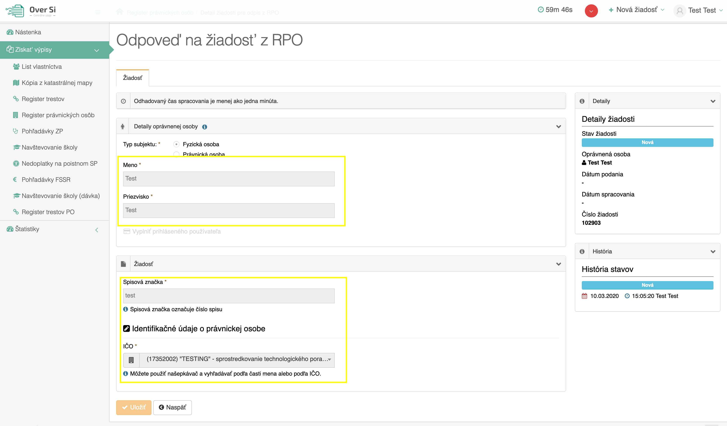
Obrázok 38 Obrazovka needitovateľného formuláru žiadosti „Odpis z RPO“

- Odstránenie žiadosti „Odpis z RPO“
Kliknutím na červenú ikonku „Odstrániť žiadosť“ pri žiadosti „Nová“ môžete žiadosť odstrániť (viď Obrázok 39).
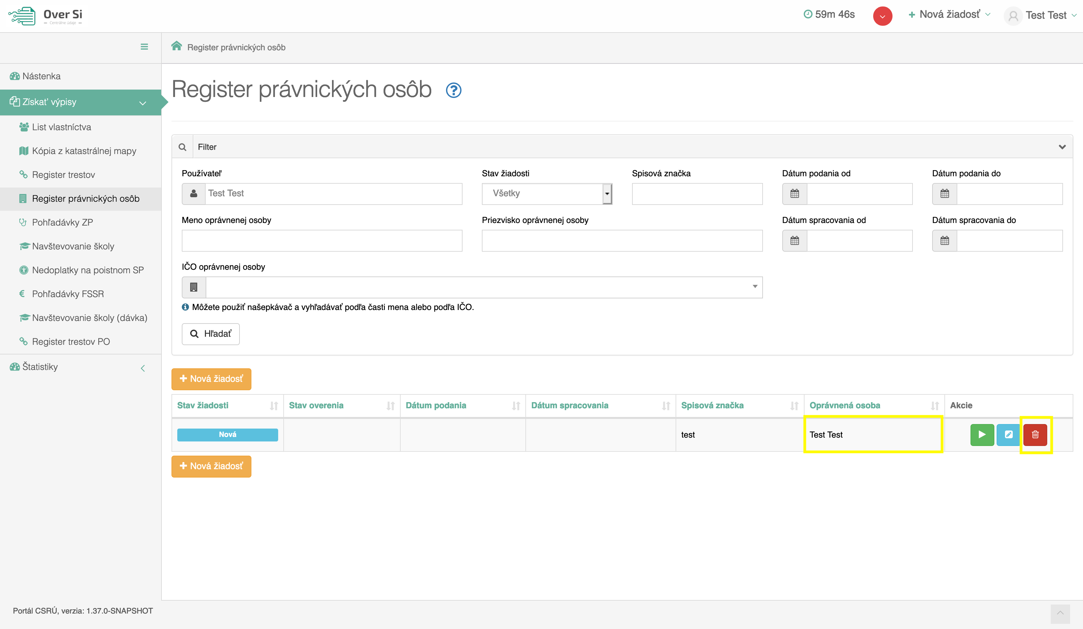
Obrázok 39 Obrazovka odstránenia žiadosti

Po zobrazení dialógového okna kliknite na tlačidlo „Potvrdiť“ (viď Obrázok 40).
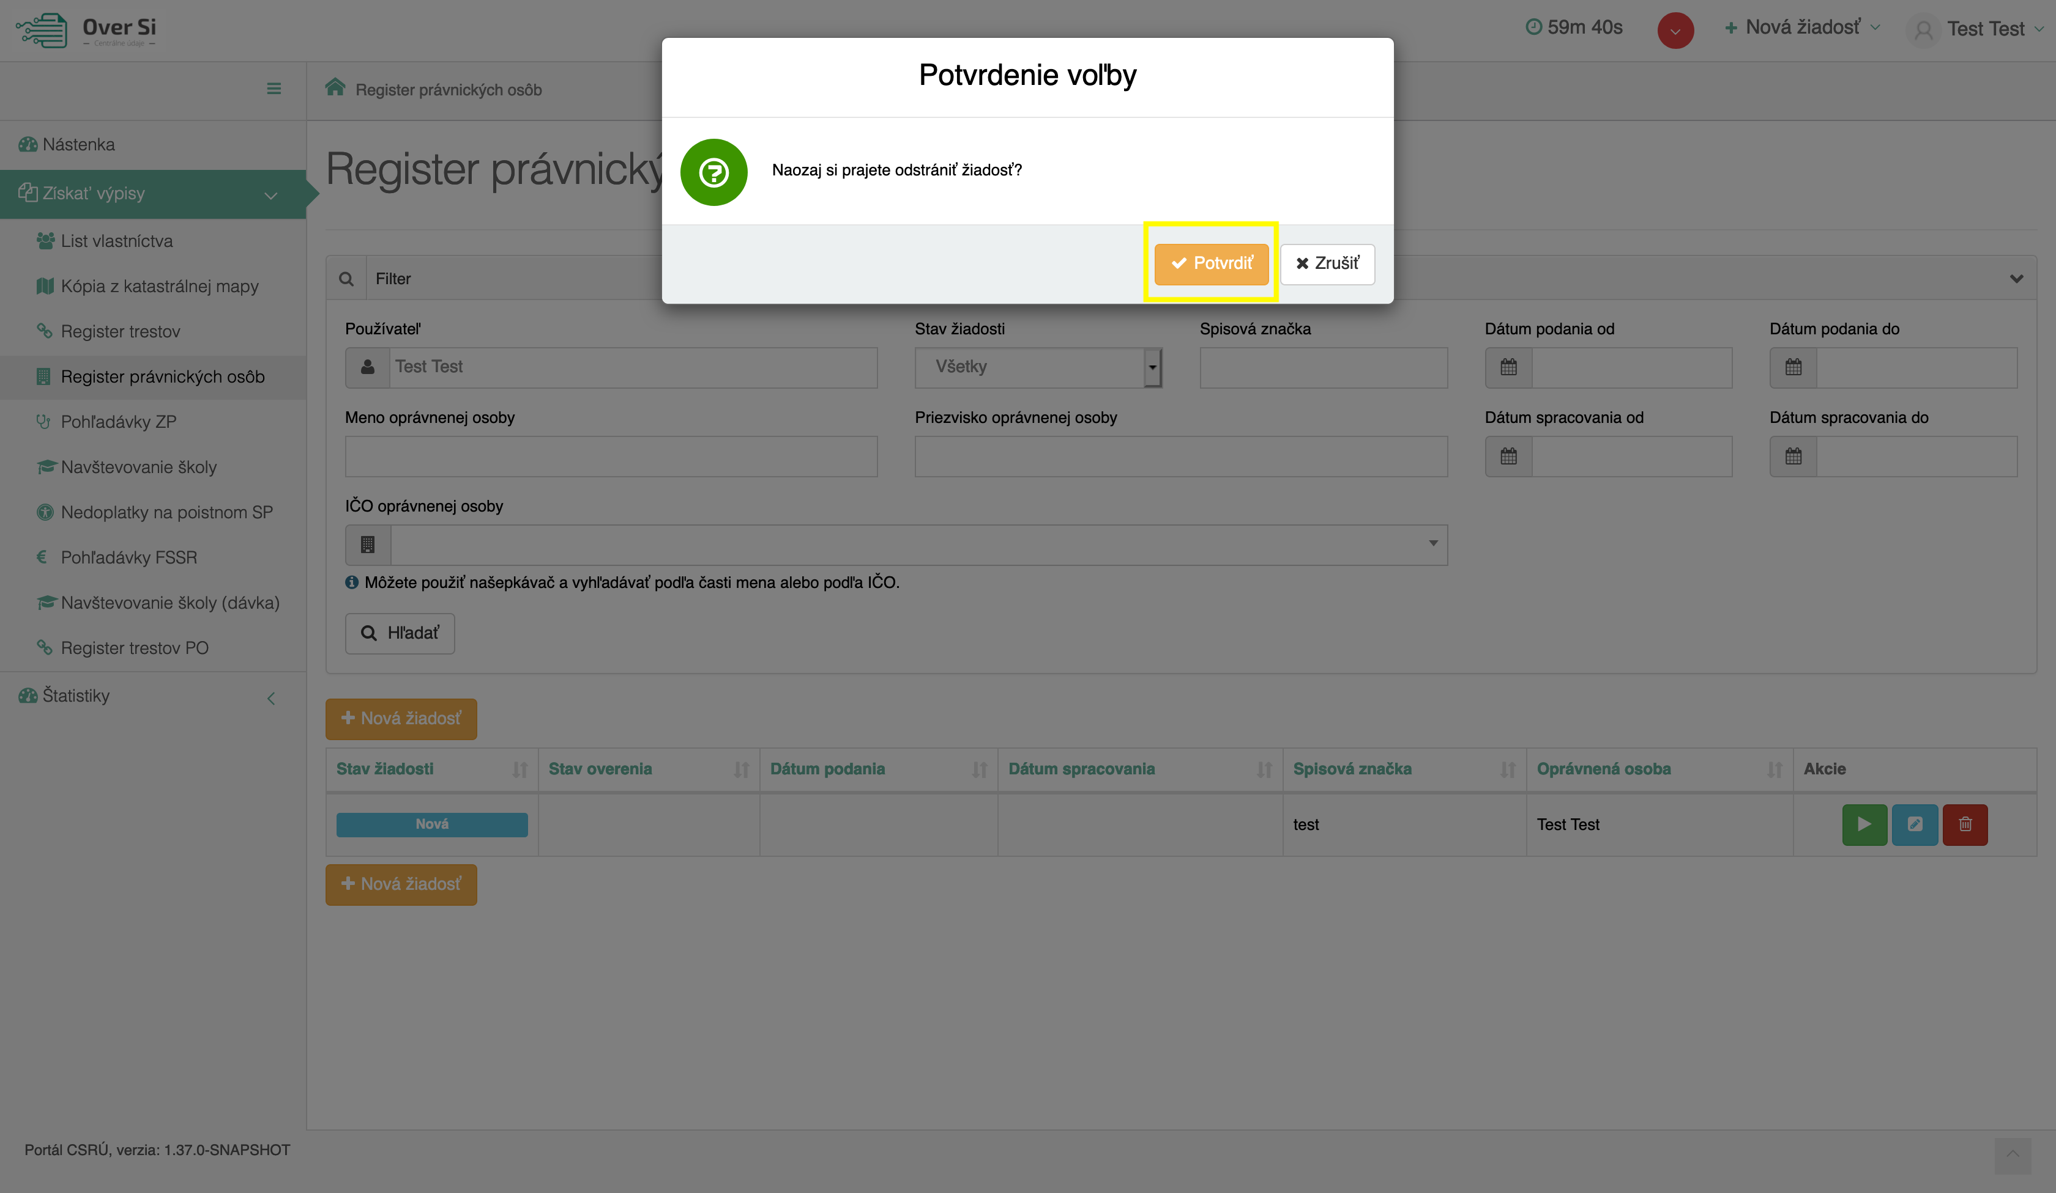
Obrázok 40 Obrazovka s potvrdením odstránenia záznamu
Následne sa Vám zobrazí notifikačná hláška o úspešnom odstránení žiadosti.

- Spustenie spracovania žiadosti „Odpis z RPO“
Spustenie spracovania zadanej požiadavky vykonáte pomocou zelenej ikony „Spustiť spracovanie žiadosti“ (viď Obrázok 41). Spustiť spracovanie žiadosti je možné len v prípade stavu žiadosti „Nová“.
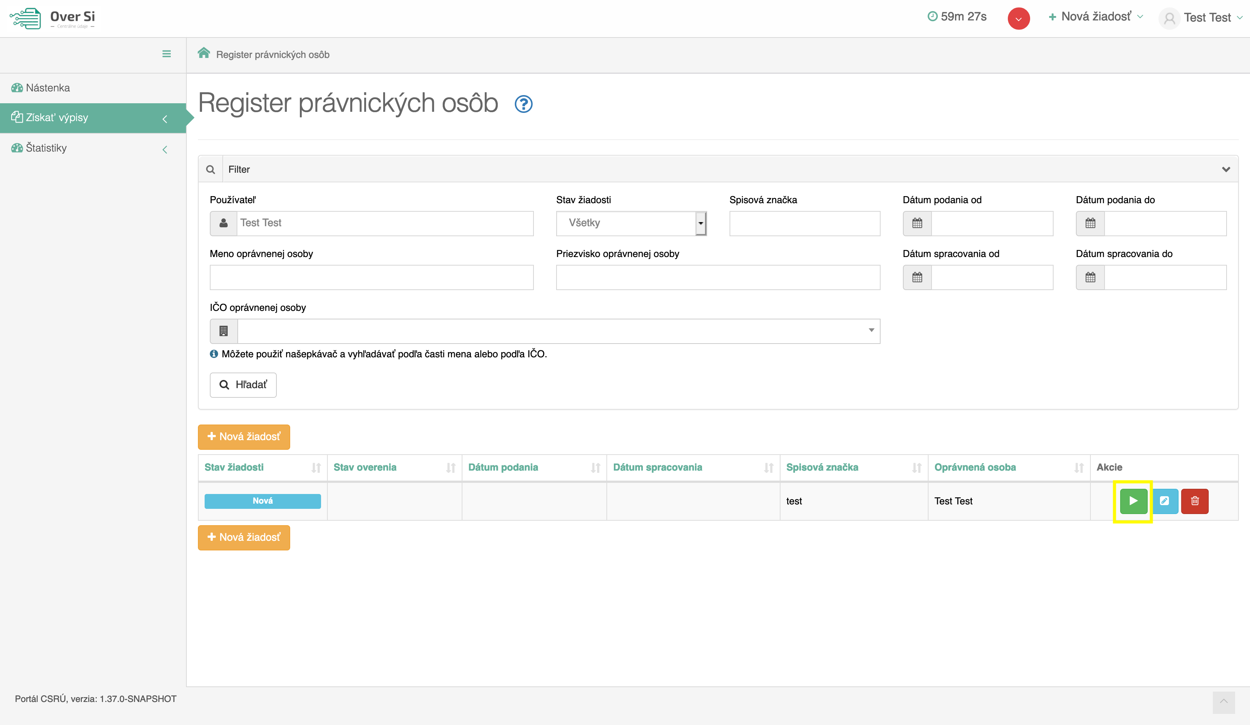
Obrázok 41 Obrazovka spustenia spracovania žiadosti

Po potvrdení spustenia spracovania požiadavky aplikácia oznámi jej úspešné spustenie na spracovanie pomocou správy „Žiadosť bola úspešne spustená na spracovanie“ a stav požiadavky sa zmení na „Prebieha“ (viď Obrázok 42).
Ak je požiadavka v stave „Prebieha“, editácia požiadavky nie je možná.
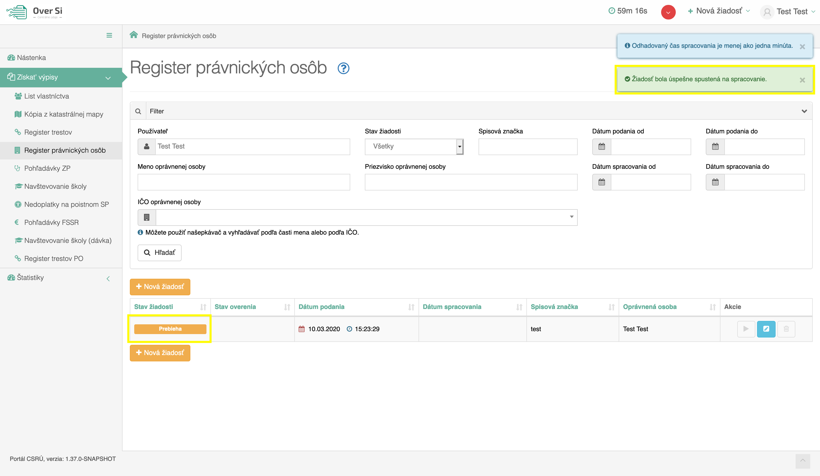
Obrázok 42 Obrazovka spracovanej požiadavky

Po vykonaní ľubovoľných aktivít (napr. kliknutie na detail inej požiadavky) na portáli sa stav spracovávanej žiadosti „Prebieha“ zmení na stav „Spracovaná“ (viď Obrázok 43).
Na obrazovke „Register právnických osôb“ možno vidieť taktiež stĺpec s názvom „Stav overenia“, ktorý sa vyplní hneď ako náhle sa spracuje žiadosť. Zobrazí sa aktuálny stav overenia podpisu žiadosti, ktorý bude vo väčšine prípadov „Platný“. Daný stĺpec sa zobrazí len pre žiadosti, pri ktorých sa podpisuje žiadosť. Nezobrazuje sa pre žiadosti ZP, FSSR, DONS a RTPO.
Na obrázku možno taktiež vidieť modrú hlášku „Odhadovaný čas spracovania je menej ako jedna minúta“, ktorá informuje používateľa ako rýchlo sa pravdepodobne spracuje žiadosť. Táto informácia je dostupná taktiež na začiatku formulára každej žiadosti.
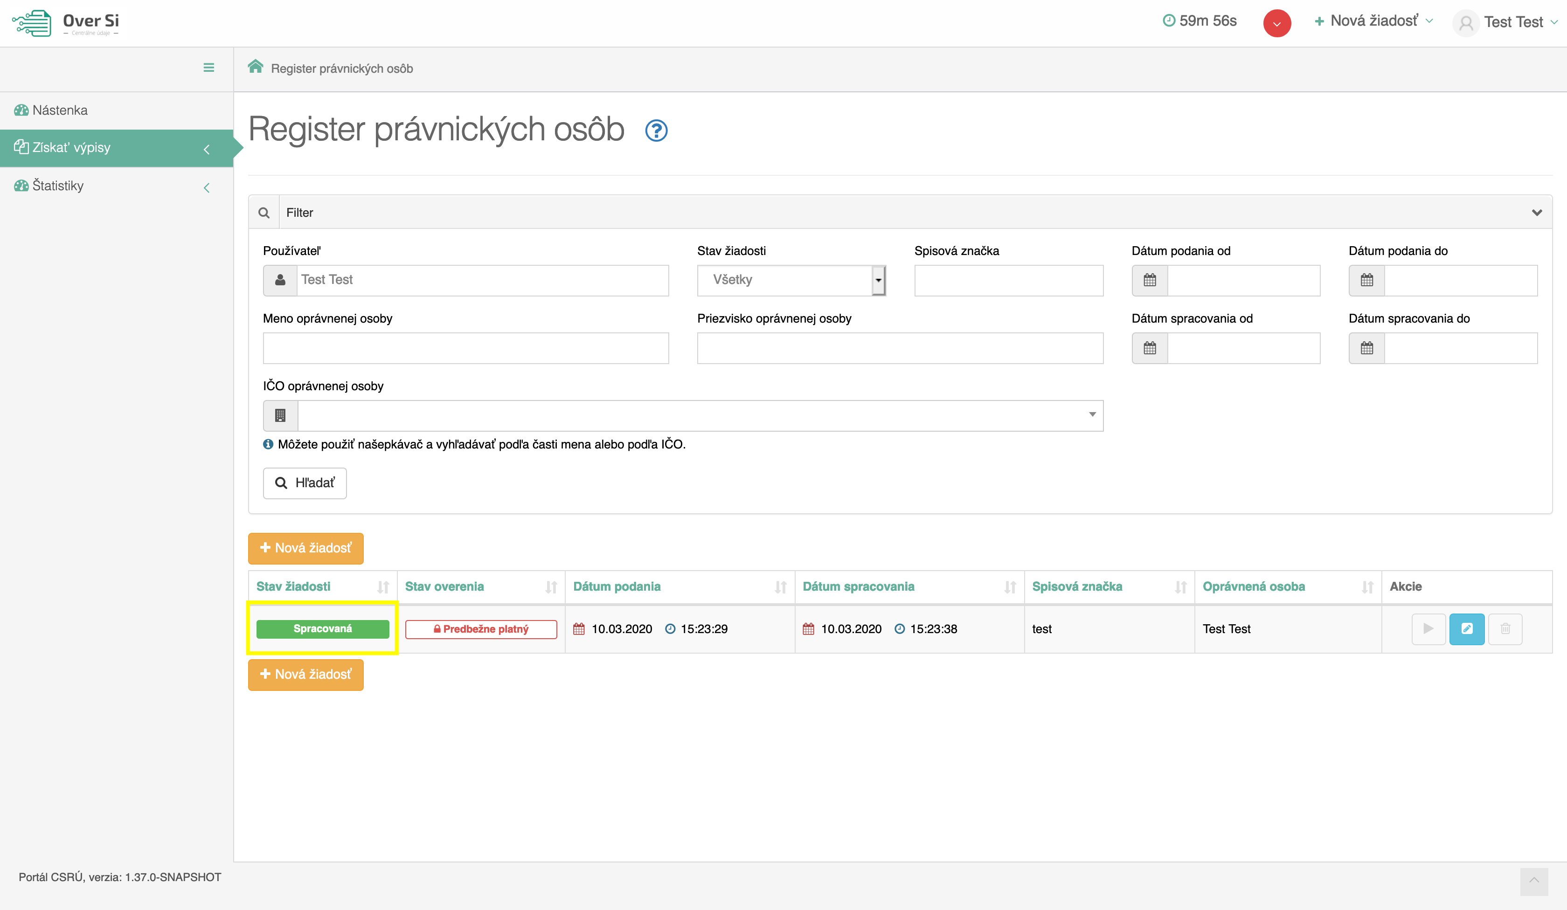
Obrázok 43 Obrazovka spracovanie žiadosti

- Opakované podanie žiadosti „Odpis z RPO“
Kliknutím na modrú ikonu „Detail žiadosti“ pri požiadavke v stave „Spracovaná“ sa zobrazí detail žiadosti so sprístupneným tlačidlom „Opakovať podanie“ (viď Obrázok 44).
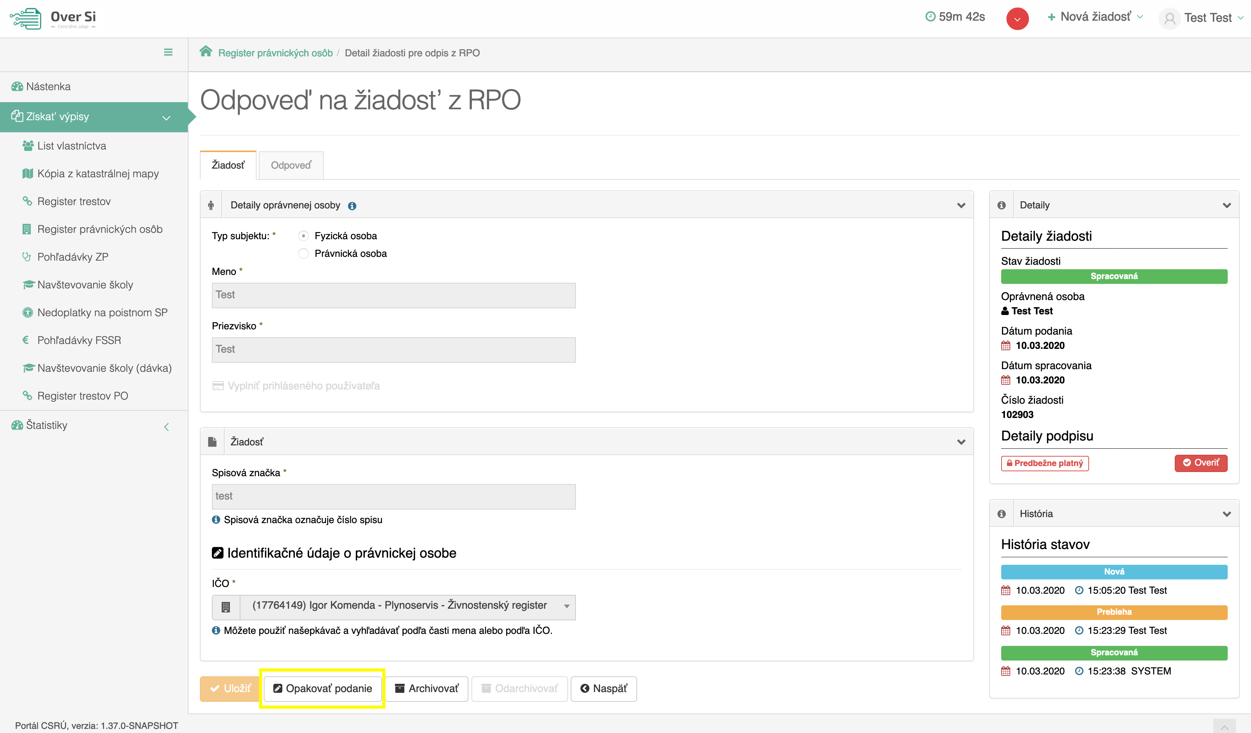
Obrázok 44 Obrazovka tlačidla „Opakovať podanie“

Po stlačení tlačidla „Opakovať podanie“ sa zobrazí detail žiadosti s predvyplnenými editovateľnými položkami, kde máte možnosť upraviť údaje a následne ich uložiť. V tomto prípade vznikne nová požiadavka v stave „Nová“. Možnosťou je odoslať upravenú žiadosť na spracovanie pomocou tlačidla „Odoslať“ (viď Obrázok 45).

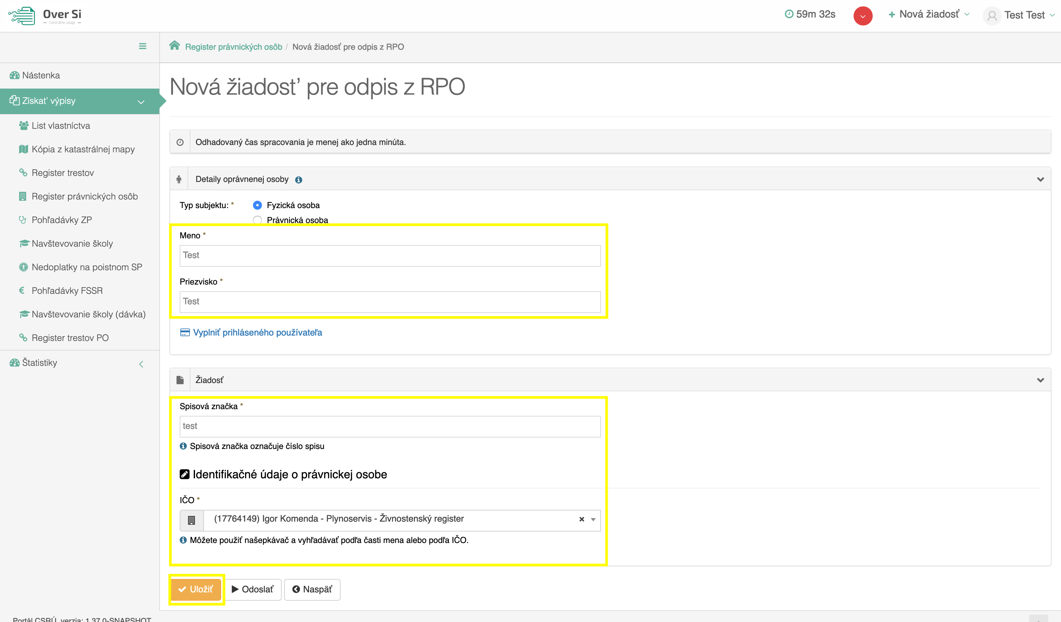
Obrázok 45 Obrazovka editovateľných položiek po opakovanom podaní
Po uložení vznikne nová požiadavka v stave „Nová“.

- Archivácia žiadosti „Odpis z RPO“
Funkcia archivácie v žiadosti „Odpis z RPO“ zabezpečuje archiváciu obsahu odpovede v spracovanej žiadosti, t.j. archiváciu samotného dokumentu odpisu. Spustením funkcie archivácie dôjde k odstráneniu dokumentu zo žiadosti, pričom samotná žiadosť zostáva v systéme evidovaná (bez možnosti zobrazenia spracovanej odpovede).
Kliknutím na modrú ikonu „Detail žiadosti“ pri požiadavke v stave „Spracovaná“ sa zobrazí detail žiadosti so sprístupneným tlačidlom „Archivovať“ (viď Obrázok 46). Tlačidlo „Archivovať“ je sprístupnené len v prípade požiadavky v stave „Spracovaná“.
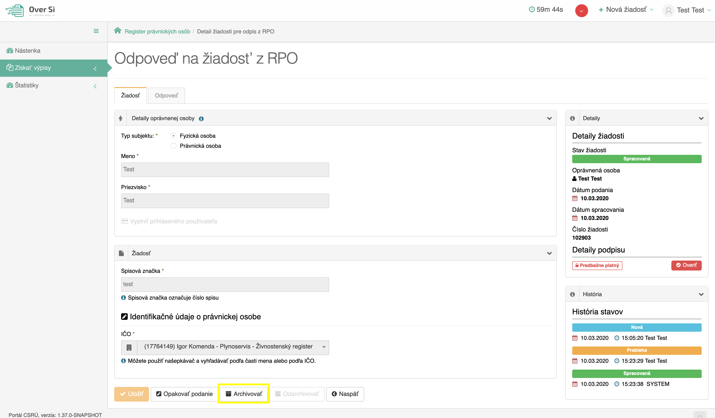
Obrázok 46 Obrazovka archivácie žiadosti

Po kliknutí na tlačidlo „Archivovať“ sa zobrazí dialógové okno s možnosťou potvrdenia archivácie. Po potvrdení archivácie požiadavky aplikácia oznámi jej úspešnú archiváciu pomocou správy „Žiadosť bola úspešne archivovaná“. Stav požiadavky sa zmení na „Archivovaná“ (viď Obrázok 47).

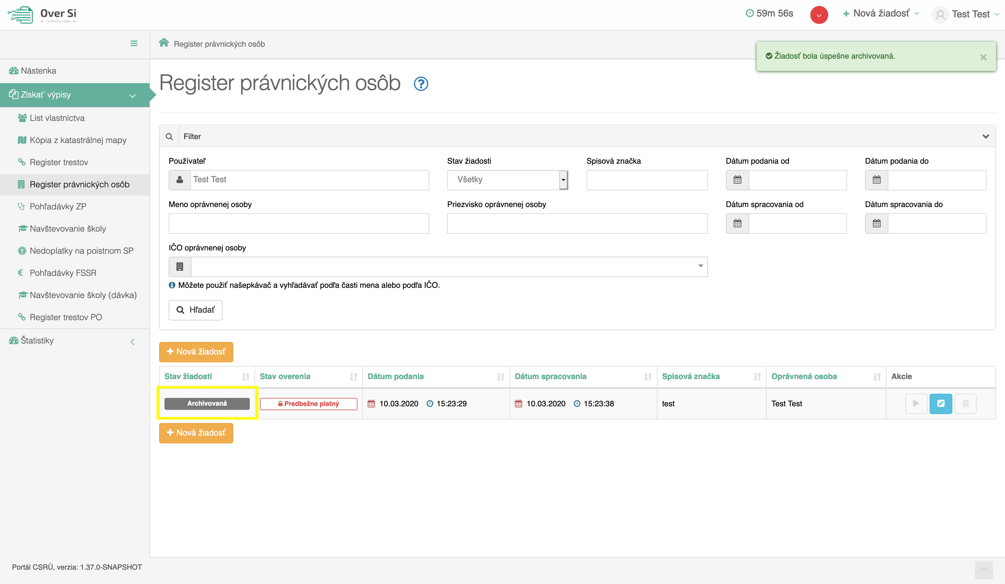
Obrázok 47 Obrazovka archivovanej požiadavky

- Filtrovanie požiadaviek typu „Odpis z RPO“
Filtrovať požiadavky môžete podľa používateľa, stavu žiadosti, spisovej značky, mena a priezviska oprávnenej osoby, dátumu podania od - do a dátumu spracovania od – do (viď Obrázok 48).
Do vyhľadávacieho poľa „Používateľ“ sa zadáva meno a priezvisko prihláseného používateľa (napr. Meno8Priezvisko8). Stav žiadosti sa vyberie z menu kliknutím na šípku vo vyhľadávacom poli „Stav žiadosti“. Do vyhľadávacieho poľa „Spisová značka“ sa zadá kompletné číslo hľadanej spisovej značky. Do vyhľadávacieho poľa „Meno oprávnenej osoby“ a „Priezvisko oprávnenej osoby“ sa zadá meno a priezvisko občana, v ktorého mene je žiadosť vytvorená. Do vyhľadávacieho poľa „Dátum od“ a „Dátum do“ sa zadá časový interval hľadaných žiadostí.
V prípade zadania nesprávneho dátumu ako 31.06.2018 systém automaticky nastaví najbližší správny dátum a to 01.07.2018.
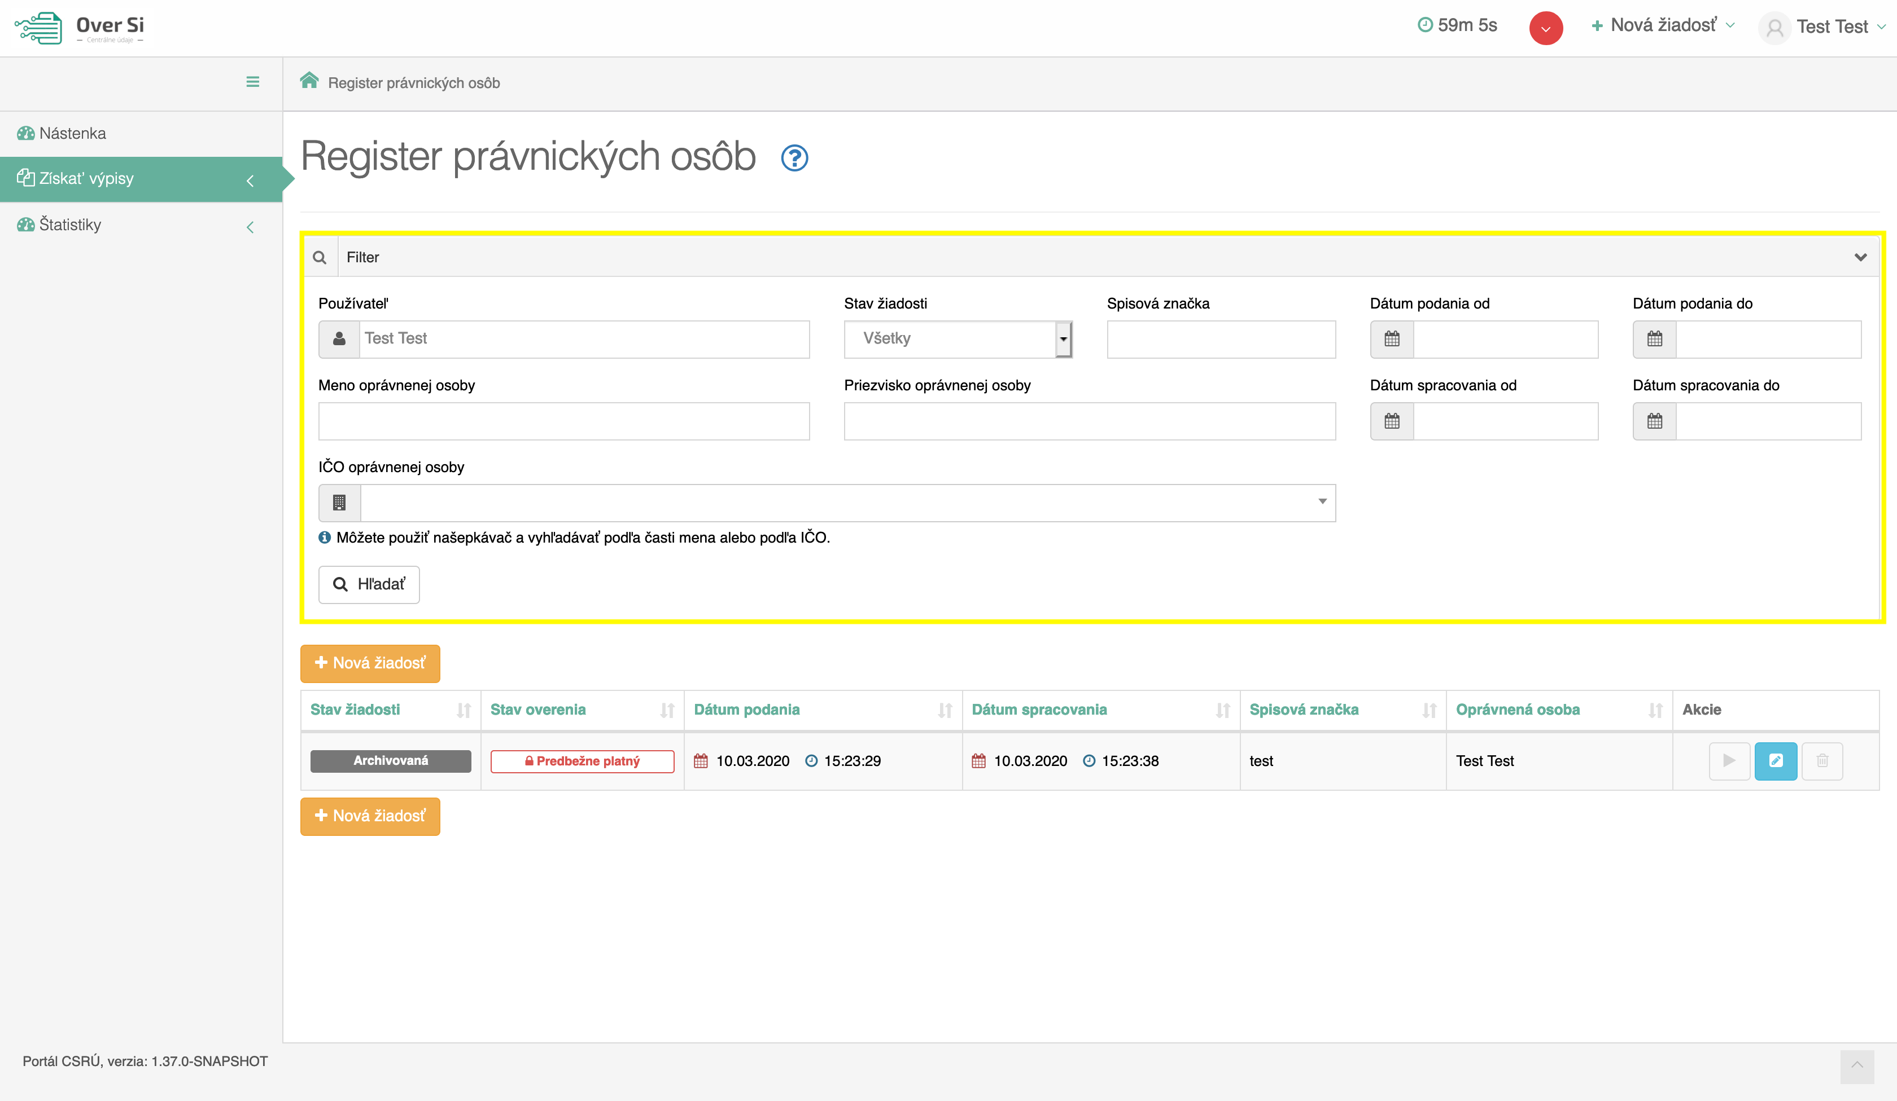
Obrázok 48 Obrazovka filtrovania žiadostí

- Zaručená konverzia z elektronickej do listinnej podoby
Zaručená konverzia v zmysle § 35 a nasledujúcich ustanovení zákona o e-Governmente slúži na zabezpečenie možnosti prevodu medzi listinnou a elektronickou formou dokumentov alebo elektronickými formami dokumentov s rôznymi formátmi, tak aby novovzniknutý dokument mal rovnaké právne účinky a mohol byť použitý rovnako na právne účely ako pôvodný dokument. Novo vzniknutý dokument zo zaručenej konverzie, neoddeliteľne spojený s osvedčovacou doložkou má rovnaké právne účinky a je použiteľný na právne účely takisto ako pôvodný dokument.
Kliknutím na modrú ikonu „Detail žiadosti“ pri požiadavke v stave spracovaná sa zobrazí detail požiadavky, kde následne kliknite na záložku „Odpoveď“ (viď Obrázok 49).
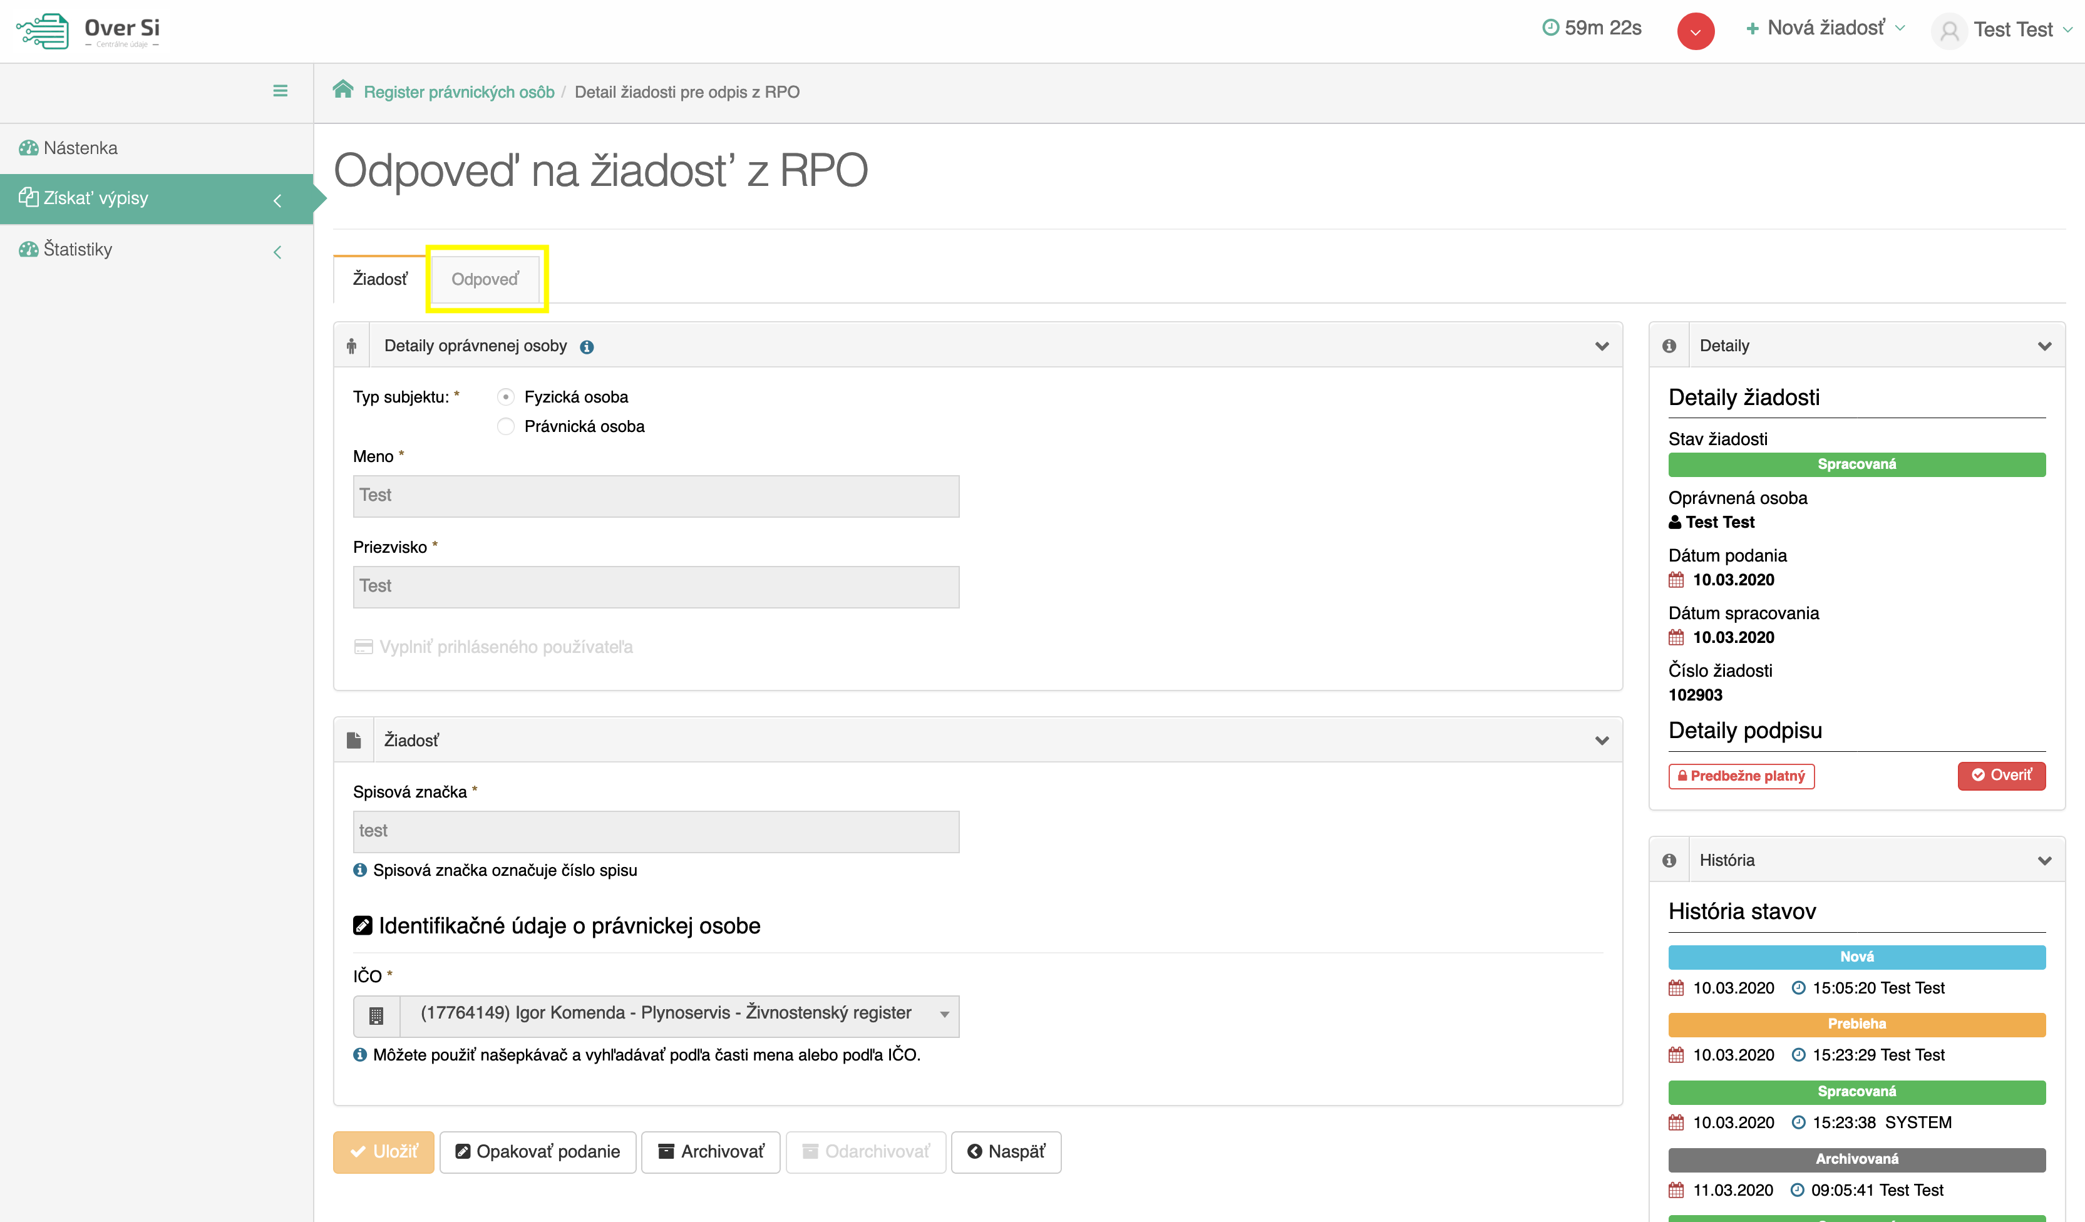
Obrázok 49 Obrazovka odpovede na žiadosť

Po kliknutí na záložku „Odpoveď“ sa zobrazí dokument, kde máte možnosť kliknúť na tlačidlo „Príprava na tlač“ (viď Obrázok 50). Prípravou na tlač prebieha overovanie platnosti podpisu (počas procesu overovania sa zobrazí žltá lišta indikujúca priebeh spracovania).
Je potrebné počkať na ukončenia procesu, lebo každou inou aktivitou na portáli sa proces zaručenej konverzie preruší a z toho dôvodu sa musí celý proces opakovať.
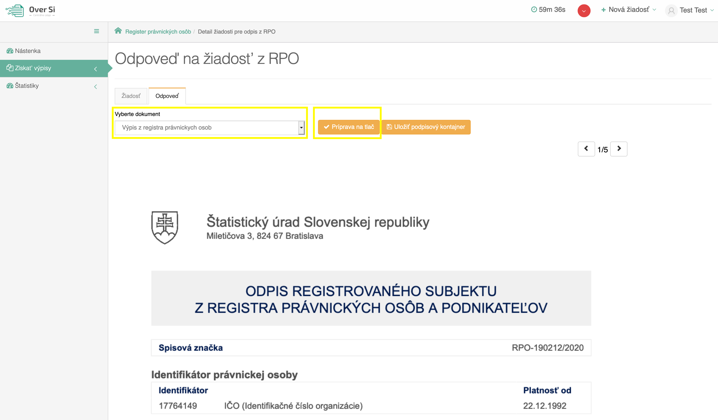
Obrázok 50 Obrazovka dokumentu žiadosti
Po ukončení overovania podpisu sa zobrazí dokument s osvedčovacou doložkou s možnosťou tlače (viď Obrázok 51).
Tlačou dokumentu s osvedčovacou doložkou vzniká zaručená konverzia do listinnej podoby.
Ak je potrebné vytvoriť ďalšiu zaručenú konverziu, je potrebné proces opakovať.
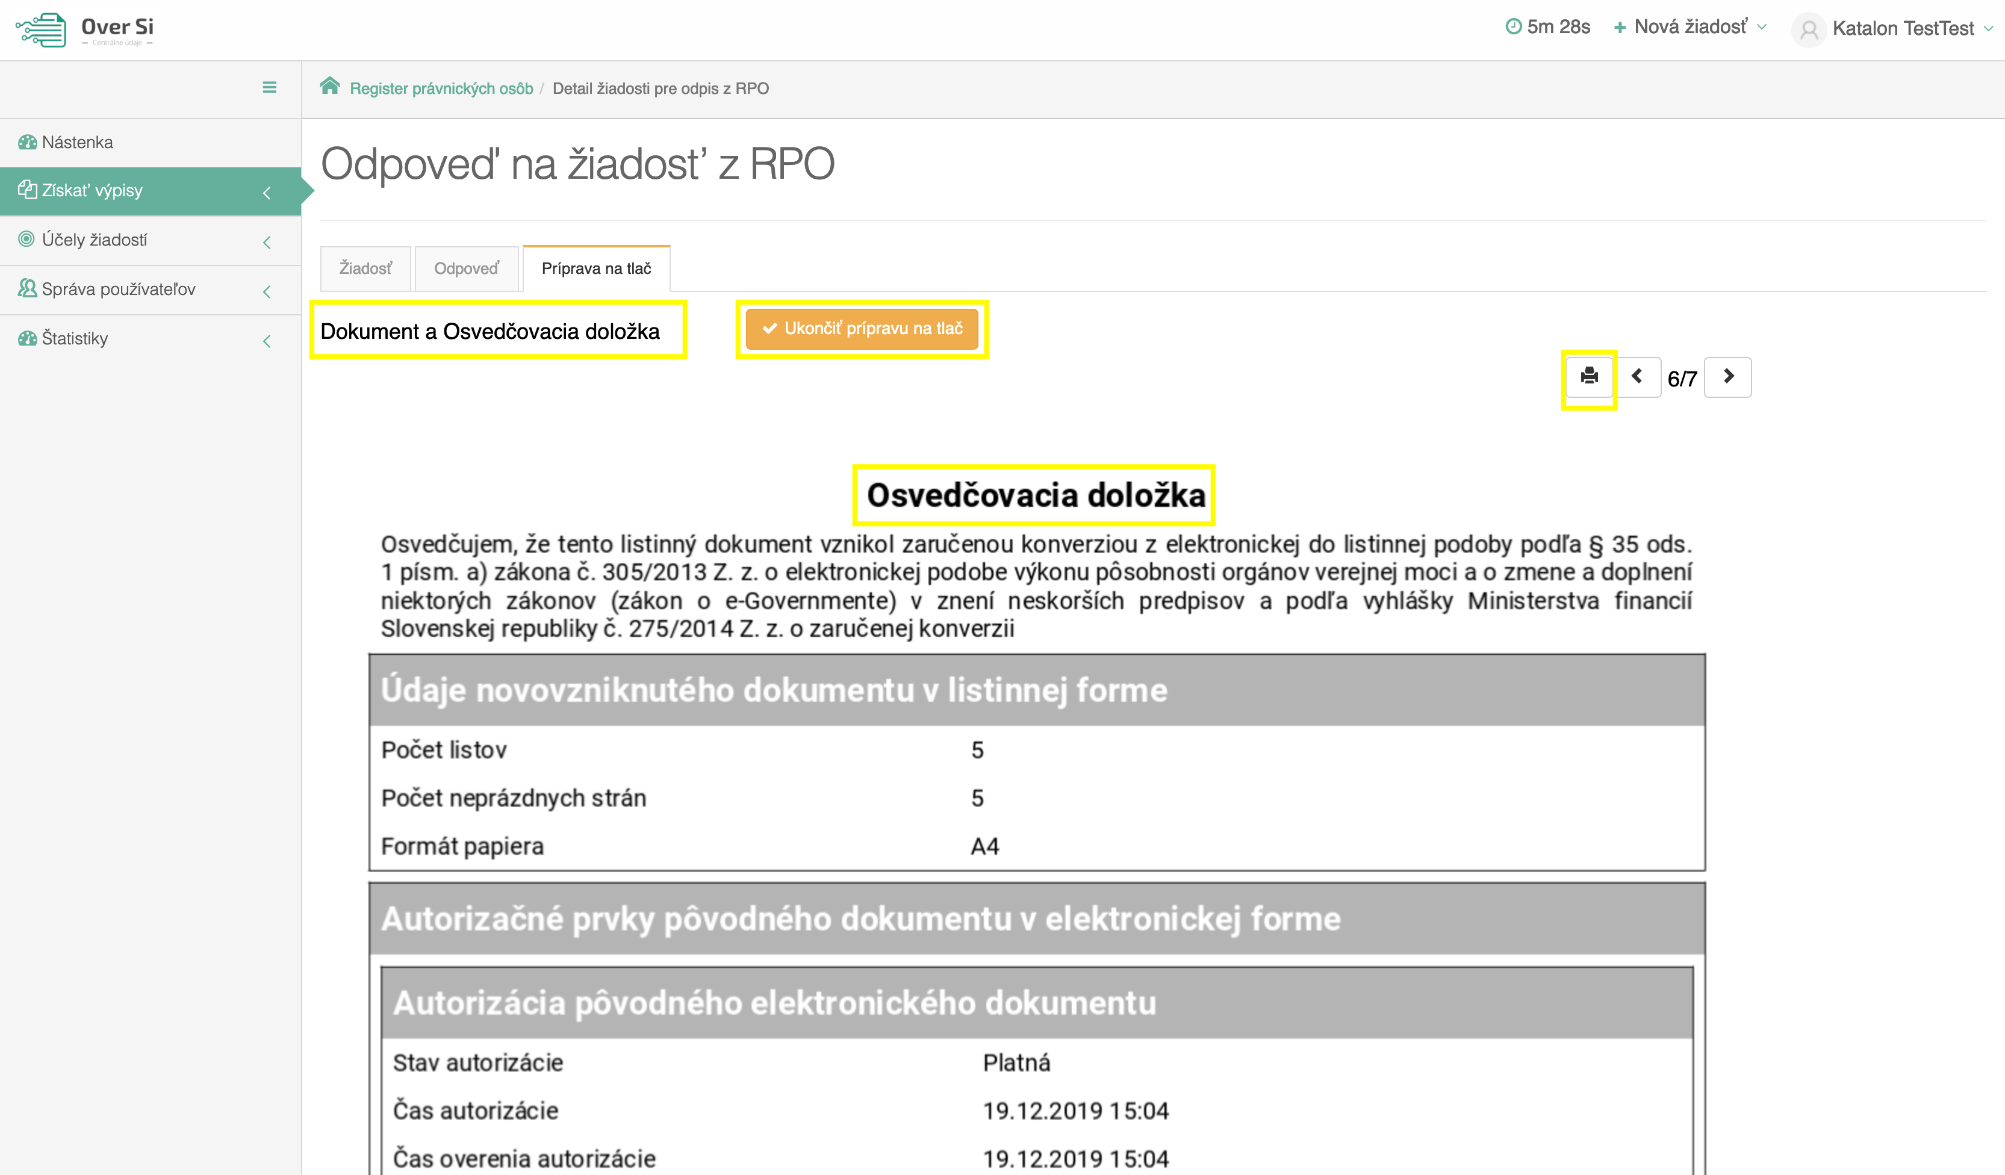
Obrázok 51 Osvedčovacia doložka

- Uloženie výpisu vo formáte podpisového kontajnera
Výpis je možné exportovať do súboru a uložiť na počítači resp. v inom úložisku organizácie. Samotný výpis je vo formáte PDF a je uložený v podpisovom kontajneri, ktorý je podpísaný kvalifikovaným/mandátnym elektronickým podpisom pracovníka, resp. kvalifikovanou elektronickou pečaťou úradu/registra, ktorý výpis vystavil.
Uloženie výpisu spustíte pomocou tlačidla „Uložiť podpisový kontajner“ (viď Obrázok 52).
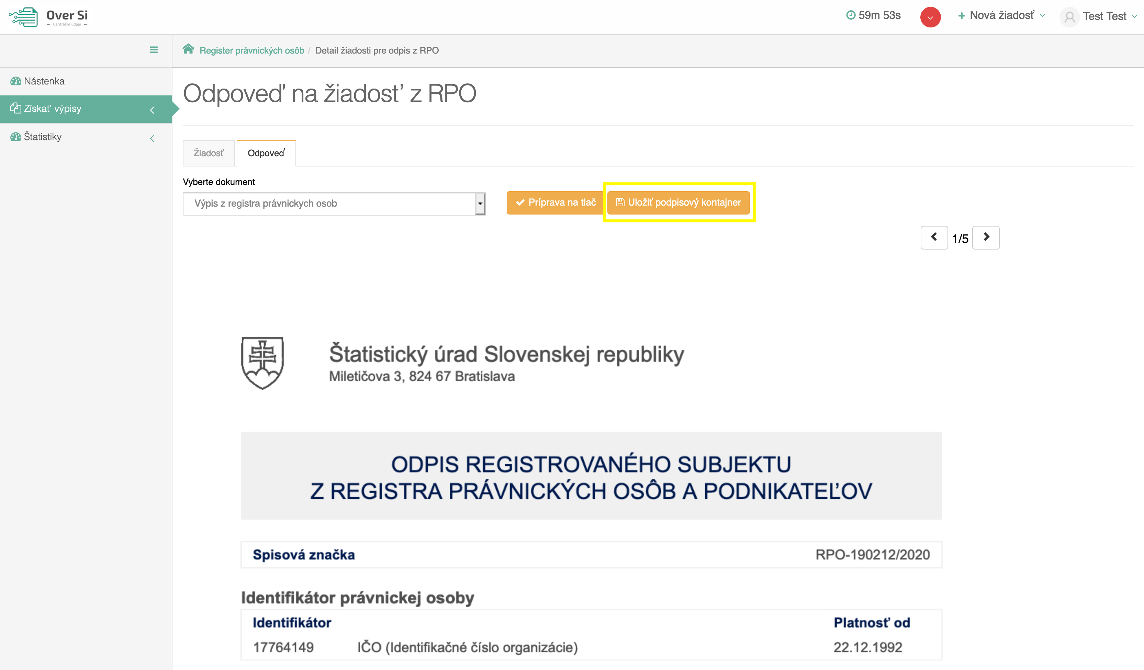
Obrázok 52 Funkcia pre uloženie podpisového kontajnera
V ďalšom kroku sa vám zobrazí dialógové okno, pomocou ktorého môžete podpisový kontajner (súbor s príponou ZEP) uložiť do zvoleného priečinku na disku vášho počítača (viď Obrázok 53).
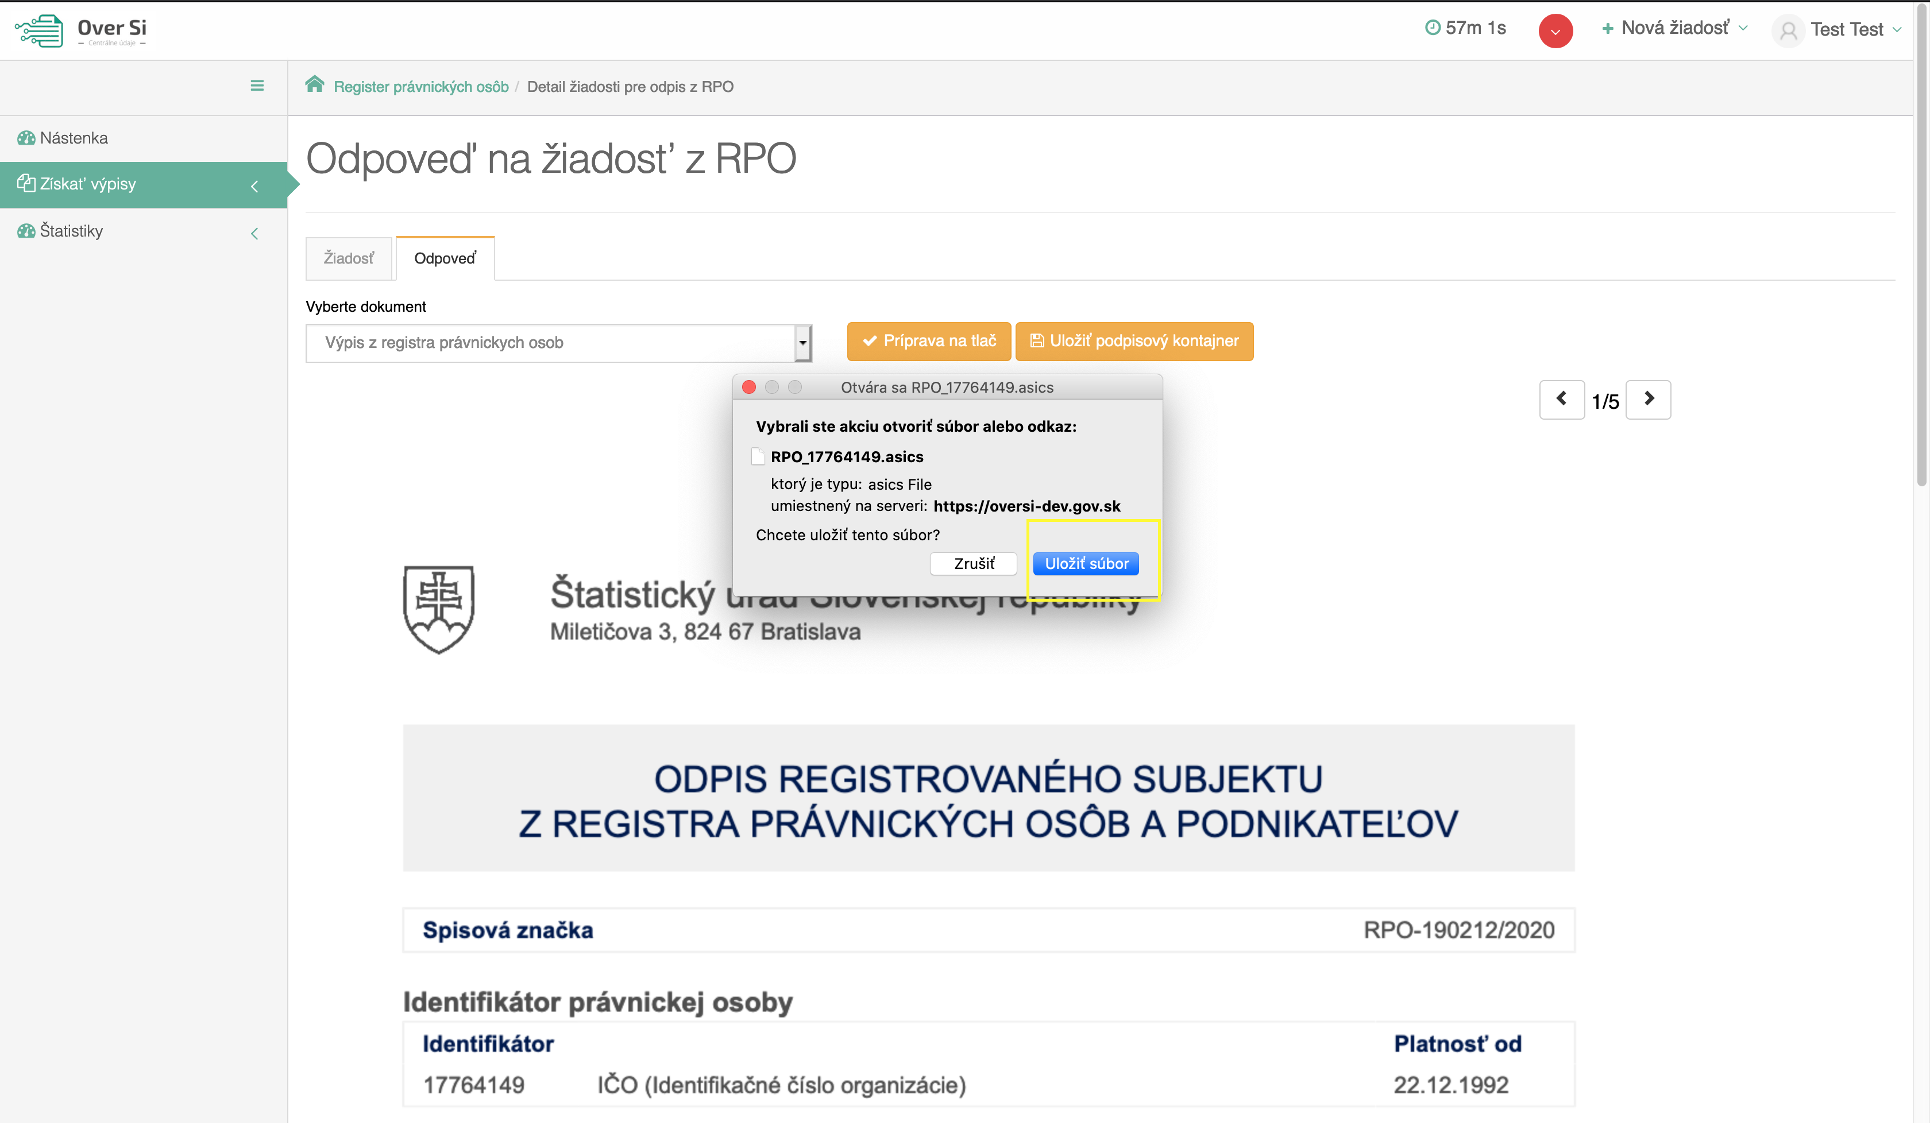
Obrázok 53 Uloženie súboru vo formáte podpisového kontajnera
Výpis uložený v podpisovom kontajneri je možné vizualizovať pomocou aplikácie D.Viewer (www.slovensko.sk/sk/na-stiahnutie).

- Vytvorenie novej požiadavky typu „Výpis z LV“
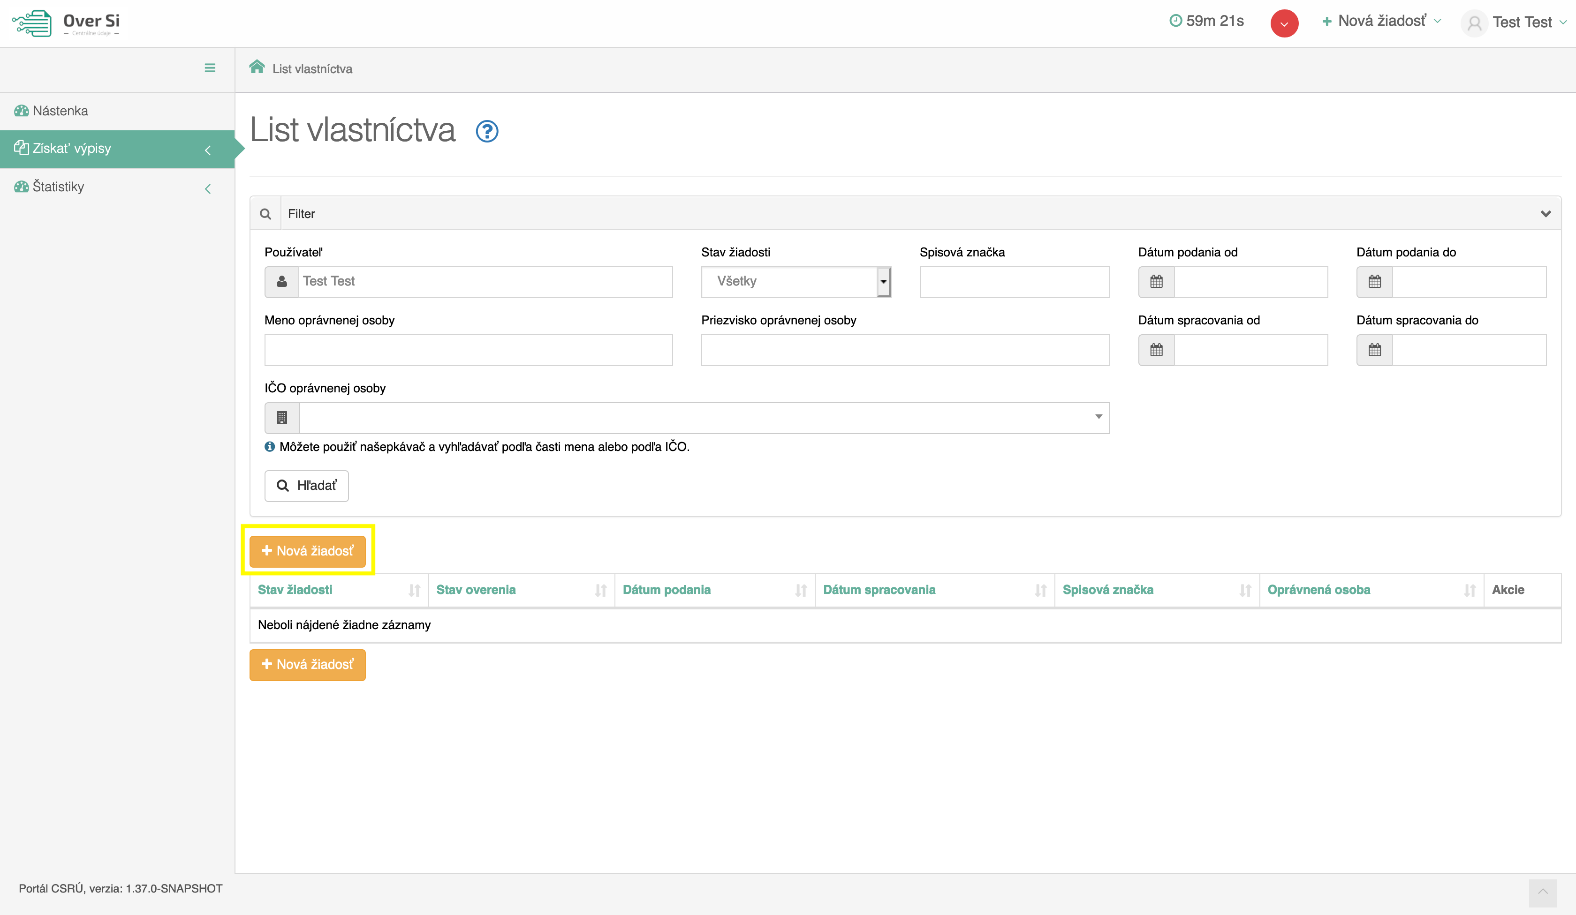
Obrázok 54 Obrazovka novej žiadosti typu „ Výpis List vlastníctva“

Po kliknutí na tlačidlo „Nová žiadosť“ (viď Obrázok 54) sa zobrazí formulár na vytvorenie novej žiadosti „Výpis z LV“ (viď Obrázok 55).
Sekcia „Detaily oprávnenej osoby“ obsahuje údaje o osobe, na žiadosť ktorej pracovník OVM zadáva požiadavku na získanie výpisu z LV. Zvoľte si typ subjektu „Fyzická osoba“ alebo „Právnická osoba“ podľa toho, aký typ oprávnenej osoby výpis požaduje. V prípade, ak ide o fyzickú osobu, vyplňte meno a priezvisko fyzickej osoby. V prípade právnickej osoby je potrebné vybrať názov právnickej osoby pomocou vyhľadávania cez IČO.
V sekcii „Žiadosť“ ďalej vyplňte údaje spisová značka, účel žiadosti, list vlastníctva a zaškrtnite požadované možnosti – s plombou, s rodným číslom alebo čiastočný výpis (viď Obrázok 55).
V poli „Účel žiadosti“ žiadateľ vidí nakonfigurované účely, ktoré nastavil používateľ s rolou Garant (popísané v kapitole 3.6).
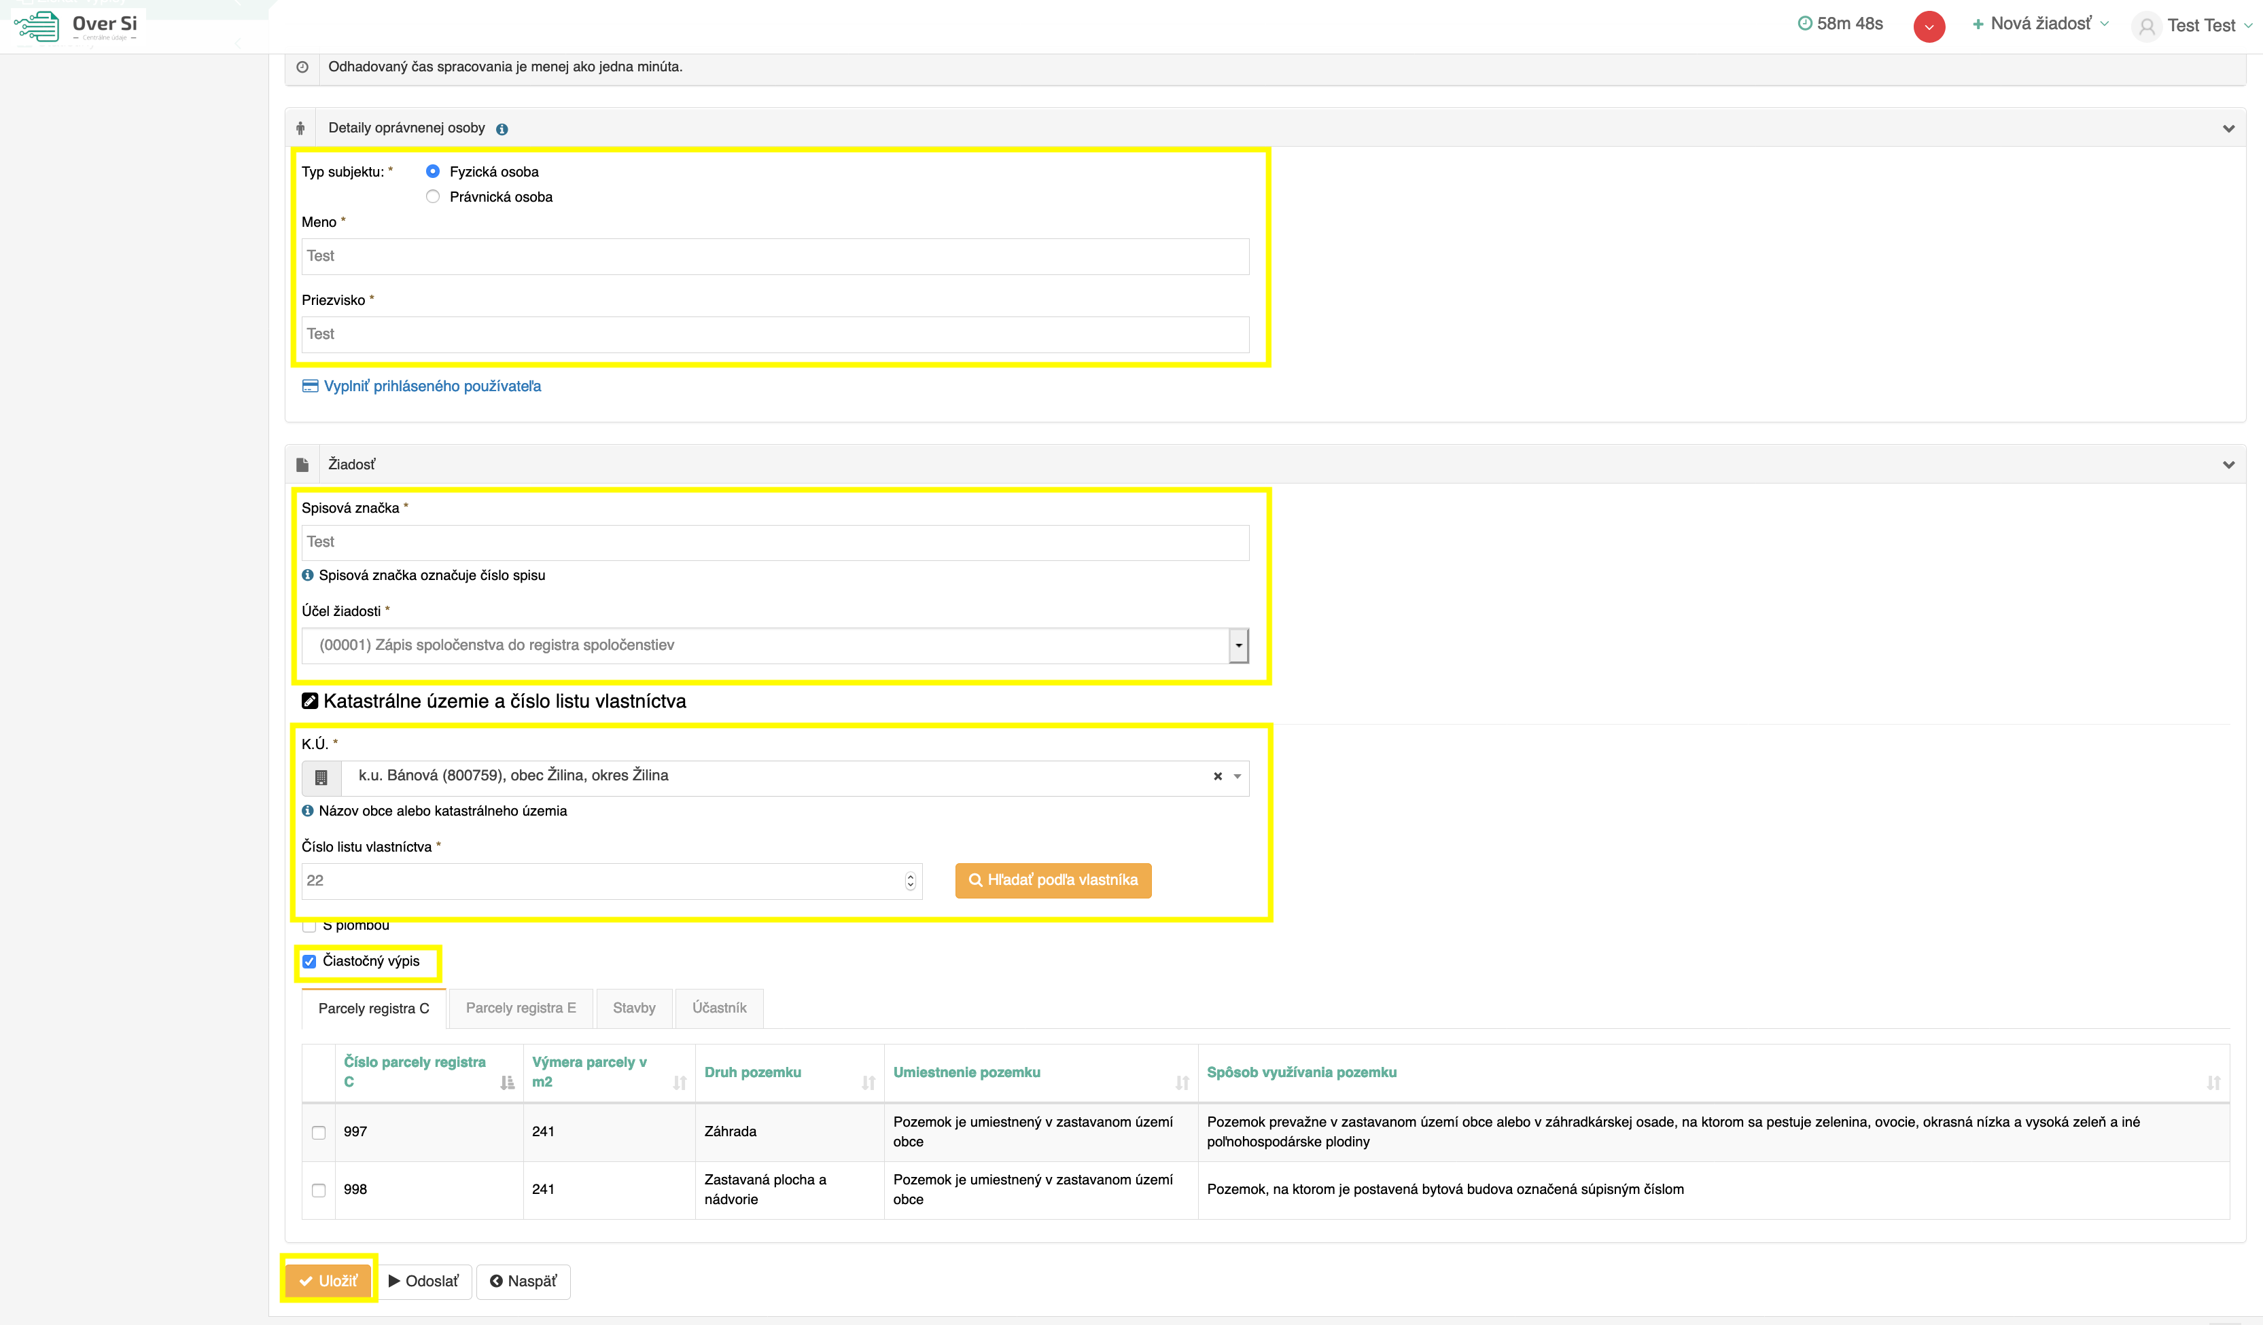
Obrázok 55 Obrazovka formuláru žiadosti typu „Výpis z LV“

Do poľa „K.Ú.“ zadajte 3 za sebou idúce znaky žiadaného názvu katastrálneho územia a následne sa zobrazí zoznam vyhovujúci zadaným požiadavkám, z ktorých máte možnosť si vybrať (viď Obrázok 56).
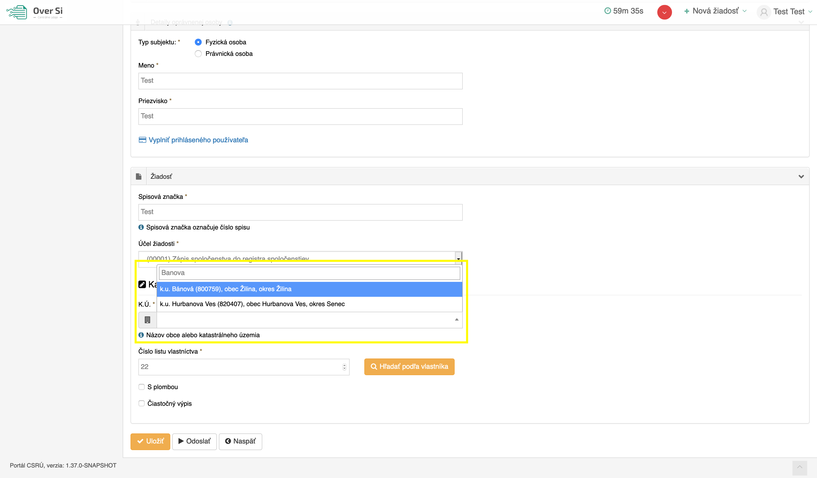
Obrázok 56 Obrazovka formuláru žiadosti – K.Ú.

Po vyplnení požadovaných údajov kliknite na tlačidlo „Uložiť“. Následne sa zobrazí notifikačná hláška „Nová žiadosť bola vytvorená“ a žiadosť bola zaradená do zoznamu žiadostí „Výpis z LV“ so stavom „Nová“.
- Úprava žiadosti „Výpis z LV“
Po kliknutí na modrú ikonku „Upraviť“ (viď kapitola 4.1.1, Obrázok 36) pri žiadosti v stave „Nová“ sa zobrazí formulár na úpravu existujúcej žiadosti „Výpis z LV“ (viď kapitola 4.1.1, Obrázok 37), kde môžete upraviť údaje ako meno, priezvisko, spisová značka, list vlastníctva, účel požiadavky, K.Ú. a možnosti – s plombou, s rodným číslom alebo čiastočný výpis. Po uložení úprav sa záznam žiadosti uloží a zaradí do zoznamu.
- Odstránenie žiadosti „Výpis z LV“
Kliknutím na červenú ikonku „Odstrániť žiadosť“ pri žiadosti „Nová“ môžete žiadosť odstrániť (viď kapitola 4.1.2, Obrázok 39). Po zobrazení dialógového okna kliknite na tlačidlo „Potvrdiť“ (viď kapitola 4.1.2,Obrázok 40). Následne sa Vám zobrazí notifikačná hláška o úspešnom odstránení žiadosti.
- Spustenie žiadosti „Výpis z LV“
Spustenie spracovania zadanej požiadavky vykonáte pomocou zelenej ikony „Spustiť spracovanie žiadosti“ (viď kapitola 4.1.3, Obrázok 41). Spustiť spracovanie žiadosti je možné len v prípade stavu žiadosti „Nová“.
Po potvrdení spustenia spracovania požiadavky aplikácia oznámi jej úspešné spustenie na spracovanie pomocou správy „Žiadosť bola úspešne spustená na spracovanie“ a stav požiadavky sa zmení na „Prebieha“ (viď kapitola 4.1.3, Obrázok 42).
Ak je požiadavka v stave „Prebieha“, editácia požiadavky nie je možná.
Po vykonaní ľubovoľných aktivít (napr. kliknutie na detail inej požiadavky) na portáli sa stav spracovávanej žiadosti „Prebieha“ zmení na stav „Spracovaná“ (viď kapitola 4.1.3, Obrázok 43).
- Opakované podanie žiadosti „Výpis z LV“
Kliknutím na modrú ikonu „Detail žiadosti“ pri požiadavke v stave „Spracovaná“ sa zobrazí detail žiadosti so sprístupneným tlačidlom „Opakovať podanie“ (viď kapitola 4.1.4, Obrázok 44).
Po stlačení tlačidla „Opakovať podanie“ sa zobrazí detail žiadosti s predvyplnenými editovateľnými položkami, kde máte možnosť upraviť údaje a následne ich uložiť. V tomto prípade vznikne nová požiadavka v stave „Nová“. Možnosťou je odoslať upravenú žiadosť na spracovanie pomocou tlačidla „Odoslať“ (viď kapitola 4.1.4, Obrázok 45).
Po uložení vznikne nová požiadavka v stave „Nová“.
- Archivácia žiadosti „Výpis z LV“
Funkcia archivácie v žiadosti „Výpis z LV“ zabezpečuje archiváciu obsahu odpovede v spracovanej žiadosti, t.j. archiváciu samotného dokumentu odpisu. Spustením funkcie archivácie dôjde k odstráneniu dokumentu zo žiadosti, pričom samotná žiadosť zostáva v systéme evidovaná (bez možnosti zobrazenia spracovanej odpovede).
Kliknutím na modrú ikonu „Detail žiadosti“ sa zobrazí pri požiadavke v stave „Spracovaná“ detail žiadosti so sprístupneným tlačidlom „Archivovať“ (viď kapitola 4.1.5, Obrázok 46). Tlačidlo „Archivovať“ je sprístupnené len v prípade požiadavky v stave „Spracovaná“.
Po kliknutí na tlačidlo „Archivovať“ sa zobrazí dialógové okno s možnosťou potvrdenia archivácie. Po potvrdení archivácie požiadavky aplikácia oznámi jej úspešnú archiváciu pomocou správy „Žiadosť bola úspešne archivovaná“. Stav požiadavky sa zmení na „Archivovaná“ (viď kapitola 4.1.5, Obrázok 47).

- Odpoveď na požiadavku typu „Výpis z LV“
Po spracovaní žiadosti pribudne v detaile žiadosti nová záložka s názvom "Odpoveď". Po kliku na túto záložku sa zobrazí odpoveď na požiadavku typu „Výpis z LV“ (viď Obrázok 57). Po kliku na tlačidlo "Príprava na tlač" sa vykoná zaručená konverzia. Po úspešne vykonanej zaručenej konverzii je možné vytlačiť si odpoveď vo forme PDF dokumentu kliknutím na tlačidlo "Tlačiť".
Danú odpoveď je taktiež možné si uložiť kliknutím na tlačidlo "Uložiť podpisový kontajner".
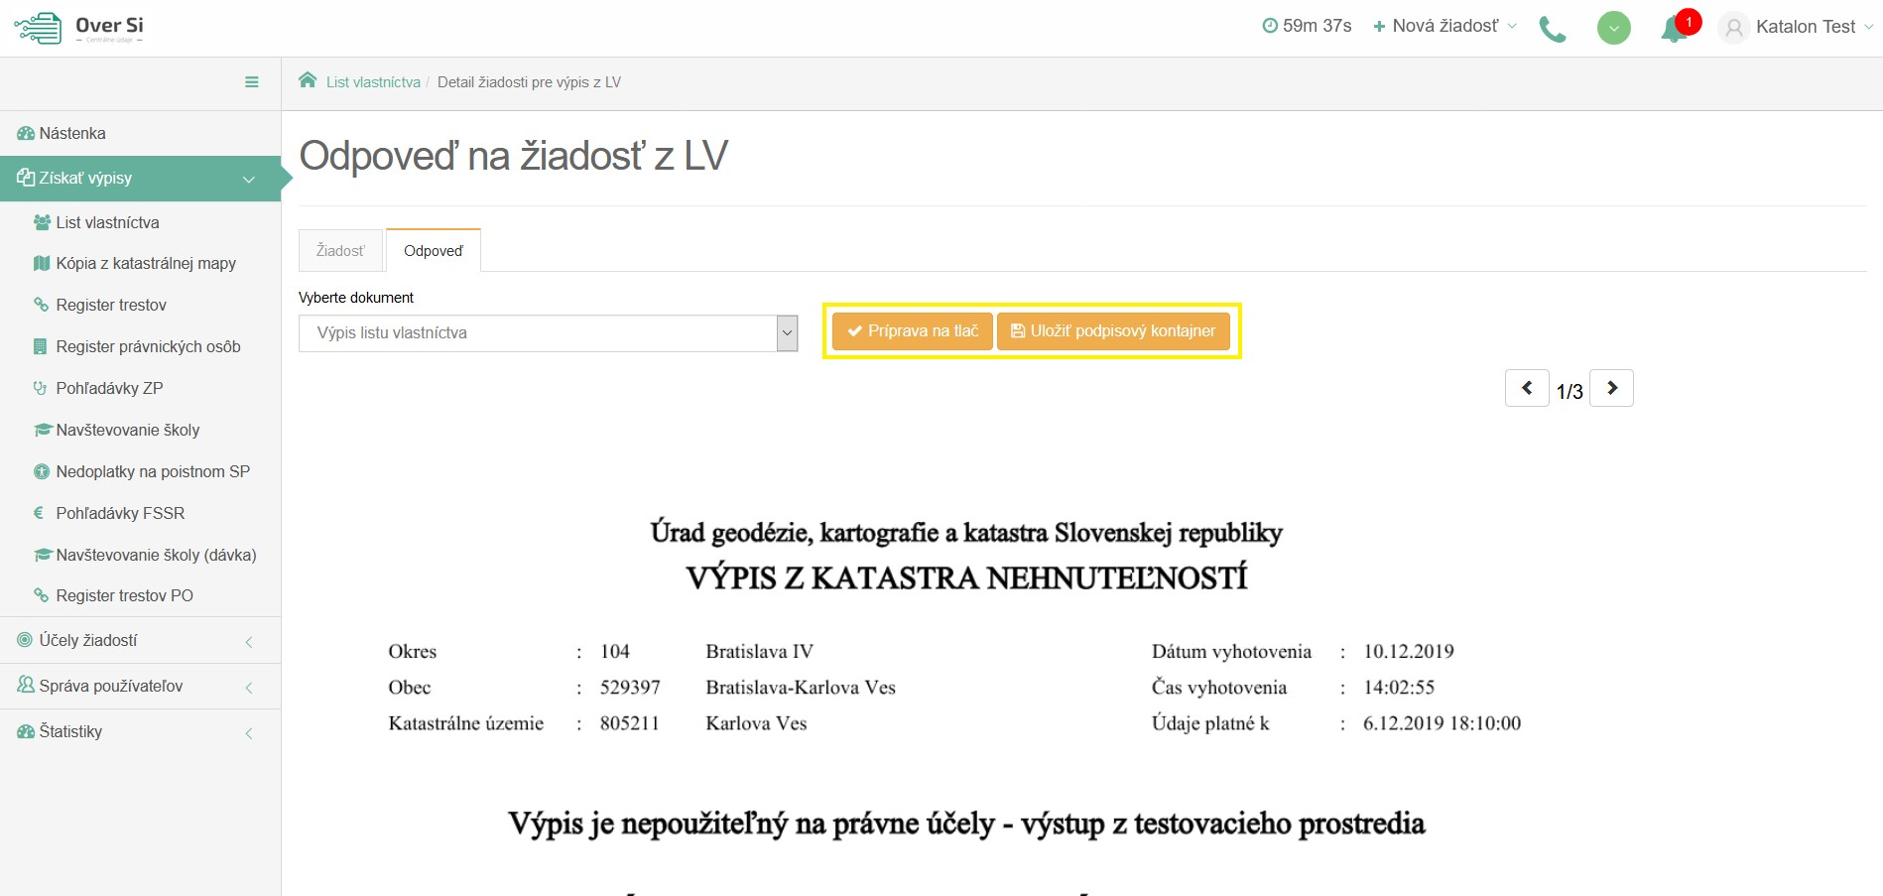
Obrázok 57 Obrazovka odpovedi pre „Výpis z LV“
- Vytvorenie novej požiadavky typu „Kópia z katastrálnej mapy“
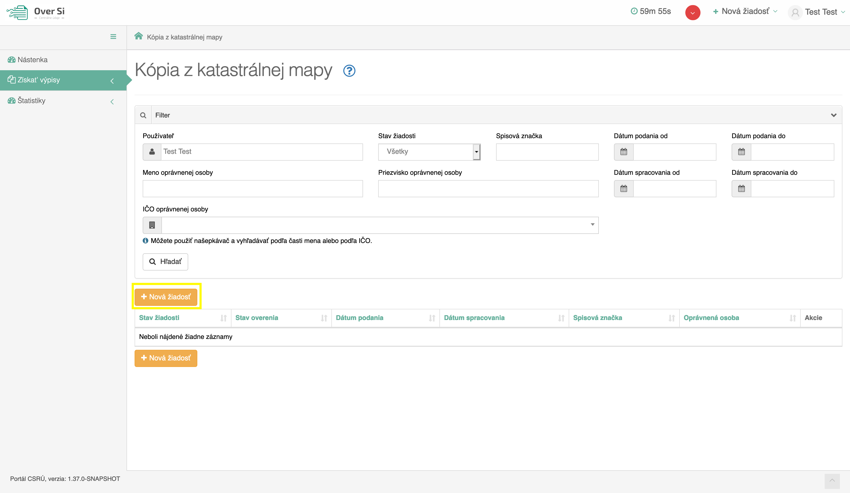
Obrázok 58 Obrazovka novej žiadosti typu „ Kópia z katastrálnej mapy“
Po kliknutí na tlačidlo „Nová žiadosť“ (viď Obrázok 58) sa zobrazí formulár na vytvorenie novej žiadosti „Kópia z katastrálnej mapy“ (viď Obrázok 59).
Vyplňte údaje ako meno, priezvisko, spisová značka, účel žiadosti, katastrálne územie a číslo parcely registra C (viď Obrázok 59).
V poli „Účel žiadosti“ žiadateľ vidí nakonfigurované účely, ktoré nastavil používateľ s rolou Garant (popísané v kapitole 3.6).

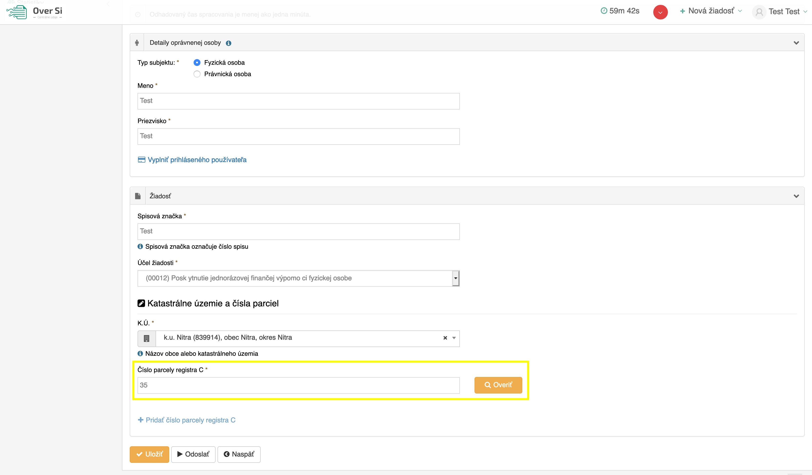
Obrázok 59 Obrazovka formuláru žiadosti typu „Kópia z katastrálnej mapy“
Po vyplnení požadovaných údajov kliknite na tlačidlo „Overiť“ oranžovej farby. Po úspešnom overení čísla parcely registra C sa tlačidlo „Overiť“ zmení na tlačidlo „Overené“ zelenej farby (viď Obrázok 60).
Následne kliknite na tlačidlo „Uložiť“ a žiadosť sa zaradí do zoznamu žiadostí „Kópia z katastrálnej mapy“ so stavom „Nová“.
Ďalšie číslo parcely registra C je možné pridať až po overení prvého čísla parcely.
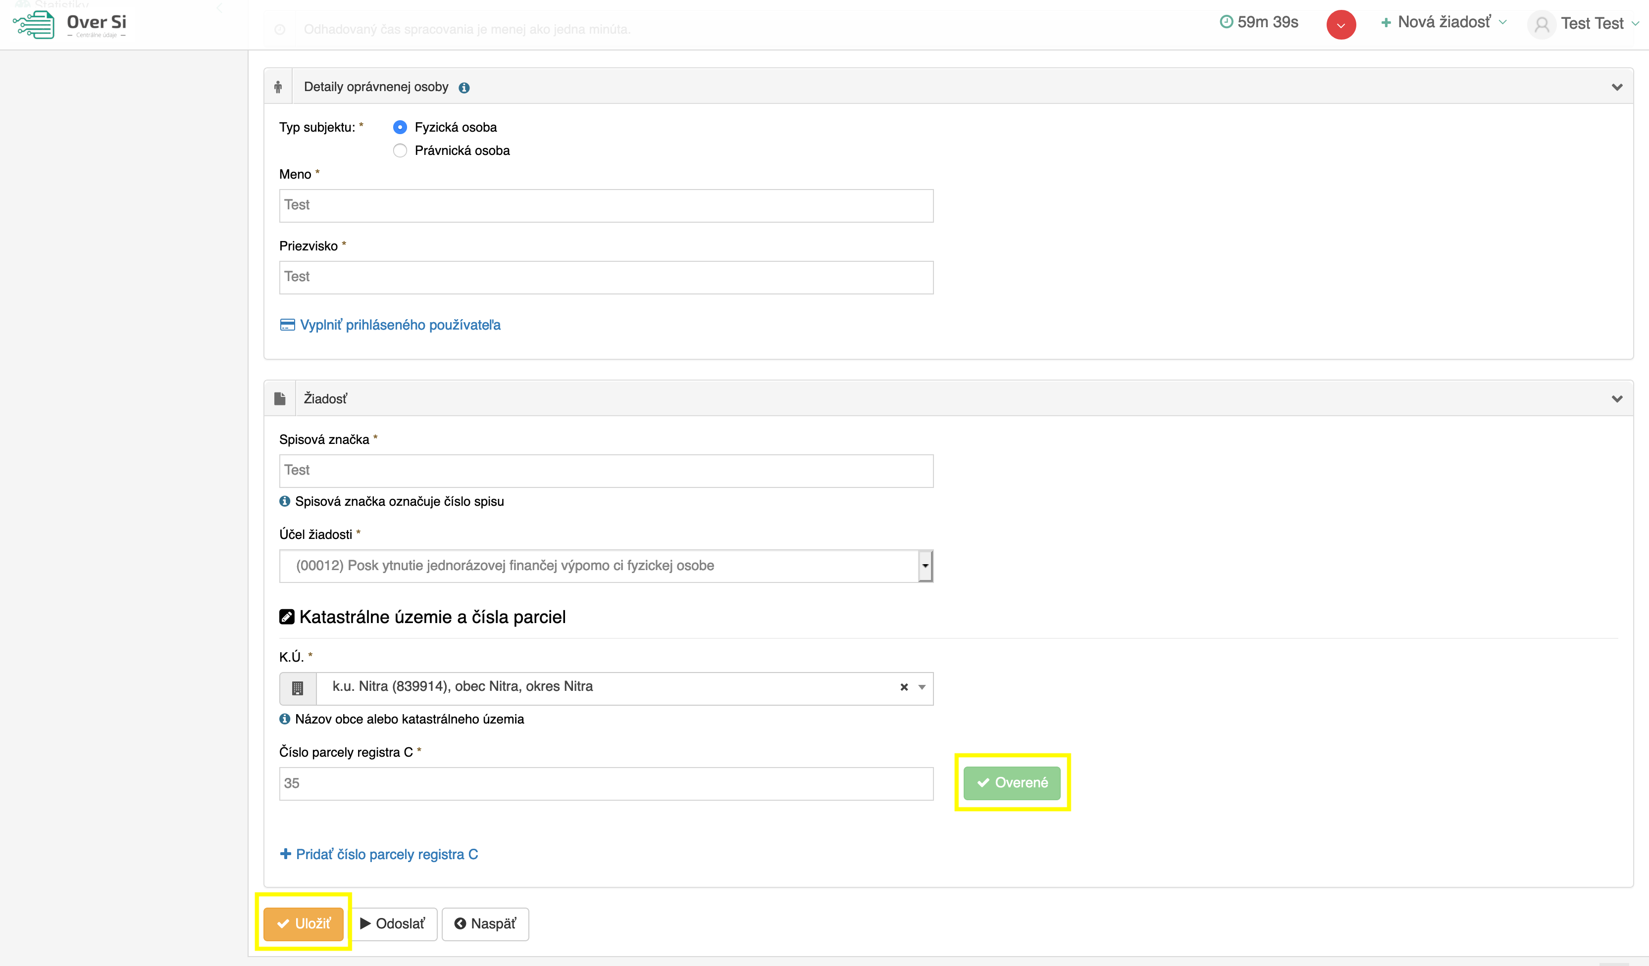
Obrázok 60 Obrazovka overenia čísla parcely registra C na formulári „Kópia z katastrálnej mapy“

- Úprava žiadosti „Kópia z katastrálnej mapy“
Po kliknutí na modrú ikonku „Upraviť“ (viď kapitola 4.1.1, Obrázok 36) pri žiadosti v stave „Nová“ sa zobrazí formulár na úpravu existujúcej žiadosti „Kópia z katastrálnej mapy“), kde môžete upraviť údaje ako meno, priezvisko, spisová značka, účel žiadosti, katastrálne územie a číslo parcely registra C. Po uložení úprav sa záznam žiadosti uloží a zaradí do zoznamu.
Po zmene čísla parcely registra C je potrebné opäť overiť číslo parcely registra C (kliknúť na tlačidlo „Overiť“ oranžovej farby).
- Odstránenie žiadosti „Kópia z katastrálnej mapy“
Kliknutím na červenú ikonku „Odstrániť žiadosť“ pri žiadosti „Nová“ môžete žiadosť odstrániť (viď kapitola 4.1.2, Obrázok 39). Po zobrazení dialógového okna kliknite na tlačidlo „Potvrdiť“ (viď kapitola 4.1.2, Obrázok 40). Následne sa Vám zobrazí notifikačná hláška o úspešnom odstránení žiadosti.
- Spustenie žiadosti „Kópia z katastrálnej mapy“
Spustenie spracovania zadanej požiadavky vykonáte pomocou zelenej ikony „Spustiť spracovanie žiadosti“ (viď kapitola 4.1.3, Obrázok 41). Spustiť spracovanie žiadosti je možné len v prípade stavu žiadosti „Nová“.
Po potvrdení spustenia spracovania požiadavky aplikácia oznámi jej úspešné spustenie na spracovanie pomocou správy „Žiadosť bola úspešne spustená na spracovanie“ a stav požiadavky sa zmení na „Prebieha“ (viď kapitola 4.1.3, Obrázok 42).
Ak je požiadavka v stave „Prebieha“, editácia požiadavky nie je možná.
Po vykonaní ľubovoľných aktivít (napr. kliknutie na detail inej požiadavky) na portáli sa stav spracovávanej žiadosti „Prebieha“ zmení na stav „Spracovaná“ (viď kapitola 4.1.3, Obrázok 43).
- Opakované podanie žiadosti „Kópia z katastrálnej mapy“
Kliknutím na modrú ikonu „Detail žiadosti“ pri požiadavke v stave „Spracovaná“ sa zobrazí detail žiadosti so sprístupneným tlačidlom „Opakovať podanie“ (viď kapitola 4.1.4, Obrázok 44).
Po stlačení tlačidla „Opakovať podanie“ sa zobrazí detail žiadosti s predvyplnenými editovateľnými položkami, kde máte možnosť upraviť údaje a následne ich uložiť. V tomto prípade vznikne nová požiadavka v stave „Nová“. Možnosťou je odoslať upravenú žiadosť na spracovanie pomocou tlačidla „Odoslať“ (viď kapitola 4.1.4, Obrázok 45).
Po uložení vznikne nová požiadavka v stave „Nová“.
Pri opakovanom podaní je potrebné opäť overiť číslo parcely registra C (kliknúť na tlačidlo „Overiť“ oranžovej farby).
- Archivácia žiadosti „Kópia z katastrálnej mapy“
Kliknutím na modrú ikonu „Detail žiadosti“ pri požiadavke v stave „Spracovaná“ sa zobrazí detail žiadosti so sprístupneným tlačidlom „Archivovať“ (viď kapitola 4.1.5, Obrázok 46). Tlačidlo „Archivovať“ je sprístupnené len v prípade požiadavky v stave „Spracovaná“.
Po kliknutí na tlačidlo „Archivovať“ sa zobrazí dialógové okno s možnosťou potvrdenia archivácie. Po potvrdení archivácie požiadavky aplikácia oznámi jej úspešnú archiváciu pomocou správy „Žiadosť bola úspešne archivovaná“. Stav požiadavky sa zmení na „Archivovaná“ (viď kapitola 4.1.5, Obrázok 47).
- Odarchivácia žiadosti „Kópia z katastrálnej mapy“
Kliknutím na modrú ikonu „Detail žiadosti“ pri požiadavke v stave „Archivovaná“ sa zobrazí detail žiadosti so sprístupneným tlačidlom „Odarchivovať“. Tlačidlo „Odarchivovať“ je sprístupnené len v prípade požiadavky v stave „Archivovaná“.
Žiadosť v stave „Odarchivovaná“ má opäť sprístupnenú Odpoveď na žiadosť pre kópiu z katastrálnej mapy.

- Odpoveď na požiadavku typu „Kópia z katastrálnej mapy“
Po spracovaní žiadosti pribudne v detaile žiadosti nová záložka s názvom "Odpoveď". Po kliku na túto záložku sa zobrazí odpoveď na požiadavku typu „Kópia z katastrálnej mapy“ (viď Obrázok 61). Po kliku na tlačidlo "Príprava na tlač" sa vykoná zaručená konverzia. Po úspešne vykonanej zaručenej konverzii je možné vytlačiť si odpoveď vo forme PDF dokumentu kliknutím na tlačidlo "Tlačiť".
Danú odpoveď je taktiež možné si uložiť kliknutím na tlačidlo "Uložiť podpisový kontajner".
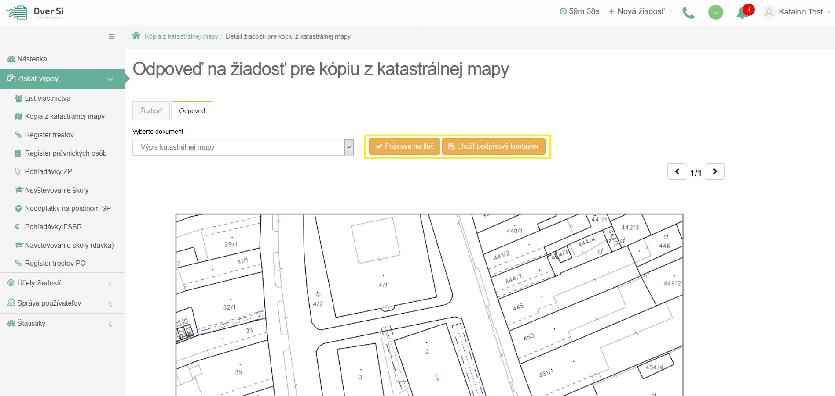
Obrázok 61 Obrazovka odpovedi pre žiadosť typu „Kópia z katastrálnej mapy“

- Vytvorenie novej požiadavky typu "Navštevovanie školy"
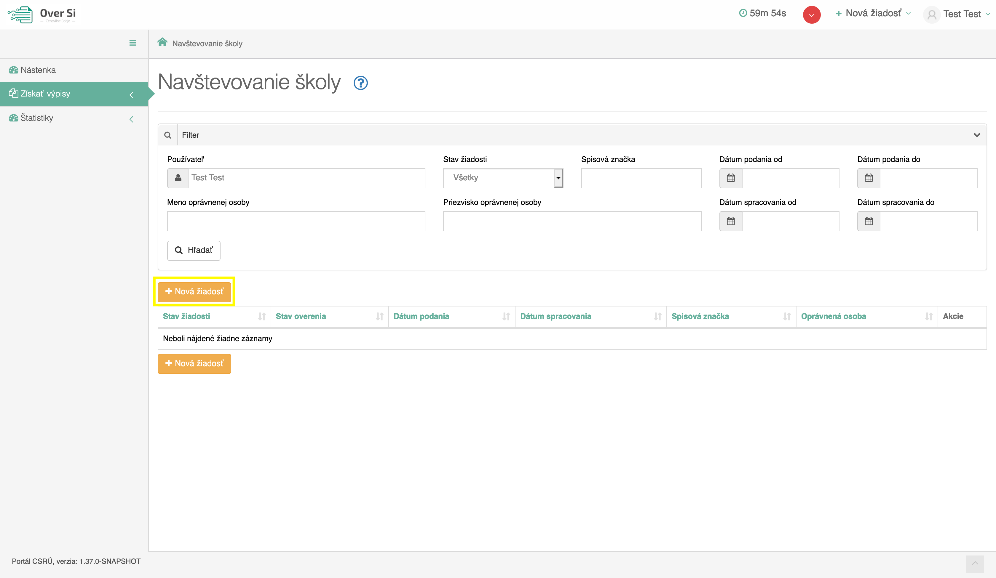
Obrázok 62 Obrazovka pre novú požiadavku typu „Navštevovanie školy“
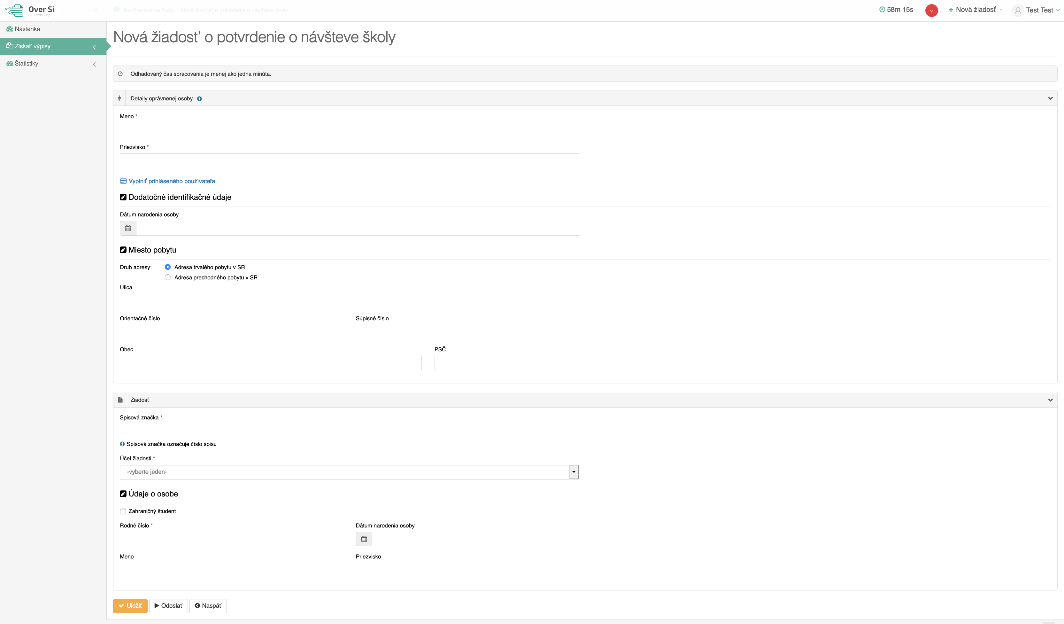
Obrázok 63 Detail novej žiadosti „Potvrdenie o návšteve školy“

Po kliknutí na tlačidlo „Nová žiadosť“ (viď Obrázok 62) sa zobrazí formulár na vytvorenie novej žiadosti „Navštevovanie školy“ (viď Obrázok 63).
Vyplňte údaje v sekcii „Detaily oprávnenej osoby“. Povinnými údajmi sú iba polia „Meno“ a „Priezvisko“, ktoré sú označené hviezdičkou. Ostatné údaje sú v sekcii „Dodatočné identifikačné údaje“ nepovinné. V danej sekcii je automaticky nastavená „Adresa trvalého pobytu v SR“, ale používateľ si môže zvoliť druhú možnosť „Adresa prechodného pobytu v SR“. Ak si používateľ zvolí túto možnosť, v odpovedi bude zobrazená prechodná adresa.
V poli „Spisová značka“ vyplňte príslušnú spisovú značku. V poli „Účel žiadosti“ žiadateľ vidí nakonfigurované účely, ktoré nastavil používateľ s rolou Garant.
V sekcii „Údaje o osobe“ (študentovi) je povinné iba pole „Rodné číslo“, taktiež označené hviezdičkou. V prípade, že ide o študenta z inej krajiny použije sa checkbox „Zahraničný študent“. Týmto sa stane pole „Rodné číslo“ nepovinným. Používateľ, je ale následne nútený vyplniť povinné polia „Meno“, „Priezvisko“ a „Dátum narodenia“ pre zahraničného študenta.
Následne kliknite na tlačidlo „Uložiť“ a žiadosť sa zaradí do zoznamu žiadostí „Navštevovanie školy“ so stavom „Nová“.
- Úprava žiadosti „Navštevovanie školy“
Po kliknutí na modrú ikonku „Zobraziť žiadosť“ (viď kapitola 4.1.1, Obrázok 36) pri žiadosti v stave „Nová“ sa zobrazí formulár na úpravu existujúcej žiadosti „Navštevovanie školy“, kde môžete upraviť všetky polia. Po uložení nových úprav sa záznam žiadosti uloží a zaradí do zoznamu.
- Odstránenie žiadosti „Navštevovanie školy“
Kliknutím na červenú ikonku „Odstrániť žiadosť“ pri žiadosti v stave „Nová“ môžete žiadosť odstrániť (viď kapitola 4.1.2, Obrázok 39). Po zobrazení dialógového okna kliknite na tlačidlo „Potvrdiť“ (viď kapitola 4.1.2, Obrázok 40). Následne sa Vám zobrazí notifikačná hláška informujúca o úspešnom odstránení žiadosti.
- Spustenie žiadosti „Navštevovanie školy“
Spustenie spracovania zadanej požiadavky vykonáte pomocou zelenej ikony „Spustiť spracovanie žiadosti“ (viď kapitola 4.1.3, Obrázok 41). Spustiť spracovanie žiadosti je možné len v prípade stavu žiadosti „Nová“.
Po potvrdení spustenia spracovania požiadavky aplikácia oznámi jej úspešné spustenie na spracovanie pomocou správy „Žiadosť bola úspešne spustená na spracovanie“ a stav požiadavky sa zmení na „Prebieha“ (viď kapitola 4.1.3, Obrázok 42).
Ak je požiadavka v stave „Prebieha“, editácia požiadavky nie je možná.
Po vykonaní ľubovoľných aktivít (napr. kliknutie na detail inej požiadavky) na portáli sa stav spracovávanej žiadosti „Prebieha“ zmení na stav „Spracovaná“ (viď kapitola 4.1.3, Obrázok 43).
- Opakované podanie žiadosti „Navštevovanie školy“
Kliknutím na modrú ikonu „Zobraziť žiadosť“ pri žiadosti v stave „Spracovaná“ sa zobrazí detail žiadosti so sprístupneným tlačidlom „Opakovať podanie“ (viď kapitola 4.1.4, Obrázok 44).
Po stlačení tlačidla „Opakovať podanie“ sa zobrazí detail žiadosti s predvyplnenými editovateľnými položkami, kde máte možnosť upraviť údaje a následne ich uložiť. Rodné číslo sa z legislatívnych dôvodov neukladá – je potrebné ho vyplniť znovu. V tomto prípade vznikne nová požiadavka v stave „Nová“. Novú žiadosť môžete opätovne upraviť alebo odoslať na spracovanie pomocou tlačidla „Odoslať“ (viď kapitola 4.1.4, Obrázok 45).
- Archivácia žiadosti „Navštevovanie školy“
Kliknutím na modrú ikonu „Zobraziť žiadosť“ pri požiadavke v stave „Spracovaná“ sa zobrazí detail žiadosti so sprístupneným tlačidlom „Archivovať“ (viď kapitola 4.1.5, Obrázok 46). Tlačidlo „Archivovať“ je sprístupnené len v prípade požiadavky v stave „Spracovaná“.
Po kliknutí na tlačidlo „Archivovať“ sa zobrazí dialógové okno s možnosťou potvrdenia archivácie. Po potvrdení archivácie požiadavky aplikácia oznámi jej úspešnú archiváciu pomocou správy „Žiadosť bola úspešne archivovaná“. Stav požiadavky sa zmení na „Archivovaná“ (viď kapitola 4.1.5, Obrázok 47).
- Odarchivácia žiadosti „Navštevovanie školy“
Kliknutím na modrú ikonu „Zobraziť žiadosť“ pri požiadavke v stave „Archivovaná“ sa zobrazí detail žiadosti so sprístupneným tlačidlom „Odarchivovať“. Tlačidlo „Odarchivovať“ je sprístupnené len v prípade požiadavky v stave „Archivovaná“.
Po úspešnej odarchivácii sa žiadosť vráti do stavu „Spracovaná“, v ktorom má používateľ opäť sprístupnenú Odpoveď na žiadosť typu „Navštevovanie školy“. Užívateľ môže opätovne vykonávať archiváciu žiadosti.

- Odpoveď na požiadavku typu „Navštevovanie školy“
Po spracovaní žiadosti pribudne v detaile žiadosti nová záložka s názvom "Odpoveď". Po kliku na túto záložku sa zobrazí odpoveď na požiadavku typu „Navštevovanie školy“ (viď Obrázok 64). Po kliku na tlačidlo "Príprava na tlač" sa vykoná zaručená konverzia. Po úspešne vykonanej zaručenej konverzii je možné vytlačiť si odpoveď vo forme PDF dokumentu kliknutím na tlačidlo "Tlačiť".
Danú odpoveď je taktiež možné si uložiť kliknutím na tlačidlo "Uložiť podpisový kontajner".
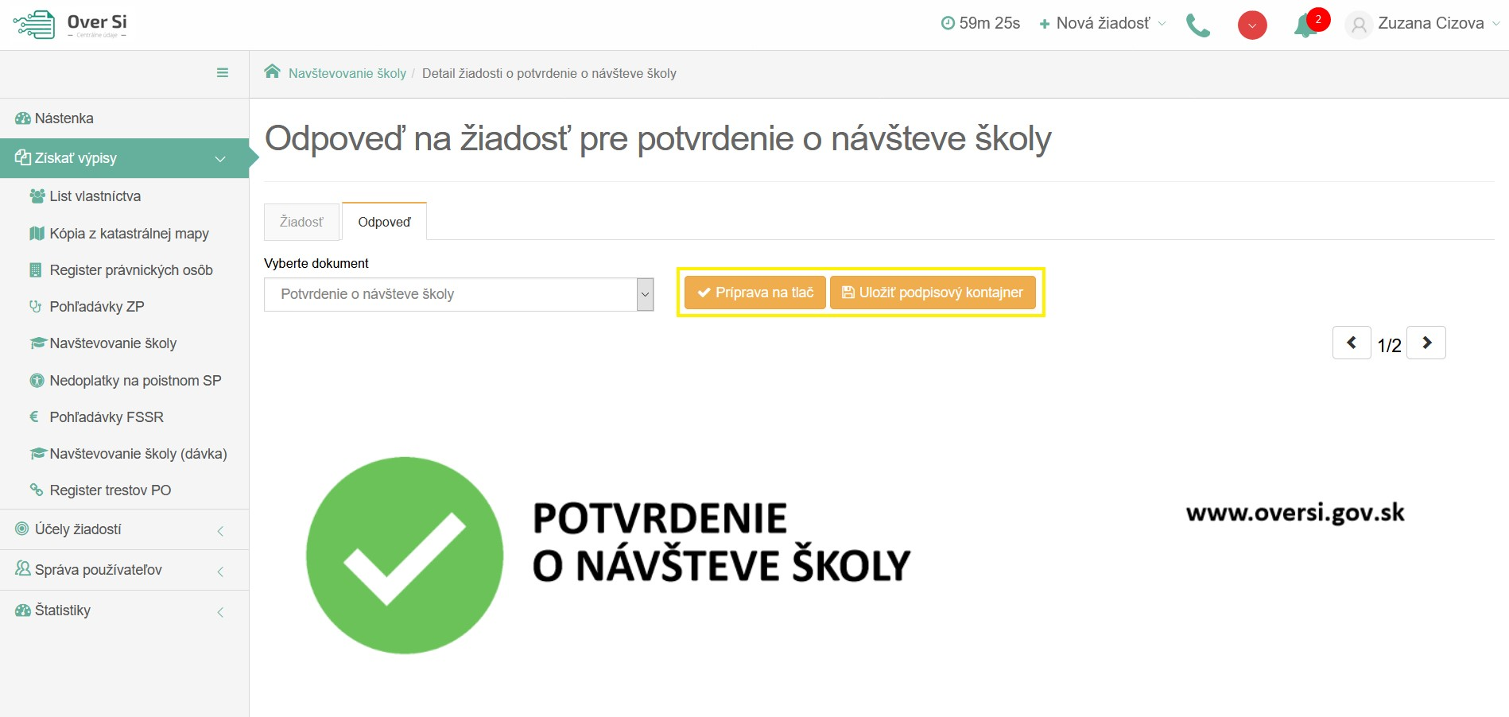
Obrázok 64 Obrazovka odpovedi pre žiadosť typu „Navštevovanie školy“

- Vytvorenie novej požiadavky typu „Pohľadávky – Zdravotná poisťovňa“
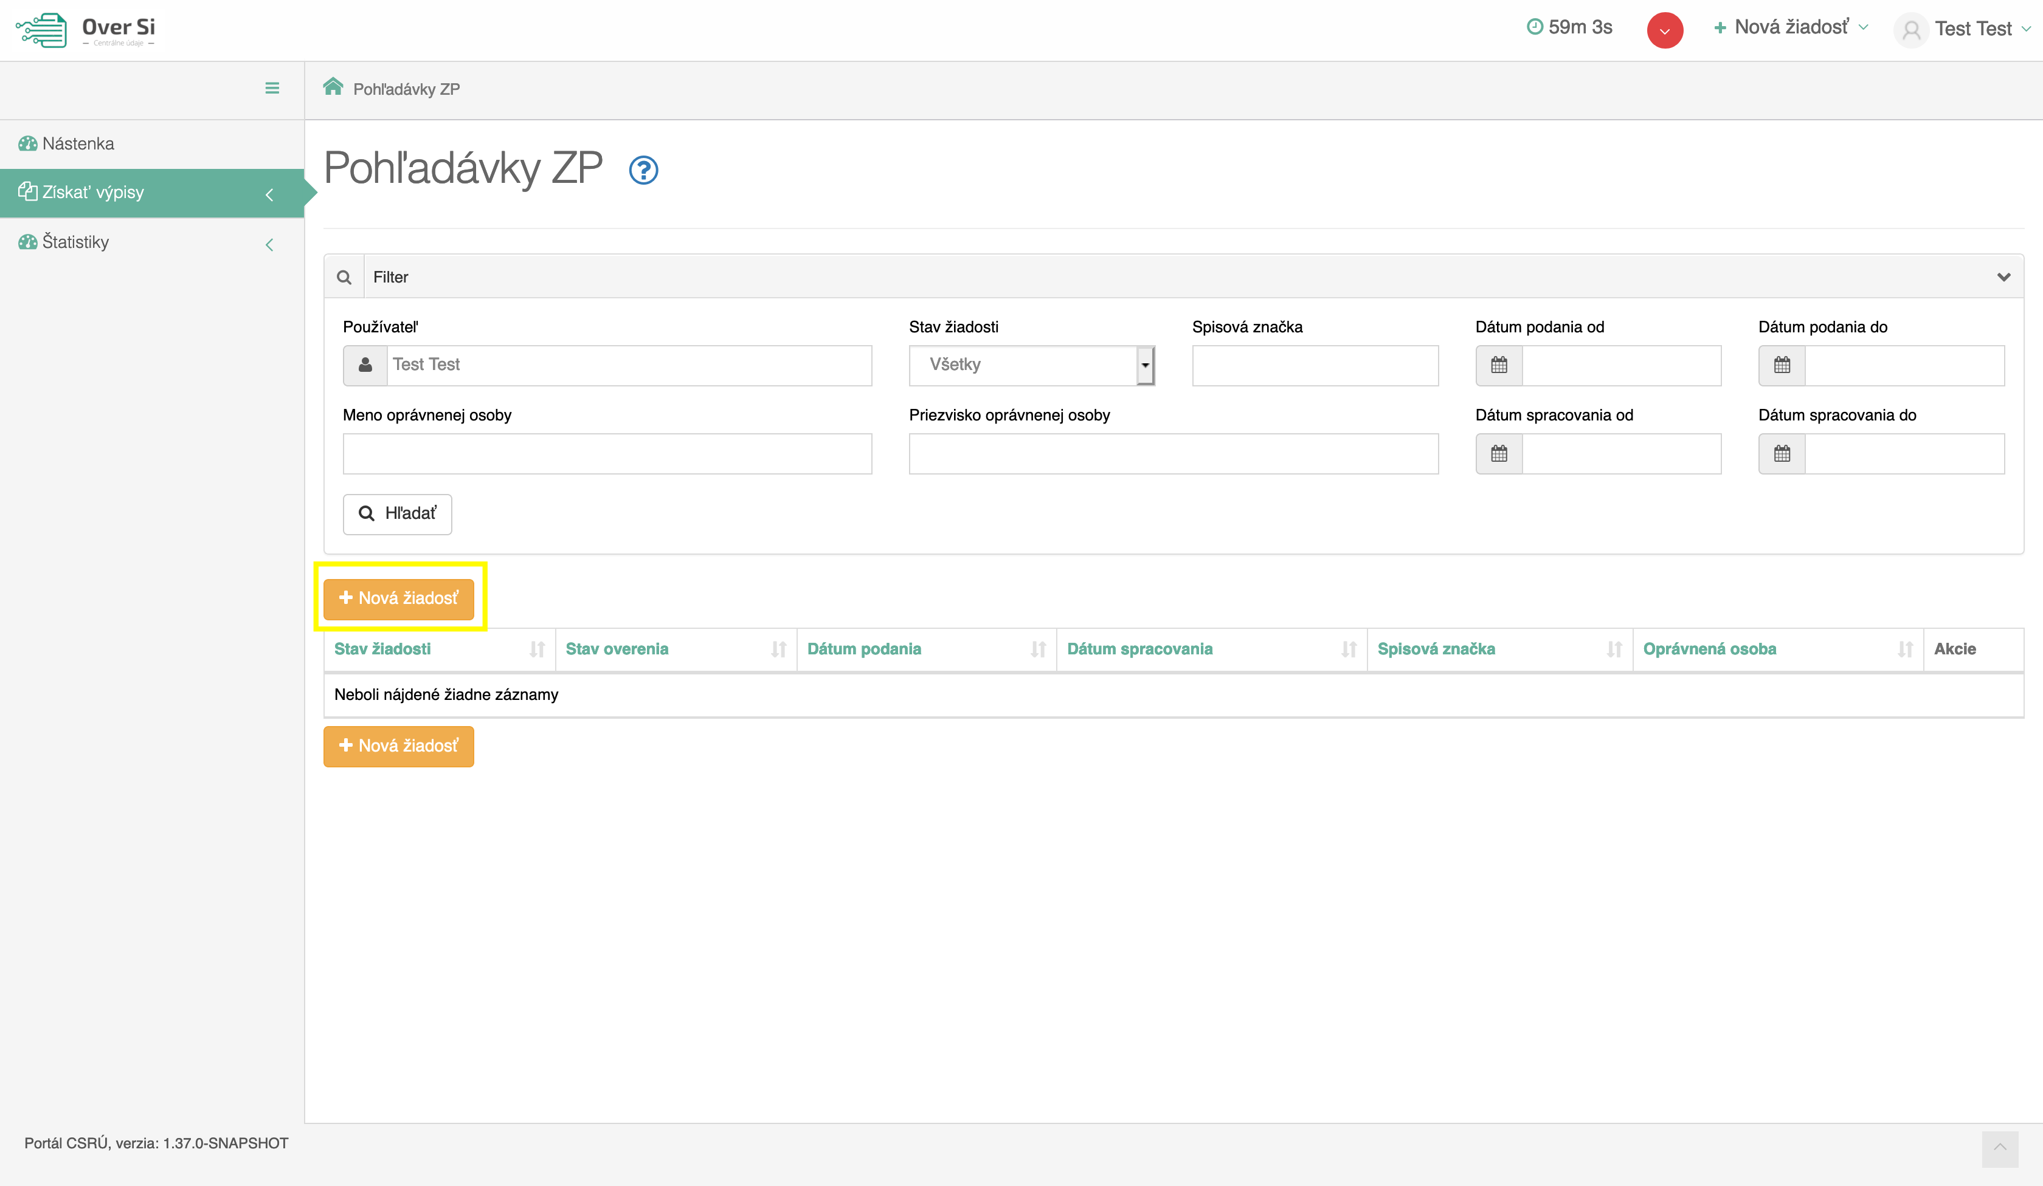
Obrázok 65 Obrazovka pre novú požiadavku typu „Pohľadávky – Zdravotná poisťovňa“
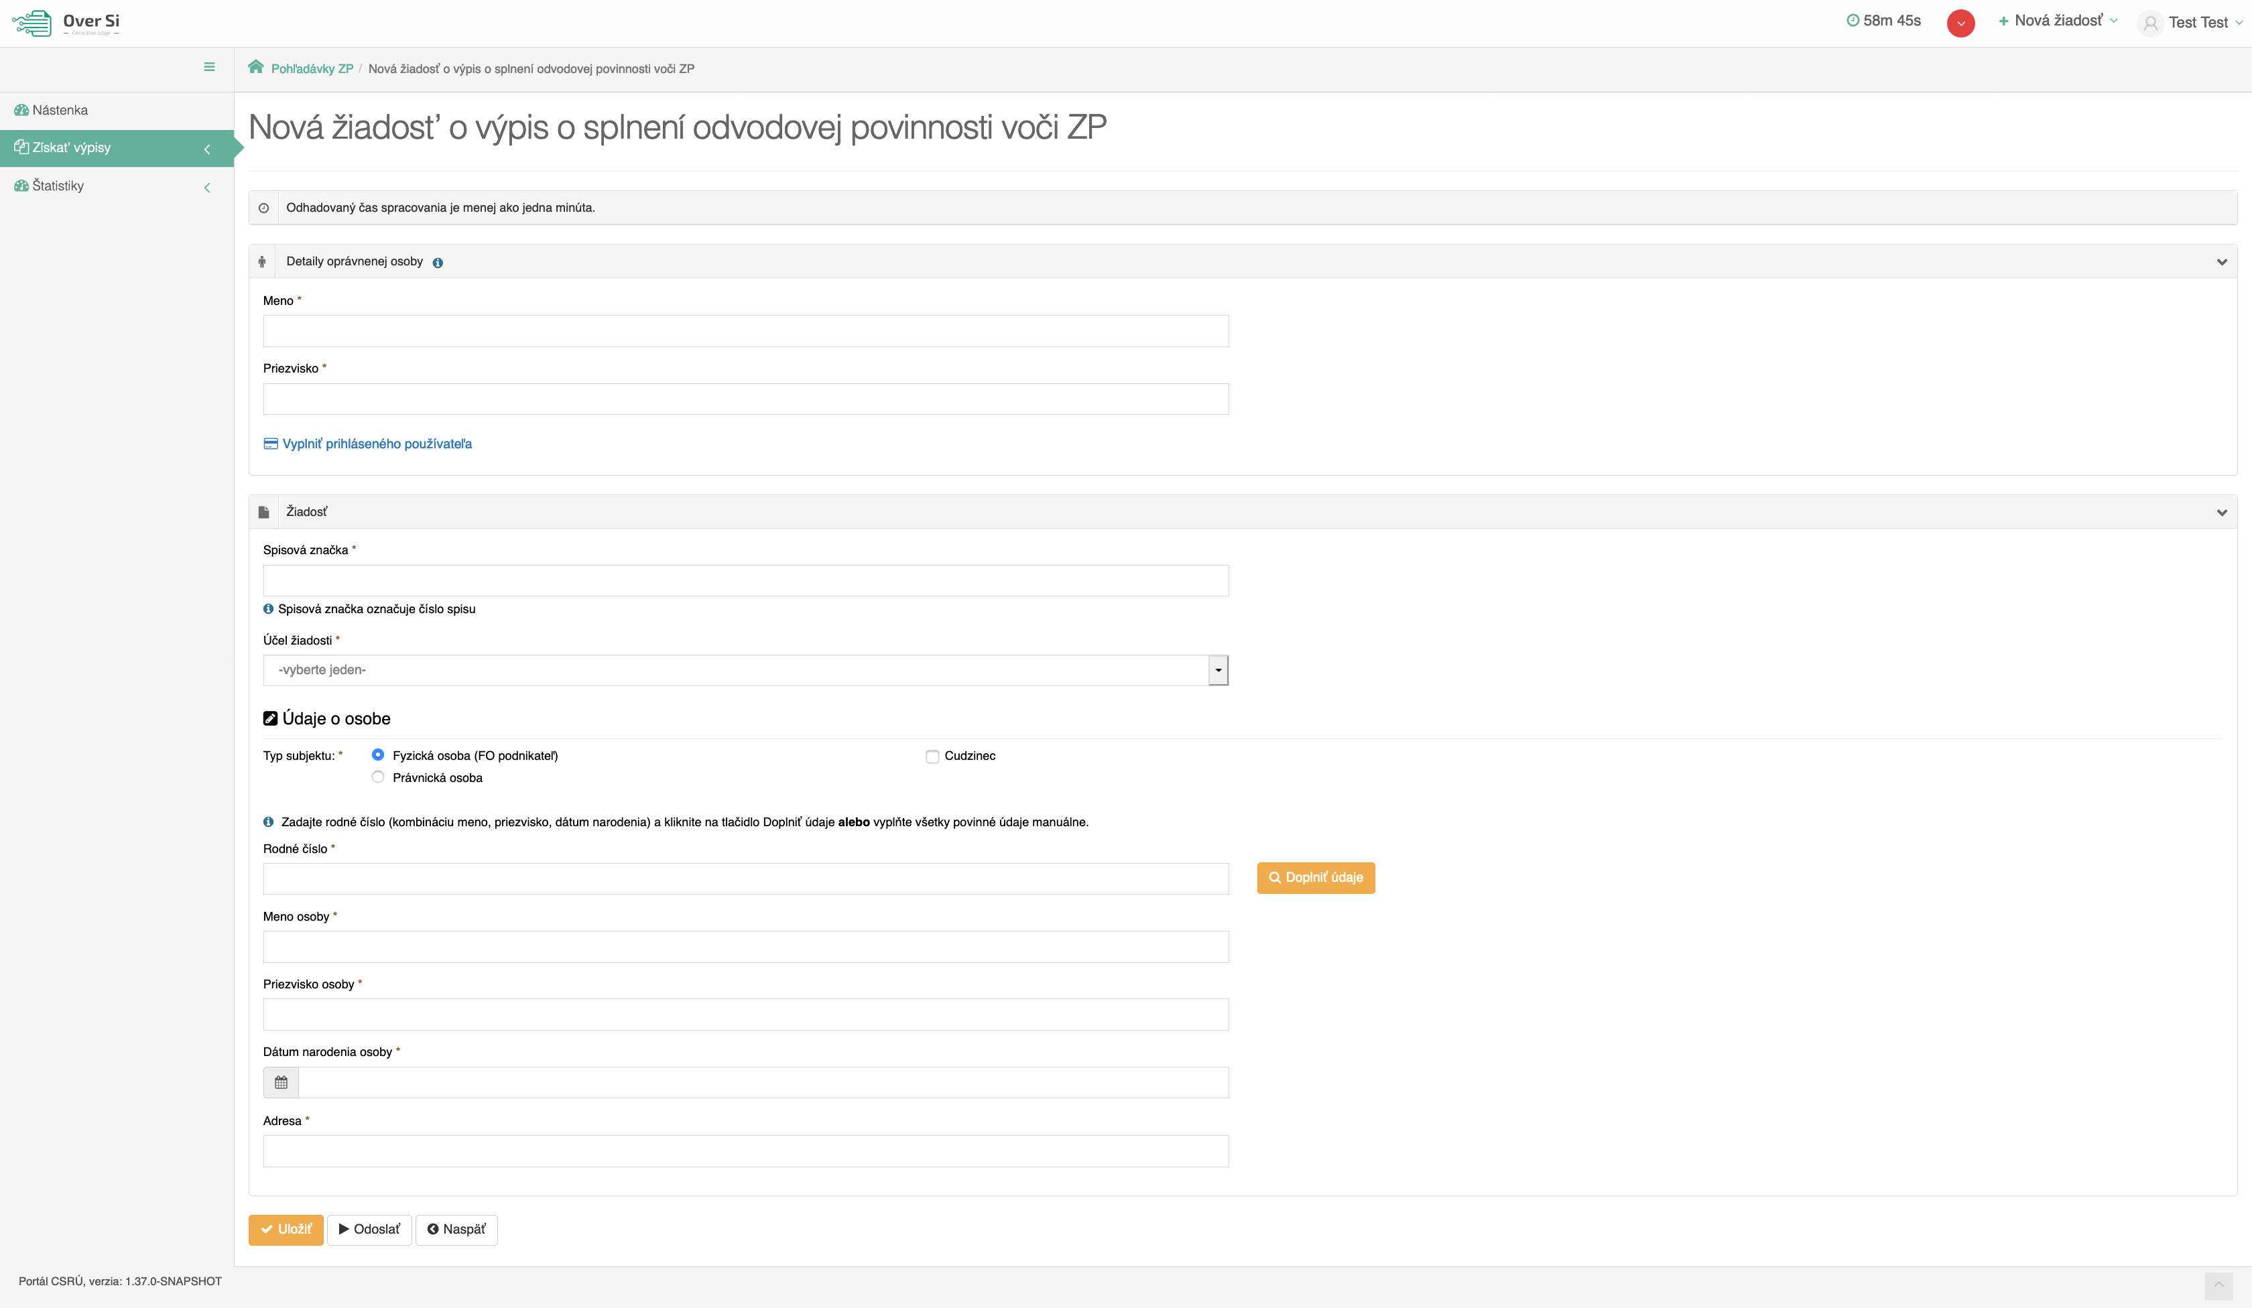
Obrázok 66 Detail novej žiadosti „Pohľadávky – Zdravotná poisťovňa“

Po kliknutí na tlačidlo „Nová žiadosť“ (viď Obrázok 65) sa zobrazí formulár na vytvorenie novej žiadosti s názvom „Pohľadávky – Zdravotná poisťovňa“ (viď Obrázok 66).
Vyplňte údaje v sekcii „Detaily oprávnenej osoby“. Povinnými a zároveň jedinými údajmi v tejto sekcii sú polia „Meno“ a „Priezvisko“, ktoré sú označené hviezdičkou.
V druhej časti formulára „Žiadosť“ je ako prvé potrebné vyplniť údaj „Spisová značka“. Ďalej, v poli „Účel žiadosti“ žiadateľ vidí nakonfigurované účely, ktoré nastavil používateľ s rolou Garant. Podľa dôvodu zadania tejto žiadosti sa zvolí jeden konkrétny účel.
V sekcii „Údaje o osobe“ je najskôr potrebné zvoliť typ subjektu, pre ktorý sa podáva žiadosť. Jedná sa buď o „Fyzickú osobu“, za ktorú sa považuje aj FO ako podnikateľ alebo druhá možnosť „Právnická osoba“. V prípade, ak sa jedná o zahraničného občana zaškrtne sa políčko „Cudzinec“.
Pre „Právnickú osobu“ je jediným povinným údajom IČO subjektu.
Pre „Fyzickú osobu“ je žiadateľ povinný vyplniť údaje Rodné číslo, Meno, Priezvisko, Dátum narodenia a Adresa. Tieto údaje je možné zadať manuálne alebo stačí zadať rodné číslo a ostatné údaje doplniť automaticky kliknutím na „Doplniť údaje“.
V prípade, ak sa jedná o „Cudzinca“, ktorý nemá pridelené rodné číslo, nie je nutné vyplniť pole „Rodné číslo“.
Následne, kliknite na tlačidlo „Uložiť“ a žiadosť sa zaradí do zoznamu žiadostí „Pohľadávky – Zdravotná poisťovňa“ so stavom „Nová“.
- Úprava žiadosti „Pohľadávky – Zdravotná poisťovňa“
Po kliknutí na modrú ikonku „Zobraziť žiadosť“ (viď kapitola 4.1.1, Obrázok 36) pri žiadosti v stave „Nová“ sa zobrazí formulár na úpravu existujúcej žiadosti „Pohľadávky – Zdravotná poisťovňa“, kde môžete upraviť všetky polia. Po uložení nových zmien sa záznam žiadosti uloží a zaradí do zoznamu.
- Odstránenie žiadosti „Pohľadávky – Zdravotná poisťovňa“
Kliknutím na červenú ikonku „Odstrániť žiadosť“ pri žiadosti v stave „Nová“ môžete žiadosť odstrániť (viď kapitola 4.1.2, Obrázok 39). Po zobrazení dialógového okna kliknite na tlačidlo „Potvrdiť“ (viď kapitola 4.1.2, Obrázok 40). Následne, sa Vám zobrazí notifikačná hláška informujúca o úspešnom odstránení žiadosti.
- Spustenie žiadosti „Pohľadávky – Zdravotná poisťovňa“
Spustenie spracovania zadanej požiadavky vykonáte pomocou zelenej ikonky „Spustiť spracovanie žiadosti“ (viď kapitola 4.1.3, Obrázok 41). Spustiť spracovanie žiadosti je možné len v prípade stavu žiadosti „Nová“.
Po potvrdení spustenia spracovania požiadavky aplikácia oznámi jej úspešné spustenie na spracovanie pomocou správy „Žiadosť bola úspešne spustená na spracovanie“ a stav požiadavky sa zmení na „Prebieha“ (viď kapitola 4.1.3, Obrázok 42).
Ak je požiadavka v stave „Prebieha“, editácia požiadavky nie je možná.
Po vykonaní ľubovoľných aktivít (napr. kliknutie na detail inej požiadavky) na portáli sa stav spracovávanej žiadosti „Prebieha“ zmení na stav „Spracovaná“ (viď kapitola 4.1.3, Obrázok 43).
- Opakované podanie žiadosti „Pohľadávky – Zdravotná poisťovňa“
Kliknutím na modrú ikonku „Zobraziť žiadosť“ pri žiadosti v stave „Spracovaná“ sa zobrazí detail žiadosti so sprístupneným tlačidlom „Opakovať podanie“ (viď kapitola 4.1.4, Obrázok 44).
Po stlačení tlačidla „Opakovať podanie“ sa zobrazí detail žiadosti s predvyplnenými editovateľnými položkami, kde máte možnosť upraviť údaje a následne ich uložiť.
Rodné číslo sa z legislatívnych dôvodov neukladá – je potrebné ho vyplniť znovu. V tomto prípade vznikne nová požiadavka v stave „Nová“. Novú žiadosť môžete opätovne upraviť alebo odoslať na spracovanie pomocou tlačidla „Odoslať“ (viď kapitola 4.1.4, Obrázok 45).
- Archivácia žiadosti „Pohľadávky – Zdravotná poisťovňa“
Kliknutím na modrú ikonku „Zobraziť žiadosť“ pri požiadavke v stave „Spracovaná“ sa zobrazí detail žiadosti so sprístupneným tlačidlom „Archivovať“ (viď kapitola 4.1.5, Obrázok 46). Tlačidlo „Archivovať“ je sprístupnené len v prípade požiadavky v stave „Spracovaná“.
Po kliknutí na tlačidlo „Archivovať“ sa zobrazí dialógové okno s možnosťou potvrdenia archivácie. Po potvrdení archivácie požiadavky aplikácia oznámi jej úspešnú archiváciu pomocou správy „Žiadosť bola úspešne archivovaná“. Stav požiadavky sa zmení na „Archivovaná“ (viď kapitola 4.1.5, Obrázok 47).
- Odarchivácia žiadosti „Pohľadávky – Zdravotná poisťovňa“
Kliknutím na modrú ikonku „Zobraziť žiadosť“ pri požiadavke v stave „Archivovaná“ sa zobrazí detail žiadosti so sprístupneným tlačidlom „Odarchivovať“. Tlačidlo „Odarchivovať“ je sprístupnené len v prípade požiadavky v stave „Archivovaná“.
Po úspešnej odarchivácii sa žiadosť vráti do stavu „Spracovaná“, v ktorom má používateľ opäť sprístupnenú Odpoveď na žiadosť typu „Pohľadávky – Zdravotná poisťovňa“. Užívateľ môže opätovne vykonávať archiváciu žiadosti.
- Odpoveď na žiadosť „Pohľadávky – Zdravotná poisťovňa“
Táto žiadosť je špecifická tým, že sa spracováva na troch stranách. Po spustení na spracovanie môžeme v detailoch žiadosti vidieť, že spracovanie prebieha vo všetkých troch zdravotných poisťovniach: Dôvera, Union, Všeobecná zdravotná poisťovňa (viď Obrázok 67).
Žiadosť je spracovaná až vtedy, keď sa spracujú požiadavky vo všetkých troch zdravotných poisťovniach. Taktiež platí, že odpoveď sa používateľovi sprístupní až vtedy, keď prídu odpovede od všetkých troch poisťovní.
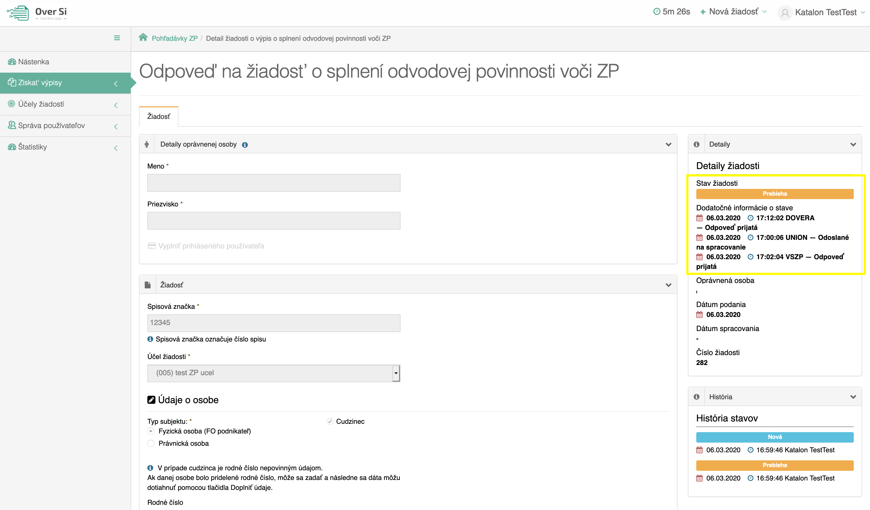
Obrázok 67 Priebeh spracovania žiadosti Pohľadávky – Zdravotná poisťovňa
Po kliknutí na záložku „Odpoveď“ sa zobrazí PDF dokument s tabuľkou, ktorá obsahuje odpovede od všetkých troch poisťovní (viď Obrázok 68). Stĺpec „Výsledok overenia“ informuje o evidencii resp. neevidencii nedoplatkov na zdravotné poistenie. Tento dokument možno uložiť kliknutím na oranžové tlačidlo „Uložiť“ alebo si ho rovno vytlačiť kliknutím na tlačidlo „Tlačiť“.

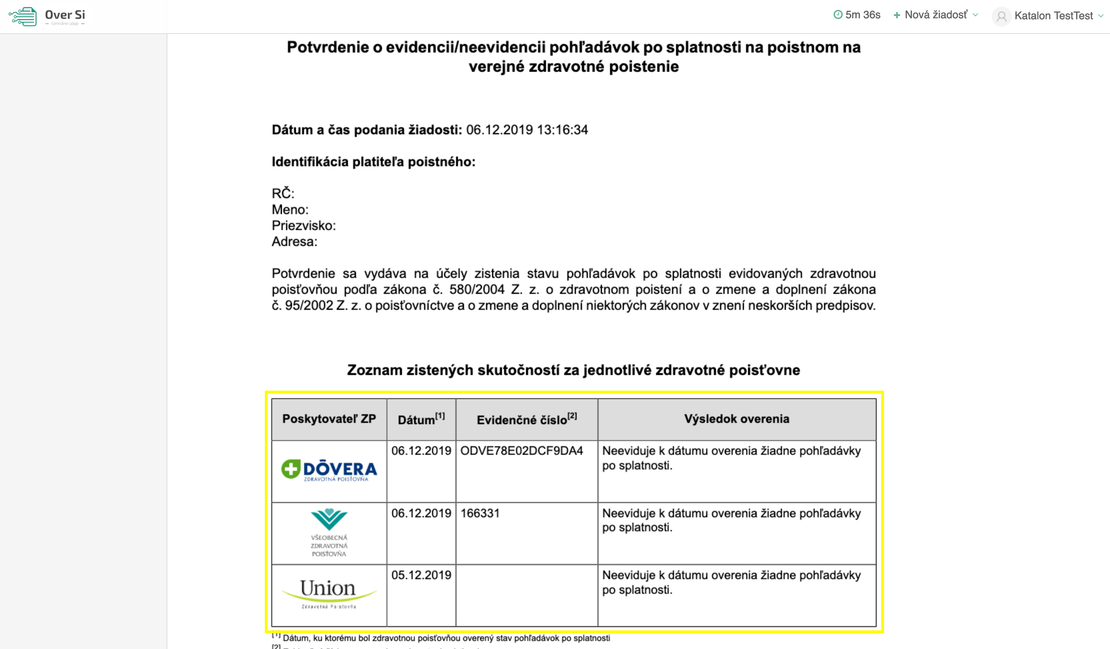
Obrázok 68 Tabuľka s odpoveďami od všetkých zdravotných poisťovní
Konkrétna suma nedoplatku na poistnom na zdravotnom poistení nie je obsahom tejto odpovedi.

- Vytvorenie novej požiadavky typu „Pohľadávky – Sociálna poisťovňa“
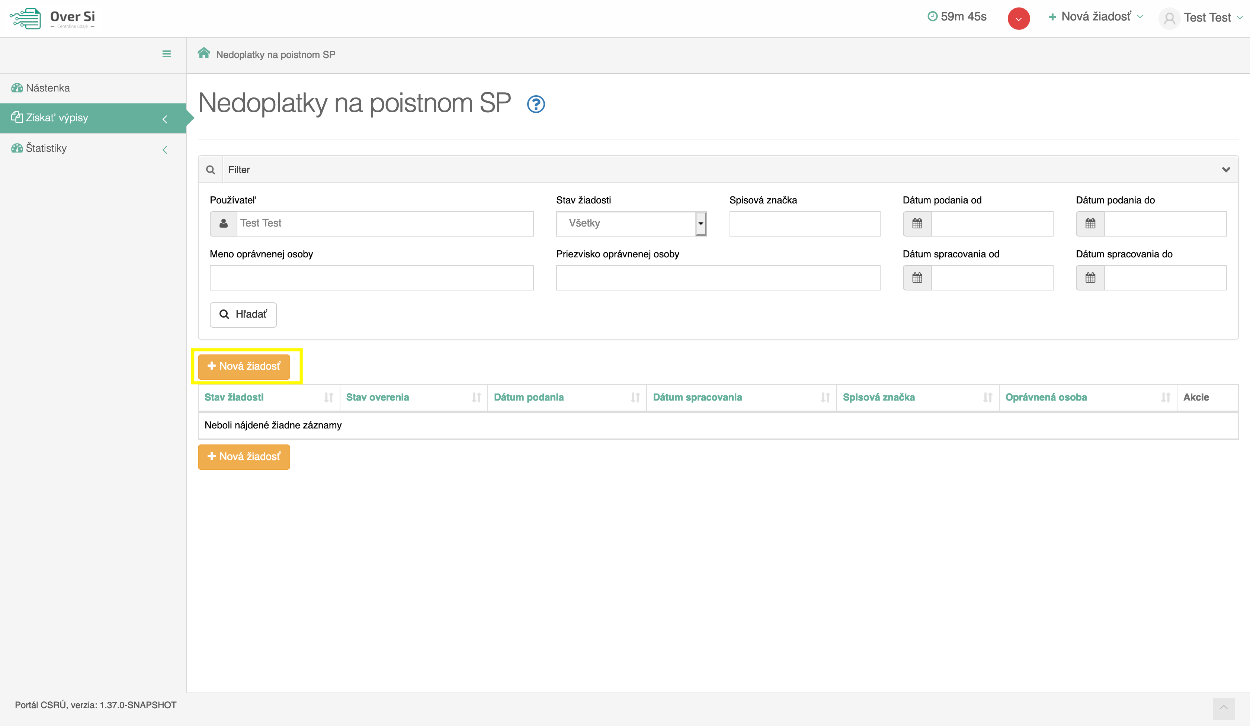
Obrázok 69 Obrazovka pre novú požiadavku typu „Pohľadávky – Sociálna poisťovňa“
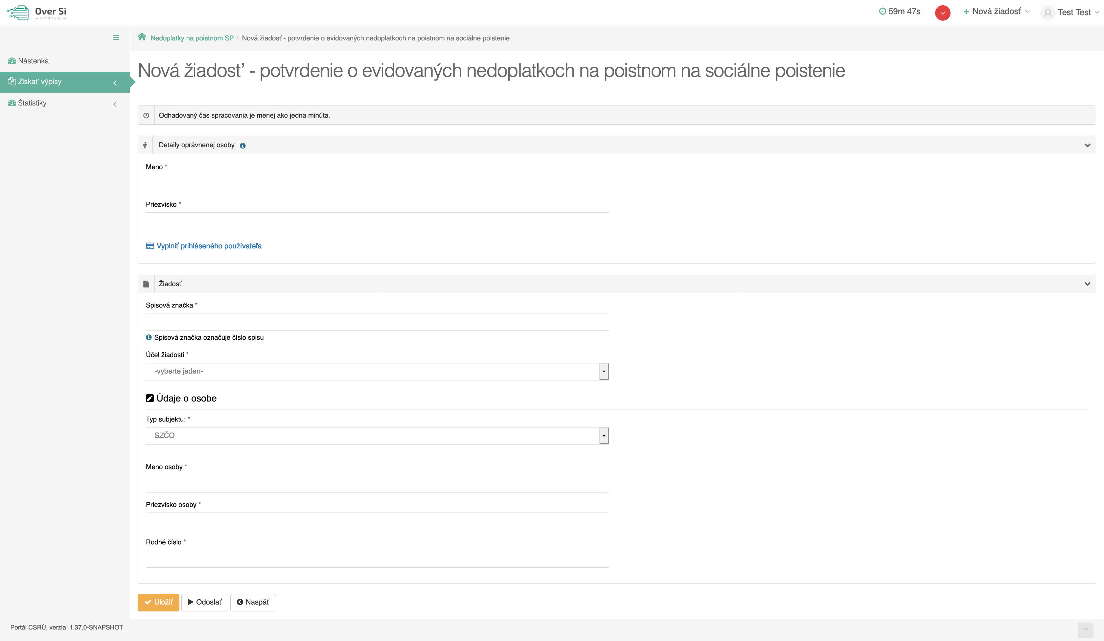
Obrázok 70 Detail novej žiadosti „Pohľadávky – Sociálna poisťovňa“

Po kliknutí na tlačidlo „Nová žiadosť“ (viď Obrázok 69) sa zobrazí formulár na vytvorenie novej žiadosti s názvom „Pohľadávky – Sociálna poisťovňa“ (viď Obrázok 70 ).
Vyplňte údaje v sekcii „Detaily oprávnenej osoby“. Povinnými a zároveň jedinými údajmi v tejto sekcii sú polia „Meno“ a „Priezvisko“, ktoré sú označené hviezdičkou.
V druhej časti formulára „Žiadosť“ je ako prvé potrebné vyplniť údaj „Spisová značka“. Ďalej, v poli „Účel žiadosti“ žiadateľ vidí nakonfigurované účely, ktoré nastavil používateľ s rolou Garant. Podľa dôvodu zadania tejto žiadosti sa zvolí jeden konkrétny účel.
V sekcii „Údaje o osobe“ je najskôr potrebné zvoliť typ subjektu, pre ktorý sa podáva žiadosť. Jedná sa buď o možnosť „SZČO“, „Zamestnávateľ právnická osoba“, „Dobrovoľne poistená osoba“ alebo „Dodatočne dôchodkovo poistená osoba“.
V prípade typu subjektu „Zamestnávateľ právnická osoba“ je jediným povinným údajom IČO subjektu.
Pri ostatných troch je nevyhnutné vyplniť údaje Meno, Priezvisko a Rodné číslo danej osoby.
Následne, kliknite na tlačidlo „Uložiť“ a žiadosť sa zaradí do zoznamu žiadostí „Pohľadávky – Sociálna poisťovňa“ so stavom „Nová“.

- Úprava žiadosti „Pohľadávky – Sociálna poisťovňa“
Po kliknutí na modrú ikonku „Zobraziť žiadosť“ (viď kapitola 4.1.1, Obrázok 36) pri žiadosti v stave „Nová“ sa zobrazí formulár na úpravu existujúcej žiadosti „Pohľadávky – Sociálna poisťovňa“, kde môžete upraviť všetky polia. Po uložení nových zmien sa záznam žiadosti uloží a zaradí do zoznamu.
- Odstránenie žiadosti „Pohľadávky – Sociálna poisťovňa“
Kliknutím na červenú ikonku „Odstrániť žiadosť“ pri žiadosti v stave „Nová“ môžete žiadosť odstrániť (viď kapitola 4.1.2, Obrázok 39). Po zobrazení dialógového okna kliknite na tlačidlo „Potvrdiť“ (viď kapitola 4.1.2, Obrázok 40). Následne, sa Vám zobrazí notifikačná hláška informujúca o úspešnom odstránení žiadosti.
- Spustenie žiadosti „Pohľadávky – Sociálna poisťovňa“
Spustenie spracovania zadanej požiadavky vykonáte pomocou zelenej ikonky „Spustiť spracovanie žiadosti“ (viď kapitola 4.1.3, Obrázok 41). Spustiť spracovanie žiadosti je možné len v prípade stavu žiadosti „Nová“.
Po potvrdení spustenia spracovania požiadavky aplikácia oznámi jej úspešné spustenie na spracovanie pomocou správy „Žiadosť bola úspešne spustená na spracovanie“ a stav požiadavky sa zmení na „Prebieha“ (viď kapitola 4.1.3, Obrázok 42).
Ak je požiadavka v stave „Prebieha“, editácia požiadavky nie je možná.
Po vykonaní ľubovoľných aktivít (napr. kliknutie na detail inej požiadavky) na portáli sa stav spracovávanej žiadosti „Prebieha“ zmení na stav „Spracovaná“ (viď kapitola 4.1.3, Obrázok 43).
- Opakované podanie žiadosti „Pohľadávky – Sociálna poisťovňa“
Kliknutím na modrú ikonku „Zobraziť žiadosť“ pri žiadosti v stave „Spracovaná“ sa zobrazí detail žiadosti so sprístupneným tlačidlom „Opakovať podanie“ (viď kapitola 4.1.4, Obrázok 44). Po stlačení tlačidla „Opakovať podanie“ sa zobrazí detail žiadosti s predvyplnenými editovateľnými položkami, kde máte možnosť upraviť údaje a následne ich uložiť.
Rodné číslo sa z legislatívnych dôvodov neukladá – je potrebné ho vyplniť znovu. V tomto prípade vznikne nová požiadavka v stave „Nová“. Novú žiadosť môžete opätovne upraviť alebo odoslať na spracovanie pomocou tlačidla „Odoslať“ (viď kapitola 4.1.4, Obrázok 45).
- Archivácia žiadosti „Pohľadávky – Sociálna poisťovňa“
Kliknutím na modrú ikonku „Zobraziť žiadosť“ pri požiadavke v stave „Spracovaná“ sa zobrazí detail žiadosti so sprístupneným tlačidlom „Archivovať“ (viď kapitola 4.1.5, Obrázok 46). Tlačidlo „Archivovať“ je sprístupnené len v prípade požiadavky v stave „Spracovaná“.
Po kliknutí na tlačidlo „Archivovať“ sa zobrazí dialógové okno s možnosťou potvrdenia archivácie. Po potvrdení archivácie požiadavky aplikácia oznámi jej úspešnú archiváciu pomocou správy „Žiadosť bola úspešne archivovaná“. Stav požiadavky sa zmení na „Archivovaná“ (viď kapitola 4.1.5, Obrázok 47).
- Odarchivácia žiadosti „Pohľadávky – Sociálna poisťovňa“
Kliknutím na modrú ikonku „Zobraziť žiadosť“ pri požiadavke v stave „Archivovaná“ sa zobrazí detail žiadosti so sprístupneným tlačidlom „Odarchivovať“. Tlačidlo „Odarchivovať“ je sprístupnené len v prípade požiadavky v stave „Archivovaná“.
Po úspešnej odarchivácii sa žiadosť vráti do stavu „Spracovaná“, v ktorom má používateľ opäť sprístupnenú Odpoveď na žiadosť typu „Pohľadávky – Sociálna poisťovňa“. Užívateľ môže opätovne vykonávať archiváciu žiadosti.
- Odpoveď na žiadosť „Pohľadávky – Sociálna poisťovňa“
Výsledkom spracovania tejto žiadosti je PDF dokument s informáciou o stave evidovaných nedoplatkov na poistnom na sociálne poistenie. Výsledok je zobrazený v tabuľke v poslednom stĺpci (viď Obrázok 71).
Zaznamenávame štyri rôzne odpovede pre túto žiadosť: „Má nedoplatok“, „Nemá nedoplatok“, „Má nedoplatok – nesplnenie povinnosti“ a „Nie je v evidencii“.
Odpoveď „Má nedoplatok – nesplnenie povinnosti“ hovorí o nesplnení povinnosti zo strany posudzovaného subjektu podľa zákonov definovaných v samotnej odpovedi. Odpoveď „Nie je v evidencii“ znamená, že hľadaný subjekt sa nenachádza v zozname Sociálnej poisťovni.
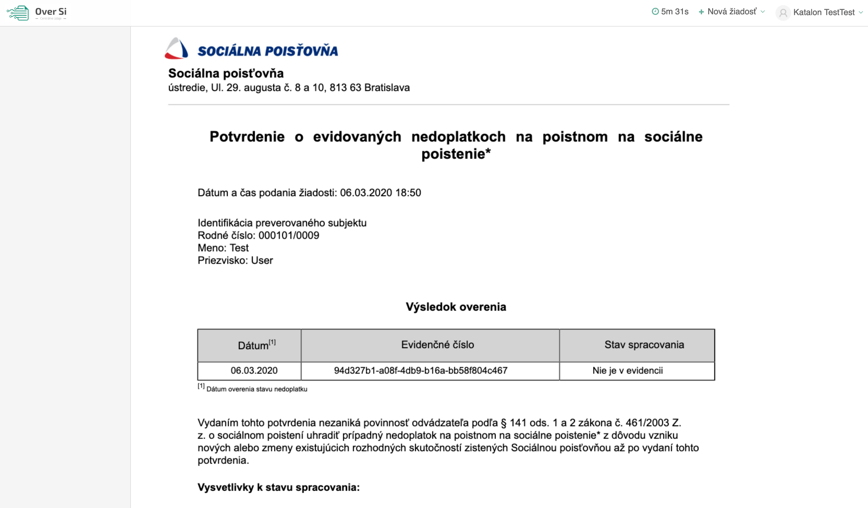
Obrázok 71 Odpoveď na žiadosť „Pohľadávky – Sociálna poisťovňa“
Konkrétna suma nedoplatku na poistnom na sociálne poistenie nie je obsahom tejto odpovedi.

- Vytvorenie novej požiadavky typu „Pohľadávky - Finančná správa“
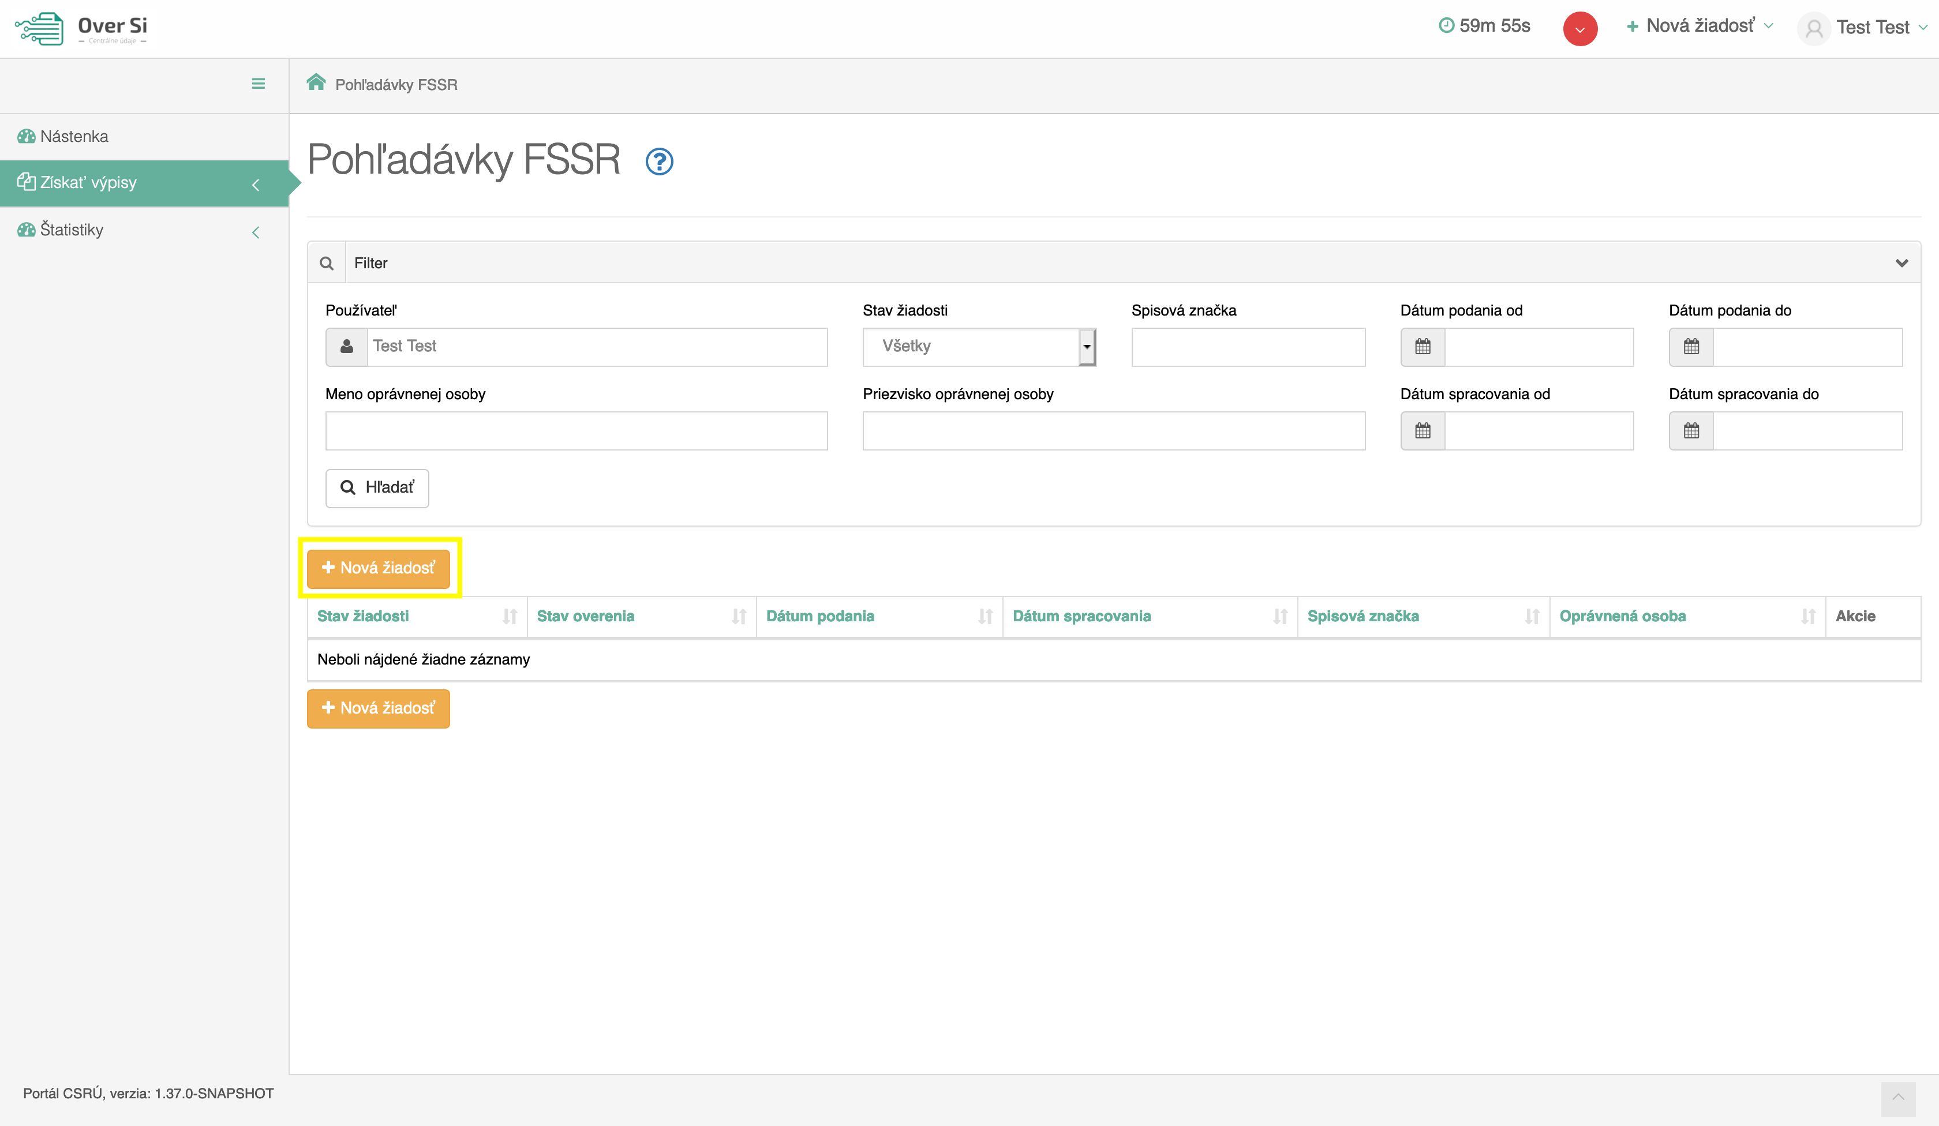
Obrázok 72 Obrazovka pre novú požiadavku typu „Pohľadávky – Finančná správa“
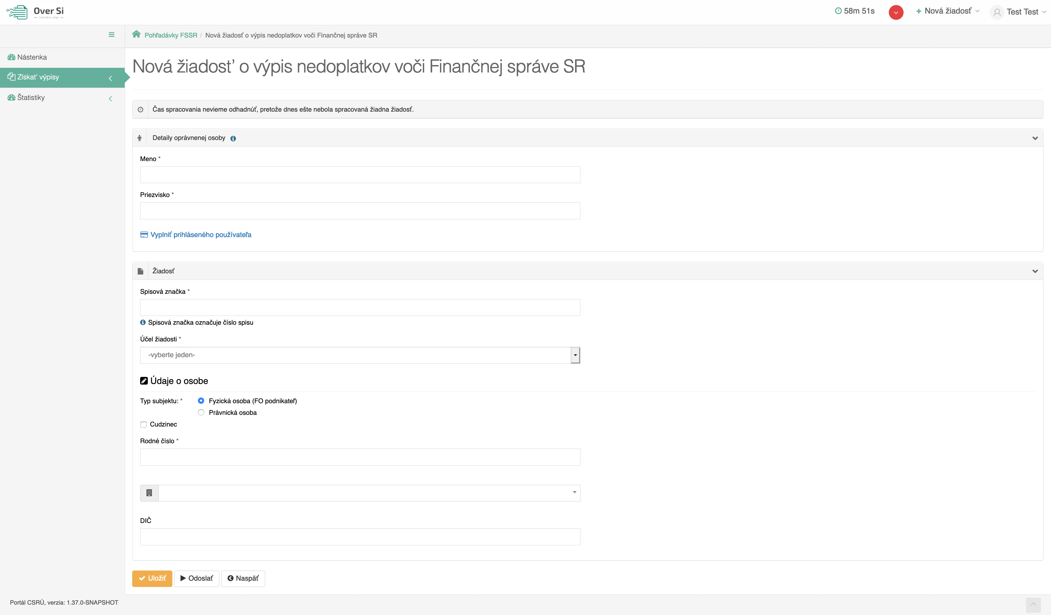
Obrázok 73 Detail novej žiadosti „Pohľadávky – Finančná správa“

Po kliknutí na tlačidlo „Nová žiadosť“ (viď Obrázok 72) sa zobrazí formulár na vytvorenie novej žiadosti s názvom „Pohľadávky - Finančná správa“ (viď Obrázok 73).
Vyplňte údaje v sekcii „Detaily oprávnenej osoby“. Povinnými a zároveň jedinými údajmi v tejto sekcii sú polia „Meno“ a „Priezvisko“, ktoré sú označené hviezdičkou.
V druhej časti formulára „Žiadosť“ je ako prvé potrebné vyplniť údaj „Spisová značka“. Ďalej, v poli „Účel žiadosti“ žiadateľ vidí nakonfigurované účely, ktoré nastavil používateľ s rolou Garant. Podľa dôvodu zadania tejto žiadosti sa zvolí jeden konkrétny účel.
V tejto žiadosti závisí odpoveď na type účelu, ktoré sú aktuálne tri. Hlavným je „Všeobecný“, ktorý podáva informácie o všetkých nedoplatkoch voči daňovému aj colnému úradu. Druhý typ „Verejní obstarávatelia“ informuje o daňových nedoplatkoch voči daňovému a colnému úradu bez zahrnutia colných nedoplatkov. Tretí typ účelu „ÚDZS“ obsahuje len nedoplatky voči daňovému úradu.
V sekcii „Údaje o osobe“ je najskôr potrebné zvoliť typ subjektu, pre ktorý sa podáva žiadosť. Jedná sa buď o „Fyzickú osobu“ alebo „Právnickú osobu“
Pri „Fyzickej osobe“ má zadávateľ možnosť vyplniť buď „Rodné číslo“ alebo kombináciu vstupov „Meno“, „Priezvisko“ a „Dátum narodenia“.
V prípade, ak sa podáva žiadosť pre zahraničnú osobu, zaškrtne sa checkbox „Cudzinec“. Formulár sa automaticky upraví, pričom je možné zadať buď „Rodné číslo“ alebo kombináciu vstupov „Meno“, „Priezvisko“ a „Dátum narodenia“.
Pri „Právnickej osobe“ sú k dispozícii na vyplnenie dve polia: „Štát“ a „IČO“. Keďže sa predpokladá, že najviac žiadostí bude pre domáce firmy, tak je pre položku „Štát“ automaticky nastavená „Slovenská republika“. Pre slovenské firmy je povinným údajom „IČO“. Pre zahraničné firmy je potrebné zadať „Názov subjektu“ a krajinu pôvodu.
Následne, kliknite na tlačidlo „Uložiť“ a žiadosť sa zaradí do zoznamu žiadostí „Pohľadávky - Finančná správa“ so stavom „Nová“.
- Úprava žiadosti „Pohľadávky - Finančná správa“
Po kliknutí na modrú ikonku „Zobraziť žiadosť“ (viď kapitola 4.1.1, Obrázok 36) pri žiadosti v stave „Nová“ sa zobrazí formulár na úpravu existujúcej žiadosti „Pohľadávky - Finančná správa“, kde môžete upraviť všetky polia. Po uložení nových zmien sa záznam žiadosti uloží a zaradí do zoznamu.
- Odstránenie žiadosti „Pohľadávky - Finančná správa“
Kliknutím na červenú ikonku „Odstrániť žiadosť“ pri žiadosti v stave „Nová“ môžete žiadosť odstrániť (viď kapitola 4.1.2, Obrázok 39). Po zobrazení dialógového okna kliknite na tlačidlo „Potvrdiť“ (viď kapitola 4.1.2, Obrázok 40). Následne, sa Vám zobrazí notifikačná hláška informujúca o úspešnom odstránení žiadosti.
- Spustenie žiadosti „Pohľadávky - Finančná správa“
Spustenie spracovania zadanej požiadavky vykonáte pomocou zelenej ikonky „Spustiť spracovanie žiadosti“ (viď kapitola 4.1.3, Obrázok 41). Spustiť spracovanie žiadosti je možné len v prípade stavu žiadosti „Nová“.
Po potvrdení spustenia spracovania požiadavky aplikácia oznámi jej úspešné spustenie na spracovanie pomocou správy „Žiadosť bola úspešne spustená na spracovanie“ a stav požiadavky sa zmení na „Prebieha“ (viď kapitola 4.1.3, Obrázok 42).
Ak je požiadavka v stave „Prebieha“, editácia požiadavky nie je možná.
Po vykonaní ľubovoľných aktivít (napr. kliknutie na detail inej požiadavky) na portáli sa stav spracovávanej žiadosti „Prebieha“ zmení na stav „Spracovaná“ (viď kapitola 4.1.3, Obrázok 43).
- Opakované podanie žiadosti „Pohľadávky - Finančná správa“
Kliknutím na modrú ikonku „Zobraziť žiadosť“ pri žiadosti v stave „Spracovaná“ sa zobrazí detail žiadosti so sprístupneným tlačidlom „Opakovať podanie“ (viď kapitola 4.1.4, Obrázok 44). Po stlačení tlačidla „Opakovať podanie“ sa zobrazí detail žiadosti s predvyplnenými editovateľnými položkami, kde máte možnosť upraviť údaje a následne ich uložiť.
Rodné číslo sa z legislatívnych dôvodov neukladá – je potrebné ho vyplniť znovu. V tomto prípade vznikne nová požiadavka v stave „Nová“. Novú žiadosť môžete opätovne upraviť alebo odoslať na spracovanie pomocou tlačidla „Odoslať“ (viď kapitola 4.1.4, Obrázok 45).
- Archivácia žiadosti „Pohľadávky - Finančná správa“
Kliknutím na modrú ikonku „Zobraziť žiadosť“ pri požiadavke v stave „Spracovaná“ sa zobrazí detail žiadosti so sprístupneným tlačidlom „Archivovať“ (viď kapitola 4.1.5, Obrázok 46). Tlačidlo „Archivovať“ je sprístupnené len v prípade požiadavky v stave „Spracovaná“.
Po kliknutí na tlačidlo „Archivovať“ sa zobrazí dialógové okno s možnosťou potvrdenia archivácie. Po potvrdení archivácie požiadavky aplikácia oznámi jej úspešnú archiváciu pomocou správy „Žiadosť bola úspešne archivovaná“. Stav požiadavky sa zmení na „Archivovaná“ (viď kapitola 4.1.5, Obrázok 47).
- Odarchivácia žiadosti „Pohľadávky - Finančná správa“
Kliknutím na modrú ikonku „Zobraziť žiadosť“ pri požiadavke v stave „Archivovaná“ sa zobrazí detail žiadosti so sprístupneným tlačidlom „Odarchivovať“. Tlačidlo „Odarchivovať“ je sprístupnené len v prípade požiadavky v stave „Archivovaná“.
Po úspešnej odarchivácii sa žiadosť vráti do stavu „Spracovaná“, v ktorom má používateľ opäť sprístupnenú Odpoveď na žiadosť typu „Pohľadávky - Finančná správa“. Užívateľ môže opätovne vykonávať archiváciu žiadosti.
- Odpoveď na žiadosť „Pohľadávky - Finančná správa“
Ako už bolo spomínané samotná odpoveď pre túto žiadosť priamo súvisí so zadaným typom účelu. Najviac účelov je typu „Všeobecný“, ktorý informuje o stave nedoplatkov pre daňovú aj colnú správu (viď Obrázok 74).

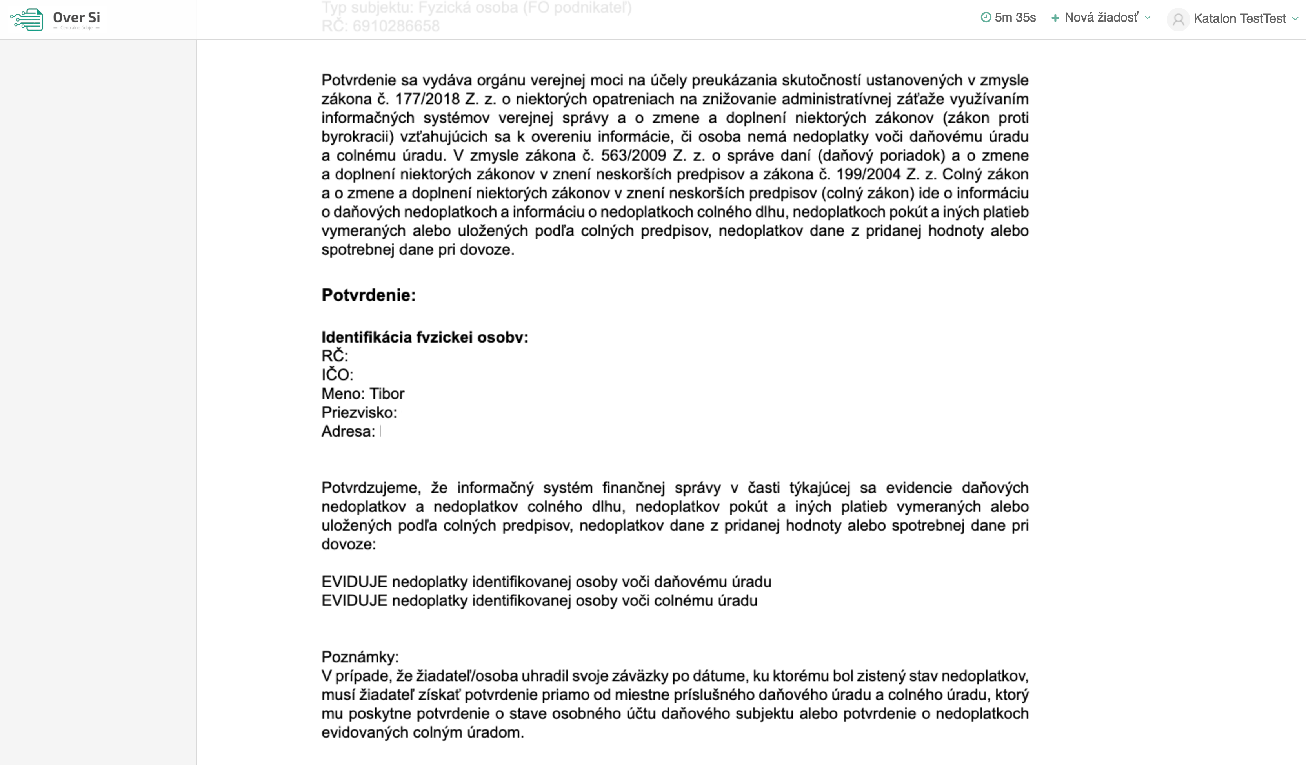
Obrázok 74 Odpoveď na žiadosť „Pohľadávky – Finančná správa“

- Vytvorenie novej požiadavky typu "Navštevovanie školy – Dávka"
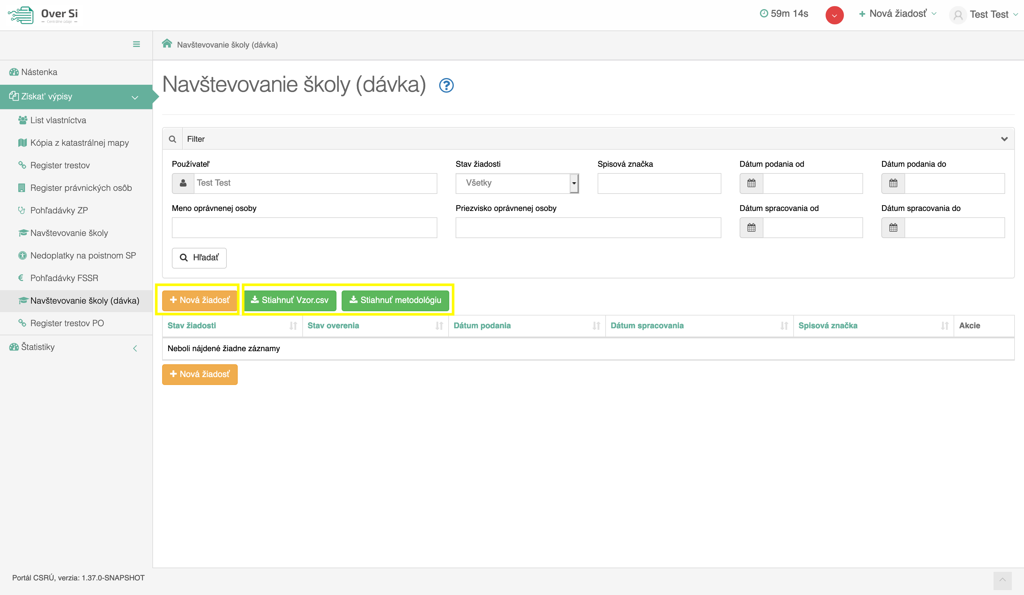
Obrázok 75 Obrazovka pre novú požiadavku typu „Navštevovanie školy – Dávka“
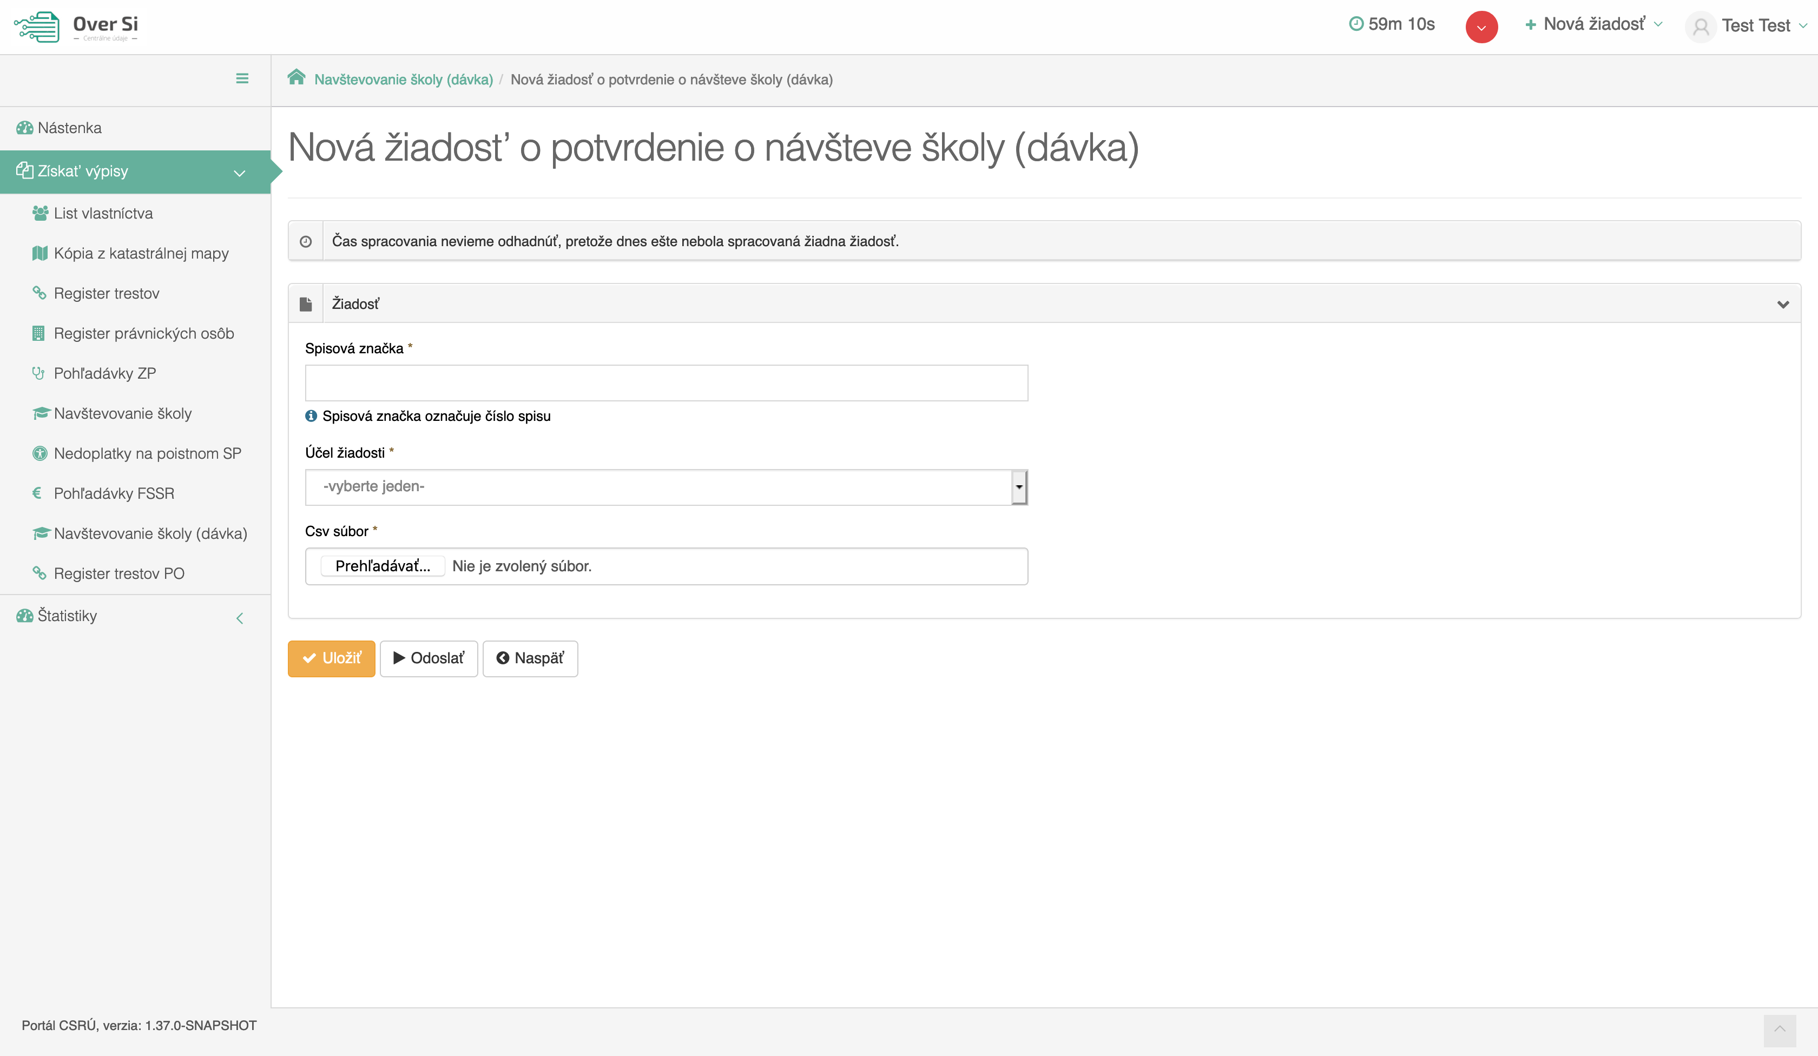
Obrázok 76 Detail novej žiadosti „Navštevovanie školy – Dávka“

Po kliknutí na tlačidlo „Nová žiadosť“ (viď Obrázok 75) sa zobrazí formulár na vytvorenie novej žiadosti „Navštevovanie školy“ (viď Obrázok 76).
Z formulára bola odstránená časť „Detaily oprávnenej osoby“. Keďže častokrát ide o hromadnú žiadosť, nie je nutné zadávať jednu oprávnenú osobu. Povinnými údajmi sú preto len „Spisová značka“, „Účel“ a „CSV súbor“.
V poli „Spisová značka“ vyplňte príslušnú spisovú značku. V poli „Účel žiadosti“ žiadateľ vidí nakonfigurované účely, ktoré nastavil používateľ s rolou Garant. Pre tento typ žiadosti je jasne definovaný jeden účel „Uplatnenie daňového bonusu“.
Do poľa „CSV súbor“ je potrebné nahrať súbor typu CSV. v presne definovanej štruktúre (viď Obrázok 77). Ak sa nahrá súbor s chybou, spracovanie nebude úspešné.
Tu si môžete stiahnuť vzorový CSV súbor.
Daný súbor spolu s metodológiou DONS si taktiež môžete stiahnuť priamo z portálu OverSi. Na hlavnej stránke tejto žiadosti „Navštevovanie školy - Dávka“ (viď Obrázok 75) stačí kliknúť na tlačidlo „Stiahnuť Vzor.csv“, čím sa súbor stiahne priamo do vášho počítača. Súbor obsahuje vzorové testovacie dáta, ktoré si môžete prepísať za vaše.
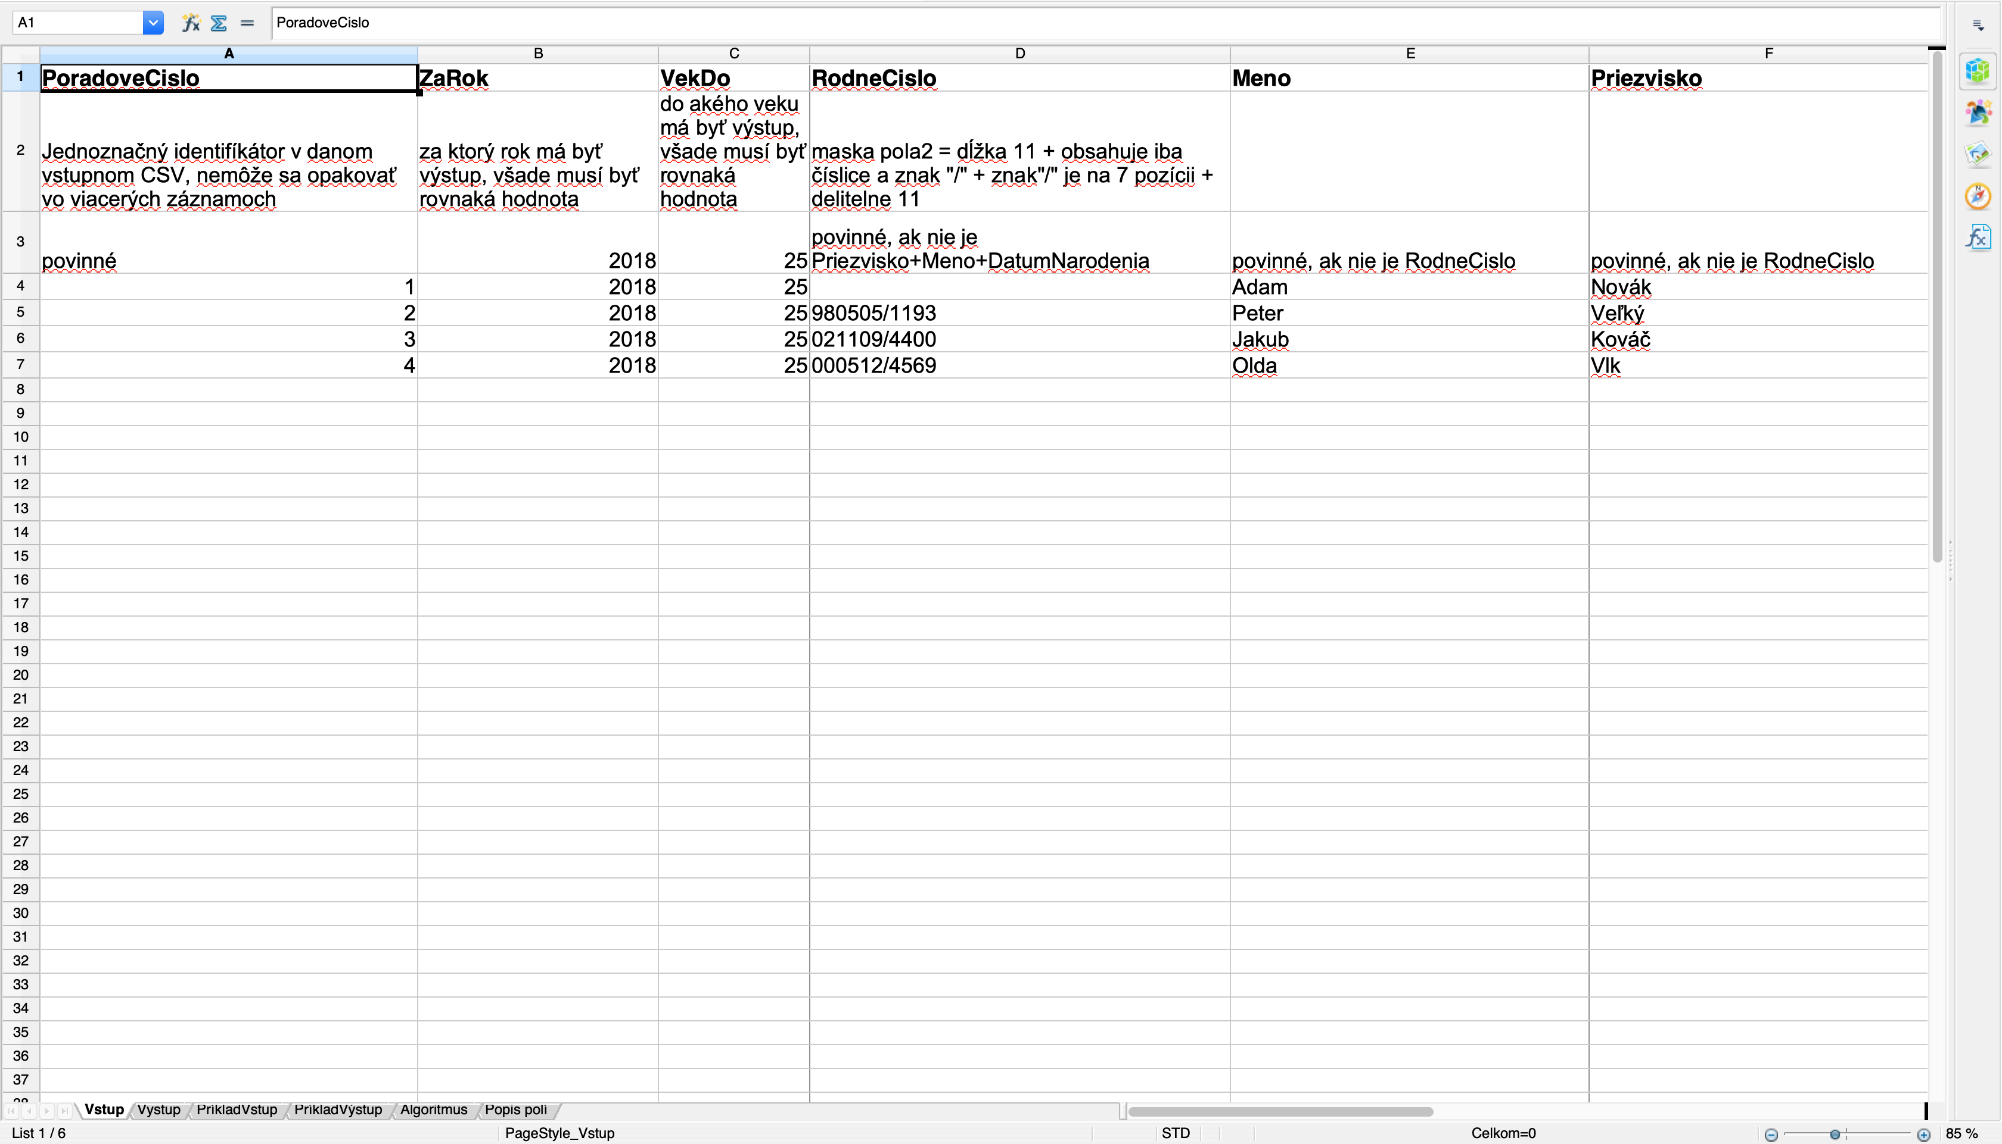
Obrázok 77 Povinná štruktúra vstupného súboru pre žiadosť „Navštevovanie školy – Dávka“

Následne kliknite na tlačidlo „Uložiť“ a žiadosť sa zaradí do zoznamu žiadostí „Navštevovanie školy - Dávka“ so stavom „Nová“. Po uložení žiadosti možno skontrolovať uloženie súboru. Po otvorení žiadosti možno vidieť úspešne nahratý súbor vedľa poľa „CSV súbor“ (viď Obrázok 78). Súbor je možné stiahnuť kliknutím na jeho názov.
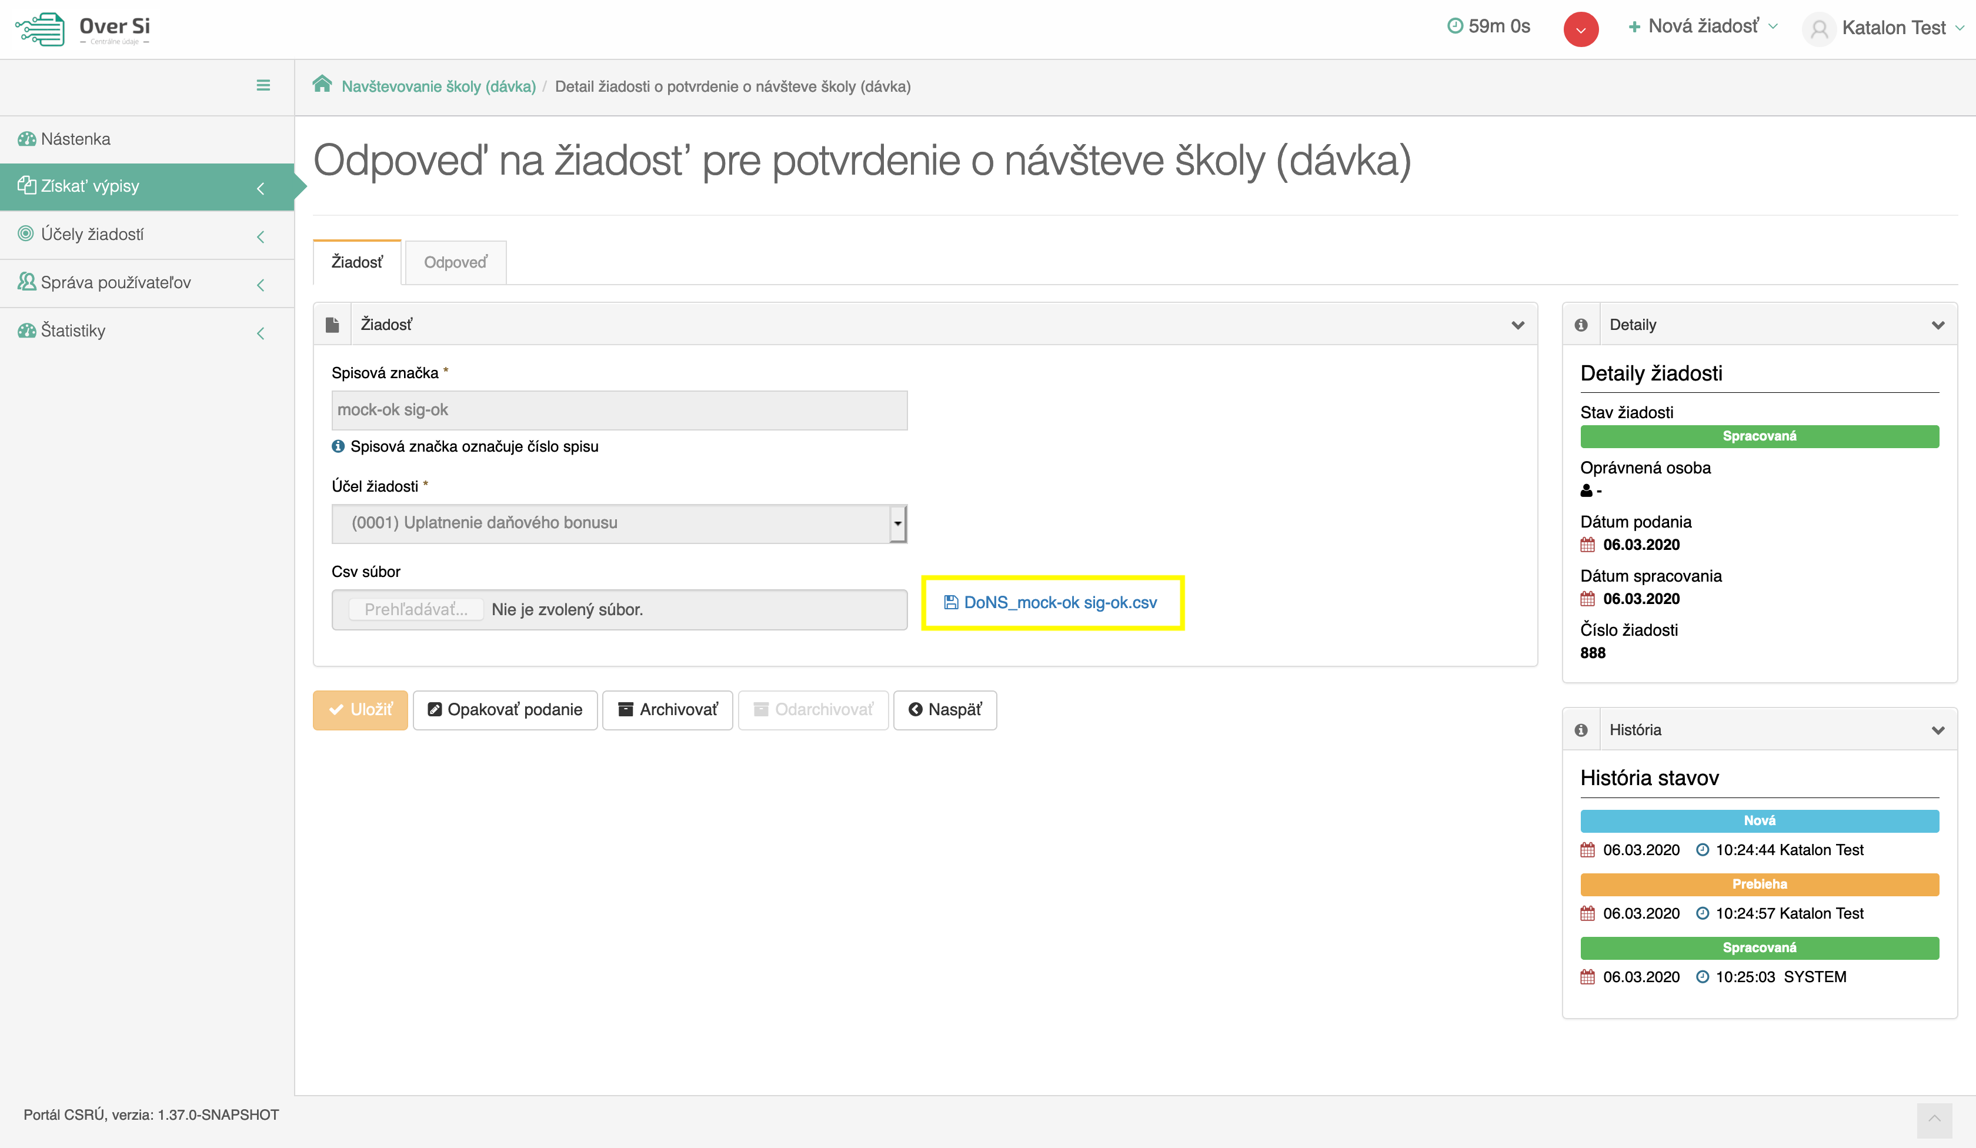
Obrázok 78 Správne uložený „CSV súbor"

- Úprava žiadosti „Navštevovanie školy – Dávka“
Po kliknutí na modrú ikonku „Zobraziť žiadosť“ (viď kapitola 4.1.1, Obrázok 36) pri žiadosti v stave „Nová“ sa zobrazí formulár na úpravu existujúcej žiadosti „Navštevovanie školy – Dávka“, kde môžete upraviť všetky polia. Po uložení nových úprav sa záznam žiadosti uloží a zaradí do zoznamu.
- Odstránenie žiadosti „Navštevovanie školy – Dávka“
Kliknutím na červenú ikonku „Odstrániť žiadosť“ pri žiadosti v stave „Nová“ môžete žiadosť odstrániť (viď kapitola 4.1.2, Obrázok 39). Po zobrazení dialógového okna kliknite na tlačidlo „Potvrdiť“ (viď kapitola 4.1.2, Obrázok 40). Následne sa Vám zobrazí notifikačná hláška informujúca o úspešnom odstránení žiadosti.
- Spustenie žiadosti „Navštevovanie školy – Dávka“
Spustenie spracovania zadanej požiadavky vykonáte pomocou zelenej ikony „Spustiť spracovanie žiadosti“ (viď kapitola 4.1.3, Obrázok 41). Spustiť spracovanie žiadosti je možné len v prípade stavu žiadosti „Nová“.
Po potvrdení spustenia spracovania požiadavky aplikácia oznámi jej úspešné spustenie na spracovanie pomocou správy „Žiadosť bola úspešne spustená na spracovanie“ a stav požiadavky sa zmení na „Prebieha“ (viď kapitola 4.1.3, Obrázok 42).
Ak je požiadavka v stave „Prebieha“, editácia požiadavky nie je možná.
Po vykonaní ľubovoľných aktivít (napr. kliknutie na detail inej požiadavky) na portáli sa stav spracovávanej žiadosti „Prebieha“ zmení na stav „Spracovaná“ (viď kapitola 4.1.3, Obrázok 43).
- Opakované podanie žiadosti „Navštevovanie školy – Dávka“
Kliknutím na modrú ikonu „Zobraziť žiadosť“ pri žiadosti v stave „Spracovaná“ sa zobrazí detail žiadosti so sprístupneným tlačidlom „Opakovať podanie“ (viď kapitola 4.1.4, Obrázok 44).
Po stlačení tlačidla „Opakovať podanie“ sa zobrazí detail žiadosti s predvyplnenými editovateľnými položkami, kde máte možnosť upraviť údaje a následne ich uložiť. V tomto prípade vznikne nová požiadavka v stave „Nová“. Novú žiadosť môžete opätovne upraviť alebo odoslať na spracovanie pomocou tlačidla „Odoslať“ (viď kapitola 4.1.4, Obrázok 45).
- Archivácia žiadosti „Navštevovanie školy – Dávka“
Kliknutím na modrú ikonu „Zobraziť žiadosť“ pri požiadavke v stave „Spracovaná“ sa zobrazí detail žiadosti so sprístupneným tlačidlom „Archivovať“ (viď kapitola 4.1.5, Obrázok 46). Tlačidlo „Archivovať“ je sprístupnené len v prípade požiadavky v stave „Spracovaná“.
Po kliknutí na tlačidlo „Archivovať“ sa zobrazí dialógové okno s možnosťou potvrdenia archivácie. Po potvrdení archivácie požiadavky aplikácia oznámi jej úspešnú archiváciu pomocou správy „Žiadosť bola úspešne archivovaná“. Stav požiadavky sa zmení na „Archivovaná“ (viď kapitola 4.1.5, Obrázok 47).
- Odarchivácia žiadosti „Navštevovanie školy – Dávka“
Kliknutím na modrú ikonu „Zobraziť žiadosť“ pri požiadavke v stave „Archivovaná“ sa zobrazí detail žiadosti so sprístupneným tlačidlom „Odarchivovať“. Tlačidlo „Odarchivovať“ je sprístupnené len v prípade požiadavky v stave „Archivovaná“.
Po úspešnej odarchivácii sa žiadosť vráti do stavu „Spracovaná“, v ktorom má používateľ opäť sprístupnenú Odpoveď na žiadosť typu „Navštevovanie školy – Dávka“. Užívateľ môže opätovne vykonávať archiváciu žiadosti.
- Odpoveď na žiadosť „Navštevovanie školy – Dávka“
Po tom ako sa žiadosť spracuje a teda vidíme ju v stave „Spracovaná“ je potrebné kliknúť na záložku „Odpoveď“, z ktorého si stiahneme súbor s výsledkom. V odpovedi je potrebné kliknúť na „Uložiť dokument“ (viď Obrázok 79).
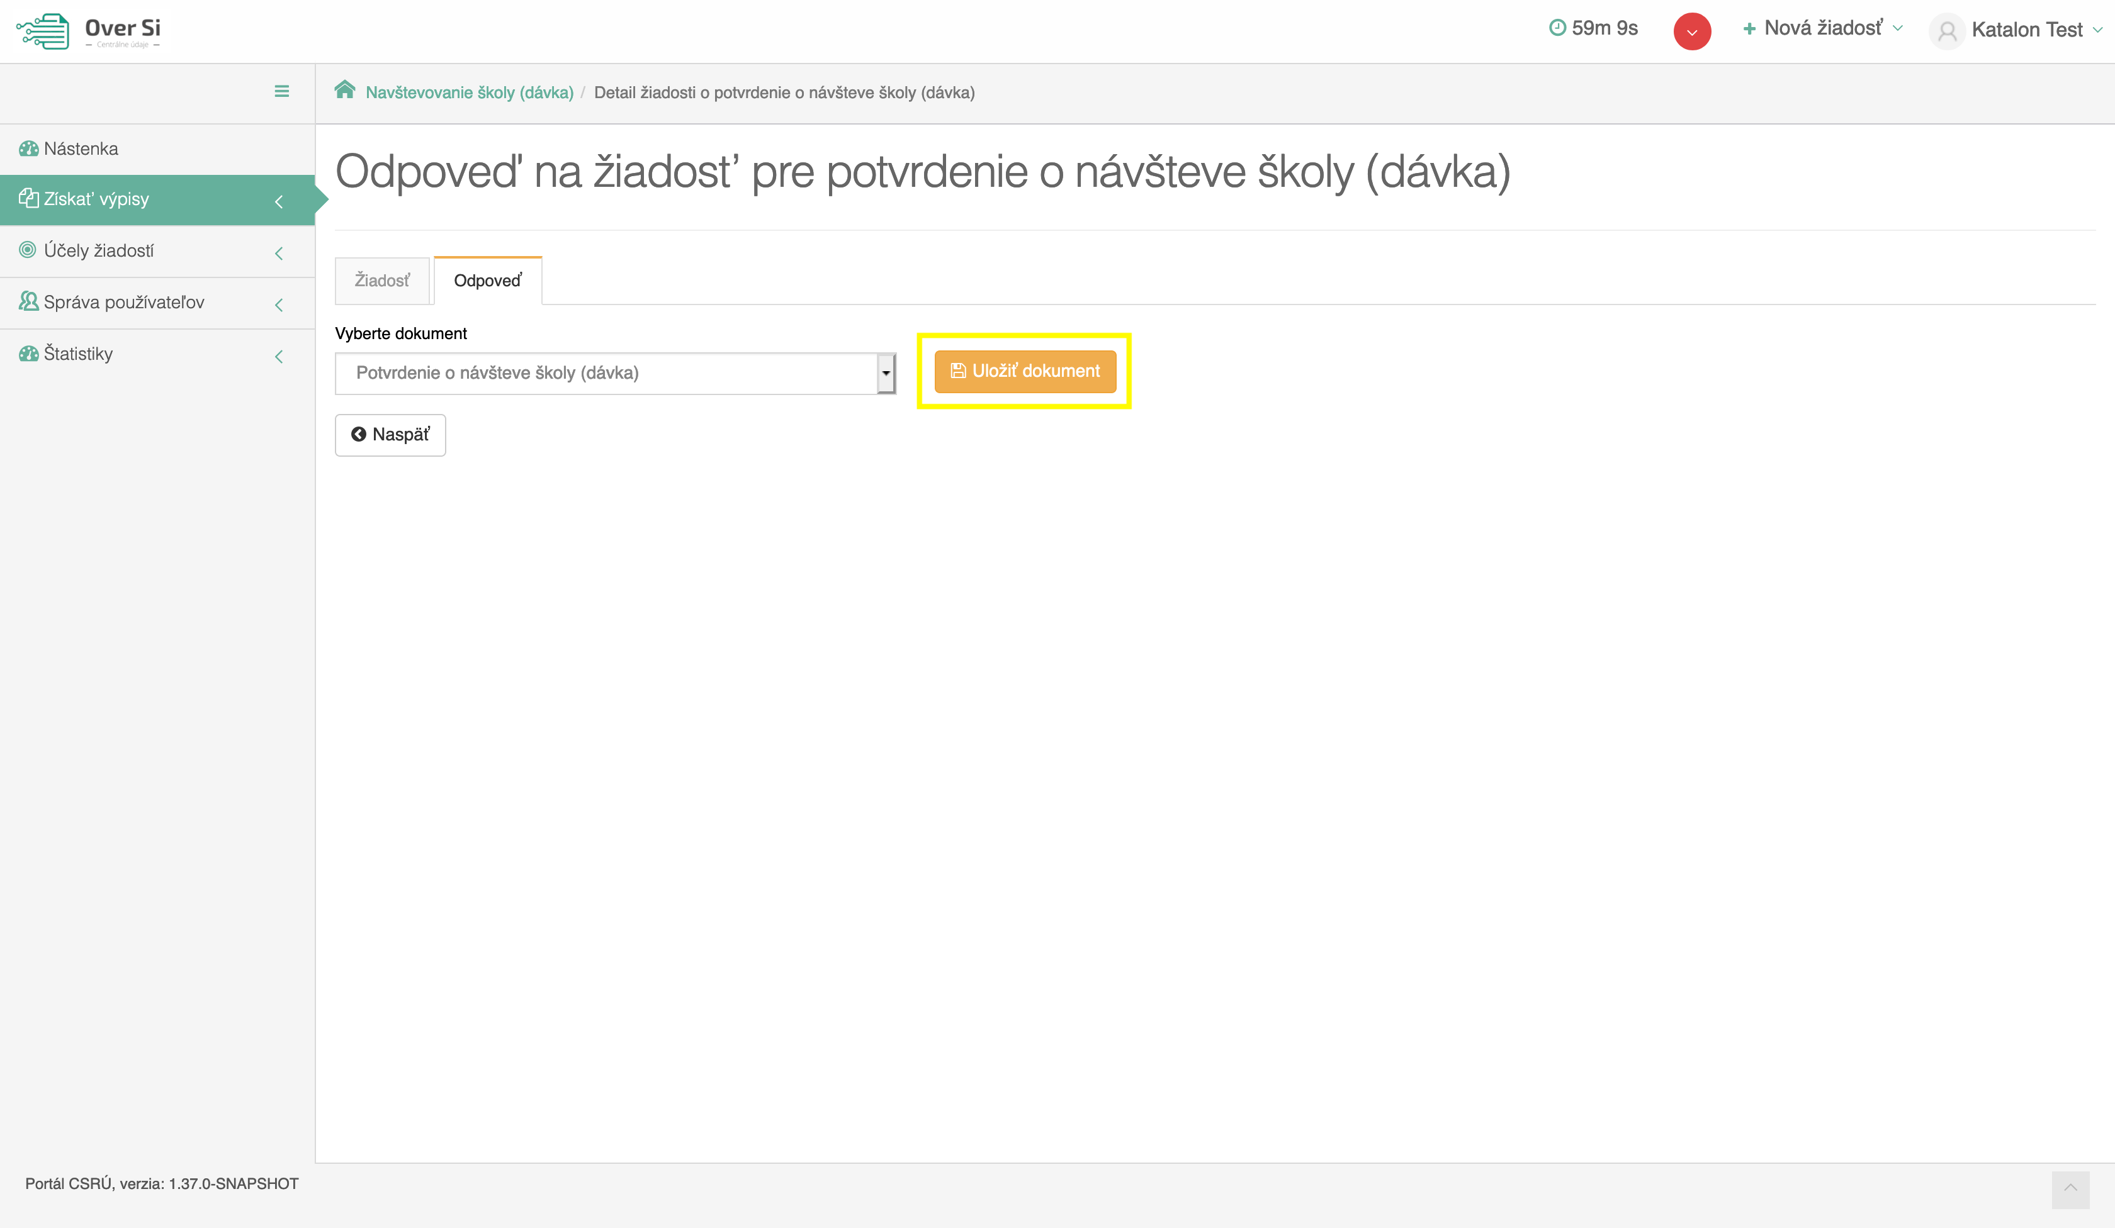
Obrázok 79 Získanie odpovedi na žiadosť „Navštevovanie školy - Dávka"

V stiahnutom súbore s odpoveďou pribudli na konci nové stĺpce, ktoré zobrazujú výsledok spracovania (viď Obrázok 80). Posledné dva stĺpce popisujú samotný výsledok spracovania. V prípade ak je osoba študentom, tak v poslednom stĺpci je konkrétna škola, ktorej je aktuálne študentom.
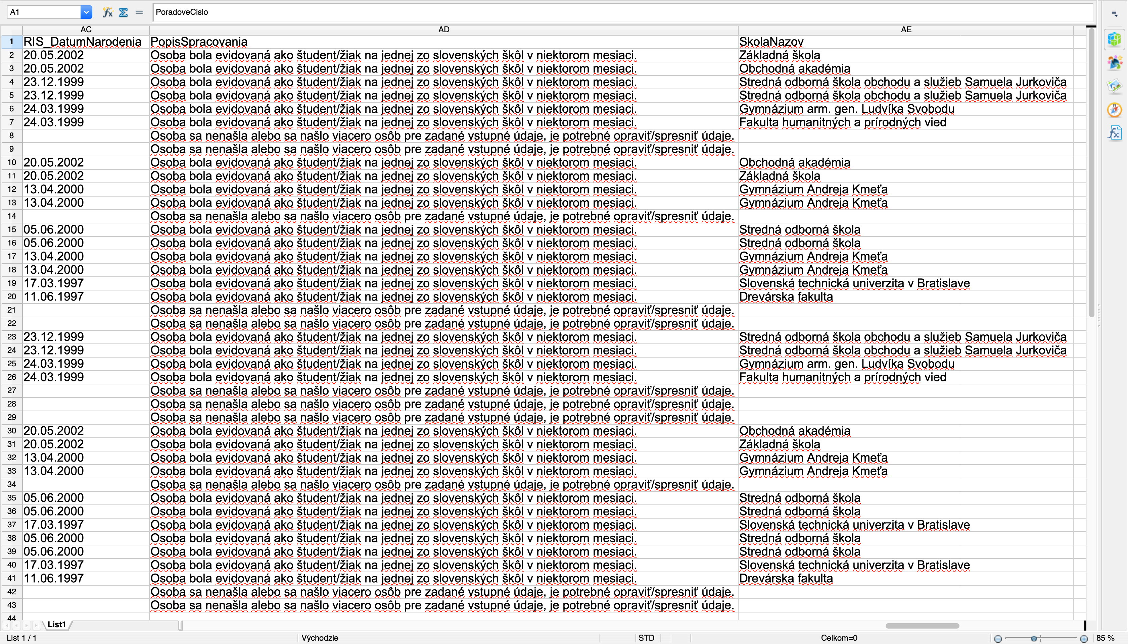
Obrázok 80 Stiahnutá odpoveď na žiadosť „Navštevovanie školy – Dávka“

- Vytvorenie novej požiadavky typu "Register trestov – Právnická osoba"
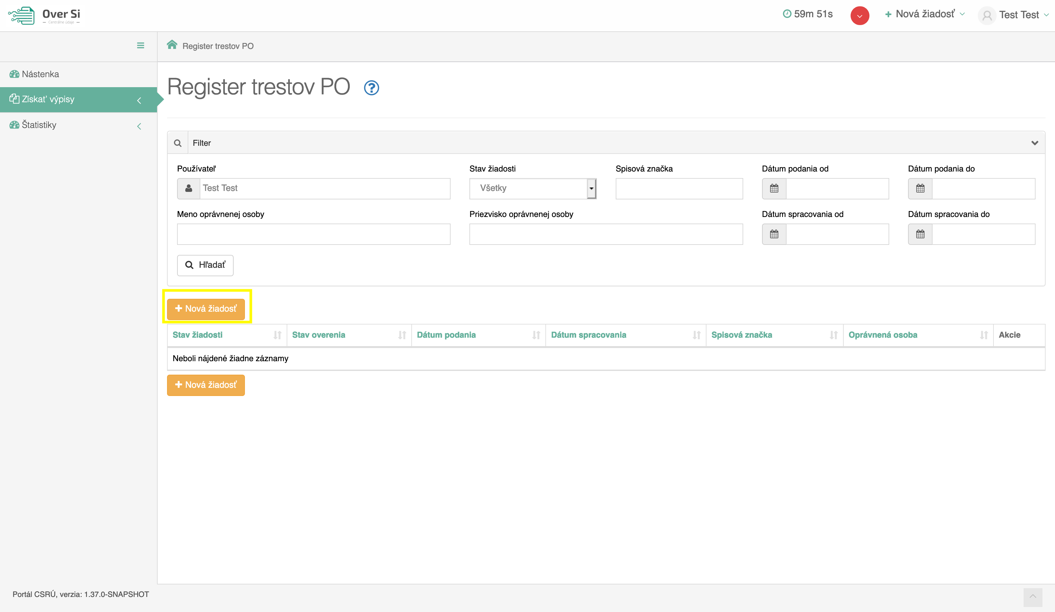
Obrázok 81 Obrazovka pre novú požiadavku typu „Register trestov – Právnická osoba“

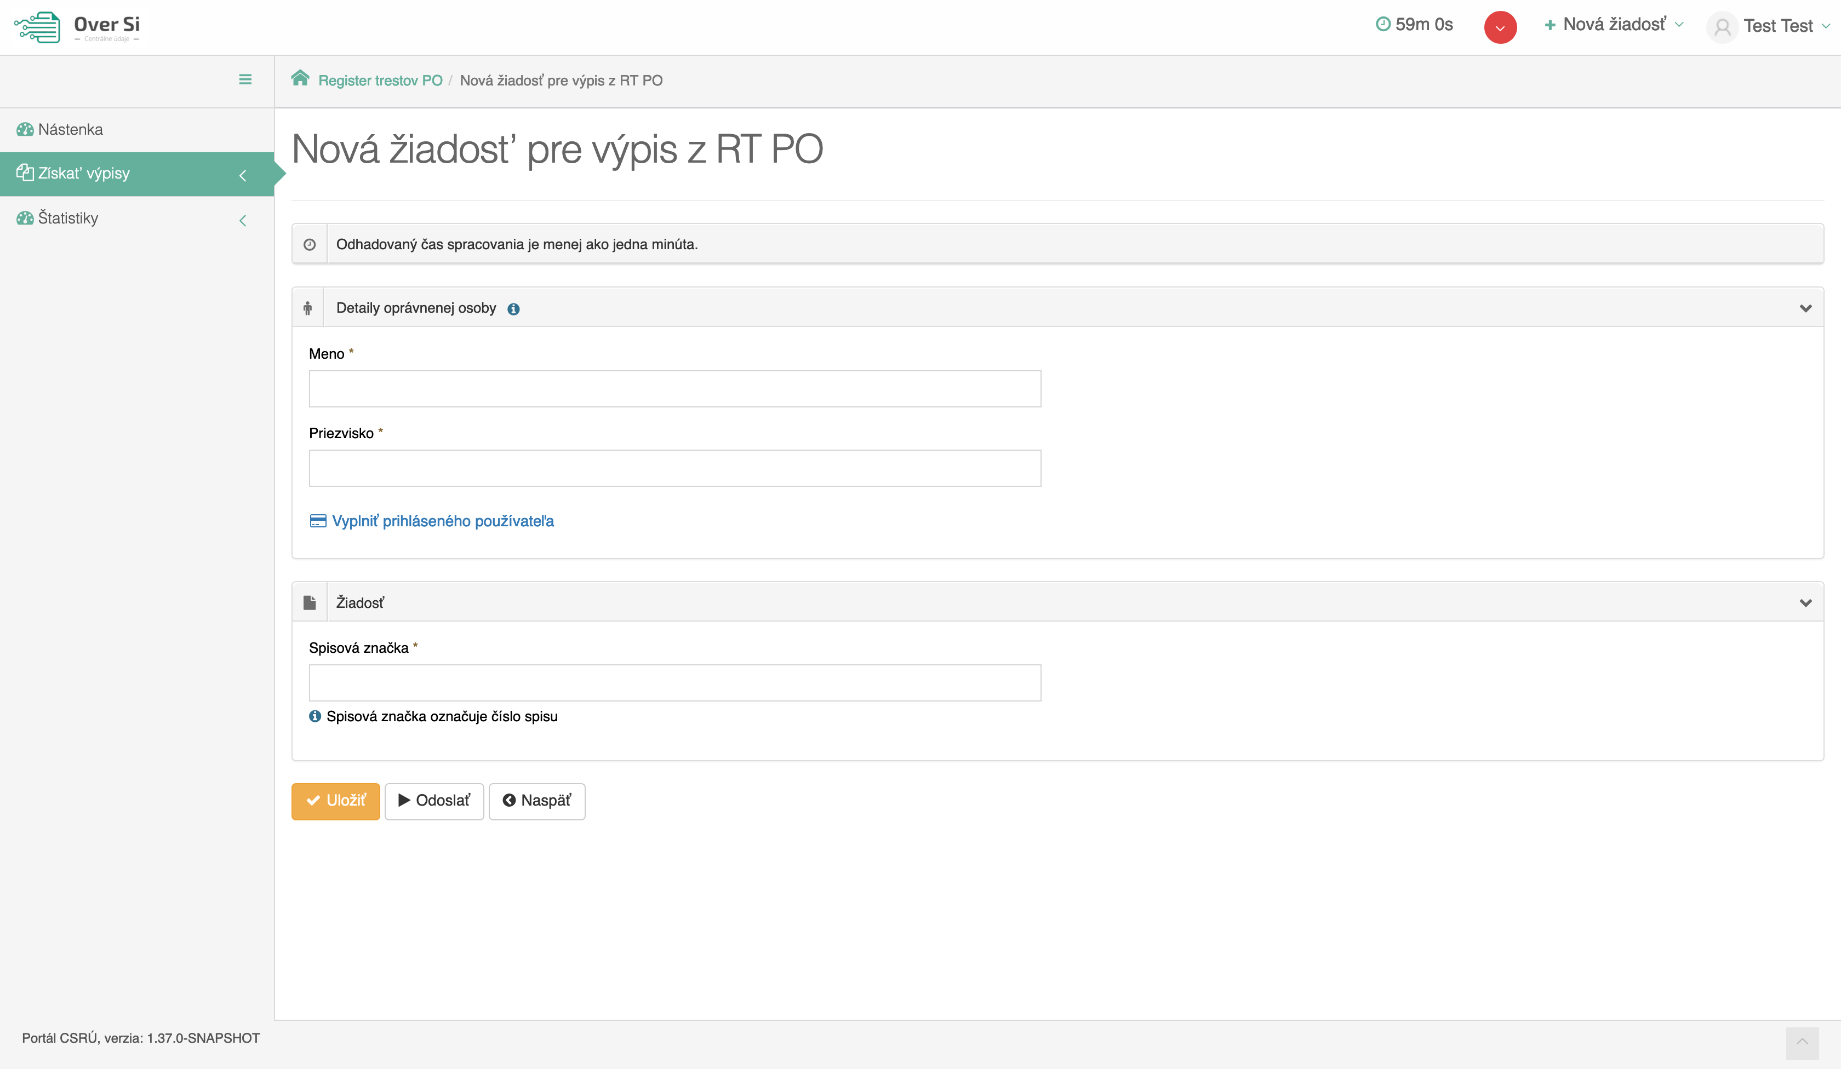
Obrázok 82 Detail novej žiadosti „Register trestov – Právnická osoba“

Výpis „Register trestov – Právnická osoba“ je nová jednoduchá žiadosť poskytujúca pravidelne aktualizovaný zoznam právoplatne odsúdených právnických osôb (viď Obrázok 81).
Vo vstupnom formulári je potrebné vyplniť len tri povinné údaje (viď Obrázok 82). V detailoch oprávnenej osoby sa vyplnia údaje „Meno“ a „Priezvisko“. Pre samotnú žiadosť je jediným povinným údajom „Spisová značka“. Následne stačí žiadosť uložiť kliknutím na „Uložiť“.
- Úprava žiadosti „Register trestov – Právnická osoba“
Po kliknutí na modrú ikonku „Zobraziť žiadosť“ (viď kapitola 4.1.1, Obrázok 36) pri žiadosti v stave „Nová“ sa zobrazí formulár na úpravu existujúcej žiadosti „Register trestov – Právnická osoba“, kde môžete upraviť všetky polia. Po uložení nových úprav sa záznam žiadosti uloží a zaradí do zoznamu.
- Odstránenie žiadosti „Register trestov – Právnická osoba“
Kliknutím na červenú ikonku „Odstrániť žiadosť“ pri žiadosti v stave „Nová“ môžete žiadosť odstrániť (viď kapitola 4.1.2, Obrázok 39). Po zobrazení dialógového okna kliknite na tlačidlo „Potvrdiť“ (viď kapitola 4.1.2, Obrázok 40). Následne sa Vám zobrazí notifikačná hláška informujúca o úspešnom odstránení žiadosti.
- Spustenie žiadosti „Register trestov – Právnická osoba“
Spustenie spracovania zadanej požiadavky vykonáte pomocou zelenej ikony „Spustiť spracovanie žiadosti“ (viď kapitola 4.1.3, Obrázok 41). Spustiť spracovanie žiadosti je možné len v prípade stavu žiadosti „Nová“.
Po potvrdení spustenia spracovania požiadavky aplikácia oznámi jej úspešné spustenie na spracovanie pomocou správy „Žiadosť bola úspešne spustená na spracovanie“ a stav požiadavky sa zmení na „Prebieha“ (viď kapitola 4.1.3, Obrázok 42).
Ak je požiadavka v stave „Prebieha“, editácia požiadavky nie je možná.
Po vykonaní ľubovoľných aktivít (napr. kliknutie na detail inej požiadavky) na portáli sa stav spracovávanej žiadosti „Prebieha“ zmení na stav „Spracovaná“ (viď kapitola 4.1.3, Obrázok 43).
- Opakované podanie žiadosti „Register trestov – Právnická osoba“
Kliknutím na modrú ikonu „Zobraziť žiadosť“ pri žiadosti v stave „Spracovaná“ sa zobrazí detail žiadosti so sprístupneným tlačidlom „Opakovať podanie“ (viď kapitola 4.1.4, Obrázok 44).
Po stlačení tlačidla „Opakovať podanie“ sa zobrazí detail žiadosti s predvyplnenými editovateľnými položkami, kde máte možnosť upraviť údaje a následne ich uložiť. V tomto prípade vznikne nová požiadavka v stave „Nová“. Novú žiadosť môžete opätovne upraviť alebo odoslať na spracovanie pomocou tlačidla „Odoslať“ (viď kapitola 4.1.4, Obrázok 45).
- Archivácia žiadosti „Register trestov – Právnická osoba“
Kliknutím na modrú ikonu „Zobraziť žiadosť“ pri požiadavke v stave „Spracovaná“ sa zobrazí detail žiadosti so sprístupneným tlačidlom „Archivovať“ (viď kapitola 4.1.5, Obrázok 46). Tlačidlo „Archivovať“ je sprístupnené len v prípade požiadavky v stave „Spracovaná“.
Po kliknutí na tlačidlo „Archivovať“ sa zobrazí dialógové okno s možnosťou potvrdenia archivácie. Po potvrdení archivácie požiadavky aplikácia oznámi jej úspešnú archiváciu pomocou správy „Žiadosť bola úspešne archivovaná“. Stav požiadavky sa zmení na „Archivovaná“ (viď kapitola 4.1.5, Obrázok 47).
- Odarchivácia žiadosti „Register trestov – Právnická osoba“
Kliknutím na modrú ikonu „Zobraziť žiadosť“ pri požiadavke v stave „Archivovaná“ sa zobrazí detail žiadosti so sprístupneným tlačidlom „Odarchivovať“. Tlačidlo „Odarchivovať“ je sprístupnené len v prípade požiadavky v stave „Archivovaná“.
Po úspešnej odarchivácii sa žiadosť vráti do stavu „Spracovaná“, v ktorom má používateľ opäť sprístupnenú Odpoveď na žiadosť typu „Register trestov – Právnická osoba“. Užívateľ môže opätovne vykonávať archiváciu žiadosti.
- Odpoveď na žiadosť „Register trestov – Právnická osoba“
Po tom ako sa žiadosť spracuje a teda vidíme ju v stave „Spracovaná“ je potrebné kliknúť na záložku „Odpoveď“. Na tejto stránke vidíme odpoveď v podobe dokumentu, ktorý možno uložiť alebo vytlačiť. Daný dokument obsahuje „Zoznam právoplatne odsúdených právnických osôb“ (viď Obrázok 83).
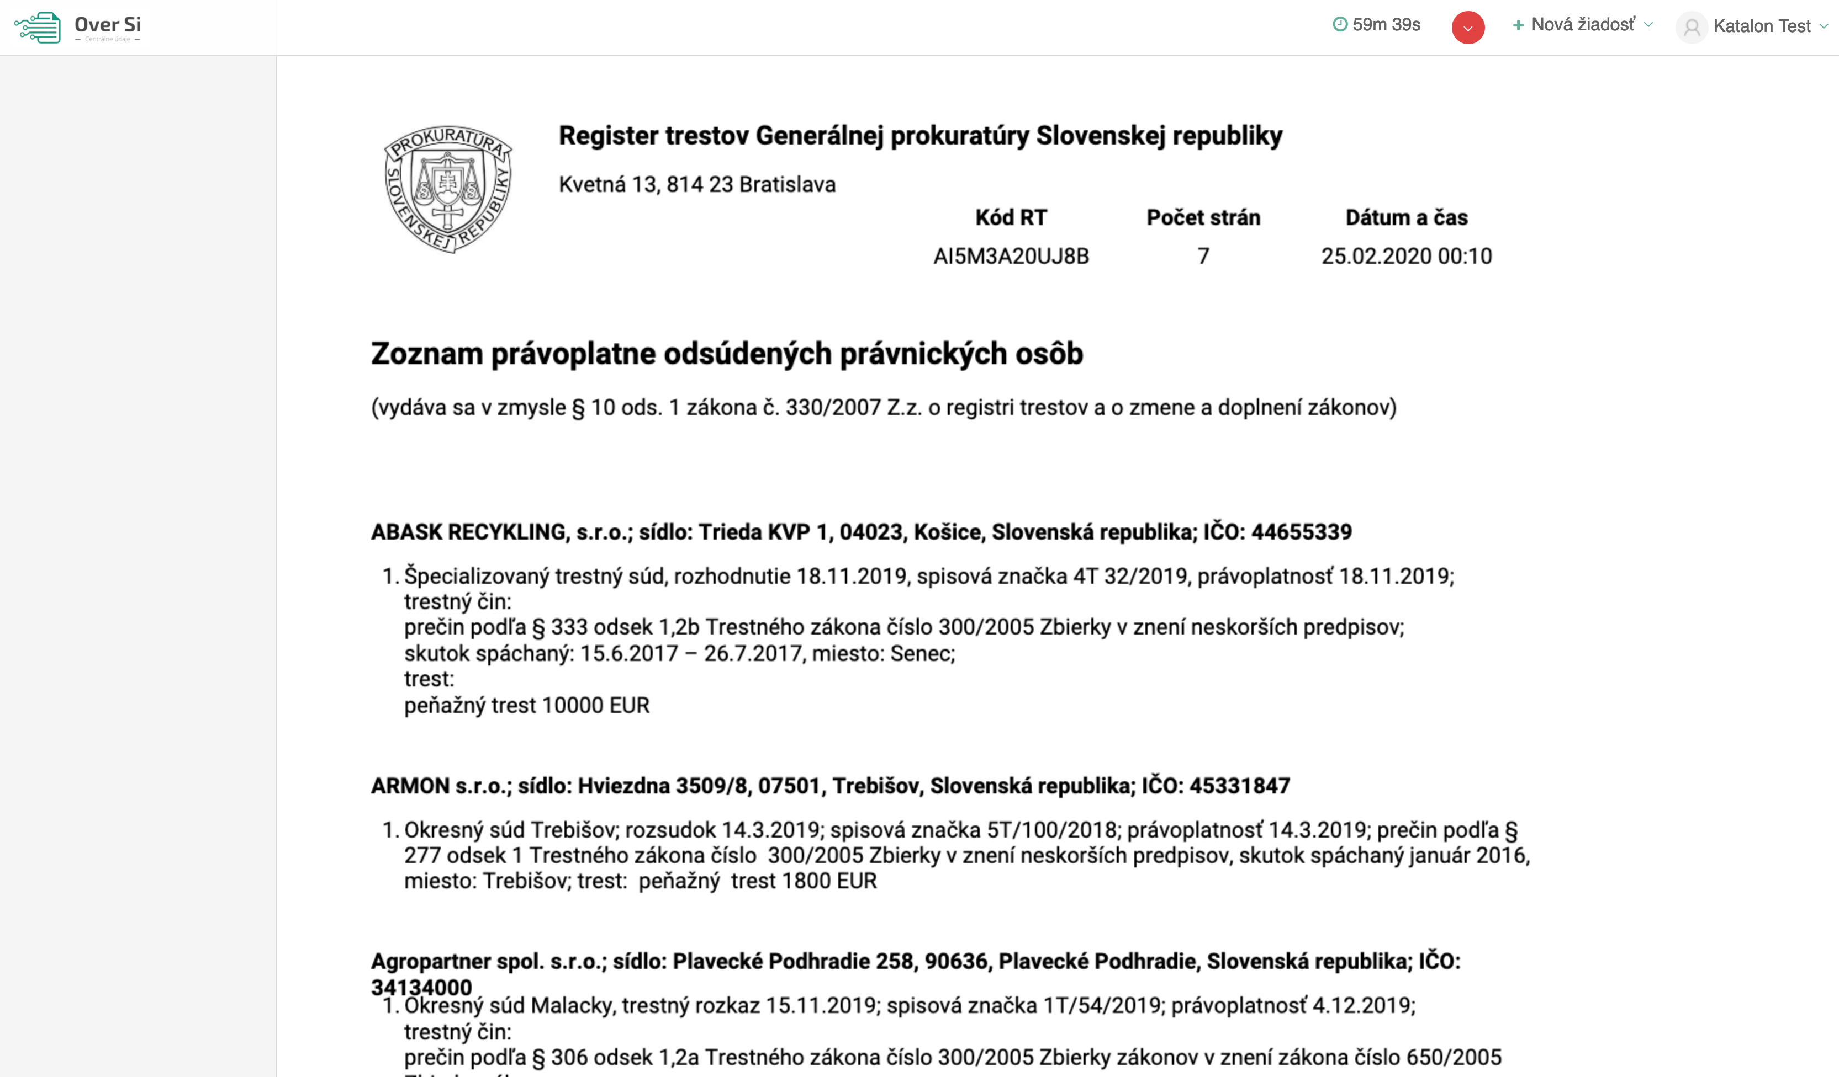
Obrázok 83 Odpoveď na žiadosť „Register trestov – Právnická osoba“

- Vytvorenie novej požiadavky typu "Nemocenské a dôchodcovské dávky"
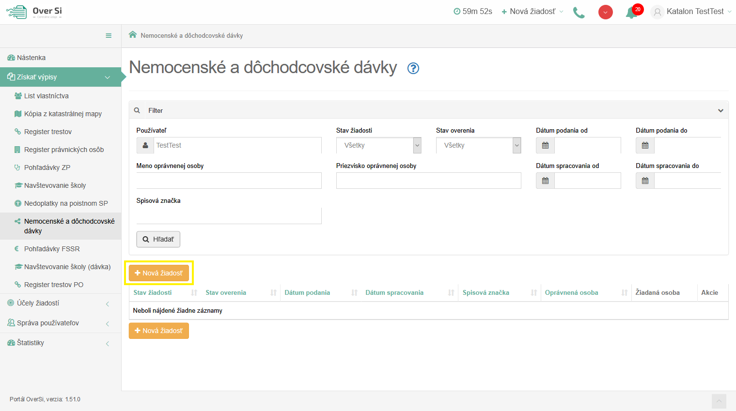
Obrázok 84 Obrazovka pre novú požiadavku typu „Nemocenské a dôchodcovské dávky“
Po kliknutí na tlačidlo „Nová žiadosť“ (viď Obrázok 84) sa zobrazí formulár na vytvorenie novej žiadosti „Nemocenské a dôchodcovské dávky“ (viď Obrázok 85). Vyplňte údaje v sekcii „Detaily oprávnenej osoby“. Povinnými údajmi sú iba polia Meno a Priezvisko, ktoré sú označené hviezdičkou.
Nová žiadosť "Nemocenské a dôchodcovské dávky" predstavuje skupinu šiestich potvrdení rozdelených na nemocenské a dôchodkové dávky. Dané potvrdenia majú priradený konkrétny účel, ktorý sa zadáva ako povinné pole vo formulári. Po zadaní správneho účelu, sa vyberie konkrétny typ potvrdenia, ktorý sa zobrazí v časti „Údaje o osobe“ v poli Typ žiadosti.
Do prvej skupiny patria dva potvrdenia. Prvým je „Potvrdenie o poberaní nemocenských dávok“, ktoré vyhodnocuje, či daná osoba v danom dátume poberala nemocenské dávky. Povinnými údajmi sú Meno, Priezvisko, Rodné číslo, Dátum od a Dátum do (viď Obrázok 85). Tieto dátumy určujú časové pásmo, pre ktoré sa identifikujú poberané dávky.
Druhým typom je „Potvrdenie o vyplatených nemocenských dávkach“, pre ktoré sa zadávajú totožné povinné údaje. Obe potvrdenia možno poslať pre zahraničnú osobu, pre ktorú sa zadáva namiesto rodného čísla Dátum narodenia danej osoby. V tomto potvrdení sú okrem zistených dátumov vyplatených dávok zobrazené aj ich konkrétne sumy.
Následne kliknite na tlačidlo „Uložiť“ a žiadosť sa zaradí do zoznamu žiadostí so stavom „Nová“.
Do druhej skupiny dôchodcovských dávok patrí „Potvrdenie o výplate dôchodkových dávok bez sumy“ a „Potvrdenie o výplate dôchodkových dávok so sumou“. Obe žiadosti majú rovnaké tri povinné údaje Meno, Priezvisko a Rodné číslo. Rovnako ako u predošlých nemocenských potvrdení platí, že dané žiadosti môžu byt podané aj pre zahraničnú osobu.
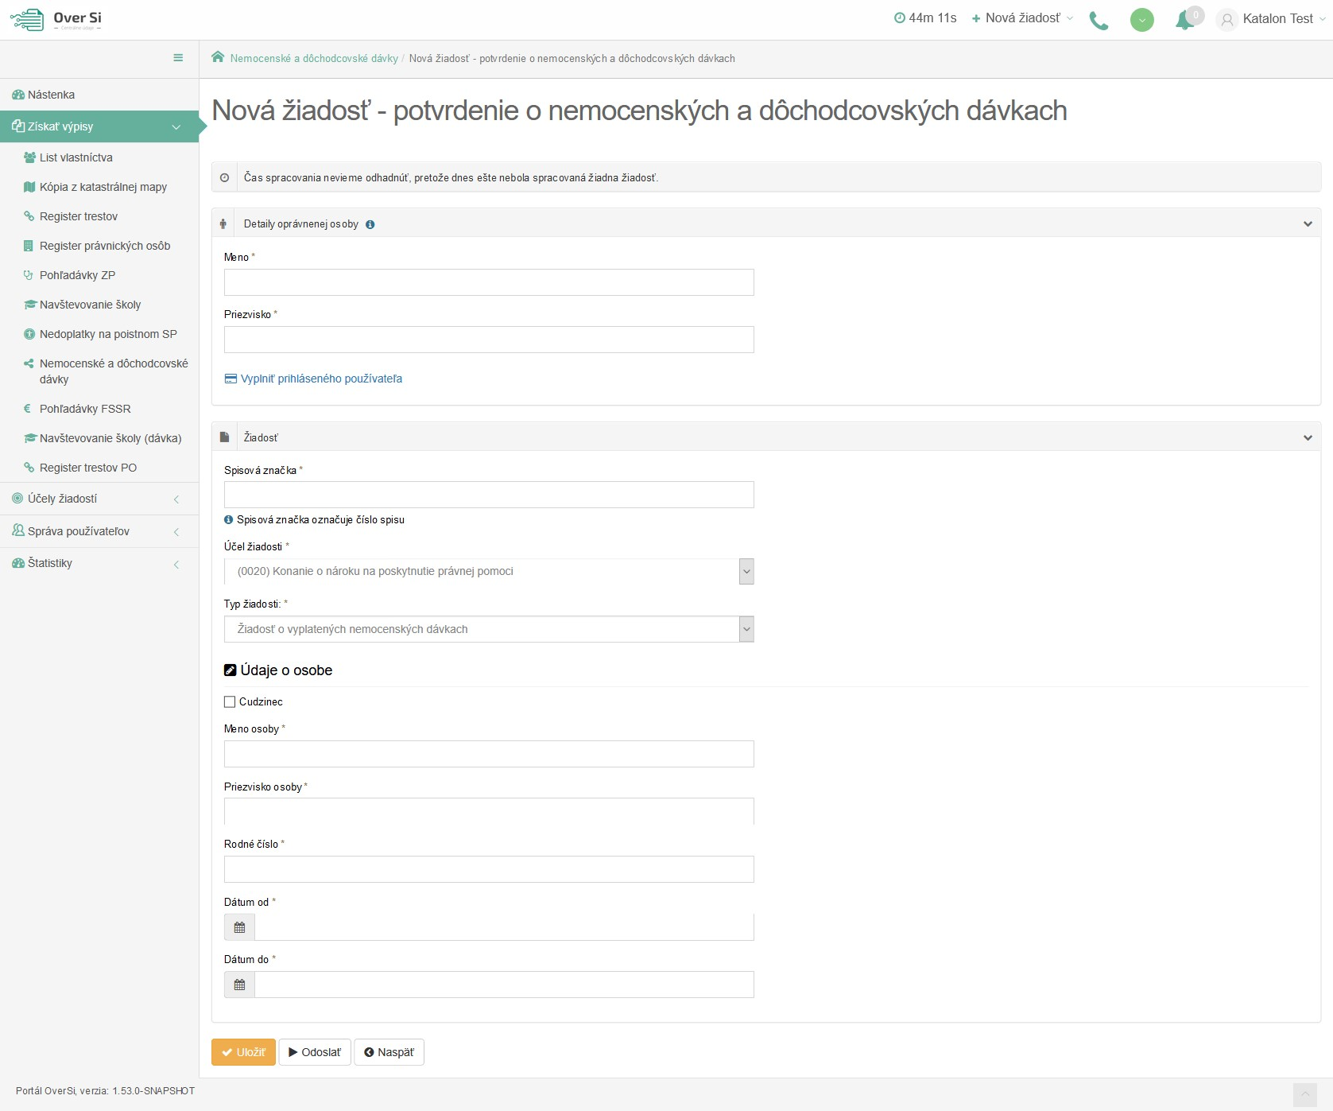
Obrázok 85 Detail novej žiadosti „Nemocenské a dôchodcovské dávky“

- Úprava žiadosti "Nemocenské a dôchodcovské dávky"
Po kliknutí na modrú ikonku „Zobraziť žiadosť“ (viď kapitola 4.1.1, Obrázok 36) pri žiadosti v stave „Nová“ sa zobrazí formulár na úpravu existujúcej žiadosti „Nemocenské a dôchodcovské dávky“, kde môžete upraviť všetky polia. Po uložení nových úprav sa záznam žiadosti uloží a zaradí do zoznamu.
- Odstránenie žiadosti "Nemocenské a dôchodcovské dávky"
Kliknutím na červenú ikonku „Odstrániť žiadosť“ pri žiadosti v stave „Nová“ môžete žiadosť odstrániť (viď kapitola 4.1.2, Obrázok 39). Po zobrazení dialógového okna kliknite na tlačidlo „Potvrdiť“ (viď kapitola 4.1.2, Obrázok 40). Následne sa Vám zobrazí notifikačná hláška informujúca o úspešnom odstránení žiadosti.
- Spustenie žiadosti "Nemocenské a dôchodcovské dávky"
Spustenie spracovania zadanej požiadavky vykonáte pomocou zelenej ikony „Spustiť spracovanie žiadosti“ (viď kapitola 4.1.3, Obrázok 41). Spustiť spracovanie žiadosti je možné len v prípade stavu žiadosti „Nová“.
Po potvrdení spustenia spracovania požiadavky aplikácia oznámi jej úspešné spustenie na spracovanie pomocou správy „Žiadosť bola úspešne spustená na spracovanie“ a stav požiadavky sa zmení na „Prebieha“ (viď kapitola 4.1.3, Obrázok 42).
Ak je požiadavka v stave „Prebieha“, editácia požiadavky nie je možná.
Po vykonaní ľubovoľných aktivít (napr. kliknutie na detail inej požiadavky) na portáli sa stav spracovávanej žiadosti „Prebieha“ zmení na stav „Spracovaná“ (viď kapitola 4.1.3, Obrázok 43).
- Opakované podanie žiadosti "Nemocenské a dôchodcovské dávky"
Kliknutím na modrú ikonu „Zobraziť žiadosť“ pri žiadosti v stave „Spracovaná“ sa zobrazí detail žiadosti so sprístupneným tlačidlom „Opakovať podanie“ (viď kapitola 4.1.4, Obrázok 44).
Po stlačení tlačidla „Opakovať podanie“ sa zobrazí detail žiadosti s predvyplnenými editovateľnými položkami, kde máte možnosť upraviť údaje a následne ich uložiť. V tomto prípade vznikne nová požiadavka v stave „Nová“. Novú žiadosť môžete opätovne upraviť alebo odoslať na spracovanie pomocou tlačidla „Odoslať“ (viď kapitola 4.1.4, Obrázok 45).
- Archivácia žiadosti "Nemocenské a dôchodcovské dávky"
Kliknutím na modrú ikonu „Zobraziť žiadosť“ pri požiadavke v stave „Spracovaná“ sa zobrazí detail žiadosti so sprístupneným tlačidlom „Archivovať“ (viď kapitola 4.1.5, Obrázok 46). Tlačidlo „Archivovať“ je sprístupnené len v prípade požiadavky v stave „Spracovaná“.
Po kliknutí na tlačidlo „Archivovať“ sa zobrazí dialógové okno s možnosťou potvrdenia archivácie. Po potvrdení archivácie požiadavky aplikácia oznámi jej úspešnú archiváciu pomocou správy „Žiadosť bola úspešne archivovaná“. Stav požiadavky sa zmení na „Archivovaná“ (viď kapitola 4.1.5, Obrázok 47).
- Odarchivácia žiadosti "Nemocenské a dôchodcovské dávky"
Kliknutím na modrú ikonu „Zobraziť žiadosť“ pri požiadavke v stave „Archivovaná“ sa zobrazí detail žiadosti so sprístupneným tlačidlom „Odarchivovať“. Tlačidlo „Odarchivovať“ je sprístupnené len v prípade požiadavky v stave „Archivovaná“.
Po úspešnej odarchivácii sa žiadosť vráti do stavu „Spracovaná“, v ktorom má používateľ opäť sprístupnenú Odpoveď na žiadosť typu „Nemocenské a dôchodcovské dávky“. Užívateľ môže opätovne vykonávať archiváciu žiadosti.
- Odpoveď na žiadosť "Nemocenské a dôchodcovské dávky"
Potom ako sa žiadosť spracuje a teda vidíme ju v stave „Spracovaná“ je potrebné kliknúť na záložku „Odpoveď“. Na tejto stránke vidíme odpoveď v podobe dokumentu, ktorý možno uložiť alebo vytlačiť. Po kliku na tlačidlo "Príprava na tlač" sa vykoná zaručená konverzia. Po úspešne vykonanej zaručenej konverzii je možné vytlačiť si odpoveď vo forme PDF dokumentu kliknutím na tlačidlo "Tlačiť". Danú odpoveď si možno uložiť kliknutím na tlačidlo "Uložiť podpisový kontajner".
V danej odpovedi sú zaznamenané všetky zistené nemocenské alebo dôchodcovské dávky. Ako príklad je uvedená odpoveď na „Potvrdenie o vyplatených nemocenských dávkach“. V tejto odpovedi sú rozpísané aj mesiace s vyplatenými sumami a na konci je uvedená celková suma vyplatených nemocenských dávok (viď Obrázok 86).
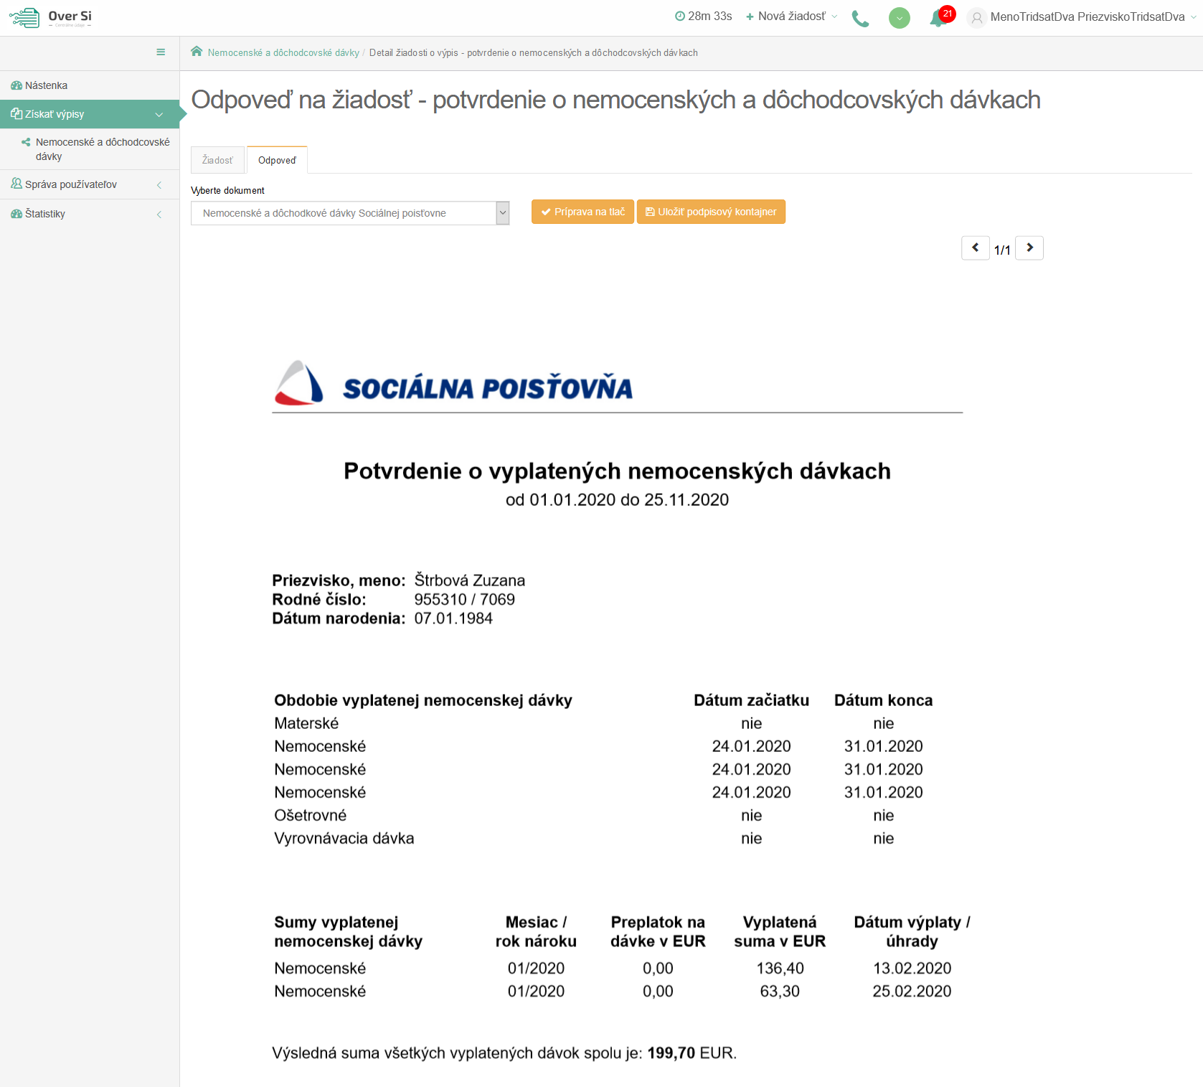
Obrázok 86 Odpoveď na žiadosť "Nemocenské a dôchodcovské dávky"

- Vytvorenie novej požiadavky typu "Rodný list"
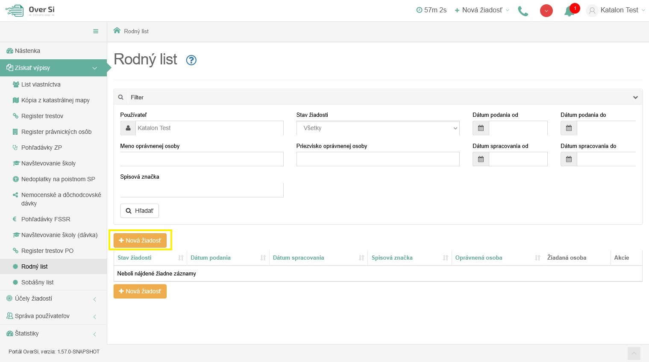
Obrázok 87 Obrazovka pre novú požiadavku typu „Rodný list“
Po kliknutí na tlačidlo „Nová žiadosť“ (viď Obrázok 87) sa zobrazí formulár na vytvorenie novej žiadosti s názvom „Rodný list“ (viď Obrázok 88).
Vyplňte údaje v sekcii „Detaily oprávnenej osoby“. Povinnými a zároveň jedinými údajmi v tejto sekcii sú polia „Meno“ a „Priezvisko“, ktoré sú označené hviezdičkou.
V druhej časti formulára „Žiadosť“ je ako prvé potrebné vyplniť údaj „Spisová značka“. Druhým povinným údajom je „Účel žiadosti“, v ktorom žiadateľ vidí nakonfigurované účely, ktoré nastavil používateľ s rolou Garant. Podľa dôvodu zadania tejto žiadosti sa zvolí jeden konkrétny účel.
V časti „Údaje o osobe“ je možné vyplniť údaje manuálne alebo automaticky kliknutím na tlačidlo „Doplniť údaje“.
Pri automatickom doplnení je nutné zadať buď „Rodné číslo“ alebo kombináciu „Meno“, „Priezvisko“, „Dátum narodenia“ a následne kliknúť na tlačidlo „Doplniť údaje“.
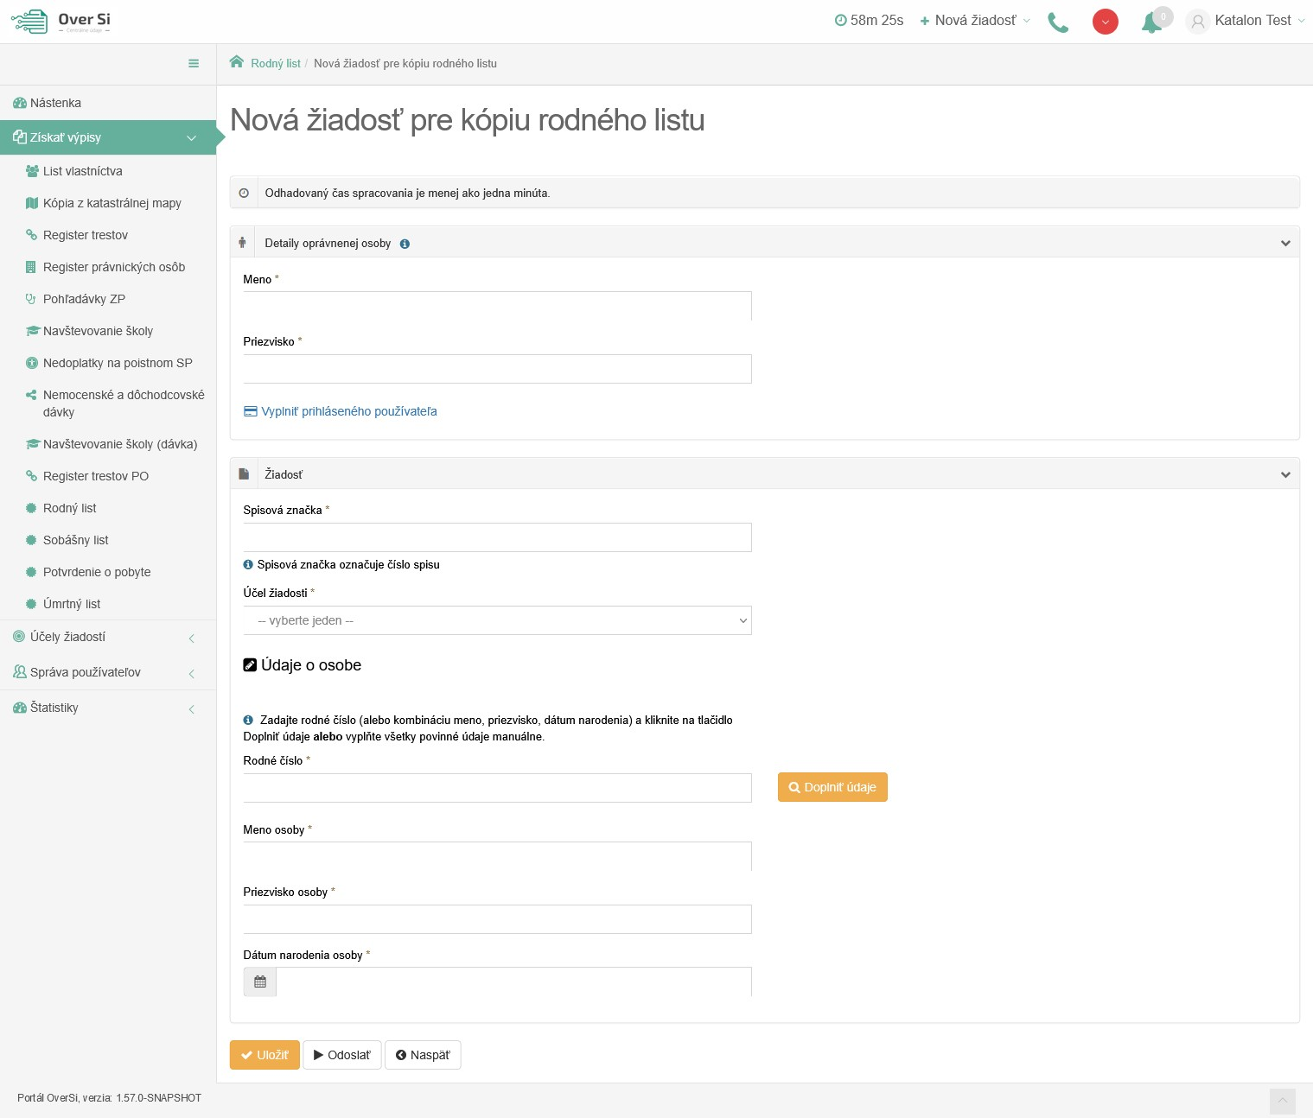
Obrázok 88 Detail novej žiadosti „Rodný list“
Ak sú údaje doplnené automaticky kliknutím na „Doplniť údaje“, tak už neodporúčame dané dáta meniť. V prípade, ak sú dáta zmenené a nezhodujú sa s automaticky doplnenými, tak sa pri uložení/odoslaní žiadosti zaznamená nezhoda v podobe upozorňujúcej hlášky „Predvyplnené údaje sa nezhodujú. Prajete si aj napriek tomu spustiť spracovanie žiadosti?“ (viď Obrázok 89).
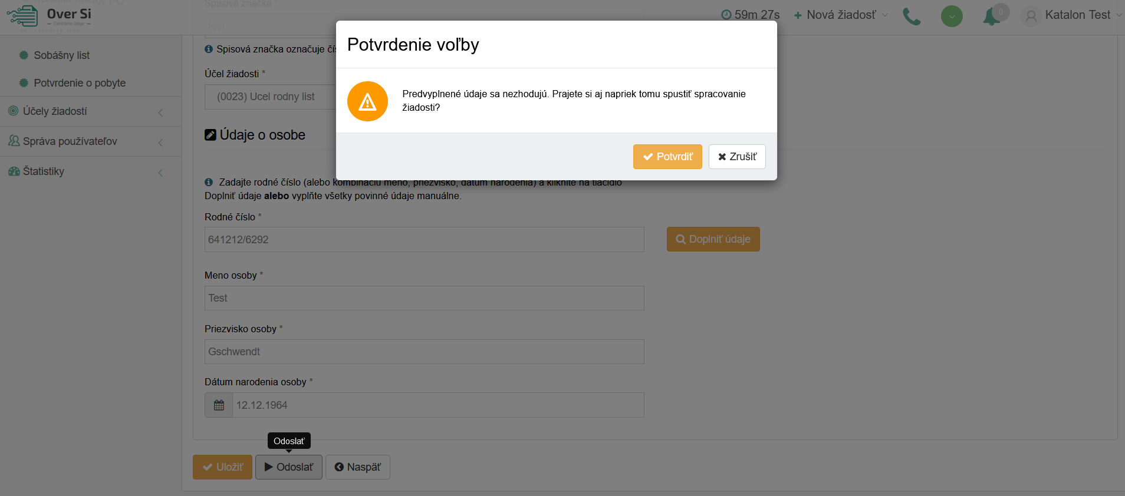
Obrázok 89 Nezhoda manuálne zmenených údajov s automaticky doplnenými
Následne, kliknite na tlačidlo „Uložiť“ a žiadosť sa zaradí do zoznamu žiadostí „Rodný list“ so stavom „Nová“.
    - Úprava žiadosti "Rodný list"
Po kliknutí na modrú ikonku „Zobraziť žiadosť“ (viď kapitola 4.1.1, Obrázok 36) pri žiadosti v stave „Nová“ sa zobrazí formulár na úpravu existujúcej žiadosti „Rodný list“, kde môžete upraviť všetky polia. Po uložení nových úprav sa záznam žiadosti uloží a zaradí do zoznamu.
    - Odstránenie žiadosti "Rodný list"
Kliknutím na červenú ikonku „Odstrániť žiadosť“ pri žiadosti v stave „Nová“ môžete žiadosť odstrániť (viď kapitola 4.1.2, Obrázok 39). Po zobrazení dialógového okna kliknite na tlačidlo „Potvrdiť“ (viď kapitola 4.1.2, Obrázok 40). Následne sa Vám zobrazí notifikačná hláška informujúca o úspešnom odstránení žiadosti.
    - Spustenie žiadosti "Rodný list"
Spustenie spracovania zadanej požiadavky vykonáte pomocou zelenej ikony „Spustiť spracovanie žiadosti“ (viď kapitola 4.1.3, Obrázok 41). Spustiť spracovanie žiadosti je možné len v prípade stavu žiadosti „Nová“.
Po potvrdení spustenia spracovania požiadavky aplikácia oznámi jej úspešné spustenie na spracovanie pomocou správy „Žiadosť bola úspešne spustená na spracovanie“ a stav požiadavky sa zmení na „Prebieha“ (viď kapitola 4.1.3, Obrázok 42).
Ak je požiadavka v stave „Prebieha“, editácia požiadavky nie je možná.
Po vykonaní ľubovoľných aktivít (napr. kliknutie na detail inej požiadavky) na portáli sa stav spracovávanej žiadosti „Prebieha“ zmení na stav „Spracovaná“ (viď kapitola 4.1.3, Obrázok 43).
    - Opakované podanie žiadosti "Rodný list"
Kliknutím na modrú ikonu „Zobraziť žiadosť“ pri žiadosti v stave „Spracovaná“ sa zobrazí detail žiadosti so sprístupneným tlačidlom „Opakovať podanie“ (viď kapitola 4.1.4, Obrázok 44).
Po stlačení tlačidla „Opakovať podanie“ sa zobrazí detail žiadosti s pred vyplnenými editovateľnými položkami, kde máte možnosť upraviť údaje a následne ich uložiť. V tomto prípade vznikne nová požiadavka v stave „Nová“. Novú žiadosť môžete opätovne upraviť alebo odoslať na spracovanie pomocou tlačidla „Odoslať“ (viď kapitola 4.1.4, Obrázok 45).
Pri opakovanom podaní je z legislatívnych dôvodov nutné opätovne zadať rodné číslo.
    - Archivácia žiadosti "Rodný list"
Kliknutím na modrú ikonu „Zobraziť žiadosť“ pri požiadavke v stave „Spracovaná“ sa zobrazí detail žiadosti so sprístupneným tlačidlom „Archivovať“ (viď kapitola 4.1.5, Obrázok 46). Tlačidlo „Archivovať“ je sprístupnené len v prípade požiadavky v stave „Spracovaná“.
Po kliknutí na tlačidlo „Archivovať“ sa zobrazí dialógové okno s možnosťou potvrdenia archivácie. Po potvrdení archivácie požiadavky aplikácia oznámi jej úspešnú archiváciu pomocou správy „Žiadosť bola úspešne archivovaná“. Stav požiadavky sa zmení na „Archivovaná“ (viď kapitola 4.1.5, Obrázok 47).
    - Odarchivácia žiadosti "Rodný list"
Kliknutím na modrú ikonu „Zobraziť žiadosť“ pri požiadavke v stave „Archivovaná“ sa zobrazí detail žiadosti so sprístupneným tlačidlom „Odarchivovať“. Tlačidlo „Odarchivovať“ je sprístupnené len v prípade požiadavky v stave „Archivovaná“.
Po úspešnej odarchivácii sa žiadosť vráti do stavu „Spracovaná“, v ktorom má používateľ opäť sprístupnenú Odpoveď na žiadosť typu „Rodný list“. Užívateľ môže opätovne vykonávať archiváciu žiadosti.
    - Odpoveď na žiadosť "Rodný list"
Potom ako sa žiadosť spracuje a teda vidíme ju v stave „Spracovaná“ je potrebné kliknúť na záložku „Odpoveď“ v detaile žiadosti. Na tejto stránke vidíme odpoveď v podobe dokumentu, ktorý možno uložiť alebo vytlačiť. Danú odpoveď na žiadosť „Rodný list“ možno uložiť vo forme PDF dokumentu kliknutím na tlačidlo "Uložiť dokument". Kliknutím na tlačidlo "Tlačiť" je možné si odpoveď vytlačiť.
V tejto odpovedi je zobrazená „kópia Rodného listu“ pre žiadanú osobu. V dokumente sú ako prvé uvedené údaje o žiadanej osobe a následne údaje o jej rodičoch (viď Obrázok 90).
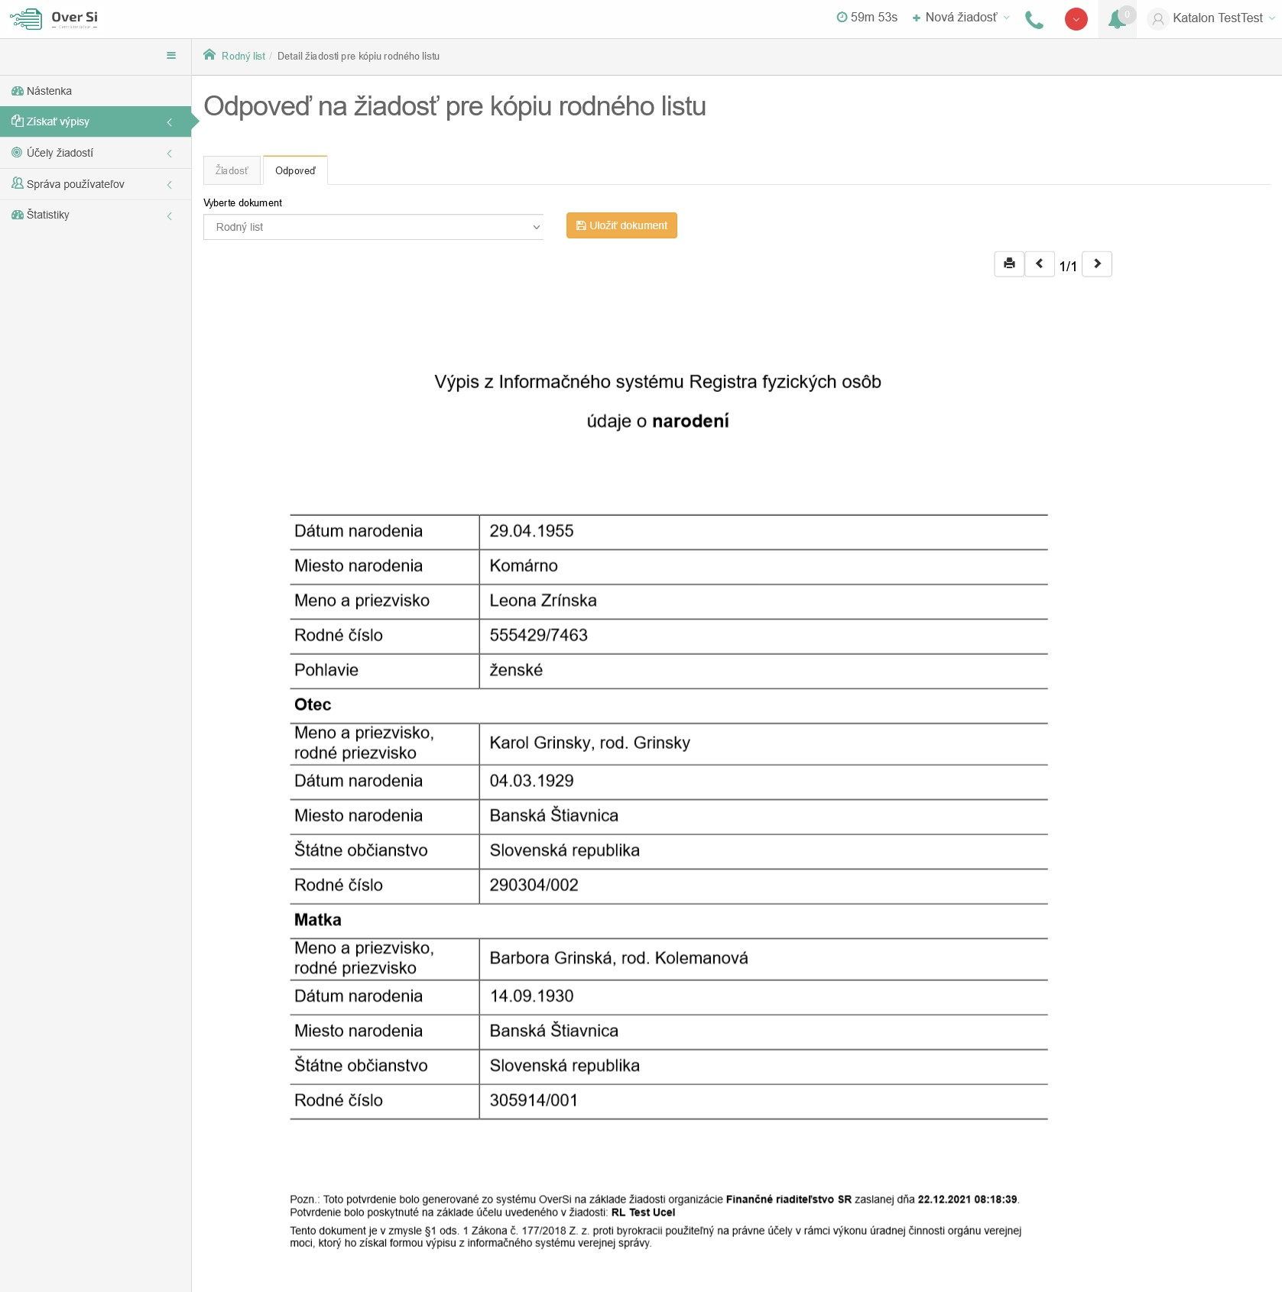
Obrázok 90 Odpoveď na žiadosť "Rodný list"
  - Vytvorenie novej požiadavky typu "Sobášny list"
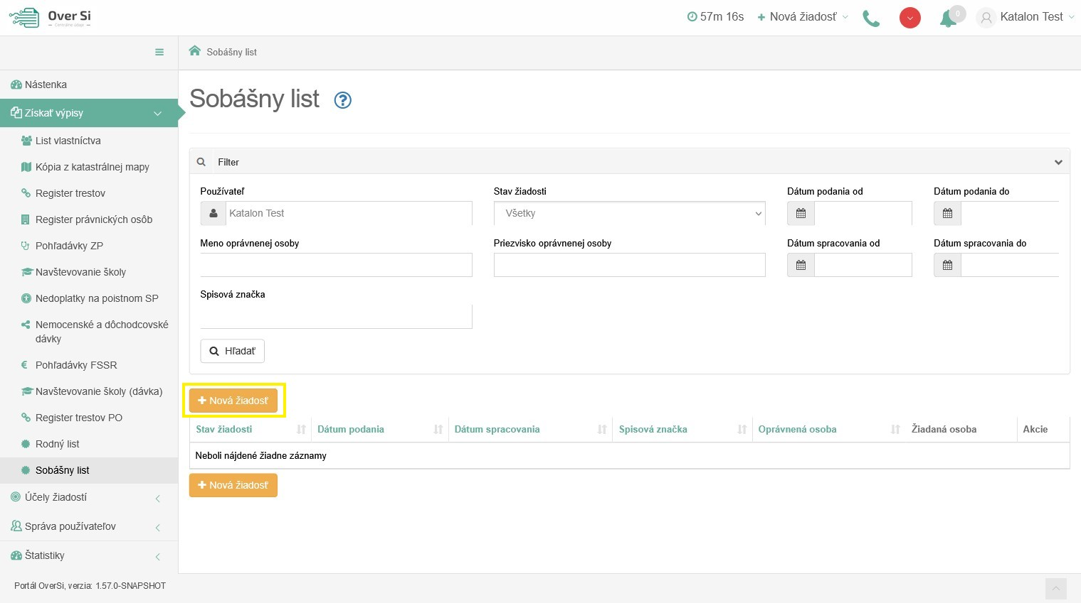
Obrázok 91 Obrazovka pre novú požiadavku typu „Sobášny list“
Po kliknutí na tlačidlo „Nová žiadosť“ (viď Obrázok 91) sa zobrazí formulár na vytvorenie novej žiadosti s názvom „Sobášny list“ (viď Obrázok 92).
Vyplňte údaje v sekcii „Detaily oprávnenej osoby“. Povinnými a zároveň jedinými údajmi v tejto sekcii sú polia „Meno“ a „Priezvisko“, ktoré sú označené hviezdičkou.
V druhej časti formulára „Žiadosť“ je ako prvé potrebné vyplniť údaj „Spisová značka“. Druhým povinným údajom je „Účel žiadosti“, v ktorom žiadateľ vidí nakonfigurované účely, ktoré nastavil používateľ s rolou Garant. Podľa dôvodu zadania tejto žiadosti sa zvolí jeden konkrétny účel.
V časti „Údaje o osobe“ je možné vyplniť údaje manuálne alebo automaticky kliknutím na tlačidlo „Doplniť údaje“.
Pri automatickom doplnení je nutné zadať buď „Rodné číslo“ alebo kombináciu „Meno“, „Priezvisko“, „Dátum narodenia“ a následne kliknúť na tlačidlo „Doplniť údaje“.

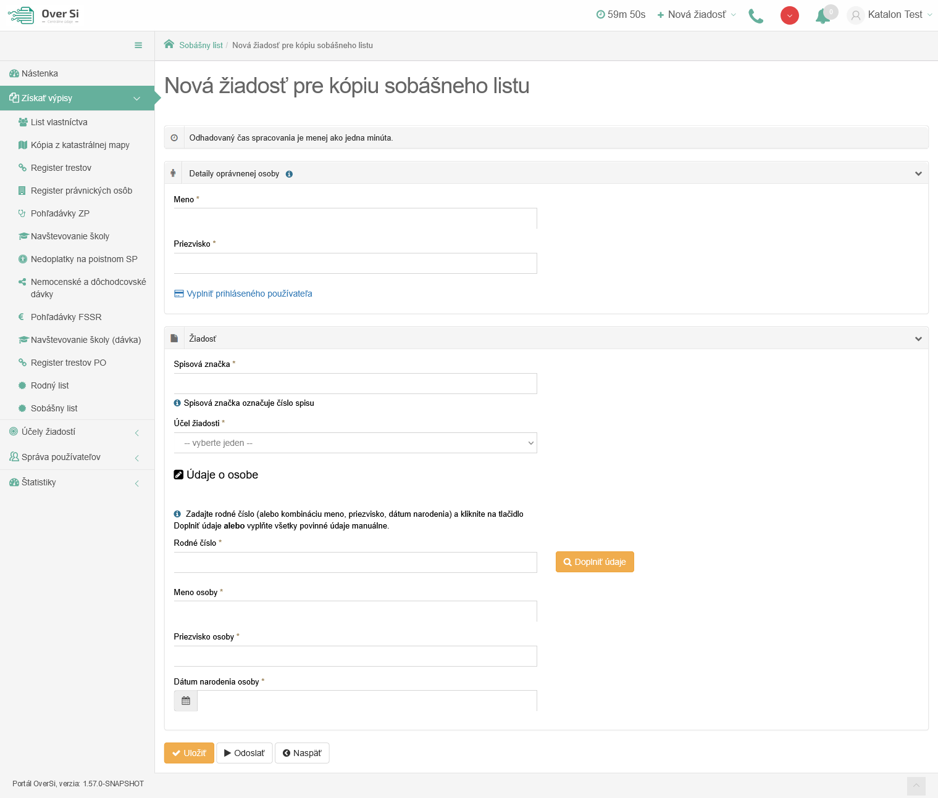
Obrázok 92 Detail novej žiadosti „Sobášny list“
Ak sú údaje doplnené automaticky kliknutím na „Doplniť údaje“, tak už neodporúčame dané dáta meniť. V prípade, ak sú dáta zmenené a nezhodujú sa s automaticky doplnenými, tak sa pri uložení/odoslaní žiadosti zaznamená nezhoda v podobe upozorňujúcej hlášky „Predvyplnené údaje sa nezhodujú. Prajete si aj napriek tomu spustiť spracovanie žiadosti?“ (viď Obrázok 93).
Obrázok 93 Nezhoda manuálne zmenených údajov s automaticky doplnenými
Následne, kliknite na tlačidlo „Uložiť“ a žiadosť sa zaradí do zoznamu žiadostí „Sobášny list“ so stavom „Nová“.
    - Úprava žiadosti "Sobášny list"
Po kliknutí na modrú ikonku „Zobraziť žiadosť“ (viď kapitola 4.1.1, Obrázok 36) pri žiadosti v stave „Nová“ sa zobrazí formulár na úpravu existujúcej žiadosti „Sobášny list“, kde môžete upraviť všetky polia. Po uložení nových úprav sa záznam žiadosti uloží a zaradí do zoznamu.
    - Odstránenie žiadosti "Sobášny list"
Kliknutím na červenú ikonku „Odstrániť žiadosť“ pri žiadosti v stave „Nová“ môžete žiadosť odstrániť (viď kapitola 4.1.2, Obrázok 39). Po zobrazení dialógového okna kliknite na tlačidlo „Potvrdiť“ (viď kapitola 4.1.2, Obrázok 40). Následne sa Vám zobrazí notifikačná hláška informujúca o úspešnom odstránení žiadosti.
    - Spustenie žiadosti "Sobášny list"
Spustenie spracovania zadanej požiadavky vykonáte pomocou zelenej ikony „Spustiť spracovanie žiadosti“ (viď kapitola 4.1.3, Obrázok 41). Spustiť spracovanie žiadosti je možné len v prípade stavu žiadosti „Nová“.
Po potvrdení spustenia spracovania požiadavky aplikácia oznámi jej úspešné spustenie na spracovanie pomocou správy „Žiadosť bola úspešne spustená na spracovanie“ a stav požiadavky sa zmení na „Prebieha“ (viď kapitola 4.1.3, Obrázok 42).
Ak je požiadavka v stave „Prebieha“, editácia požiadavky nie je možná.
Po vykonaní ľubovoľných aktivít (napr. kliknutie na detail inej požiadavky) na portáli sa stav spracovávanej žiadosti „Prebieha“ zmení na stav „Spracovaná“ (viď kapitola 4.1.3, Obrázok 43).
    - Opakované podanie žiadosti "Sobášny list"
Kliknutím na modrú ikonu „Zobraziť žiadosť“ pri žiadosti v stave „Spracovaná“ sa zobrazí detail žiadosti so sprístupneným tlačidlom „Opakovať podanie“ (viď kapitola 4.1.4, Obrázok 44).
Po stlačení tlačidla „Opakovať podanie“ sa zobrazí detail žiadosti s pred vyplnenými editovateľnými položkami, kde máte možnosť upraviť údaje a následne ich uložiť. V tomto prípade vznikne nová požiadavka v stave „Nová“. Novú žiadosť môžete opätovne upraviť alebo odoslať na spracovanie pomocou tlačidla „Odoslať“ (viď kapitola 4.1.4, Obrázok 45).
Pri opakovanom podaní je z legislatívnych dôvodov nutné opätovne zadať rodné číslo.
    - Archivácia žiadosti "Sobášny list"
Kliknutím na modrú ikonu „Zobraziť žiadosť“ pri požiadavke v stave „Spracovaná“ sa zobrazí detail žiadosti so sprístupneným tlačidlom „Archivovať“ (viď kapitola 4.1.5, Obrázok 46). Tlačidlo „Archivovať“ je sprístupnené len v prípade požiadavky v stave „Spracovaná“.
Po kliknutí na tlačidlo „Archivovať“ sa zobrazí dialógové okno s možnosťou potvrdenia archivácie. Po potvrdení archivácie požiadavky aplikácia oznámi jej úspešnú archiváciu pomocou správy „Žiadosť bola úspešne archivovaná“. Stav požiadavky sa zmení na „Archivovaná“ (viď kapitola 4.1.5, Obrázok 47).
    - Odarchivácia žiadosti "Sobášny list"
Kliknutím na modrú ikonu „Zobraziť žiadosť“ pri požiadavke v stave „Archivovaná“ sa zobrazí detail žiadosti so sprístupneným tlačidlom „Odarchivovať“. Tlačidlo „Odarchivovať“ je sprístupnené len v prípade požiadavky v stave „Archivovaná“.
Po úspešnej odarchivácii sa žiadosť vráti do stavu „Spracovaná“, v ktorom má používateľ opäť sprístupnenú Odpoveď na žiadosť typu "Sobášny list". Užívateľ môže opätovne vykonávať archiváciu žiadosti.
    - Odpoveď na žiadosť "Sobášny list"
Potom ako sa žiadosť spracuje a teda vidíme ju v stave „Spracovaná“ je potrebné kliknúť na záložku „Odpoveď“ v detaile žiadosti. Na tejto stránke vidíme odpoveď v podobe dokumentu, ktorý možno uložiť alebo vytlačiť. Danú odpoveď na žiadosť „Sobášny list“ možno uložiť vo forme PDF dokumentu kliknutím na tlačidlo "Uložiť dokument". Kliknutím na tlačidlo "Tlačiť" je možné si odpoveď vytlačiť.
V tejto odpovedi je zobrazená „kópia Sobášneho listu“. V dokumente sú uvedené údaje o uzavretí manželstva a taktiež osobné údaje ženícha, nevesty, a ich rodičoch (viď Obrázok 94).
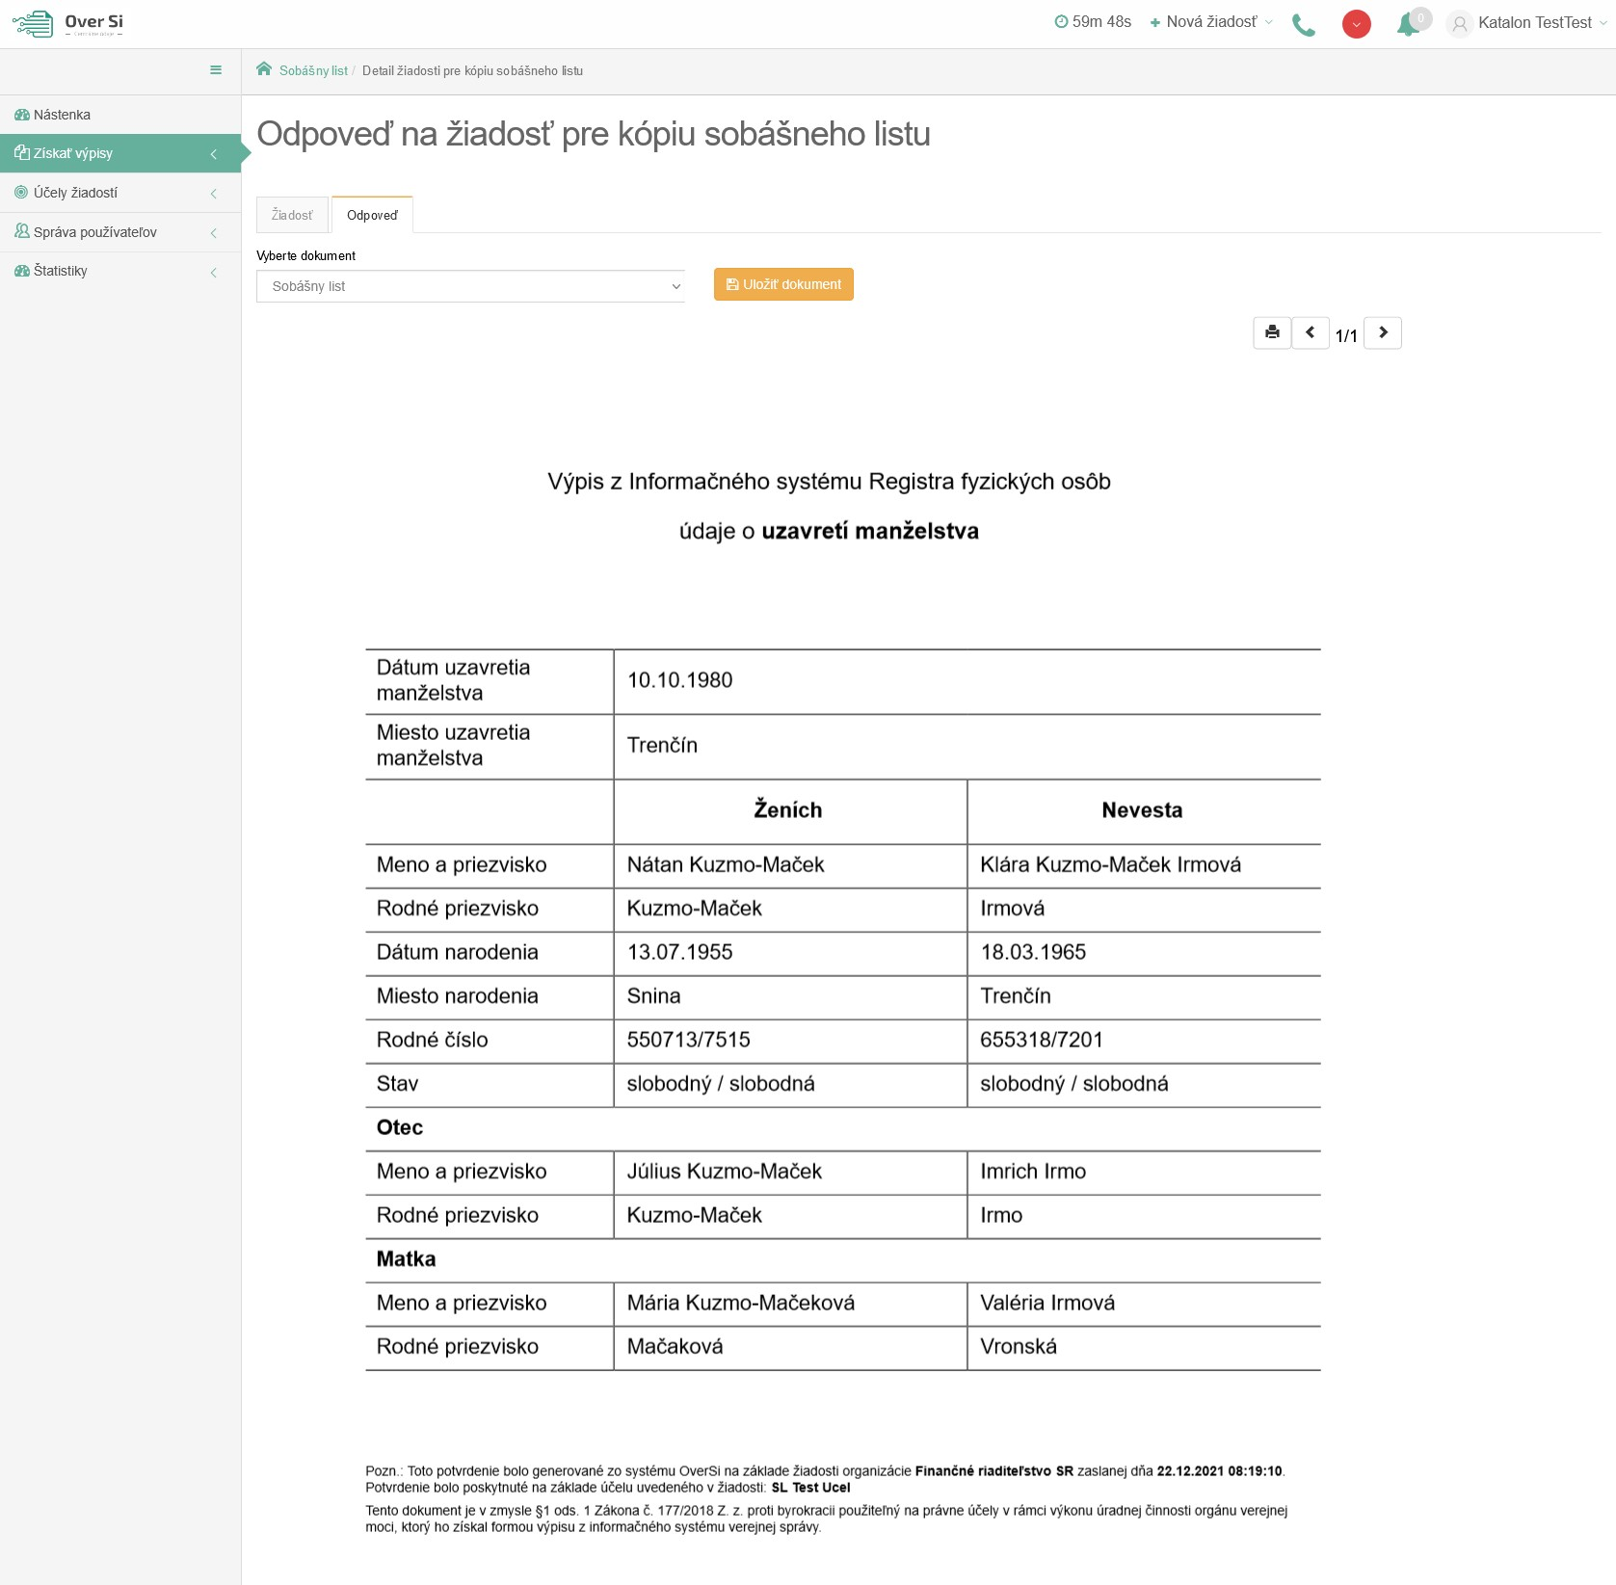
Obrázok 94 Odpoveď na žiadosť "Sobášny list"

  - Vytvorenie novej požiadavky typu "Potvrdenie o pobyte"
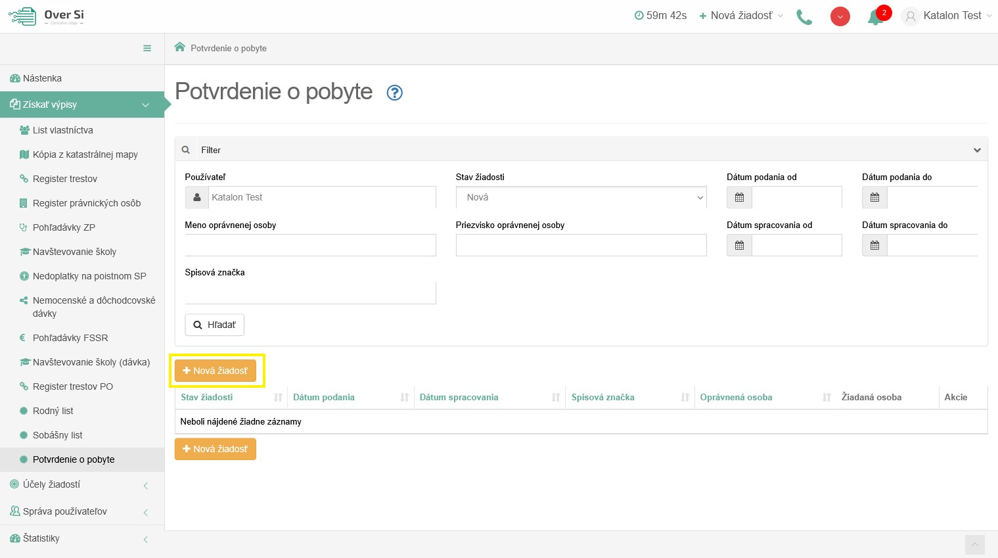
Obrázok 95 Obrazovka pre novú požiadavku typu „Potvrdenie o pobyte“
Po kliknutí na tlačidlo „Nová žiadosť“ (viď Obrázok 95) sa zobrazí formulár na vytvorenie novej žiadosti s názvom „Potvrdenie o pobyte“ (viď Obrázok 96).
Vyplňte údaje v sekcii „Detaily oprávnenej osoby“. Povinnými a zároveň jedinými údajmi v tejto sekcii sú polia „Meno“ a „Priezvisko“, ktoré sú označené hviezdičkou.
V druhej časti formulára „Žiadosť“ je ako prvé potrebné vyplniť údaj „Spisová značka“. Druhým povinným údajom je „Účel žiadosti“, v ktorom žiadateľ vidí nakonfigurované účely, ktoré nastavil používateľ s rolou Garant. Podľa dôvodu zadania tejto žiadosti sa zvolí jeden konkrétny účel.
V časti „Údaje o osobe“ je možné vyplniť údaje manuálne alebo automaticky kliknutím na tlačidlo „Doplniť údaje“.
Pri automatickom doplnení je nutné zadať buď „Rodné číslo“ alebo kombináciu „Meno“, „Priezvisko“, „Dátum narodenia“ a následne kliknúť na tlačidlo „Doplniť údaje“.
Žiadosť je možné podať aj pre cudzinca, ktorý má evidovaný pobyt na Slovensku. V tomto prípade sa zaškrtne checkbox „Cudzinec“ a následne nie je nutné vyplniť údaj „Rodné číslo“. Potvrdenie pre pobyt v zahraničí sa nevydáva.

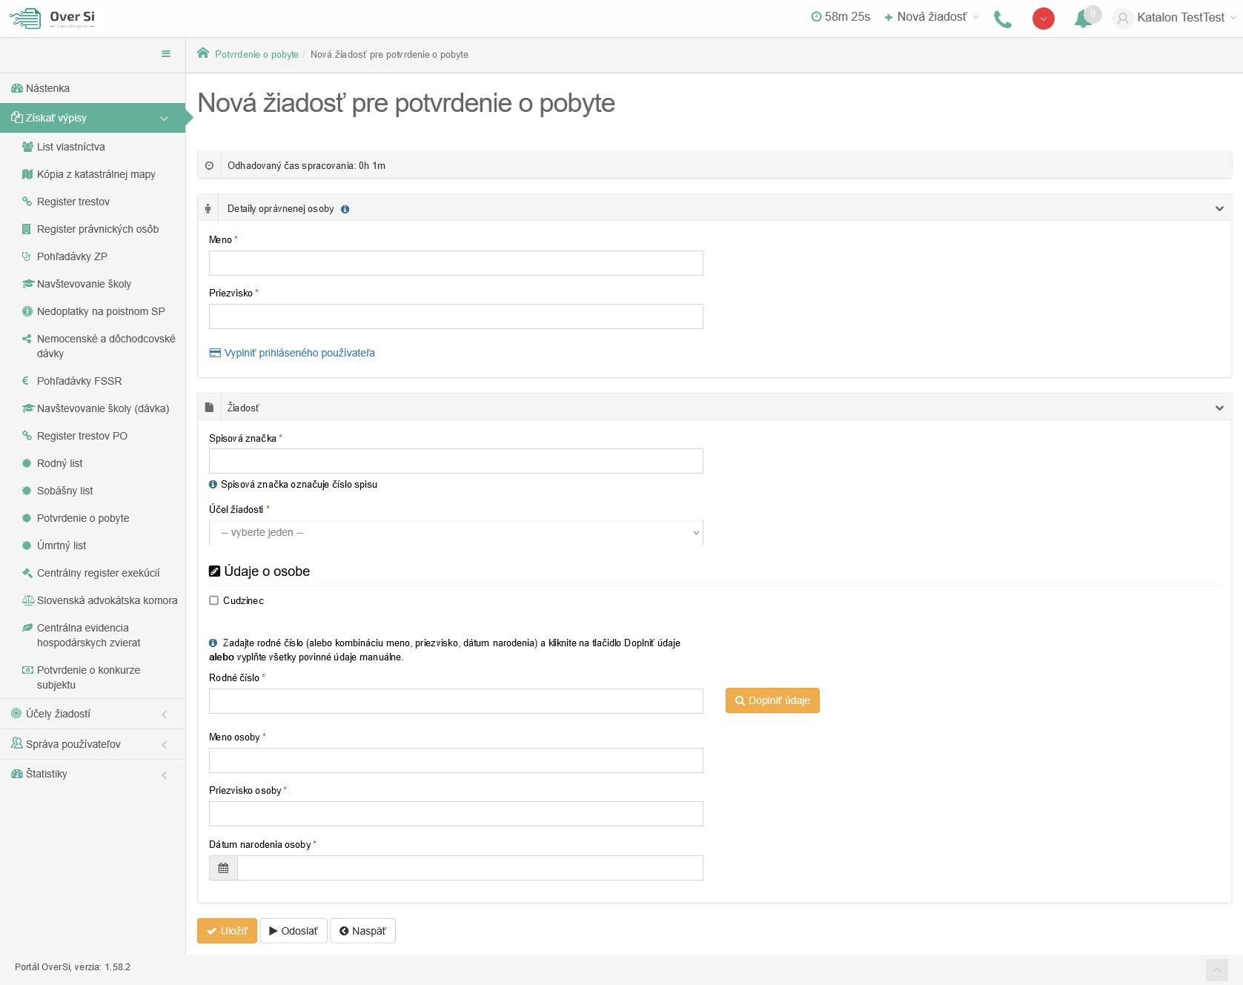
Obrázok 96 Detail novej žiadosti „Potvrdenie o pobyte“
Ak sú údaje doplnené automaticky kliknutím na „Doplniť údaje“, tak už neodporúčame dané dáta meniť. V prípade, ak sú dáta zmenené a nezhodujú sa s automaticky doplnenými, tak sa pri uložení/odoslaní žiadosti zaznamená nezhoda v podobe upozorňujúcej hlášky „Predvyplnené údaje sa nezhodujú. Prajete si aj napriek tomu spustiť spracovanie žiadosti?“ (viď Obrázok 97).
Obrázok 97 Nezhoda manuálne zmenených údajov s automaticky doplnenými
Následne, kliknite na tlačidlo „Uložiť“ a žiadosť sa zaradí do zoznamu žiadostí „Potvrdenie o pobyte“ so stavom „Nová“.
    - Úprava žiadosti "Potvrdenie o pobyte"
Po kliknutí na modrú ikonku „Zobraziť žiadosť“ (viď kapitola 4.1.1, Obrázok 36) pri žiadosti v stave „Nová“ sa zobrazí formulár na úpravu existujúcej žiadosti „Potvrdenie o pobyte“, kde môžete upraviť všetky polia. Po uložení nových úprav sa záznam žiadosti uloží a zaradí do zoznamu.
    - Odstránenie žiadosti "Potvrdenie o pobyte"
Kliknutím na červenú ikonku „Odstrániť žiadosť“ pri žiadosti v stave „Nová“ môžete žiadosť odstrániť (viď kapitola 4.1.2, Obrázok 39). Po zobrazení dialógového okna kliknite na tlačidlo „Potvrdiť“ (viď kapitola 4.1.2, Obrázok 40). Následne sa Vám zobrazí notifikačná hláška informujúca o úspešnom odstránení žiadosti.
    - Spustenie žiadosti "Potvrdenie o pobyte"
Spustenie spracovania zadanej požiadavky vykonáte pomocou zelenej ikony „Spustiť spracovanie žiadosti“ (viď kapitola 4.1.3, Obrázok 41). Spustiť spracovanie žiadosti je možné len v prípade stavu žiadosti „Nová“.
Po potvrdení spustenia spracovania požiadavky aplikácia oznámi jej úspešné spustenie na spracovanie pomocou správy „Žiadosť bola úspešne spustená na spracovanie“ a stav požiadavky sa zmení na „Prebieha“ (viď kapitola 4.1.3, Obrázok 42).
Ak je požiadavka v stave „Prebieha“, editácia požiadavky nie je možná.
Po vykonaní ľubovoľných aktivít (napr. kliknutie na detail inej požiadavky) na portáli sa stav spracovávanej žiadosti „Prebieha“ zmení na stav „Spracovaná“ (viď kapitola 4.1.3, Obrázok 43).
    - Opakované podanie žiadosti "Potvrdenie o pobyte"
Kliknutím na modrú ikonu „Zobraziť žiadosť“ pri žiadosti v stave „Spracovaná“ sa zobrazí detail žiadosti so sprístupneným tlačidlom „Opakovať podanie“ (viď kapitola 4.1.4, Obrázok 44).
Po stlačení tlačidla „Opakovať podanie“ sa zobrazí detail žiadosti s pred vyplnenými editovateľnými položkami, kde máte možnosť upraviť údaje a následne ich uložiť. V tomto prípade vznikne nová požiadavka v stave „Nová“. Novú žiadosť môžete opätovne upraviť alebo odoslať na spracovanie pomocou tlačidla „Odoslať“ (viď kapitola 4.1.4, Obrázok 45).
Pri opakovanom podaní je z legislatívnych dôvodov nutné opätovne zadať rodné číslo.
    - Archivácia žiadosti "Potvrdenie o pobyte"
Kliknutím na modrú ikonu „Zobraziť žiadosť“ pri požiadavke v stave „Spracovaná“ sa zobrazí detail žiadosti so sprístupneným tlačidlom „Archivovať“ (viď kapitola 4.1.5, Obrázok 46). Tlačidlo „Archivovať“ je sprístupnené len v prípade požiadavky v stave „Spracovaná“.
Po kliknutí na tlačidlo „Archivovať“ sa zobrazí dialógové okno s možnosťou potvrdenia archivácie. Po potvrdení archivácie požiadavky aplikácia oznámi jej úspešnú archiváciu pomocou správy „Žiadosť bola úspešne archivovaná“. Stav požiadavky sa zmení na „Archivovaná“ (viď kapitola 4.1.5, Obrázok 47).
    - Odarchivácia žiadosti "Potvrdenie o pobyte"
Kliknutím na modrú ikonu „Zobraziť žiadosť“ pri požiadavke v stave „Archivovaná“ sa zobrazí detail žiadosti so sprístupneným tlačidlom „Odarchivovať“. Tlačidlo „Odarchivovať“ je sprístupnené len v prípade požiadavky v stave „Archivovaná“.
Po úspešnej odarchivácii sa žiadosť vráti do stavu „Spracovaná“, v ktorom má používateľ opäť sprístupnenú Odpoveď na žiadosť typu "Potvrdenie o pobyte". Užívateľ môže opätovne vykonávať archiváciu žiadosti.
    - Odpoveď na žiadosť "Potvrdenie o pobyte"
Potom ako sa žiadosť spracuje a teda vidíme ju v stave „Spracovaná“ je potrebné kliknúť na záložku „Odpoveď“ v detaile žiadosti. Na tejto stránke vidíme odpoveď v podobe dokumentu, ktorý možno uložiť alebo vytlačiť. Danú odpoveď na žiadosť "Potvrdenie o pobyte" možno uložiť vo forme PDF dokumentu kliknutím na tlačidlo "Uložiť dokument". Kliknutím na tlačidlo "Tlačiť" je možné si odpoveď vytlačiť.
V tejto odpovedi je zobrazené "Potvrdenie o pobyte" pre žiadanú osobu. V dokumente sú uvedené údaje o samotnom žiadateľovi a údaje o jeho trvalom alebo prechodnom pobyte (alebo obidvoch). Informácie o pobyte zahŕňajú dátum od-do kedy naň bola osoba prihlásená a presnú adresu daného miesta pobytu (viď Obrázok 98).
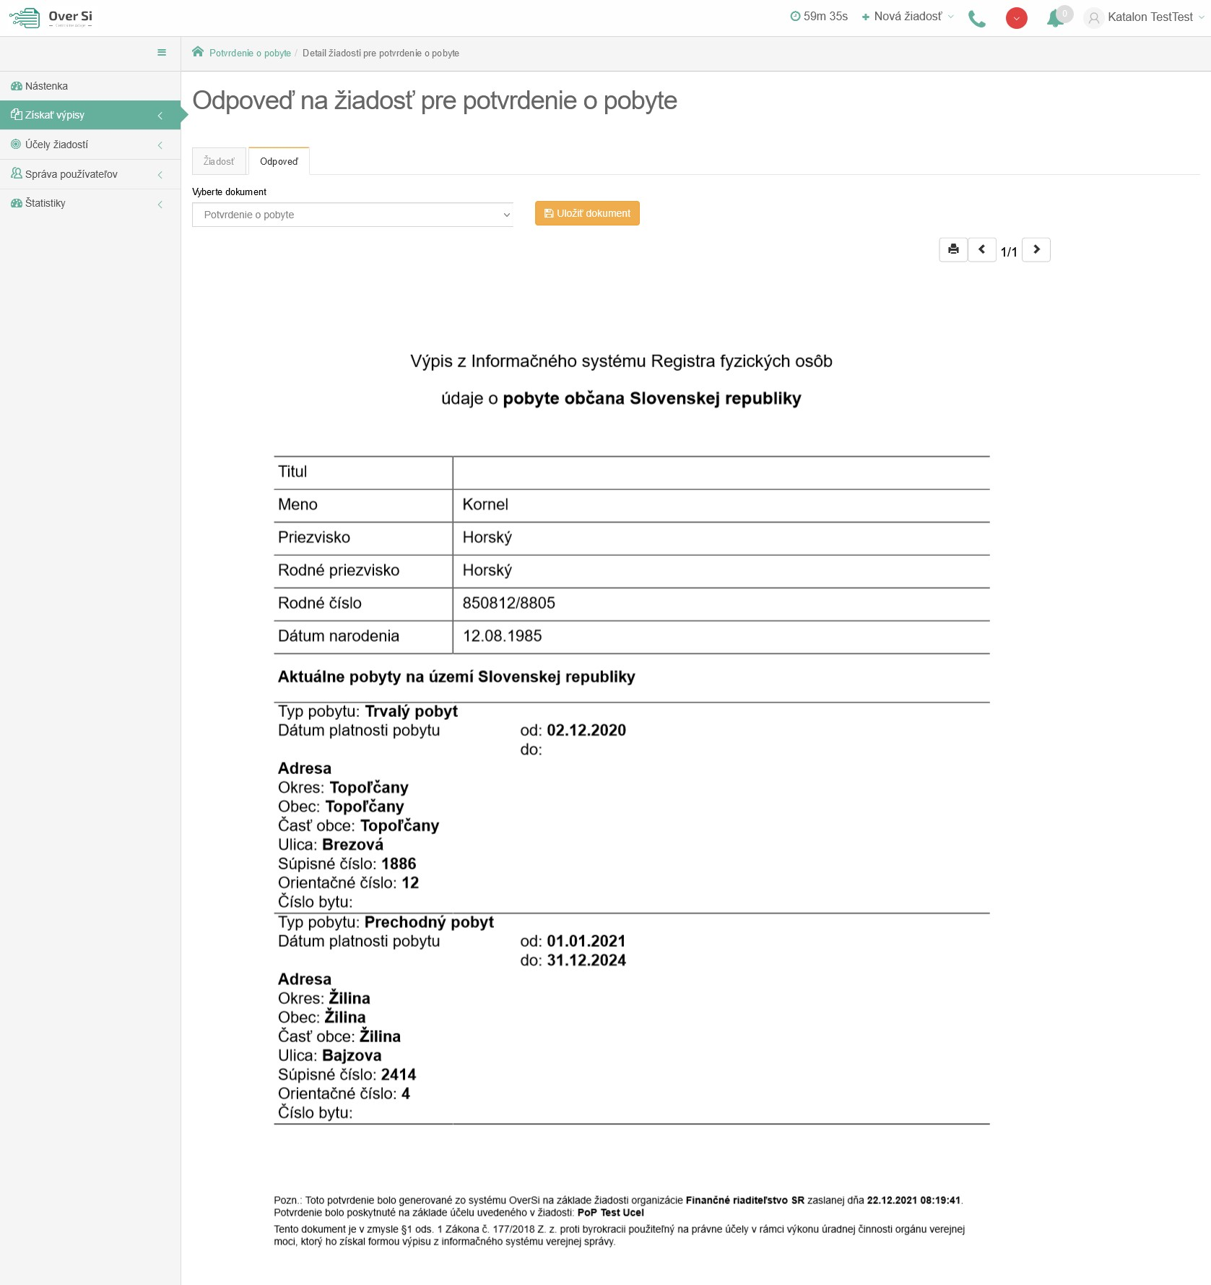
Obrázok 98 Odpoveď na žiadosť "Potvrdenie o pobyte"

  - Vytvorenie novej požiadavky typu "Úmrtný list"
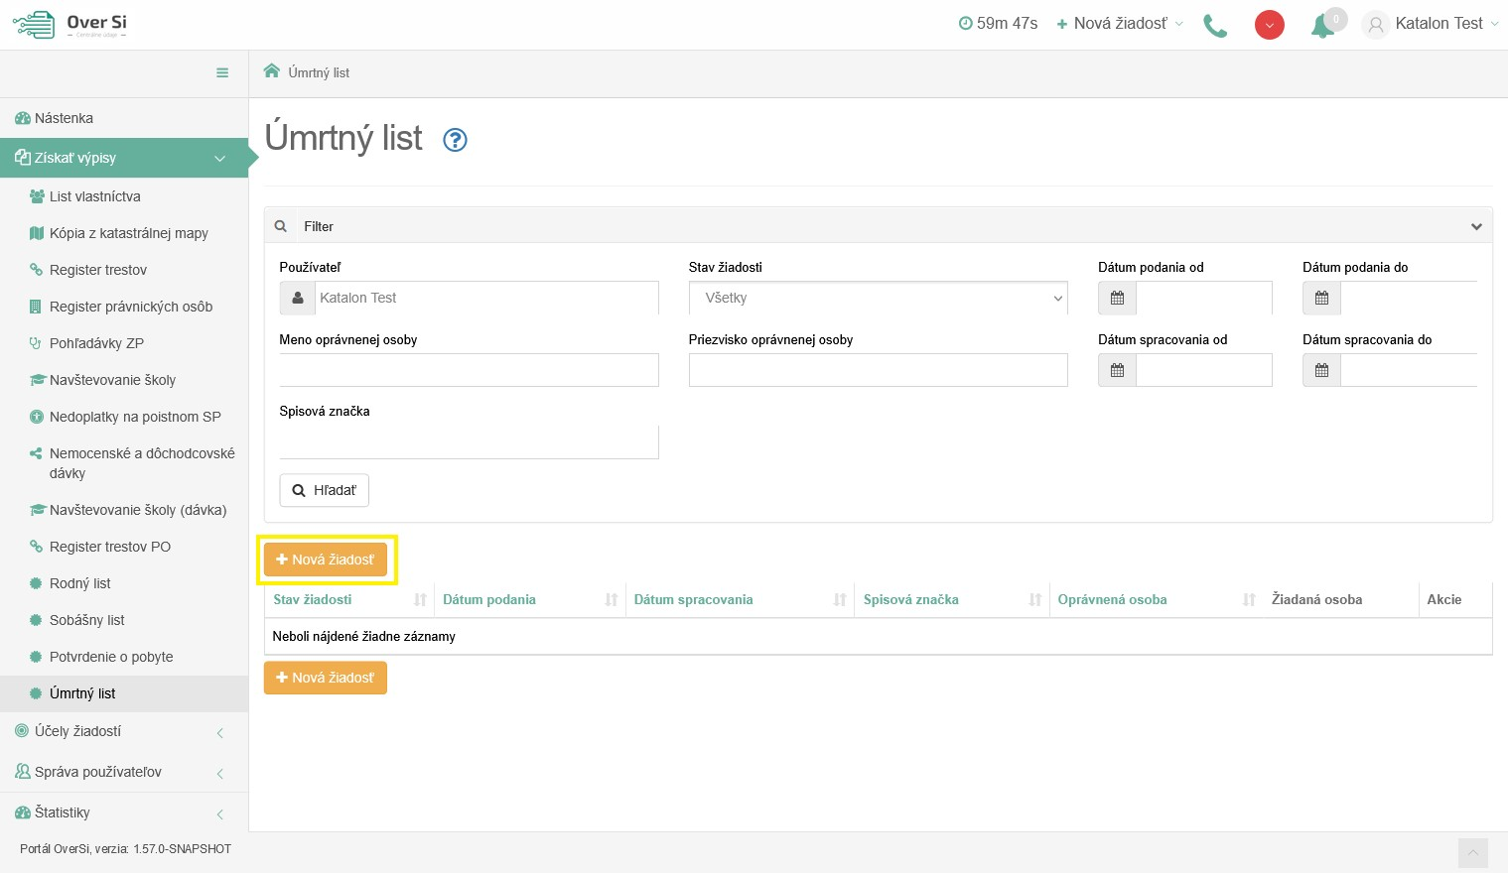
Obrázok 99 Obrazovka pre novú požiadavku typu „Úmrtný list“
Po kliknutí na tlačidlo „Nová žiadosť“ (viď Obrázok 99) sa zobrazí formulár na vytvorenie novej žiadosti s názvom „Úmrtný list“ (viď Obrázok 100).
Vyplňte údaje v sekcii „Detaily oprávnenej osoby“. Povinnými a zároveň jedinými údajmi v tejto sekcii sú polia „Meno“ a „Priezvisko“, ktoré sú označené hviezdičkou.
V druhej časti formulára „Žiadosť“ je ako prvé potrebné vyplniť údaj „Spisová značka“. Druhým povinným údajom je „Účel žiadosti“, v ktorom žiadateľ vidí nakonfigurované účely, ktoré nastavil používateľ s rolou Garant. Podľa dôvodu zadania tejto žiadosti sa zvolí jeden konkrétny účel.
V časti „Údaje o osobe“ je možné vyplniť údaje manuálne alebo automaticky kliknutím na tlačidlo „Doplniť údaje“.
Pri automatickom doplnení je nutné zadať buď „Rodné číslo“ alebo kombináciu „Meno“, „Priezvisko“, „Dátum narodenia“ a následne kliknúť na tlačidlo „Doplniť údaje“.

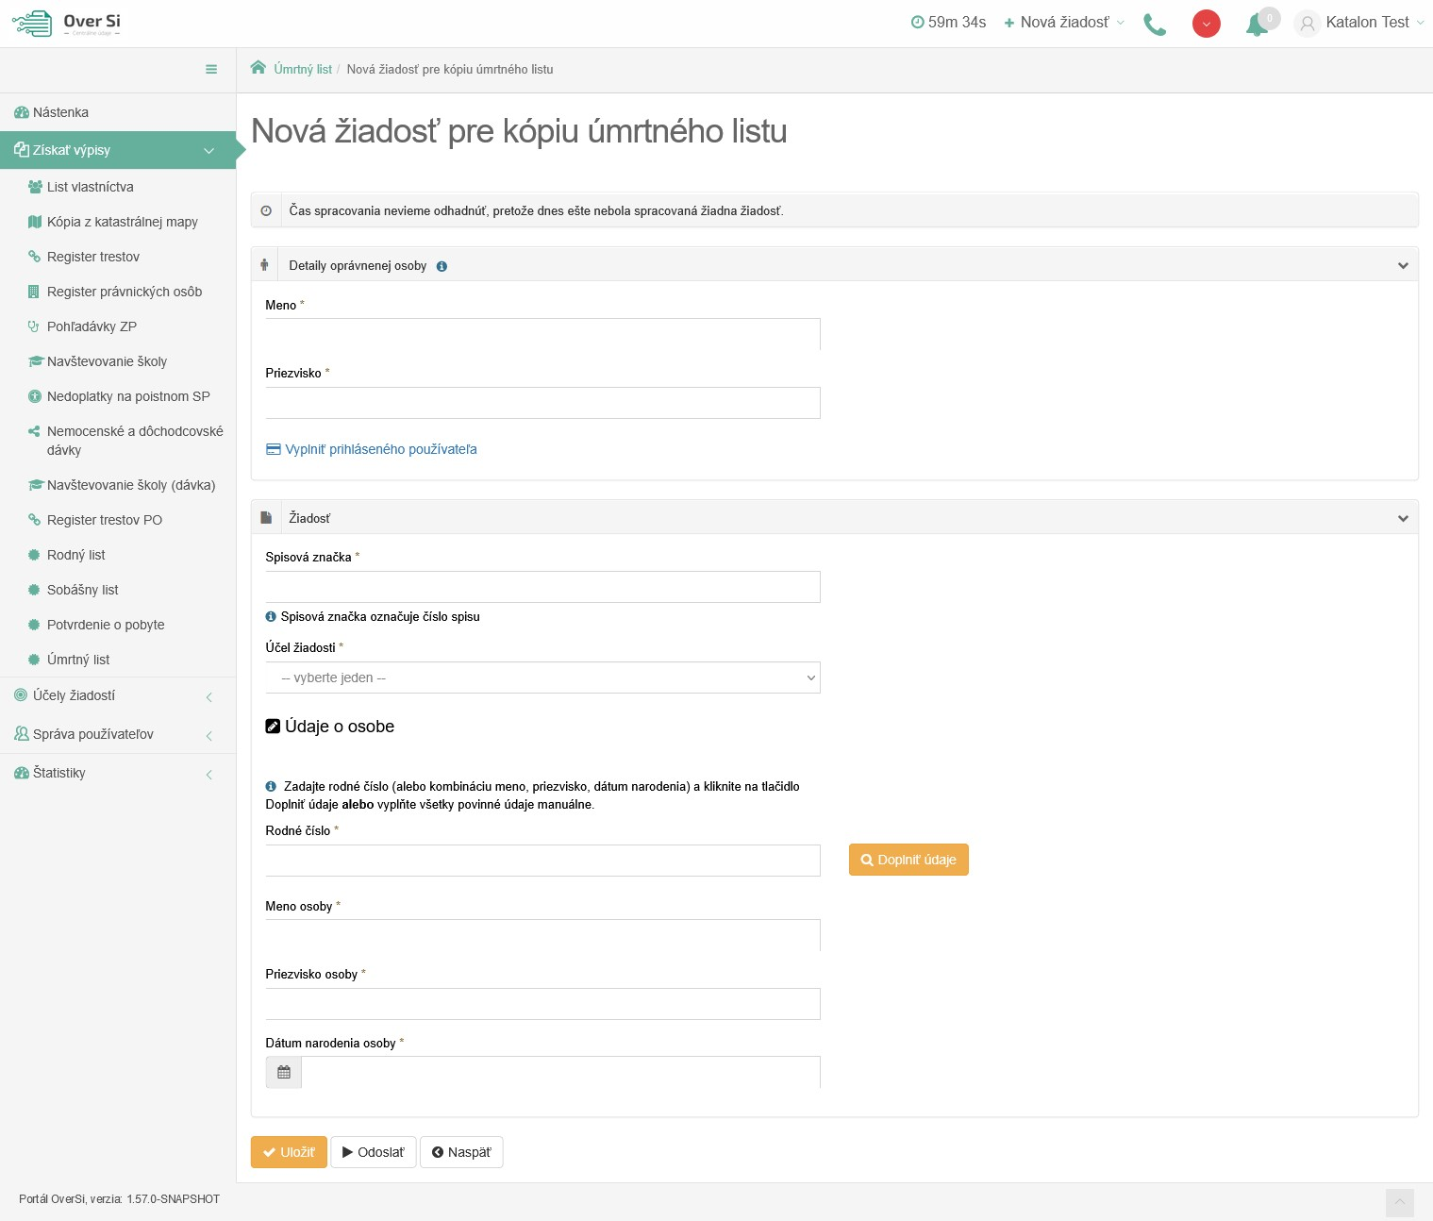
Obrázok 100 Detail novej žiadosti „Úmrtný list“
Ak sú údaje doplnené automaticky kliknutím na „Doplniť údaje“, tak už neodporúčame dané dáta meniť. V prípade, ak sú dáta zmenené a nezhodujú sa s automaticky doplnenými, tak sa pri uložení/odoslaní žiadosti zaznamená nezhoda v podobe upozorňujúcej hlášky „Predvyplnené údaje sa nezhodujú. Prajete si aj napriek tomu spustiť spracovanie žiadosti?“ (viď Obrázok 101).
Obrázok 101 Nezhoda manuálne zmenených údajov s automaticky doplnenými
Následne, kliknite na tlačidlo „Uložiť“ a žiadosť sa zaradí do zoznamu žiadostí „Úmrtný list“ so stavom „Nová“.
    - Úprava žiadosti "Úmrtný list"
Po kliknutí na modrú ikonku „Zobraziť žiadosť“ (viď kapitola 4.1.1, Obrázok 36) pri žiadosti v stave „Nová“ sa zobrazí formulár na úpravu existujúcej žiadosti „Úmrtný list“, kde môžete upraviť všetky polia. Po uložení nových úprav sa záznam žiadosti uloží a zaradí do zoznamu.
    - Odstránenie žiadosti "Úmrtný list"
Kliknutím na červenú ikonku „Odstrániť žiadosť“ pri žiadosti v stave „Nová“ môžete žiadosť odstrániť (viď kapitola 4.1.2, Obrázok 39). Po zobrazení dialógového okna kliknite na tlačidlo „Potvrdiť“ (viď kapitola 4.1.2, Obrázok 40). Následne sa Vám zobrazí notifikačná hláška informujúca o úspešnom odstránení žiadosti.
    - Spustenie žiadosti "Úmrtný list"
Spustenie spracovania zadanej požiadavky vykonáte pomocou zelenej ikony „Spustiť spracovanie žiadosti“ (viď kapitola 4.1.3, Obrázok 41). Spustiť spracovanie žiadosti je možné len v prípade stavu žiadosti „Nová“.
Po potvrdení spustenia spracovania požiadavky aplikácia oznámi jej úspešné spustenie na spracovanie pomocou správy „Žiadosť bola úspešne spustená na spracovanie“ a stav požiadavky sa zmení na „Prebieha“ (viď kapitola 4.1.3, Obrázok 42).
Ak je požiadavka v stave „Prebieha“, editácia požiadavky nie je možná.
Po vykonaní ľubovoľných aktivít (napr. kliknutie na detail inej požiadavky) na portáli sa stav spracovávanej žiadosti „Prebieha“ zmení na stav „Spracovaná“ (viď kapitola 4.1.3, Obrázok 43).
    - Opakované podanie žiadosti "Úmrtný list"
Kliknutím na modrú ikonu „Zobraziť žiadosť“ pri žiadosti v stave „Spracovaná“ sa zobrazí detail žiadosti so sprístupneným tlačidlom „Opakovať podanie“ (viď kapitola 4.1.4, Obrázok 44).
Po stlačení tlačidla „Opakovať podanie“ sa zobrazí detail žiadosti s pred vyplnenými editovateľnými položkami, kde máte možnosť upraviť údaje a následne ich uložiť. V tomto prípade vznikne nová požiadavka v stave „Nová“. Novú žiadosť môžete opätovne upraviť alebo odoslať na spracovanie pomocou tlačidla „Odoslať“ (viď kapitola 4.1.4, Obrázok 45).
Pri opakovanom podaní je z legislatívnych dôvodov nutné opätovne zadať rodné číslo.
    - Archivácia žiadosti "Úmrtný list"
Kliknutím na modrú ikonu „Zobraziť žiadosť“ pri požiadavke v stave „Spracovaná“ sa zobrazí detail žiadosti so sprístupneným tlačidlom „Archivovať“ (viď kapitola 4.1.5, Obrázok 46). Tlačidlo „Archivovať“ je sprístupnené len v prípade požiadavky v stave „Spracovaná“.
Po kliknutí na tlačidlo „Archivovať“ sa zobrazí dialógové okno s možnosťou potvrdenia archivácie. Po potvrdení archivácie požiadavky aplikácia oznámi jej úspešnú archiváciu pomocou správy „Žiadosť bola úspešne archivovaná“. Stav požiadavky sa zmení na „Archivovaná“ (viď kapitola 4.1.5, Obrázok 47).
    - Odarchivácia žiadosti "Úmrtný list"
Kliknutím na modrú ikonu „Zobraziť žiadosť“ pri požiadavke v stave „Archivovaná“ sa zobrazí detail žiadosti so sprístupneným tlačidlom „Odarchivovať“. Tlačidlo „Odarchivovať“ je sprístupnené len v prípade požiadavky v stave „Archivovaná“.
Po úspešnej odarchivácii sa žiadosť vráti do stavu „Spracovaná“, v ktorom má používateľ opäť sprístupnenú Odpoveď na žiadosť typu "Úmrtný list". Užívateľ môže opätovne vykonávať archiváciu žiadosti.
    - Odpoveď na žiadosť "Úmrtný list"
Potom ako sa žiadosť spracuje a teda vidíme ju v stave „Spracovaná“ je potrebné kliknúť na záložku „Odpoveď“ v detaile žiadosti. Na tejto stránke vidíme odpoveď v podobe dokumentu, ktorý možno uložiť alebo vytlačiť. Danú odpoveď na žiadosť "Úmrtný list" možno uložiť vo forme PDF dokumentu kliknutím na tlačidlo "Uložiť dokument". Kliknutím na tlačidlo "Tlačiť" je možné si odpoveď vytlačiť.
V tejto odpovedi je zobrazená kópia dokumentu "Úmrtný list" pre žiadanú osobu. V dokumente sú uvedené údaje o smrti osoby a to konkrétne miesto a dátum úmrtia. Ďalej sú uvedené osobné údaje zosnulého ako meno, priezvisko, trvalý pobyt, miesto, dátum narodenia a rodné číslo. (viď Obrázok 102).
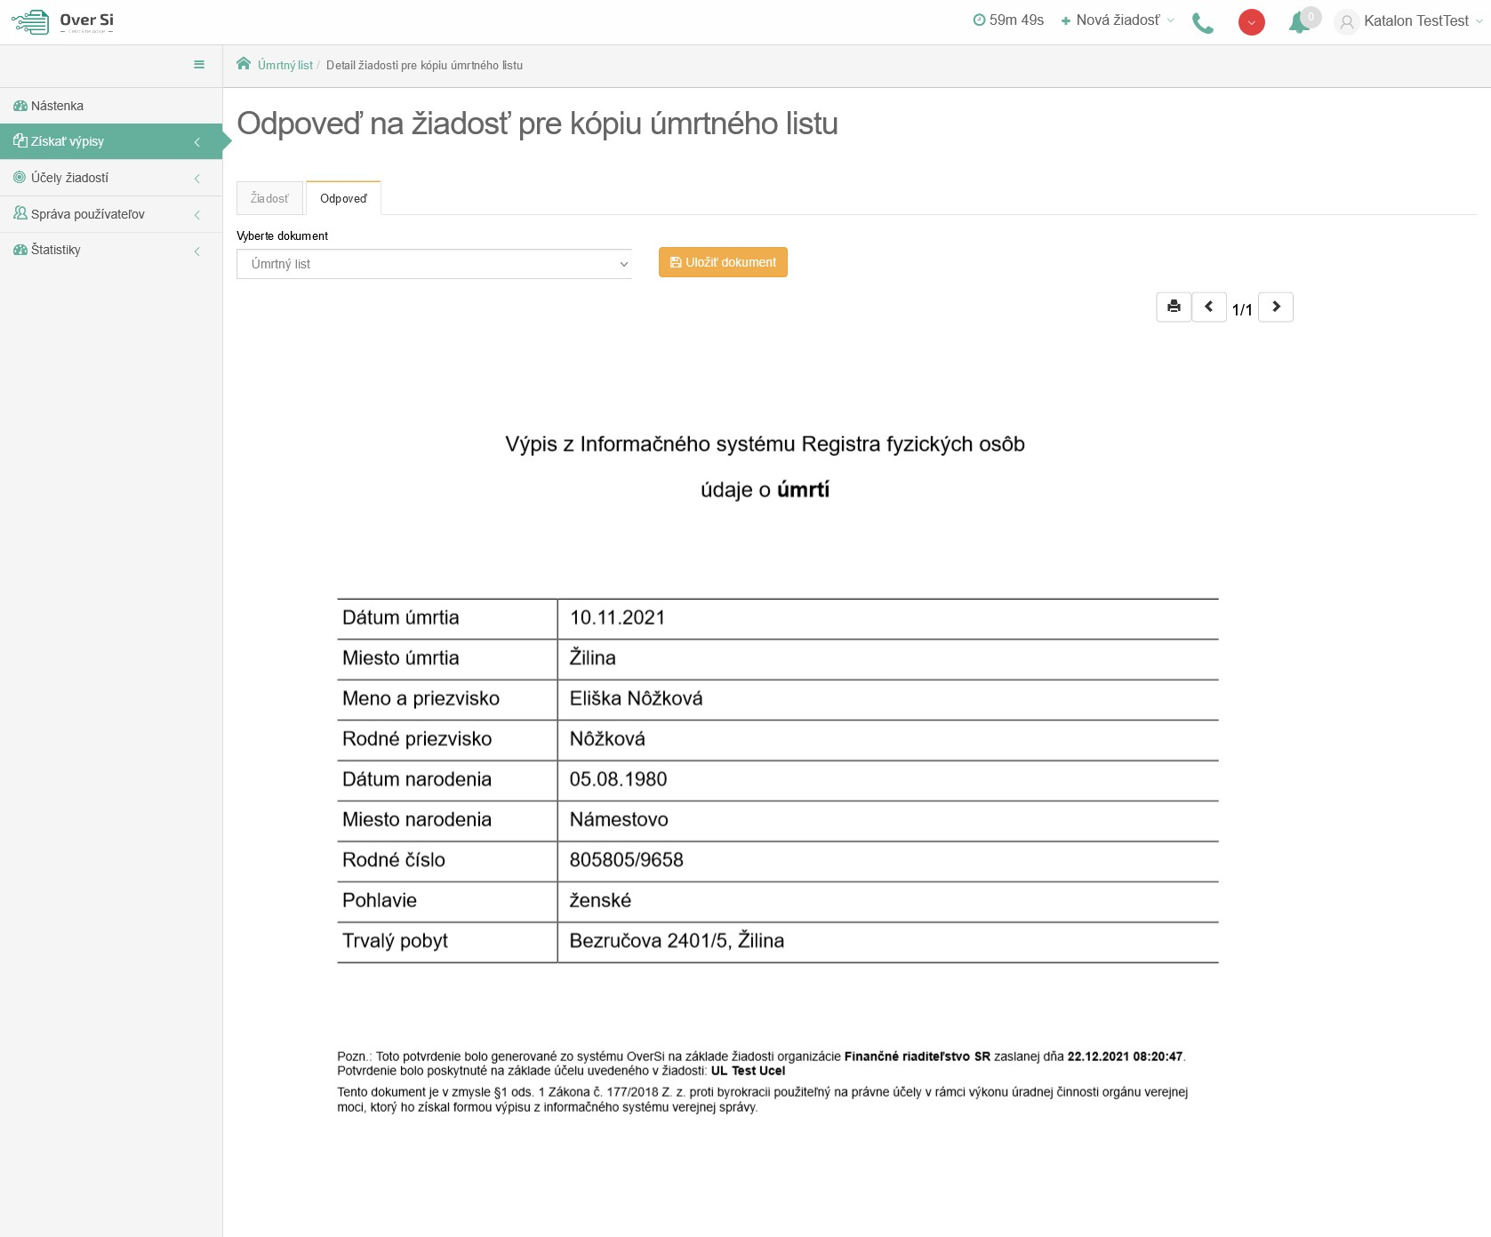
Obrázok 102 Odpoveď na žiadosť "Úmrtný list"

  - Vytvorenie novej požiadavky typu "Centrálny register exekúcií"
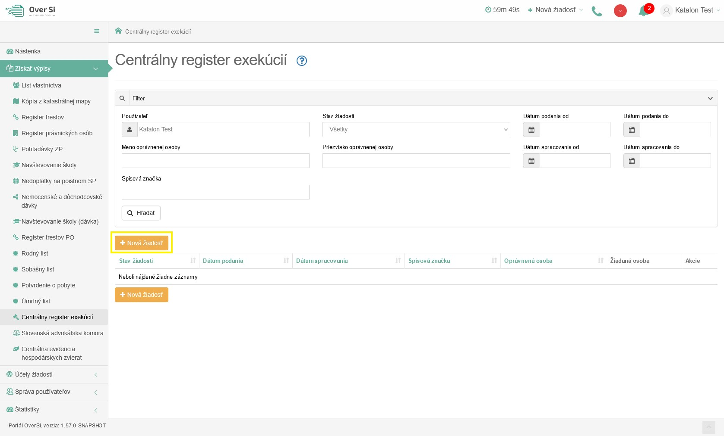
Obrázok 103 Obrazovka pre novú požiadavku typu „Centrálny register exekúcií“
Po kliknutí na tlačidlo „Nová žiadosť“ (viď Obrázok 103) sa zobrazí formulár na vytvorenie novej žiadosti s názvom „Centrálny register exekúcií“ (viď Obrázok 104).
Vyplňte údaje v sekcii „Detaily oprávnenej osoby“. Povinnými a zároveň jedinými údajmi v tejto sekcii sú polia „Meno“ a „Priezvisko“, ktoré sú označené hviezdičkou.
V druhej časti formulára „Žiadosť“ je ako prvé potrebné vyplniť údaj „Spisová značka“. Druhým povinným údajom je „Účel žiadosti“, v ktorom žiadateľ vidí nakonfigurované účely, ktoré nastavil používateľ s rolou Garant. Podľa dôvodu zadania tejto žiadosti sa zvolí jeden konkrétny účel.
V časti „Údaje o osobe“ je možné vyplniť údaje manuálne alebo automaticky kliknutím na tlačidlo „Doplniť údaje“.
Pri automatickom doplnení je nutné zadať buď „Rodné číslo“ alebo kombináciu „Meno“, „Priezvisko“, „Dátum narodenia“ a následne kliknúť na tlačidlo „Doplniť údaje“.
Tento typ žiadosti je možné podať aj pre Právnickú osobu. V tomto prípade sa ako vstupný identifikátor zadáva „IČO“.

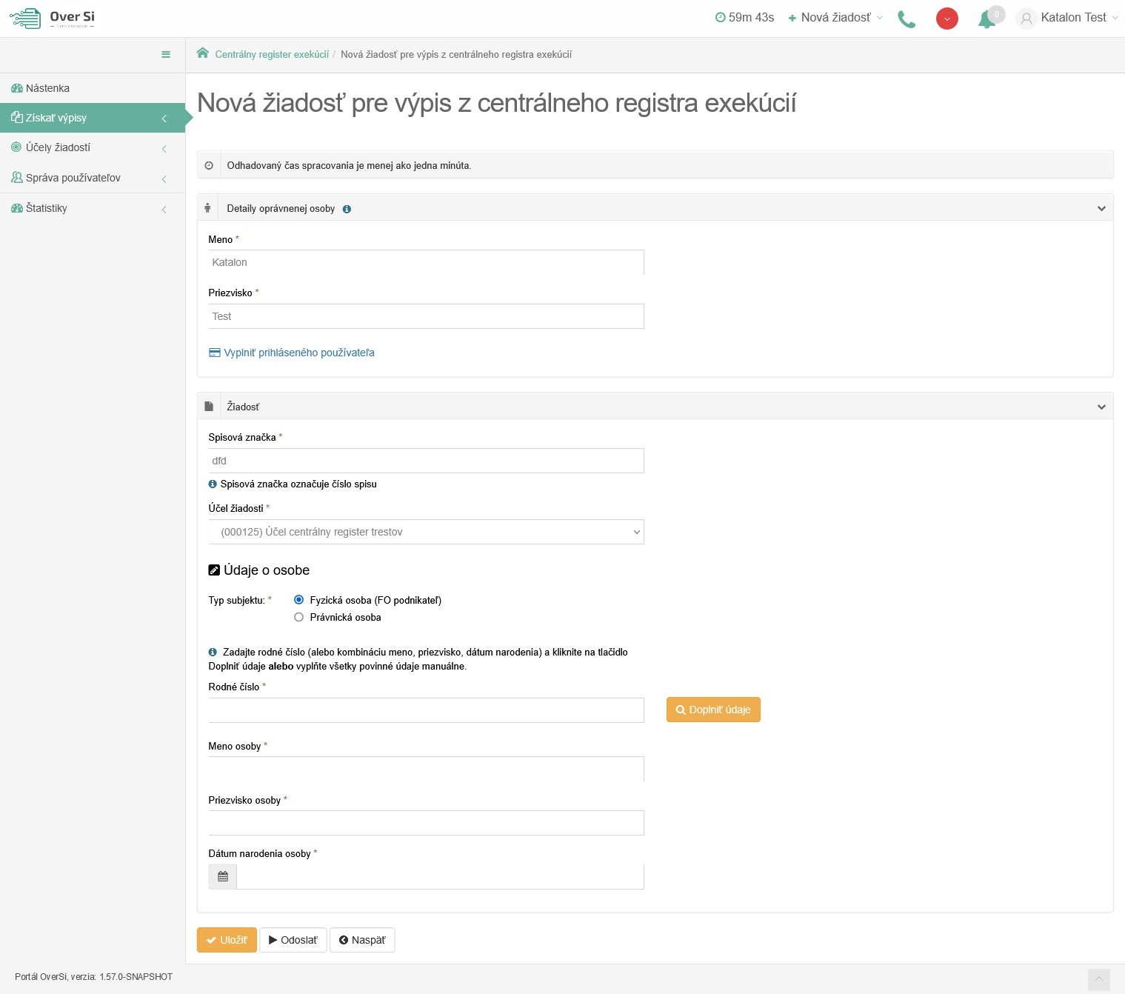
Obrázok 104 Detail novej žiadosti „Centrálny register exekúcií“
Ak sú údaje doplnené automaticky kliknutím na „Doplniť údaje“, tak už neodporúčame dané dáta meniť. V prípade, ak sú dáta zmenené a nezhodujú sa s automaticky doplnenými, tak sa pri uložení/odoslaní žiadosti zaznamená nezhoda v podobe upozorňujúcej hlášky „Predvyplnené údaje sa nezhodujú. Prajete si aj napriek tomu spustiť spracovanie žiadosti?“ (viď Obrázok 105).
Obrázok 105 Nezhoda manuálne zmenených údajov s automaticky doplnenými
Následne, kliknite na tlačidlo „Uložiť“ a žiadosť sa zaradí do zoznamu žiadostí „Centrálny register exekúcií“ so stavom „Nová“.
    - Úprava žiadosti "Centrálny register exekúcií"
Po kliknutí na modrú ikonku „Zobraziť žiadosť“ (viď kapitola 4.1.1, Obrázok 36) pri žiadosti v stave „Nová“ sa zobrazí formulár na úpravu existujúcej žiadosti „Centrálny register exekúcií“, kde môžete upraviť všetky polia. Po uložení nových úprav sa záznam žiadosti uloží a zaradí do zoznamu.
    - Odstránenie žiadosti "Centrálny register exekúcií"
Kliknutím na červenú ikonku „Odstrániť žiadosť“ pri žiadosti v stave „Nová“ môžete žiadosť odstrániť (viď kapitola 4.1.2, Obrázok 39). Po zobrazení dialógového okna kliknite na tlačidlo „Potvrdiť“ (viď kapitola 4.1.2, Obrázok 40). Následne sa Vám zobrazí notifikačná hláška informujúca o úspešnom odstránení žiadosti.
    - Spustenie žiadosti "Centrálny register exekúcií"
Spustenie spracovania zadanej požiadavky vykonáte pomocou zelenej ikony „Spustiť spracovanie žiadosti“ (viď kapitola 4.1.3, Obrázok 41). Spustiť spracovanie žiadosti je možné len v prípade stavu žiadosti „Nová“.
Po potvrdení spustenia spracovania požiadavky aplikácia oznámi jej úspešné spustenie na spracovanie pomocou správy „Žiadosť bola úspešne spustená na spracovanie“ a stav požiadavky sa zmení na „Prebieha“ (viď kapitola 4.1.3, Obrázok 42).
Ak je požiadavka v stave „Prebieha“, editácia požiadavky nie je možná.
Po vykonaní ľubovoľných aktivít (napr. kliknutie na detail inej požiadavky) na portáli sa stav spracovávanej žiadosti „Prebieha“ zmení na stav „Spracovaná“ (viď kapitola 4.1.3, Obrázok 43).
    - Opakované podanie žiadosti "Centrálny register exekúcií"
Kliknutím na modrú ikonu „Zobraziť žiadosť“ pri žiadosti v stave „Spracovaná“ sa zobrazí detail žiadosti so sprístupneným tlačidlom „Opakovať podanie“ (viď kapitola 4.1.4, Obrázok 44).
Po stlačení tlačidla „Opakovať podanie“ sa zobrazí detail žiadosti s pred vyplnenými editovateľnými položkami, kde máte možnosť upraviť údaje a následne ich uložiť. V tomto prípade vznikne nová požiadavka v stave „Nová“. Novú žiadosť môžete opätovne upraviť alebo odoslať na spracovanie pomocou tlačidla „Odoslať“ (viď kapitola 4.1.4, Obrázok 45).
Pri opakovanom podaní je z legislatívnych dôvodov nutné opätovne zadať rodné číslo.
    - Archivácia žiadosti "Centrálny register exekúcií"
Kliknutím na modrú ikonu „Zobraziť žiadosť“ pri požiadavke v stave „Spracovaná“ sa zobrazí detail žiadosti so sprístupneným tlačidlom „Archivovať“ (viď kapitola 4.1.5, Obrázok 46). Tlačidlo „Archivovať“ je sprístupnené len v prípade požiadavky v stave „Spracovaná“.
Po kliknutí na tlačidlo „Archivovať“ sa zobrazí dialógové okno s možnosťou potvrdenia archivácie. Po potvrdení archivácie požiadavky aplikácia oznámi jej úspešnú archiváciu pomocou správy „Žiadosť bola úspešne archivovaná“. Stav požiadavky sa zmení na „Archivovaná“ (viď kapitola 4.1.5, Obrázok 47).
    - Odarchivácia žiadosti "Centrálny register exekúcií"
Kliknutím na modrú ikonu „Zobraziť žiadosť“ pri požiadavke v stave „Archivovaná“ sa zobrazí detail žiadosti so sprístupneným tlačidlom „Odarchivovať“. Tlačidlo „Odarchivovať“ je sprístupnené len v prípade požiadavky v stave „Archivovaná“.
Po úspešnej odarchivácii sa žiadosť vráti do stavu „Spracovaná“, v ktorom má používateľ opäť sprístupnenú Odpoveď na žiadosť typu "Centrálny register exekúcií". Užívateľ môže opätovne vykonávať archiváciu žiadosti.
    - Odpoveď na žiadosť "Centrálny register exekúcií"
Potom ako sa žiadosť spracuje a teda vidíme ju v stave „Spracovaná“ je potrebné kliknúť na záložku „Odpoveď“ v detaile žiadosti. Na tejto stránke vidíme odpoveď v podobe dokumentu, ktorý možno uložiť alebo vytlačiť. Danú odpoveď na žiadosť "Centrálny register exekúcií " možno uložiť vo forme PDF dokumentu kliknutím na tlačidlo "Uložiť dokument". Kliknutím na tlačidlo "Tlačiť" je možné si odpoveď vytlačiť.
V tejto odpovedi je zobrazený výpis žiadosti "Centrálny register exekúcií". Výpis obsahuje všetky platné exekúcie zistené pre danú fyzickú alebo právnickú osobu. Každá exekúcia má vyplnené identifikátory ako označenie súdu, ktorý udelil právo na výkon exekúcie, označenie priradeného exekútora, spisovú značku exekučného spisu, dátum udelenia poverenia a označenie vymáhaného nároku. Súčasťou každej exekúcie je aj zoznam povinných osôb, ktorých sa dotýka daná exekúcia. Tieto osoby sú povinné vyplatiť exekútorovi stanovenú výšku vymáhaného nároku (viď Obrázok 106).
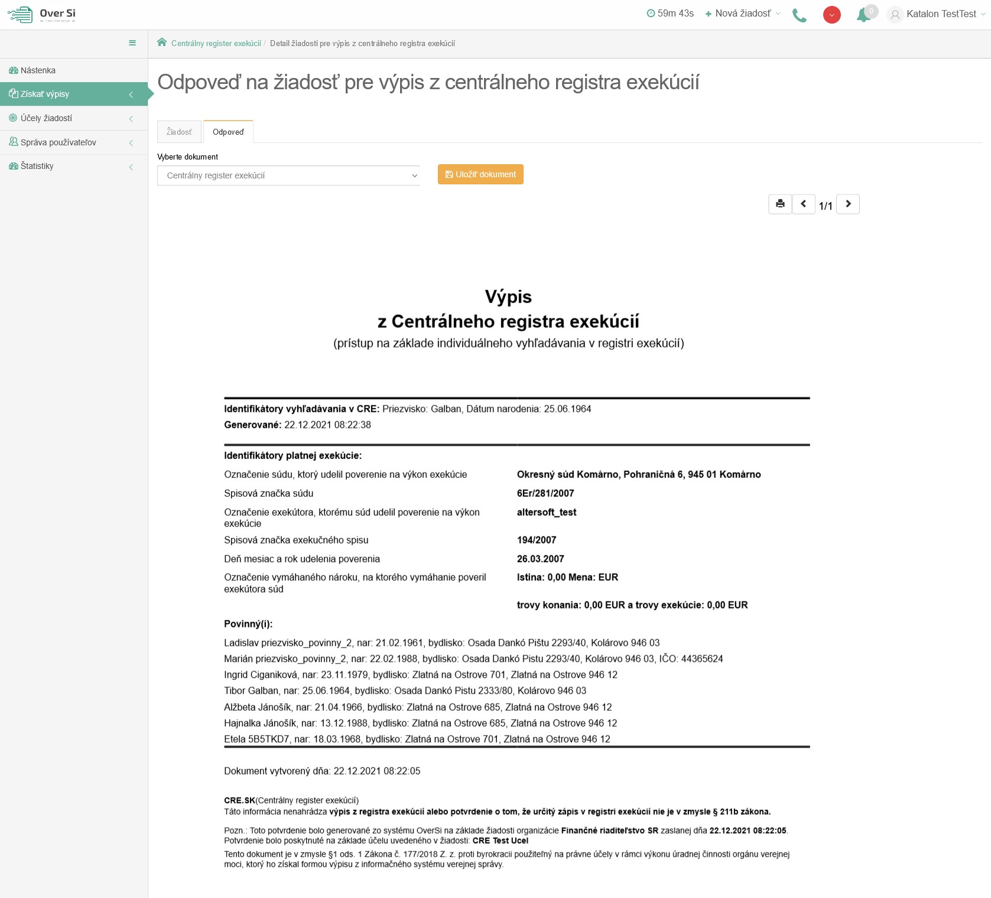
Obrázok 106 Odpoveď na žiadosť "Centrálny register exekúcií"

  - Vytvorenie novej požiadavky typu "Slovenská advokátska komora"
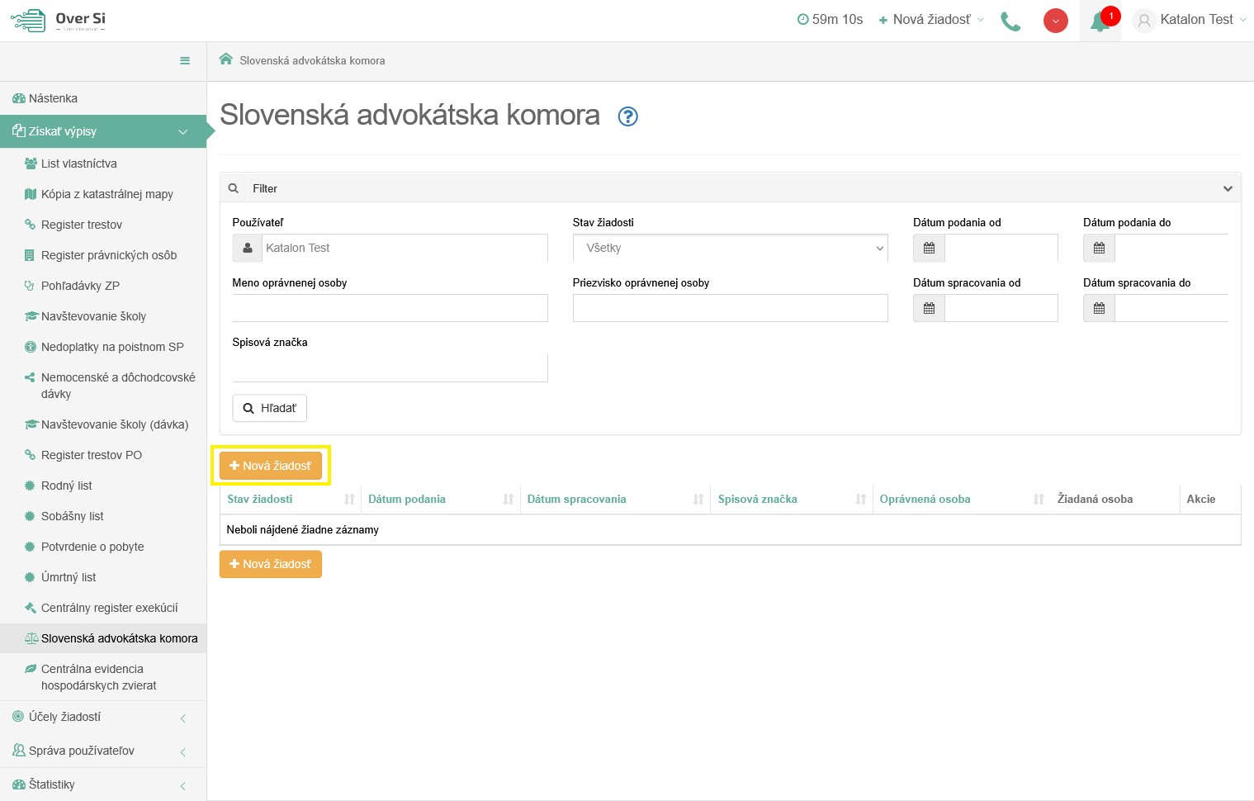
Obrázok 107 Obrazovka pre novú požiadavku typu "Slovenská advokátska komora"
Po kliknutí na tlačidlo „Nová žiadosť“ (viď Obrázok 107) sa zobrazí formulár na vytvorenie novej žiadosti s názvom "Slovenská advokátska komora" (viď Obrázok 108).
Vyplňte údaje v sekcii „Detaily oprávnenej osoby“. Povinnými a zároveň jedinými údajmi v tejto sekcii sú polia „Meno“ a „Priezvisko“, ktoré sú označené hviezdičkou.
V druhej časti formulára „Žiadosť“ je ako prvé potrebné vyplniť údaj „Spisová značka“. Druhým povinným údajom je „Účel žiadosti“, v ktorom žiadateľ vidí nakonfigurované účely, ktoré nastavil používateľ s rolou Garant. Podľa dôvodu zadania tejto žiadosti sa zvolí jeden konkrétny účel.
V časti „Údaje o osobe“ je možné vyplniť údaje manuálne alebo automaticky kliknutím na tlačidlo „Doplniť údaje“.
Pri automatickom doplnení je nutné zadať buď „Rodné číslo“ alebo kombináciu „Meno“, „Priezvisko“, „Dátum narodenia“ a následne kliknúť na tlačidlo „Doplniť údaje“.
Tento typ žiadosti je možné odoslať pre advokáta ako fyzickú osobu, ale aj pre Advokátsku spoločnosť (PO), čiže právnickú osobu, pre ktorú sa ako vstupný parameter zadáva „IČO“.

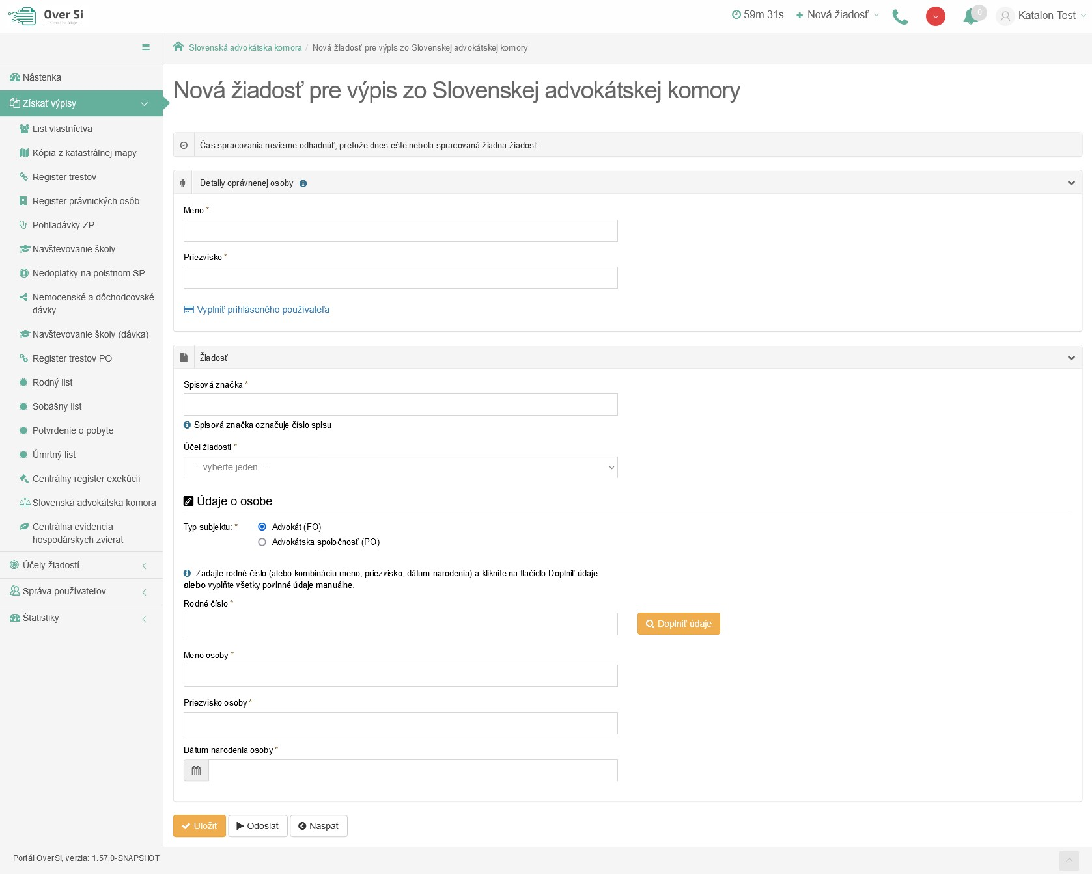
Obrázok 108 Detail novej žiadosti "Slovenská advokátska komora"
Ak sú údaje doplnené automaticky kliknutím na „Doplniť údaje“, tak už neodporúčame dané dáta meniť. V prípade, ak sú dáta zmenené a nezhodujú sa s automaticky doplnenými, tak sa pri uložení/odoslaní žiadosti zaznamená nezhoda v podobe upozorňujúcej hlášky „Predvyplnené údaje sa nezhodujú. Prajete si aj napriek tomu spustiť spracovanie žiadosti?“ (viď Obrázok 109).
Obrázok 109 Nezhoda manuálne zmenených údajov s automaticky doplnenými
Následne, kliknite na tlačidlo „Uložiť“ a žiadosť sa zaradí do zoznamu žiadostí "Slovenská advokátska komora" so stavom „Nová“.
    - Úprava žiadosti "Slovenská advokátska komora"
Po kliknutí na modrú ikonku „Zobraziť žiadosť“ (viď kapitola 4.1.1, Obrázok 36) pri žiadosti v stave „Nová“ sa zobrazí formulár na úpravu existujúcej žiadosti "Slovenská advokátska komora", kde môžete upraviť všetky polia. Po uložení nových úprav sa záznam žiadosti uloží a zaradí do zoznamu.
    - Odstránenie žiadosti "Slovenská advokátska komora"
Kliknutím na červenú ikonku „Odstrániť žiadosť“ pri žiadosti v stave „Nová“ môžete žiadosť odstrániť (viď kapitola 4.1.2, Obrázok 39). Po zobrazení dialógového okna kliknite na tlačidlo „Potvrdiť“ (viď kapitola 4.1.2, Obrázok 40). Následne sa Vám zobrazí notifikačná hláška informujúca o úspešnom odstránení žiadosti.
    - Spustenie žiadosti "Slovenská advokátska komora"
Spustenie spracovania zadanej požiadavky vykonáte pomocou zelenej ikony „Spustiť spracovanie žiadosti“ (viď kapitola 4.1.3, Obrázok 41). Spustiť spracovanie žiadosti je možné len v prípade stavu žiadosti „Nová“.
Po potvrdení spustenia spracovania požiadavky aplikácia oznámi jej úspešné spustenie na spracovanie pomocou správy „Žiadosť bola úspešne spustená na spracovanie“ a stav požiadavky sa zmení na „Prebieha“ (viď kapitola 4.1.3, Obrázok 42).
Ak je požiadavka v stave „Prebieha“, editácia požiadavky nie je možná.
Po vykonaní ľubovoľných aktivít (napr. kliknutie na detail inej požiadavky) na portáli sa stav spracovávanej žiadosti „Prebieha“ zmení na stav „Spracovaná“ (viď kapitola 4.1.3, Obrázok 43).
    - Opakované podanie žiadosti "Slovenská advokátska komora"
Kliknutím na modrú ikonu „Zobraziť žiadosť“ pri žiadosti v stave „Spracovaná“ sa zobrazí detail žiadosti so sprístupneným tlačidlom „Opakovať podanie“ (viď kapitola 4.1.4, Obrázok 44).
Po stlačení tlačidla „Opakovať podanie“ sa zobrazí detail žiadosti s pred vyplnenými editovateľnými položkami, kde máte možnosť upraviť údaje a následne ich uložiť. V tomto prípade vznikne nová požiadavka v stave „Nová“. Novú žiadosť môžete opätovne upraviť alebo odoslať na spracovanie pomocou tlačidla „Odoslať“ (viď kapitola 4.1.4, Obrázok 45).
Pri opakovanom podaní je z legislatívnych dôvodov nutné opätovne zadať rodné číslo.
    - Archivácia žiadosti "Slovenská advokátska komora"
Kliknutím na modrú ikonu „Zobraziť žiadosť“ pri požiadavke v stave „Spracovaná“ sa zobrazí detail žiadosti so sprístupneným tlačidlom „Archivovať“ (viď kapitola 4.1.5, Obrázok 46). Tlačidlo „Archivovať“ je sprístupnené len v prípade požiadavky v stave „Spracovaná“.
Po kliknutí na tlačidlo „Archivovať“ sa zobrazí dialógové okno s možnosťou potvrdenia archivácie. Po potvrdení archivácie požiadavky aplikácia oznámi jej úspešnú archiváciu pomocou správy „Žiadosť bola úspešne archivovaná“. Stav požiadavky sa zmení na „Archivovaná“ (viď kapitola 4.1.5, Obrázok 47).
    - Odarchivácia žiadosti "Slovenská advokátska komora"
Kliknutím na modrú ikonu „Zobraziť žiadosť“ pri požiadavke v stave „Archivovaná“ sa zobrazí detail žiadosti so sprístupneným tlačidlom „Odarchivovať“. Tlačidlo „Odarchivovať“ je sprístupnené len v prípade požiadavky v stave „Archivovaná“.
Po úspešnej odarchivácii sa žiadosť vráti do stavu „Spracovaná“, v ktorom má používateľ opäť sprístupnenú Odpoveď na žiadosť typu "Slovenská advokátska komora". Užívateľ môže opätovne vykonávať archiváciu žiadosti.
    - Odpoveď na žiadosť "Slovenská advokátska komora"
Potom ako sa žiadosť spracuje a teda vidíme ju v stave „Spracovaná“ je potrebné kliknúť na záložku „Odpoveď“ v detaile žiadosti. Na tejto stránke vidíme odpoveď v podobe dokumentu, ktorý možno uložiť alebo vytlačiť. Danú odpoveď na žiadosť "Slovenská advokátska komora" možno uložiť vo forme PDF dokumentu kliknutím na tlačidlo "Uložiť dokument". Kliknutím na tlačidlo "Tlačiť" je možné si odpoveď vytlačiť.
V tejto odpovedi je zobrazený výpis žiadosti "Slovenská advokátska komora". Výpis obsahuje identifikačné údaje o advokátovi alebo advokátke. Údaje ako jeho registračné číslo, dátum od kedy je zapásaný/á v zozname advokátov, spôsob výkonu práce a meno so sídlom jeho advokátskej kancelárie. Hlavným údajom tohto výpisu je typ právnych služieb, ktorý je daná osoba podľa zákona oprávnená vykonávať (viď Obrázok 110).
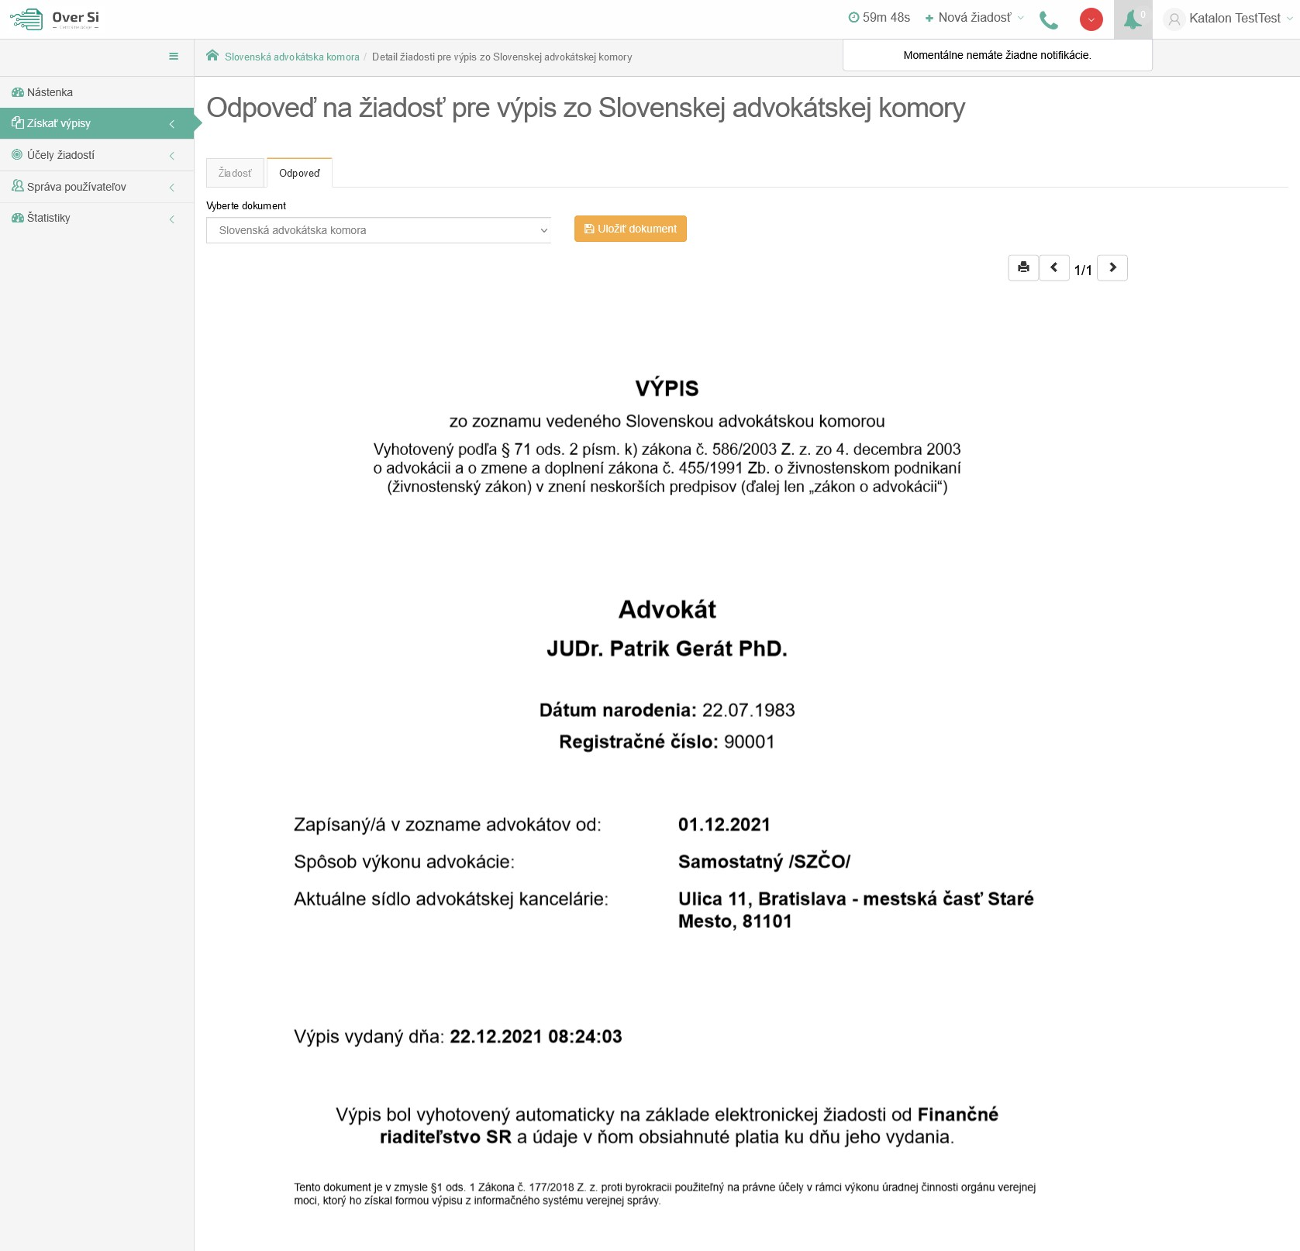
Obrázok 110 Odpoveď na žiadosť "Slovenská advokátska komora"

V prípade, ak je pre Advokátsku spoločnosť ako právnickú osobu identifikovaných viacero osôb (spoločníkov), tak žiadosť padne do chyby, v ktorej bude uvedený zoznam viazaných osôb (viď Obrázok 111). Následne je potrebné tieto údaje skopírovať a zadať novú žiadosť pre fyzickú osobu.

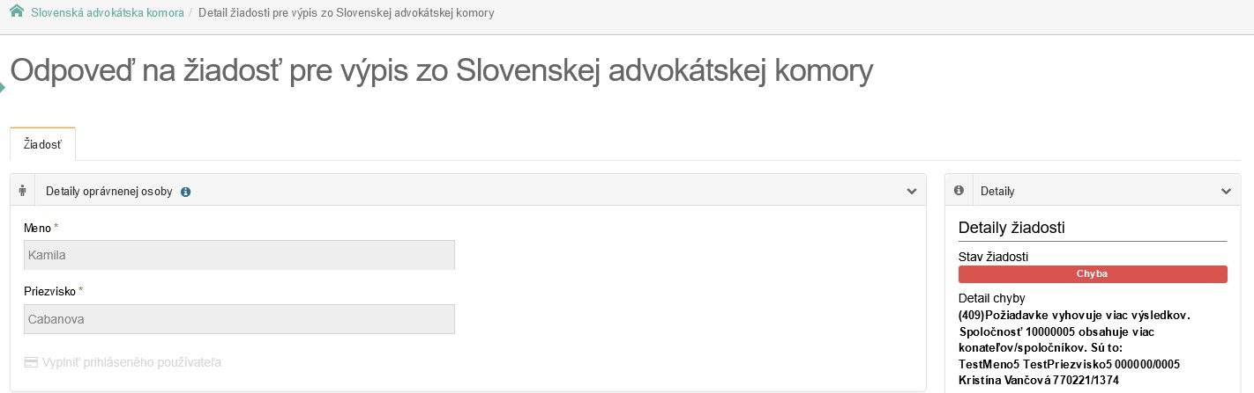
Obrázok 111 Chybová hláška pri nájdení viacerých osôb pre advokátsku spoločnosť

  - Vytvorenie novej požiadavky typu "Centrálna evidencia hospodárskych zvierat"
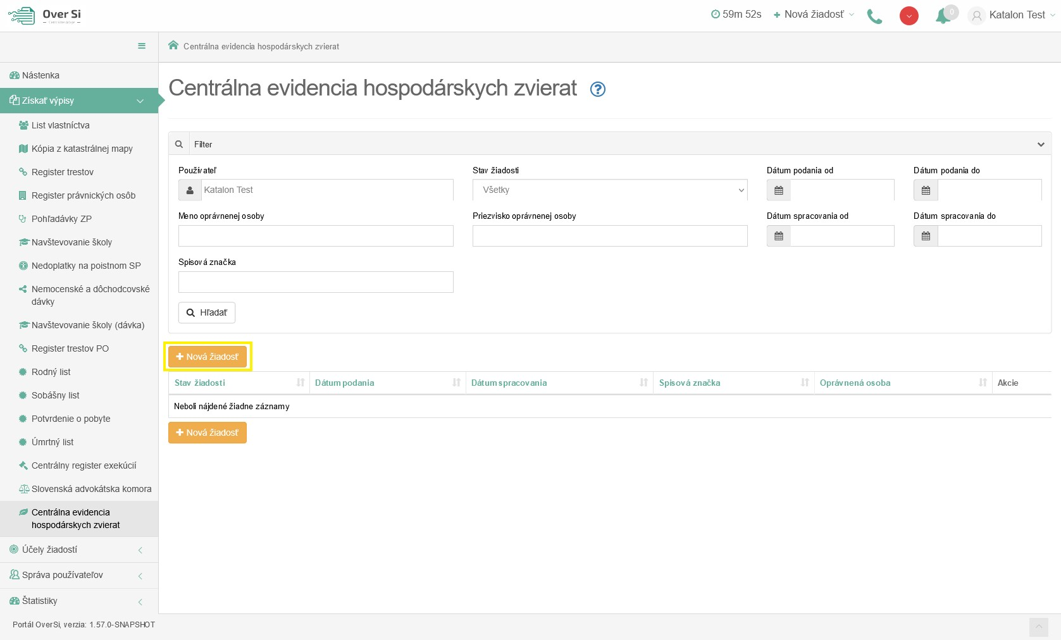
Obrázok 112 Obrazovka pre novú požiadavku typu "Centrálna evidencia hospodárskych zvierat"
Po kliknutí na tlačidlo „Nová žiadosť“ (viď Obrázok 112) sa zobrazí formulár na vytvorenie novej žiadosti s názvom "Centrálna evidencia hospodárskych zvierat" (viď Obrázok 113).
Vyplňte údaje v sekcii „Detaily oprávnenej osoby“. Povinnými a zároveň jedinými údajmi v tejto sekcii sú polia „Meno“ a „Priezvisko“, ktoré sú označené hviezdičkou.
V druhej časti formulára „Žiadosť“ je ako prvé potrebné vyplniť údaj „Spisová značka“. Druhým povinným údajom je „Účel žiadosti“, v ktorom žiadateľ vidí nakonfigurované účely, ktoré nastavil používateľ s rolou Garant. Podľa dôvodu zadania tejto žiadosti sa zvolí jeden konkrétny účel.
Pri tejto žiadosti je nutné vybrať aj konkrétny „Typ žiadosti“. Prvým je Detail farmy so sumárnymi počtami druhov zvierat, pri ktorom je povinným vstupným údajom „Kód farmy“. Druhým je História držiteľov zvierat s dvomi povinnými parametrami „Kód farmy“ a „Druh zvieraťa“. Tretí typ má rovnaké povinné parametre a jeho názov je Detail farmy s uvedením zoznamu zvierat. Pre každý typ žiadosti CEHZ sa po spracovaní zobrazí iná odpoveď.
Následne, kliknite na tlačidlo „Uložiť“ a žiadosť sa zaradí do zoznamu žiadostí "Centrálna evidencia hospodárskych zvierat" so stavom „Nová“.

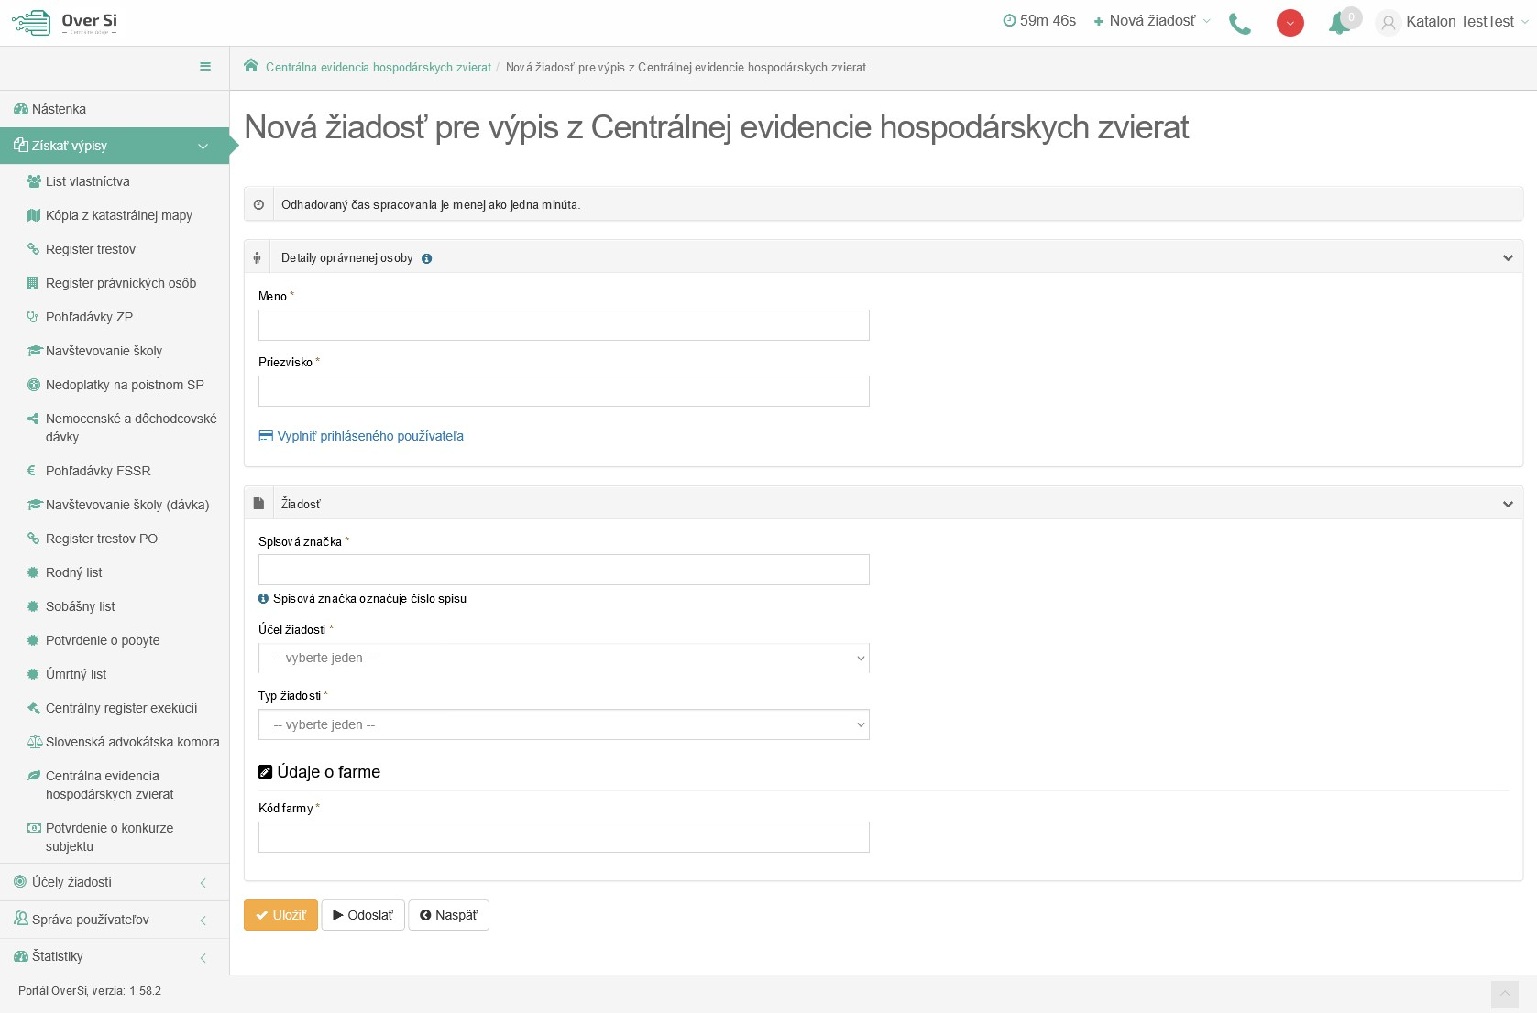
Obrázok 113 Detail novej žiadosti "Centrálna evidencia hospodárskych zvierat"
    - Úprava žiadosti "Centrálna evidencia hospodárskych zvierat"
Po kliknutí na modrú ikonku „Zobraziť žiadosť“ (viď kapitola 4.1.1, Obrázok 36) pri žiadosti v stave „Nová“ sa zobrazí formulár na úpravu existujúcej žiadosti "Centrálna evidencia hospodárskych zvierat", kde môžete upraviť všetky polia. Po uložení nových úprav sa záznam žiadosti uloží a zaradí do zoznamu.
    - Odstránenie žiadosti "Centrálna evidencia hospodárskych zvierat"
Kliknutím na červenú ikonku „Odstrániť žiadosť“ pri žiadosti v stave „Nová“ môžete žiadosť odstrániť (viď kapitola 4.1.2, Obrázok 39). Po zobrazení dialógového okna kliknite na tlačidlo „Potvrdiť“ (viď kapitola 4.1.2, Obrázok 40). Následne sa Vám zobrazí notifikačná hláška informujúca o úspešnom odstránení žiadosti.
    - Spustenie žiadosti "Centrálna evidencia hospodárskych zvierat"
Spustenie spracovania zadanej požiadavky vykonáte pomocou zelenej ikony „Spustiť spracovanie žiadosti“ (viď kapitola 4.1.3, Obrázok 41). Spustiť spracovanie žiadosti je možné len v prípade stavu žiadosti „Nová“.
Po potvrdení spustenia spracovania požiadavky aplikácia oznámi jej úspešné spustenie na spracovanie pomocou správy „Žiadosť bola úspešne spustená na spracovanie“ a stav požiadavky sa zmení na „Prebieha“ (viď kapitola 4.1.3, Obrázok 42).
Ak je požiadavka v stave „Prebieha“, editácia požiadavky nie je možná.
Po vykonaní ľubovoľných aktivít (napr. kliknutie na detail inej požiadavky) na portáli sa stav spracovávanej žiadosti „Prebieha“ zmení na stav „Spracovaná“ (viď kapitola 4.1.3, Obrázok 43).
    - Opakované podanie žiadosti "Centrálna evidencia hospodárskych zvierat"
Kliknutím na modrú ikonu „Zobraziť žiadosť“ pri žiadosti v stave „Spracovaná“ sa zobrazí detail žiadosti so sprístupneným tlačidlom „Opakovať podanie“ (viď kapitola 4.1.4, Obrázok 44).
Po stlačení tlačidla „Opakovať podanie“ sa zobrazí detail žiadosti s pred vyplnenými editovateľnými položkami, kde máte možnosť upraviť údaje a následne ich uložiť. V tomto prípade vznikne nová požiadavka v stave „Nová“. Novú žiadosť môžete opätovne upraviť alebo odoslať na spracovanie pomocou tlačidla „Odoslať“ (viď kapitola 4.1.4, Obrázok 45).
Pri opakovanom podaní je z legislatívnych dôvodov nutné opätovne zadať rodné číslo.
    - Archivácia žiadosti "Centrálna evidencia hospodárskych zvierat"
Kliknutím na modrú ikonu „Zobraziť žiadosť“ pri požiadavke v stave „Spracovaná“ sa zobrazí detail žiadosti so sprístupneným tlačidlom „Archivovať“ (viď kapitola 4.1.5, Obrázok 46). Tlačidlo „Archivovať“ je sprístupnené len v prípade požiadavky v stave „Spracovaná“.
Po kliknutí na tlačidlo „Archivovať“ sa zobrazí dialógové okno s možnosťou potvrdenia archivácie. Po potvrdení archivácie požiadavky aplikácia oznámi jej úspešnú archiváciu pomocou správy „Žiadosť bola úspešne archivovaná“. Stav požiadavky sa zmení na „Archivovaná“ (viď kapitola 4.1.5, Obrázok 47).
    - Odarchivácia žiadosti "Centrálna evidencia hospodárskych zvierat"
Kliknutím na modrú ikonu „Zobraziť žiadosť“ pri požiadavke v stave „Archivovaná“ sa zobrazí detail žiadosti so sprístupneným tlačidlom „Odarchivovať“. Tlačidlo „Odarchivovať“ je sprístupnené len v prípade požiadavky v stave „Archivovaná“.
Po úspešnej odarchivácii sa žiadosť vráti do stavu „Spracovaná“, v ktorom má používateľ opäť sprístupnenú Odpoveď na žiadosť typu "Centrálna evidencia hospodárskych zvierat". Užívateľ môže opätovne vykonávať archiváciu žiadosti.
    - Odpoveď na žiadosť "Centrálna evidencia hospodárskych zvierat"
Potom ako sa žiadosť spracuje a teda vidíme ju v stave „Spracovaná“ je potrebné kliknúť na záložku „Odpoveď“ v detaile žiadosti. Na tejto stránke vidíme odpoveď v podobe dokumentu, ktorý možno uložiť alebo vytlačiť. Danú odpoveď na žiadosť "Centrálna evidencia hospodárskych zvierat" možno uložiť vo forme PDF dokumentu kliknutím na tlačidlo "Uložiť dokument". Kliknutím na tlačidlo "Tlačiť" je možné si odpoveď vytlačiť.
V tejto odpovedi je zobrazený výpis pre žiadosť "Centrálna evidencia hospodárskych zvierat". Odpoveď pre prvý typ žiadosti obsahuje identifikačné údaje farmy a tabuľku s druhmi a celkovými počtami zvierat (viď Obrázok 114).
Odpoveď pre druhý typ žiadosti obsahuje taktiež údaje o farme a následne tabuľku s uvedeným zoznamom držiteľov zvierat pre konkrétny druh zvieraťa.
V treťom type žiadosti, resp. odpovedi sa už nachádza celý zoznam zvierat za daný druh aj s ich detailnými údajmi. Uvedený je kód zvieraťa, dátum narodenia, pohlavie, plemeno, vek a kód matky a kód otca.
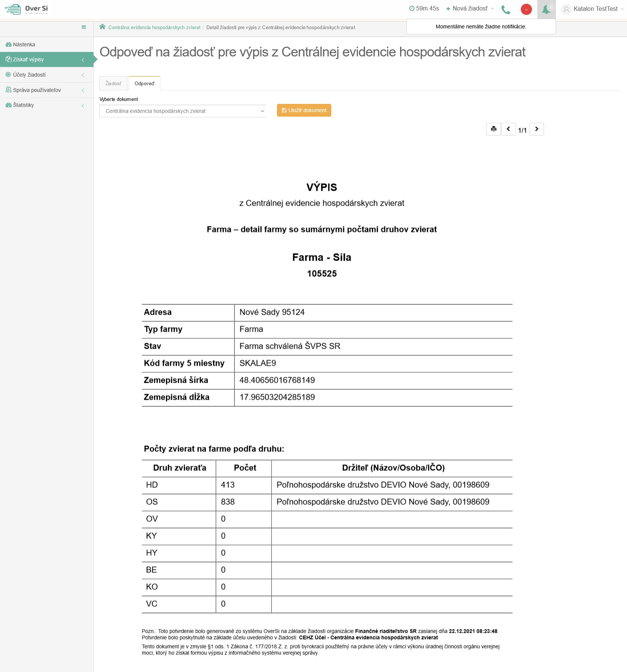
Obrázok 114 Odpoveď na žiadosť "Centrálna evidencia hospodárskych zvierat"

- Práca používateľa s rolou „Autorizácia RT“
Pracovník s rolou Autorizácia RT má oprávnenie zakladať žiadosti výpisov z registra trestov na základe podnetu občana v rámci pridelenej organizácie.
Rolu Autorizácia RT mu pridelí Superadmin. Po prijatí aktivačného linku sa používateľ s rolou Autorizácia RT prihlási do portálu „OverSi“, kde po kliknutí v pravom hornom rohu na profil používateľa vidí, že mu bola pridelená rola Autorizácia RT (viď Obrázok 115) .
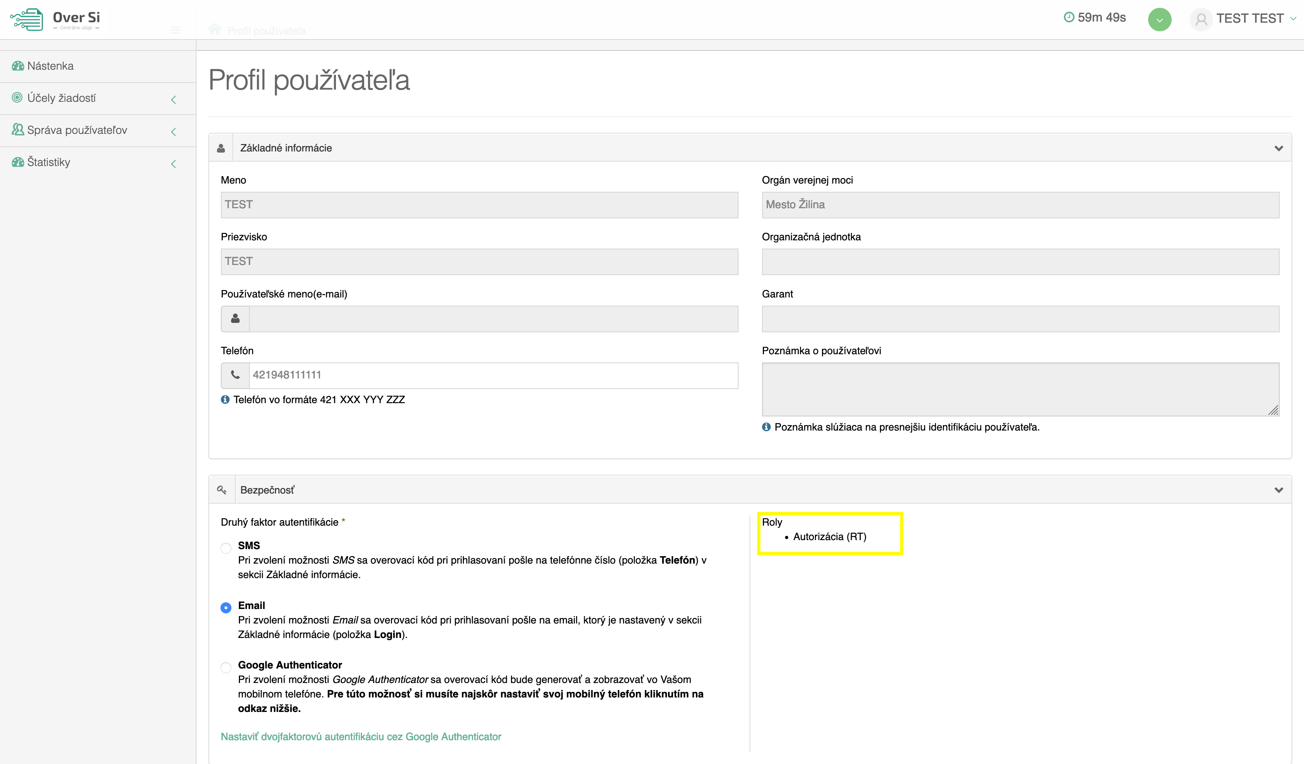
Obrázok 115 Obrazovka profilu používateľa s rolou „Autorizácia RT“

Následne kliknutím na „Správa používateľov“ a v časti „Autorizácia RT“ máte možnosť „Autorizovať“ resp. „Deautorizovať“ jednotlivých používateľov pre výpis z registra trestov (viď Obrázok 116).
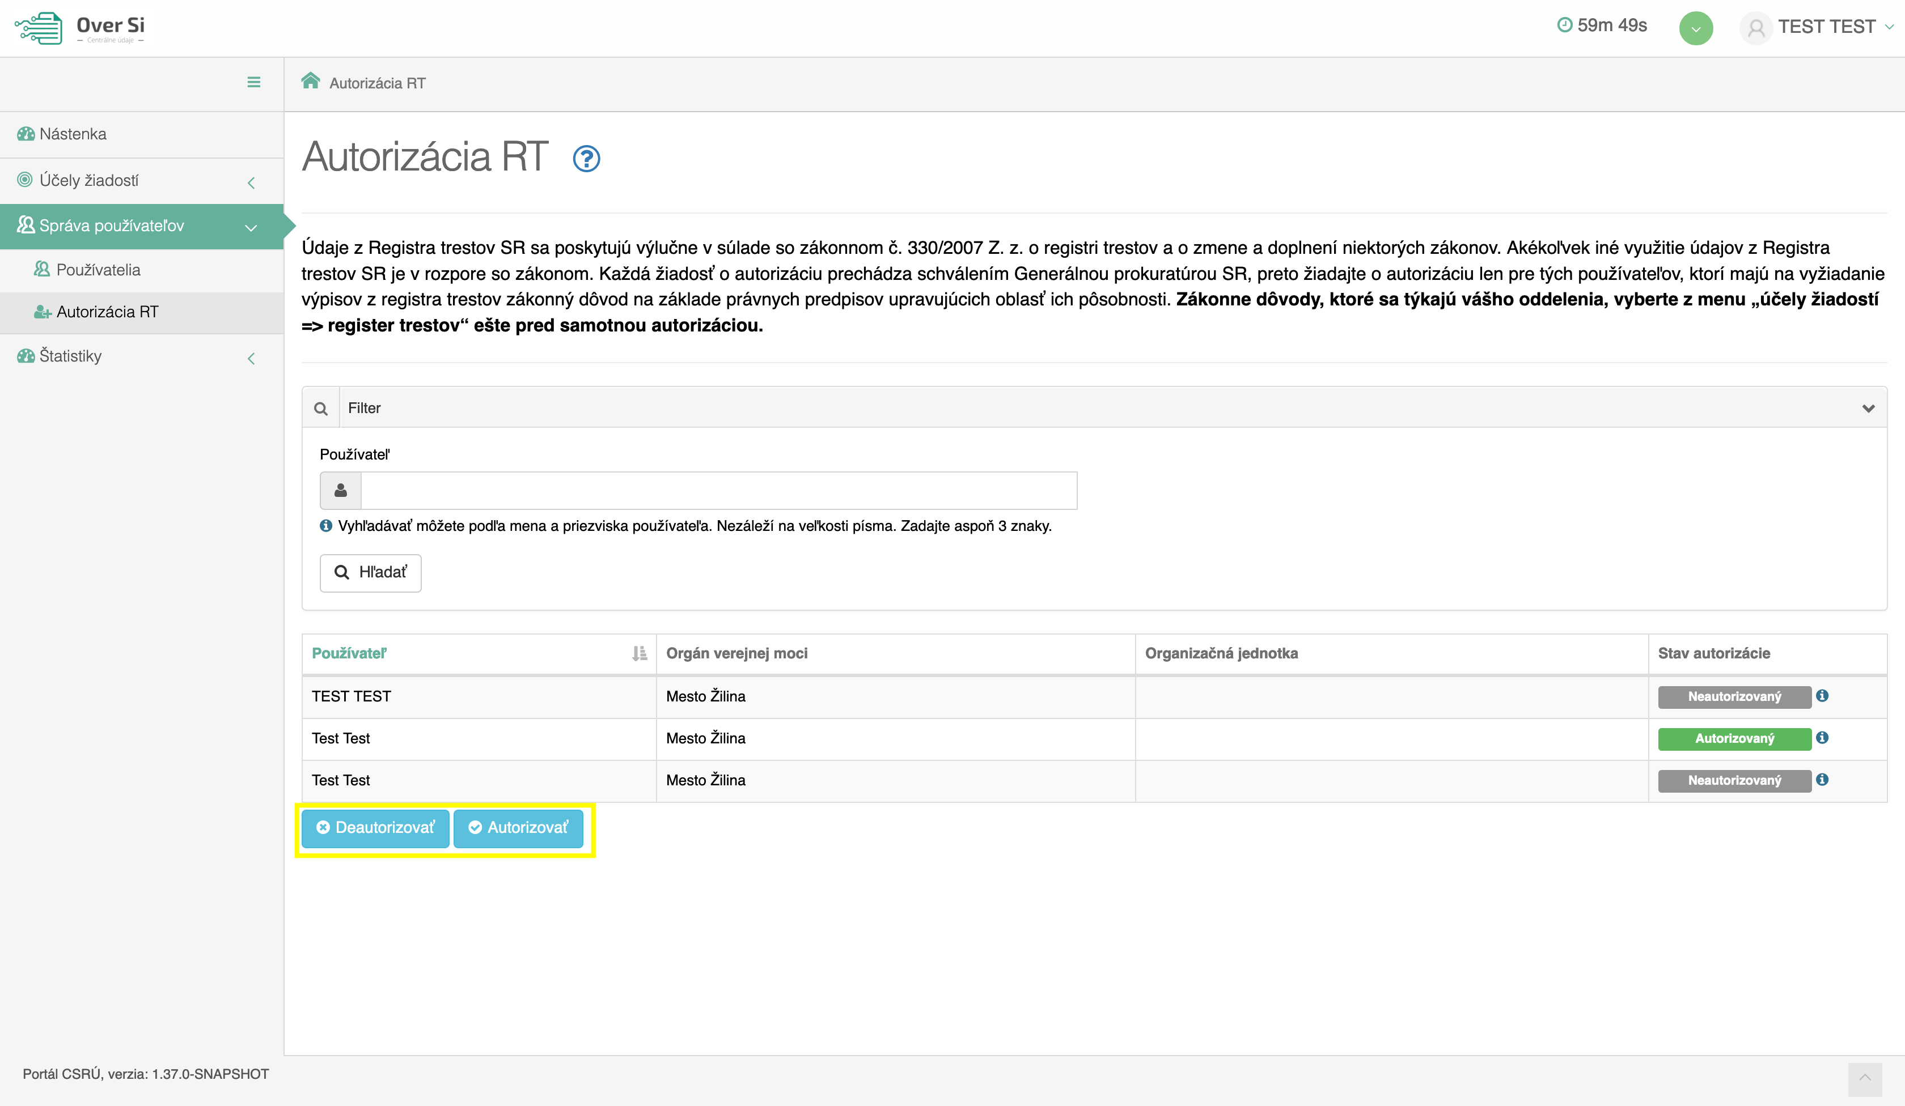
Obrázok 116 Obrazovka Správy používateľov časti „Autorizácia RT“

Každá žiadosť o autorizáciu prechádza schválením Generálnou prokuratúrou SR, preto žiadajte o autorizáciu len pre tých používateľov, ktorí majú na vyžiadanie výpisov z registra trestov zákonný dôvod na základe právnych predpisov upravujúcich oblasť ich pôsobnosti. Zákonné dôvody, ktoré sa týkajú vášho oddelenia, vyberte z menu „účely žiadostí => register trestov“ ešte pred samotnou autorizáciou.
Každý OVM a každá OJ má práve tie účely, ktoré k nej patria. Pre jednoduchšie zobrazenie účelov, ktoré patria k Orgánu verejnej moci a Organizačnej jednotky stačí ak kliknete na „účely žiadostí => register trestov“ a zakliknete checkbox “Filtrovať účely pre vaše OVM alebo OJ.”(viď Obrázok 117). Po zakliknutí sa vám zobrazia na vrchu tabuľky zelenou farbou tie účely, ktoré patria pod vašu organizáciu.
Vybrať môžete aj ďalšie iné.
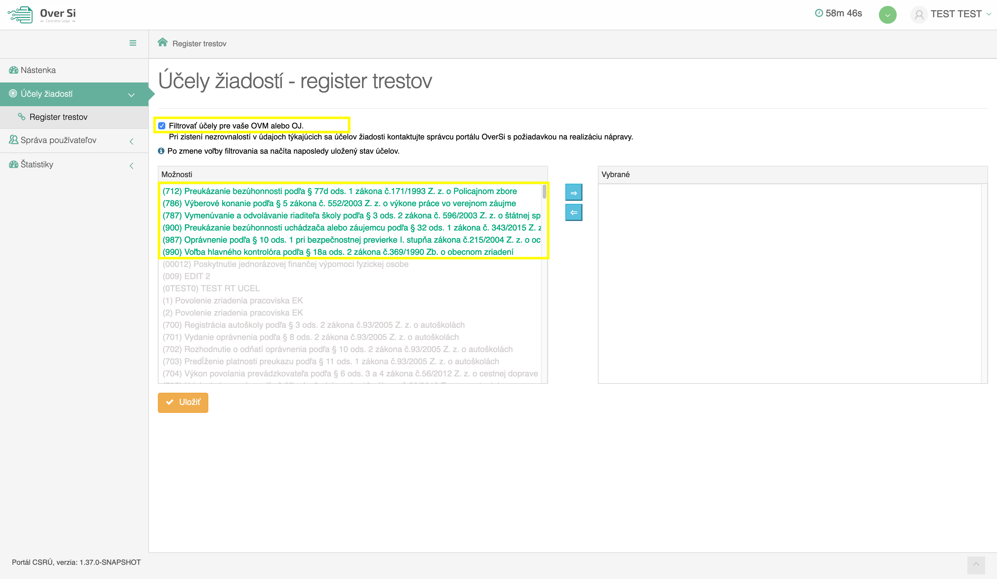
Obrázok 117 Obrazovka účelov žiadosti pre RT

Ak nie je vybraný žiaden účel žiadosti a chcete používateľa autorizovať resp. deautorizovať zobrazí sa informačná hláška (viď Obrázok 118).
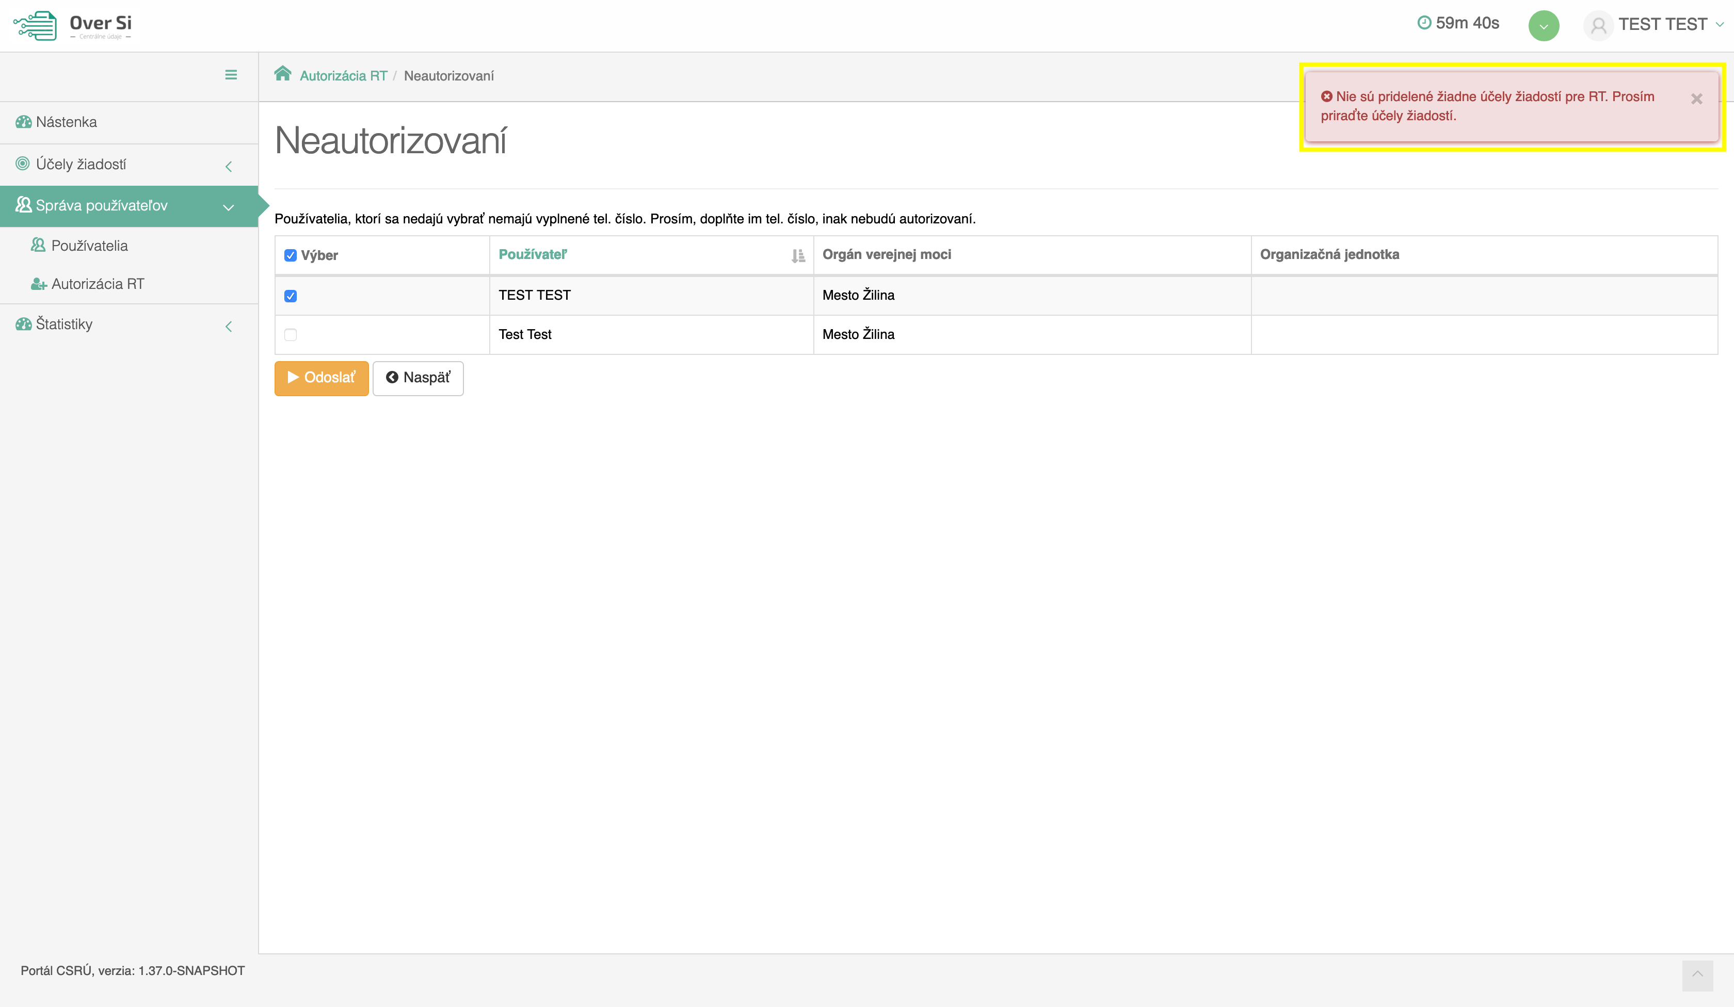
Obrázok 118 Obrazovka pre autorizáciu užívateľa bez vybraných účelov

- Autorizácia používateľa pre rolu „Žiadateľ RT“
Po kliknutí na „Autorizovať“, sa dostanete na obrazovku neautorizovaných používateľov, kde si vyberiete tých, ktorých si želáte autorizovať a kliknete na tlačidlo „Odoslať“ (viď Obrázok 119).
Následne sa zmení stav žiadosti a dostane sa do stavu „Čaká sa na autorizáciu“ (viď Obrázok 120).
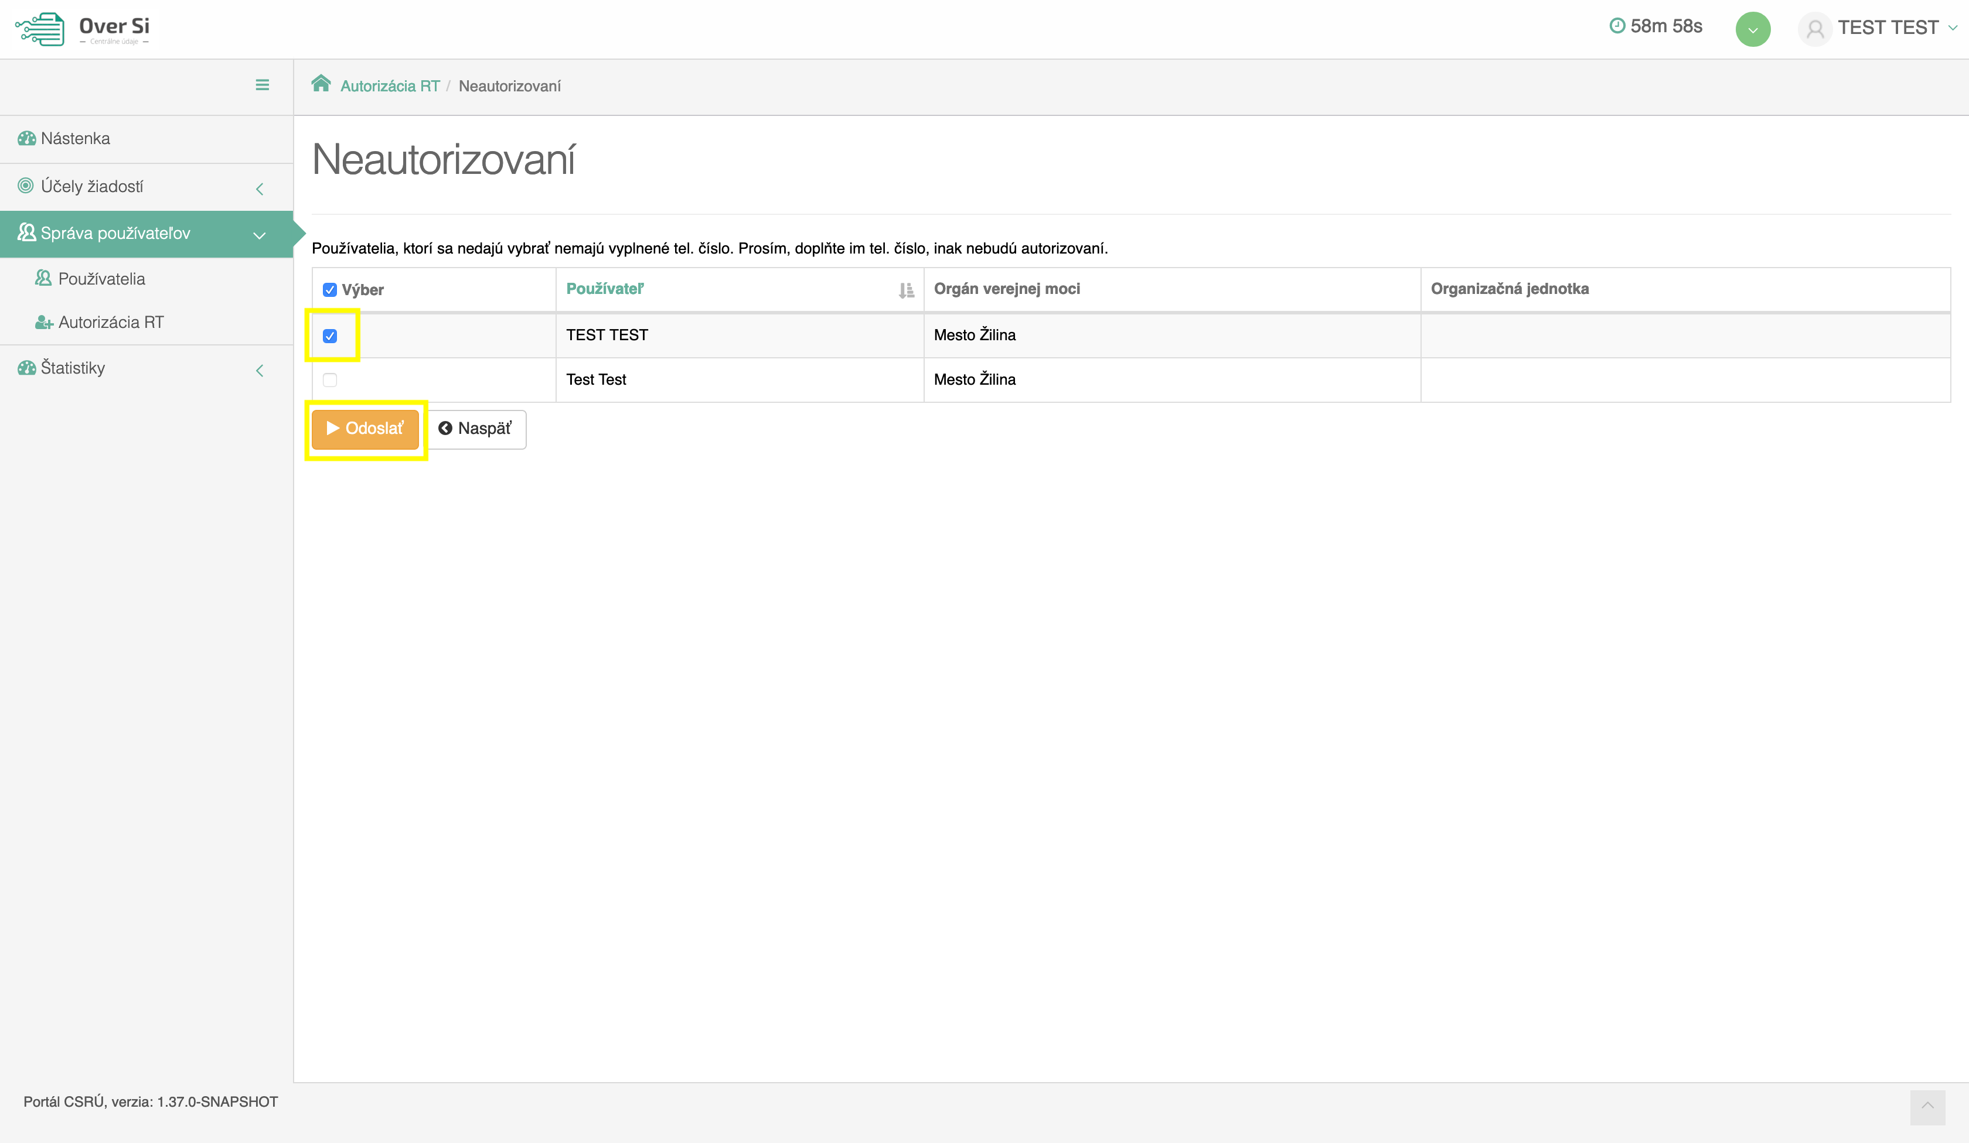
Obrázok 119 Obrazovka Neautorizovaných používateľov
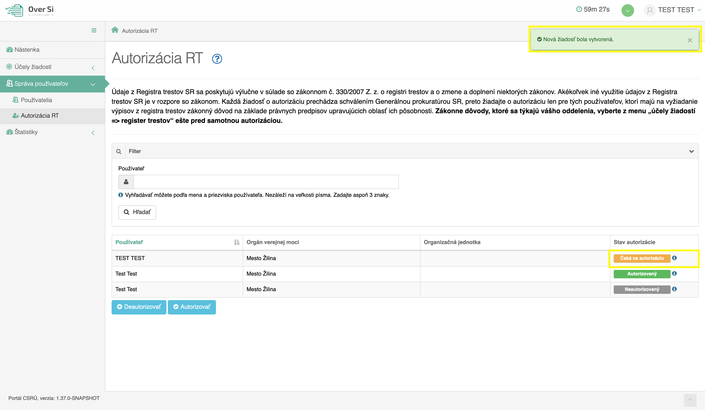
Obrázok 120 Obrazovka Správy používateľov časti „Autorizácia RT“ – ukážka stavu „Čaká sa na autorizáciu“
Ak nemáte v profile ako Admin RT vyplnené telefónne číslo a chcete autorizovať svoj profil pre výpisy z RT resp. deautorizovať, nie je možné takúto akciu vykonať (viď Obrázok 121).

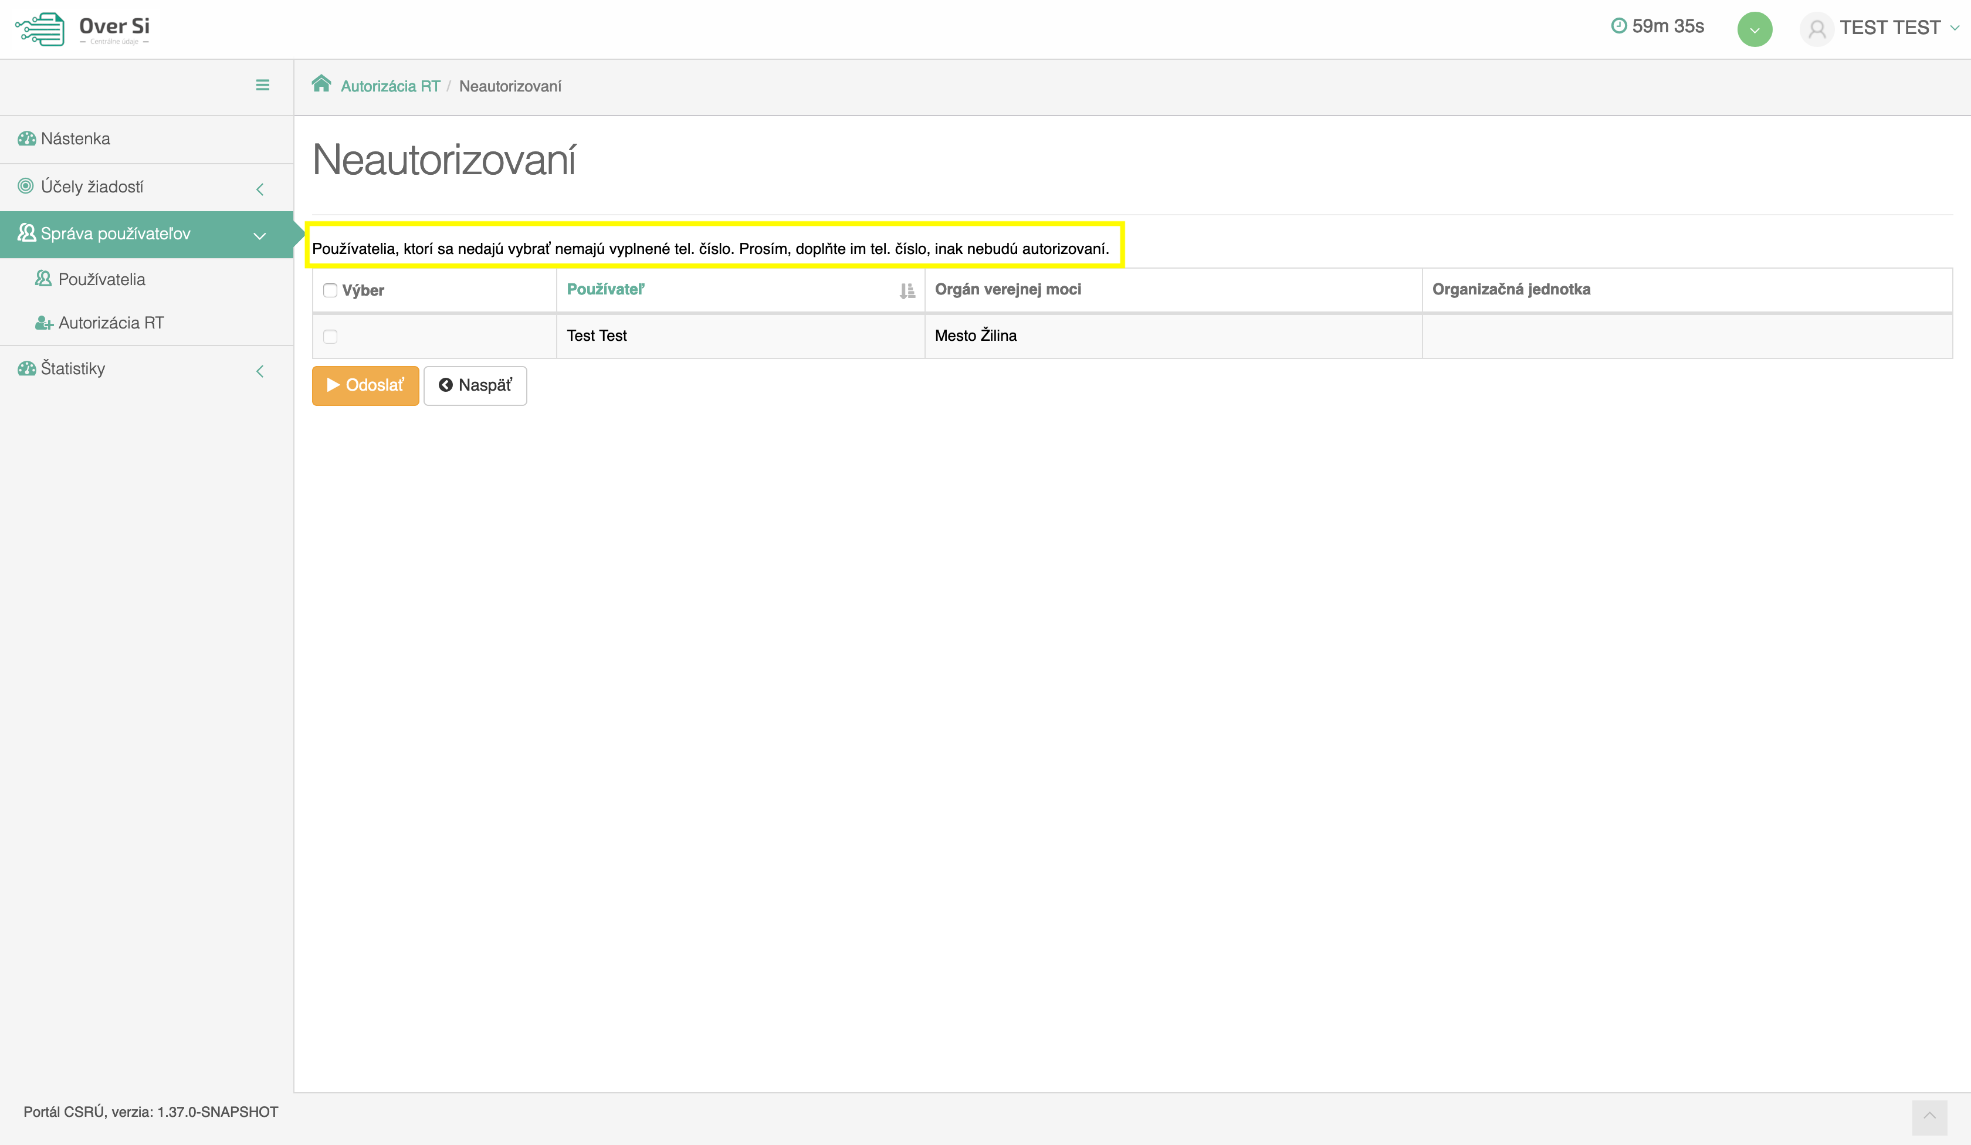
Obrázok 121 Obrazovka s nevyplneným telefónnym číslom

To isté platí ak si želáte autorizovať niektorých používateľov, ktorí patria do vašej OVM alebo OJ a nemajú vyplnené telefónne číslo, nie je možné ich zakliknúť. Až po vyplnení telefónneho čísla môžete používateľa autorizovať (viď Obrázok 121).
Ak prebehne schválenie autorizácie, tak sa zmení stav používateľa na „Autorizovaný“ (viď Obrázok 122). Po prihlásení sa pod už autorizovanom používateľovi môžete vykonávať výpisy z RT.
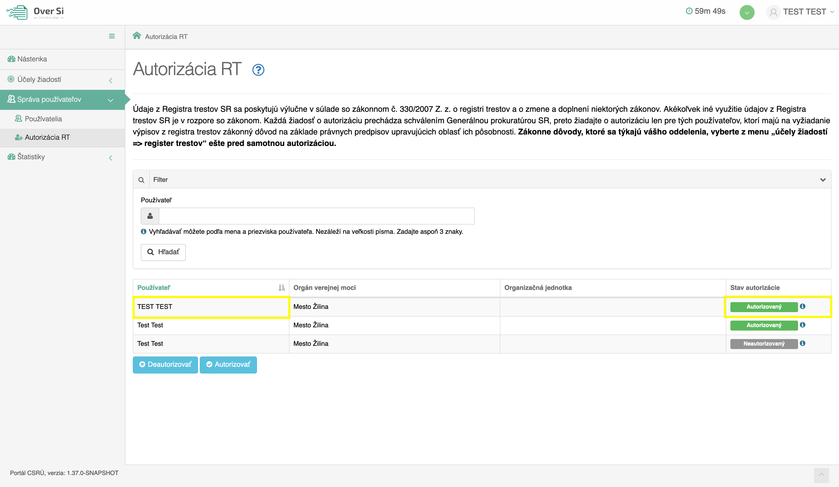
Obrázok 122 Obrazovka Správy používateľov časti „Autorizácia RT“ – ukážka stavu „Autorizovaný“

Ak schválenie Autorizácie neprebehne úspešne, tak sa stav autorizácie zmení na „Autorizácia zlyhala“ (viď Obrázok 123).
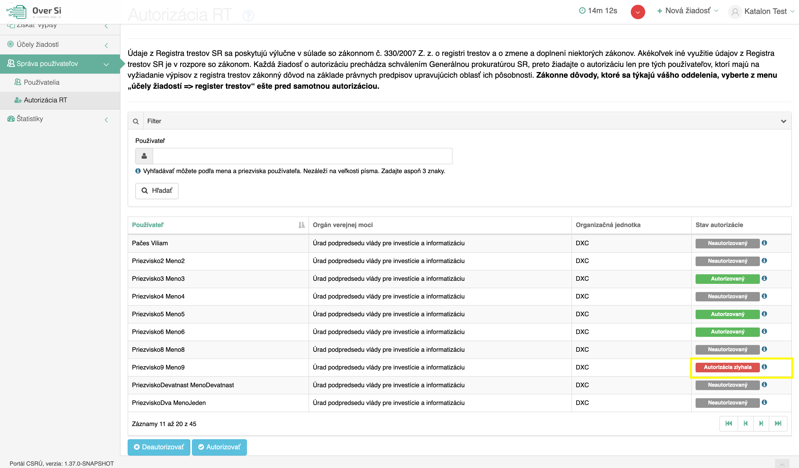
Obrázok 123 Obrazovka Správy používateľov časti „Autorizácia RT“ – ukážka stavu „Autorizácia zlyhala“

- Deautorizácia používateľa pre rolu „Žiadateľ RT“
Po kliknutí na „Deautorizovať“ sa dostanete na obrazovku autorizovaných používateľov, kde si vyberiete tých, ktorých si želáte deautorizovať a kliknete na tlačidlo „Odoslať“.
Stav žiadosti sa zmení a dostane sa do stavu „Čaká sa na deautorizáciu“ a následne do stavu „Neautorizovaný“ (viď Obrázok 124). Ak sa následne prihlásite pod týmto používateľom do portálu OverSi, nebude viac možné vykonávať výpisy z RT.
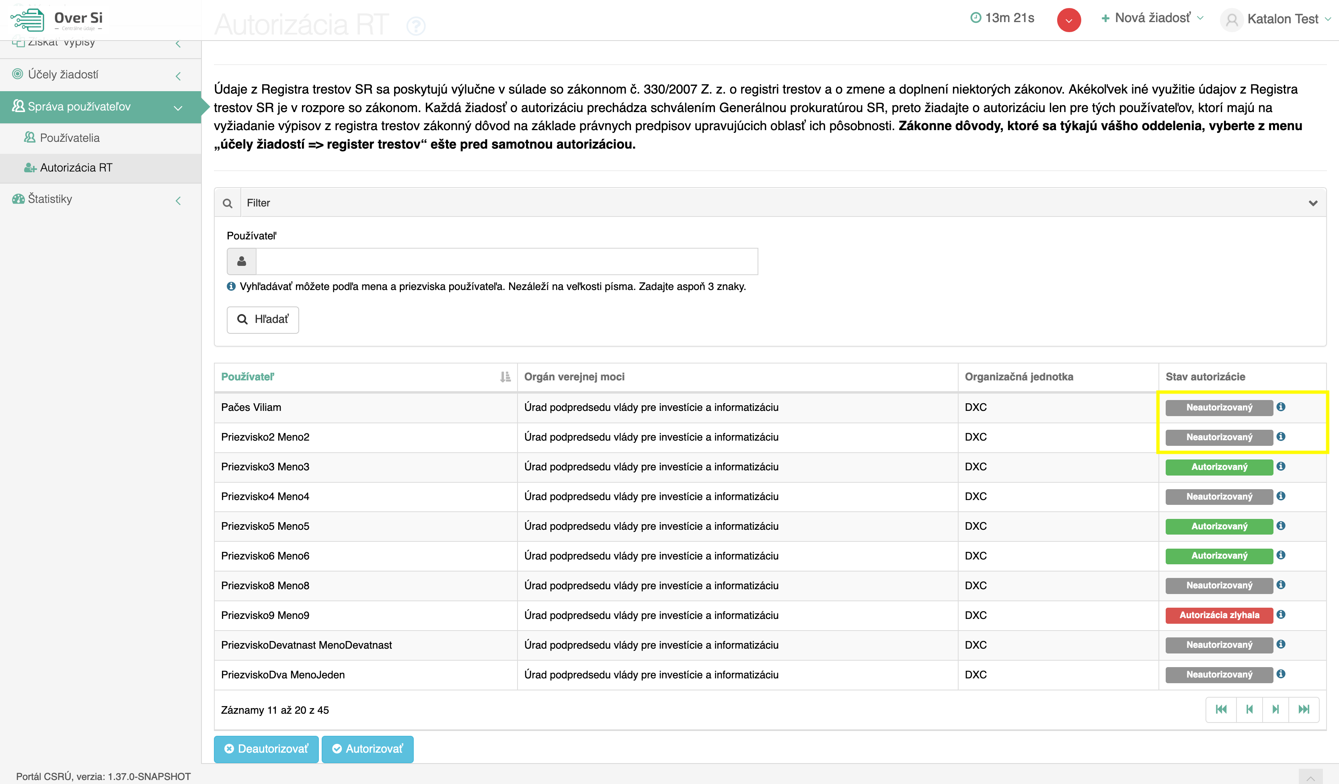
Obrázok 124 Obrazovka Správy používateľov časti „Autorizácia RT“ – ukážka stavu „Neautorizovaný“

Ak schválenie deautorizácie neprebehne úspešne, tak sa stav autorizácie zmení na „Deautorizácia zlyhala“ (viď Obrázok 125).
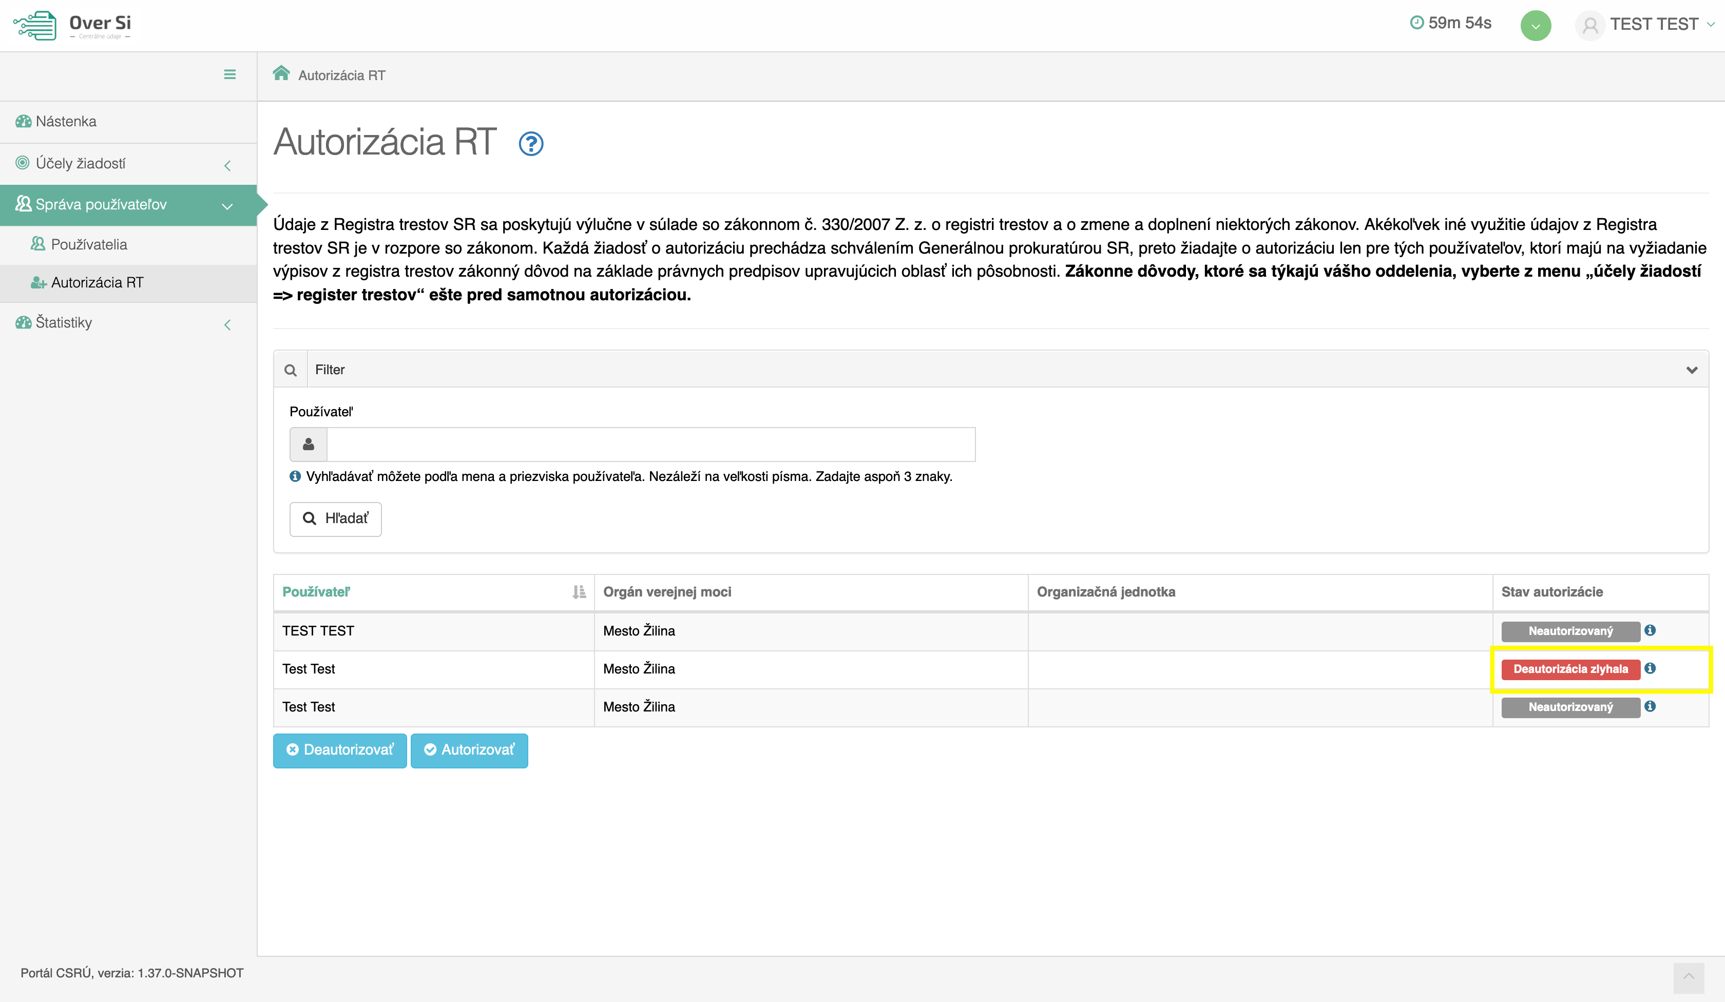
Obrázok 125 Obrazovka Správy používateľov časti „Autorizácia RT“ – ukážka stavu „Deautorizácia zlyhala“

- Práca používateľa s rolou Žiadateľ RT
Pracovník s rolou Žiadateľ RT má oprávnenie zakladať žiadosti pre výpisy z Registra trestov na základe podnetu občana v rámci pridelenej organizácie.
- Vytvorenie novej požiadavky typu „Výpis z RT“
Po kliknutí na tlačidlo „Nová žiadosť“ (viď Obrázok 126) sa zobrazí formulár na vytvorenie novej žiadosti „Výpis z RT“.
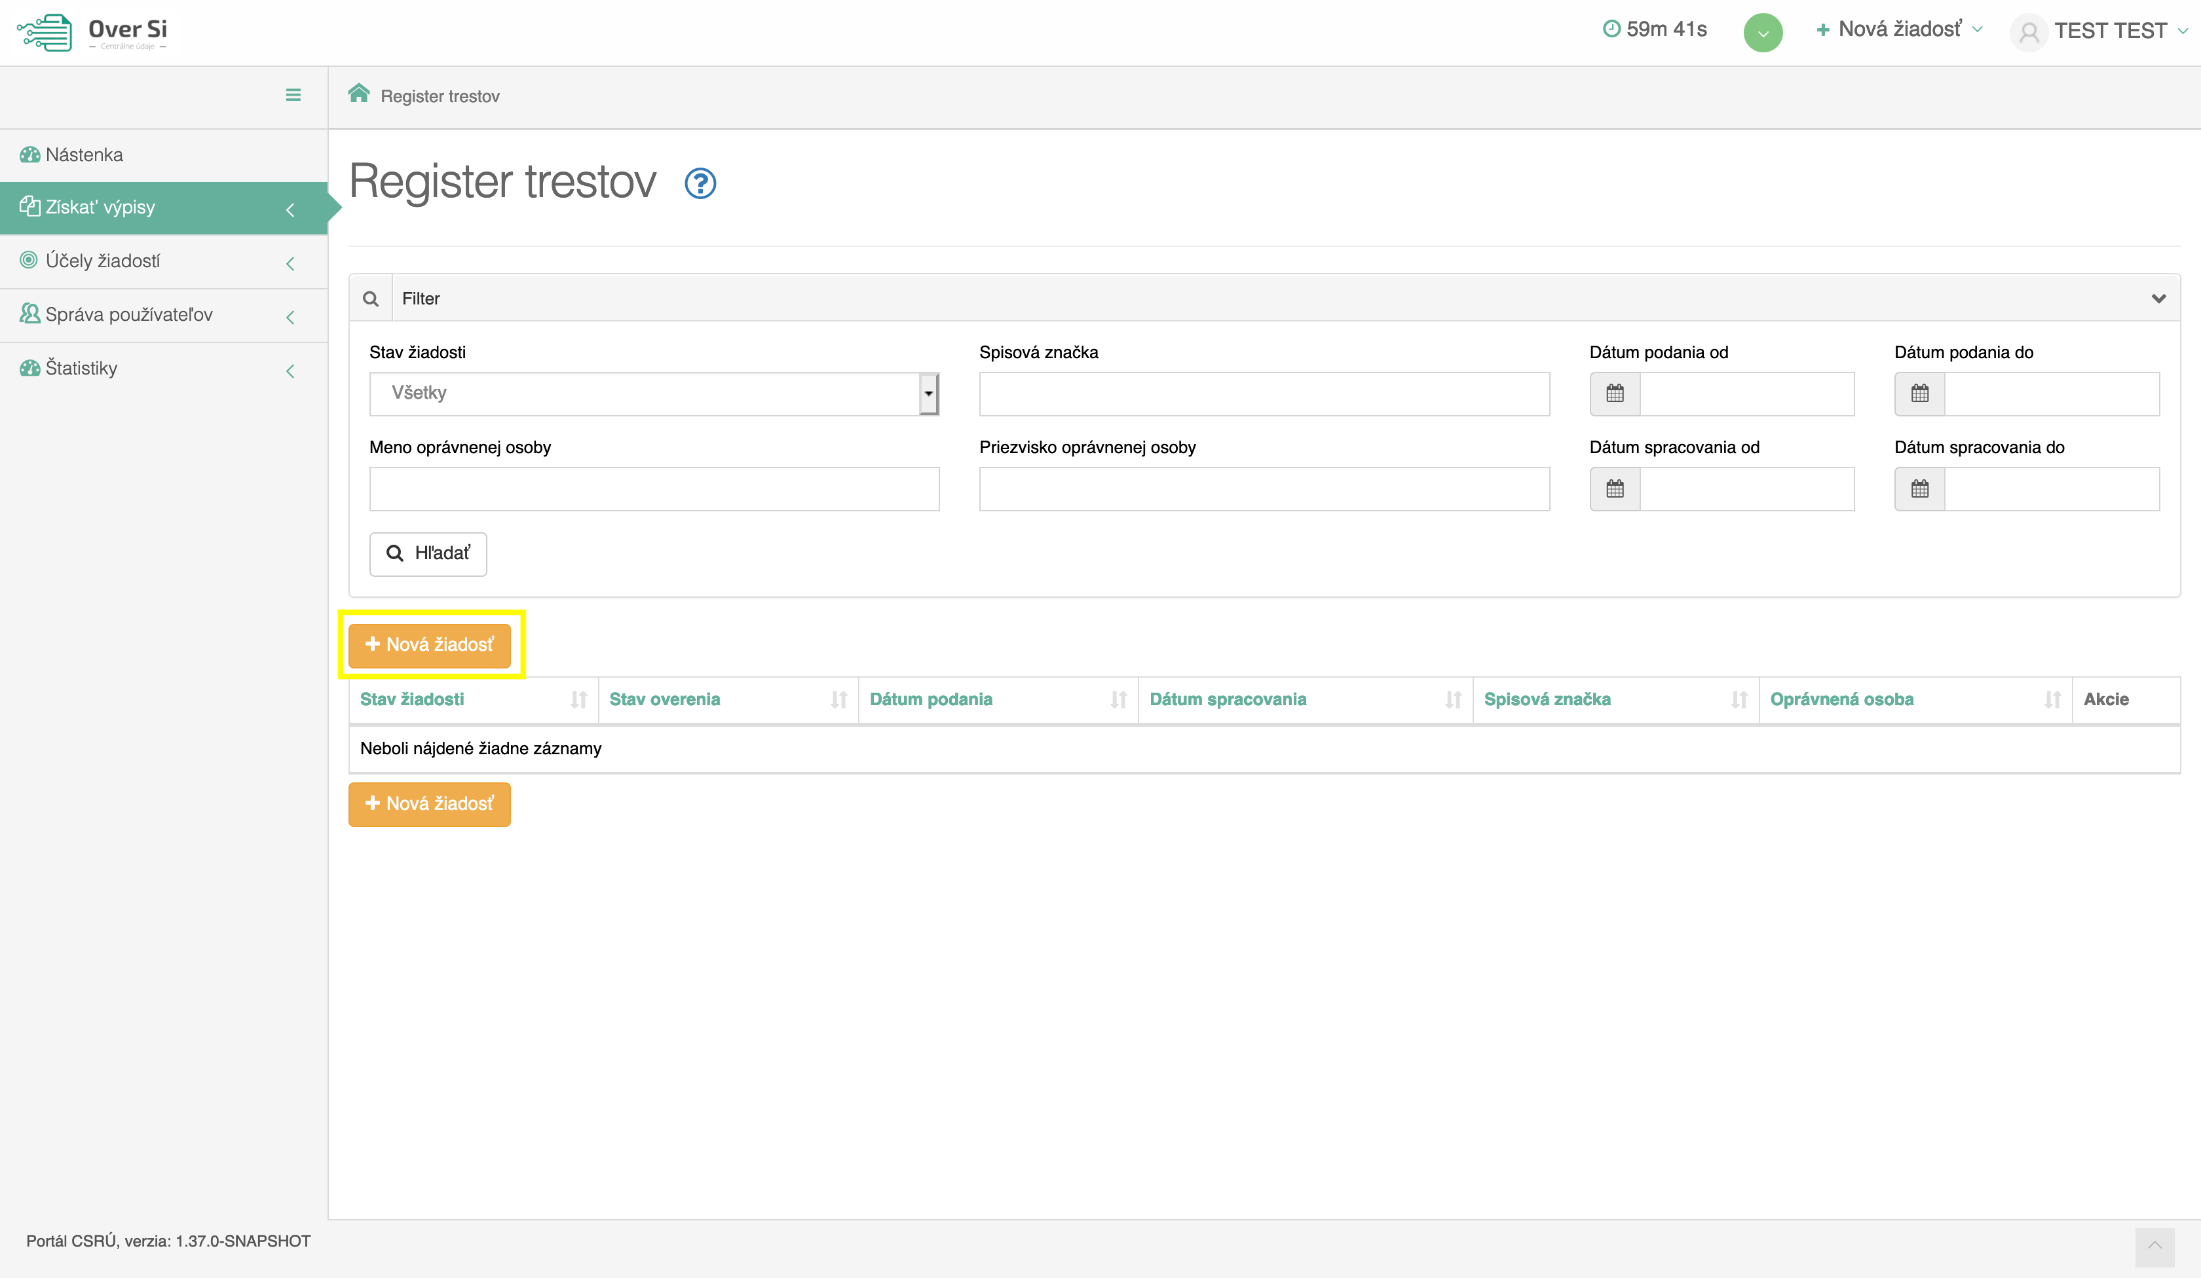
Obrázok 126 Obrazovka novej žiadosti typu „Register trestov“

Aby ste mohli vyplniť všetky údaje RT žiadosti, musíte najprv odkliknúť a súhlasiť s podmienkami, hneď na začiatku formulára (viď Obrázok 127).
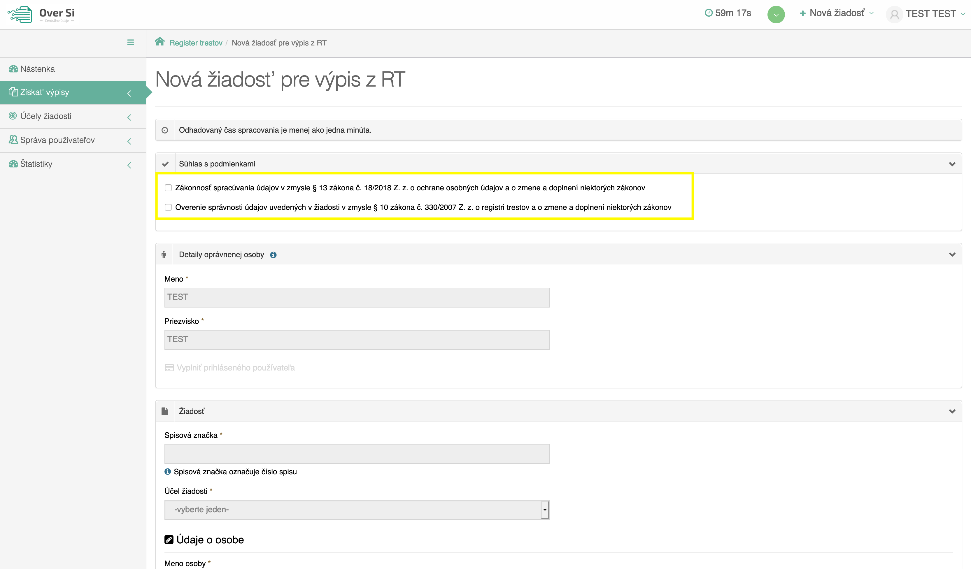
Obrázok 127 Obrazovka o Súhlase s podmienkami

Následne vyplňte údaje spisová značka, účel žiadosti, meno, priezvisko, rodné priezvisko, pohlavie, rodné číslo, číslo OP, dátum a miesto narodenia osoby a údaje o matke (meno, priezvisko, rodné priezvisko) a otcovi (meno, priezvisko) danej osoby.
Ak občan žiadajúci výpis z RT nie je občanom Slovenskej republiky, je možné zakliknúť checkbox “Cudzinec”. Rodné číslo tak nemusíte vyplniť (viď Obrázok 128).
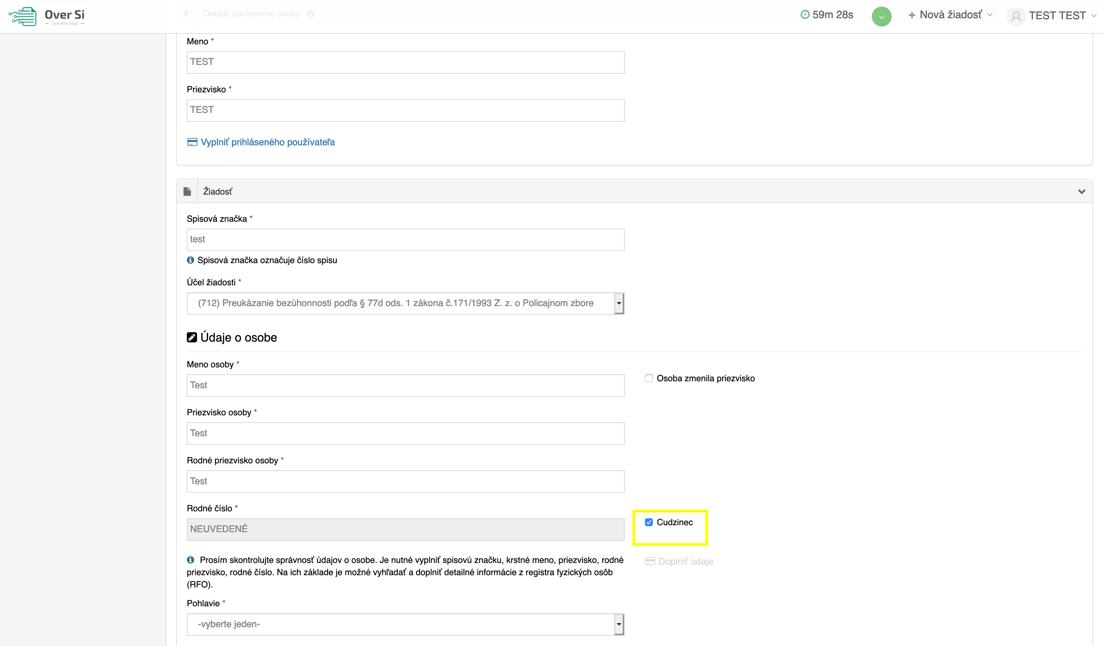
Obrázok 128 Obrazovka pre s neuvedeným rodným číslom
Pri vypĺňaní žiadosti ručne máte možnosť pri výbere dátumu využiť kalendár, ktorý uľahčí výber dátumu narodenia osoby (viď Obrázok 129).
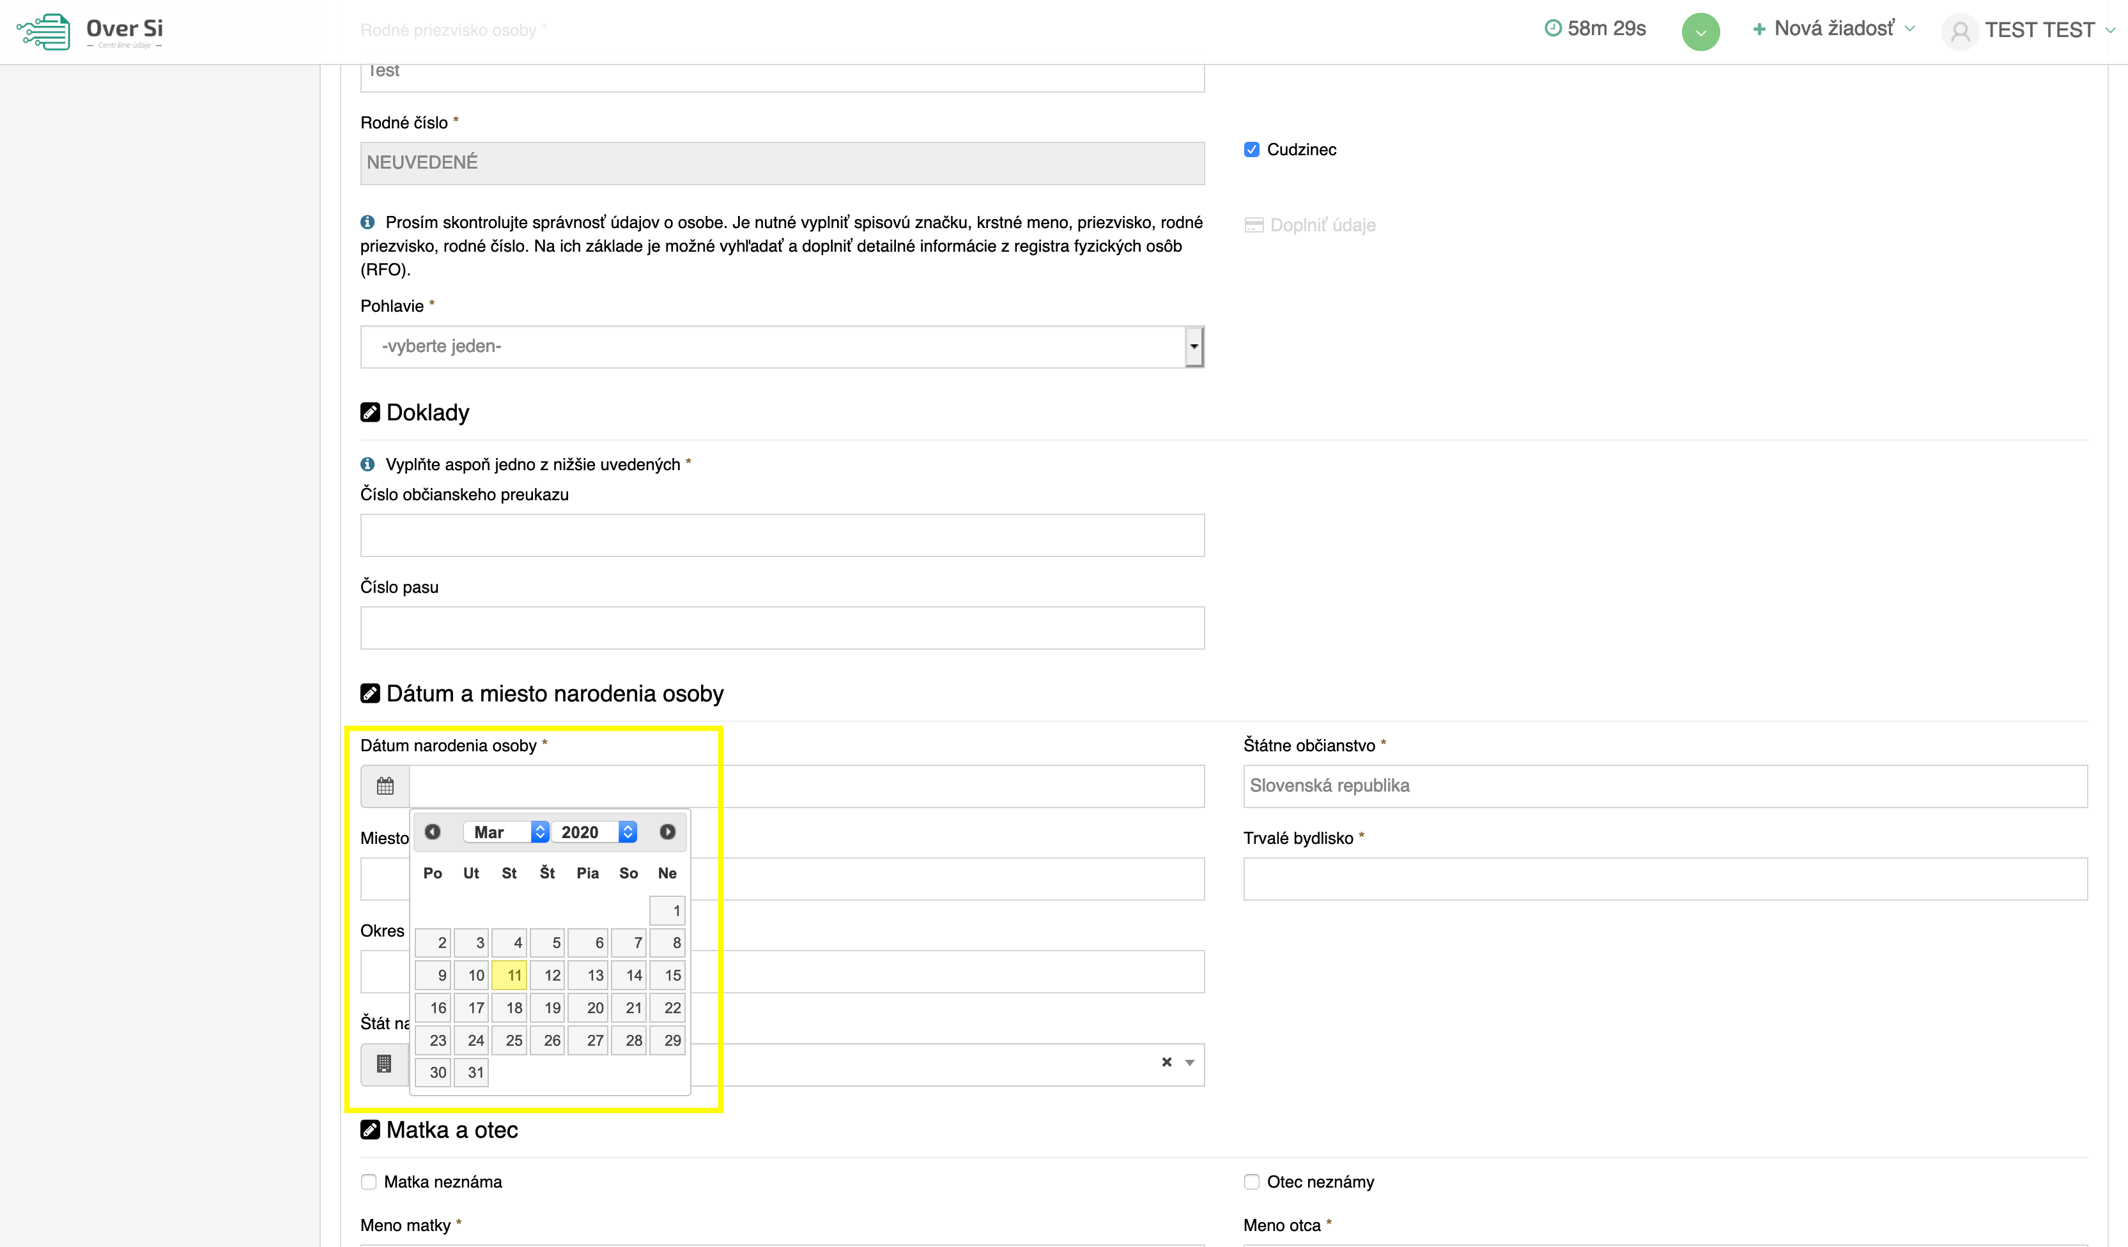
Obrázok 129 Obrazovka s možnosťou výberu Dátumu narodenia podľa kalendára
Pre automatické dohľadanie údajov o fyzickej osobe využite funkciu „Doplniť údaje“. V prípade, ak sa daná osoba nachádza v RFO, tak žiadosť ďalej nemusíte celú vypĺňať manuálne, ale po kliknutí na tlačidlo „Doplniť údaje“ (viď Obrázok 130) sa všetky údaje o danej osobe predvyplnia.
Čas zobrazenia notifikácie pre úspešne dotiahnutie údajov z RFO a informácii o počte zostávajúcich pokusov bol predĺžený na 10 sekúnd.
V prípade, ak je služba pre dohľadanie osoby z RFO nedostupná alebo ak žiadateľ o výpis z RT nie je občan Slovenskej republiky, tak vás aplikácia po stlačení tlačidla „Doplniť údaje“ upozorní hlásením. V takomto prípade je potrebné požadované údaje o osobe vyplniť ručne.
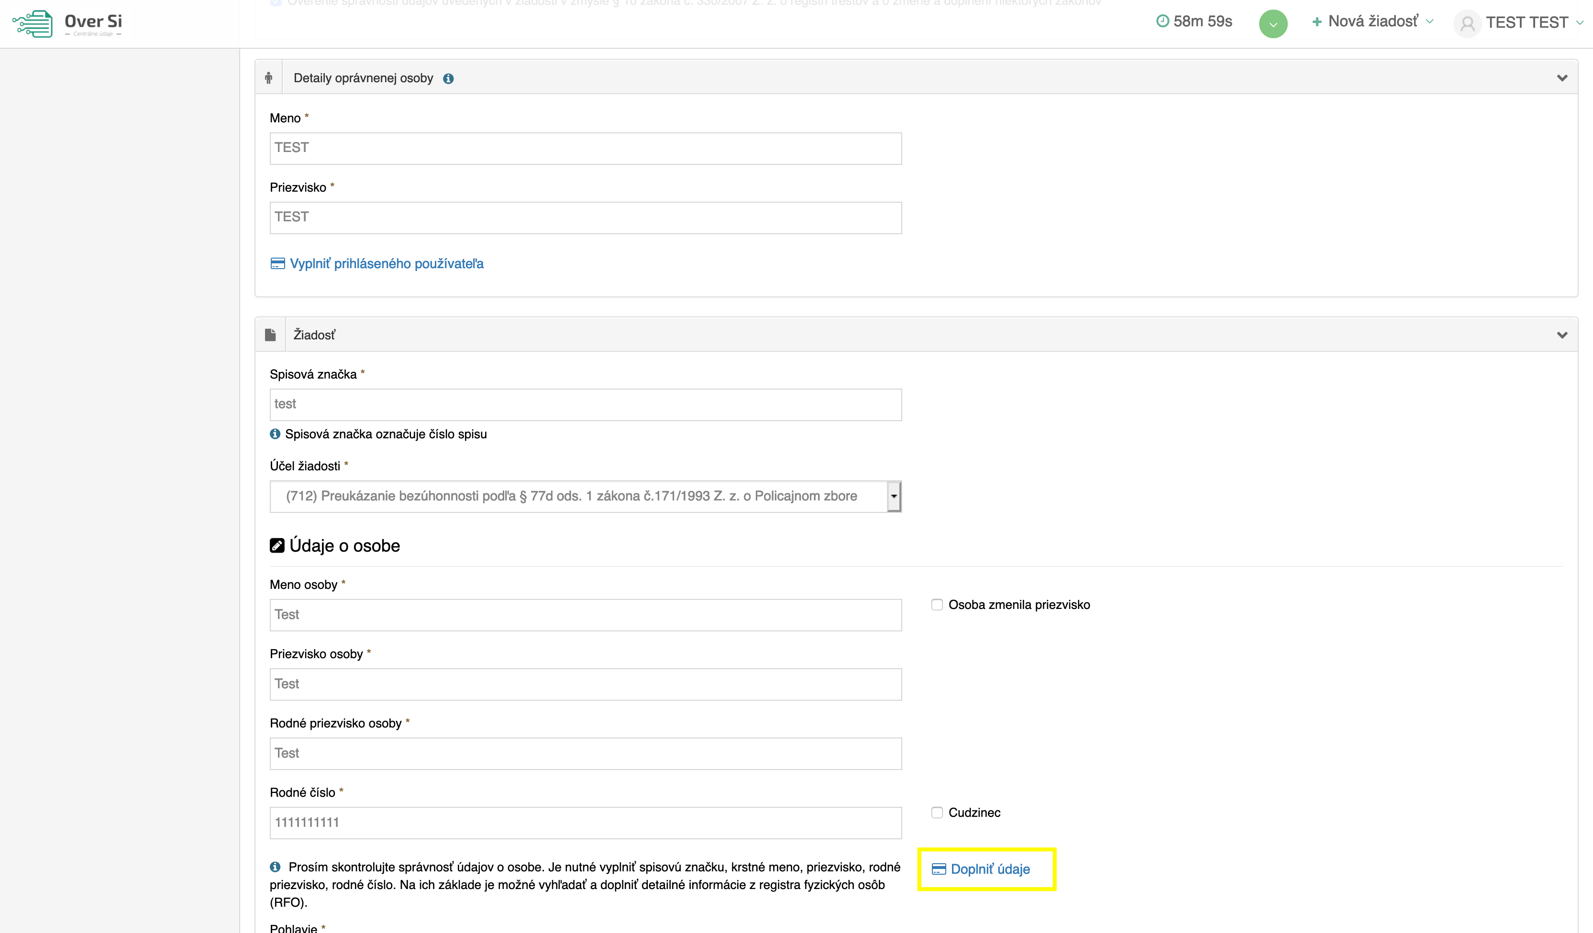
Obrázok 130 Obrazovka formuláru žiadosti typu „Register trestov“
Pri každom takom kliknutí na „Doplniť údaje“ vás portál upozorní na počet zostávajúcich pokusov. Ak však prekročíte limit (max. tri-krát) pri dopĺňaní údajov, tak vás na to portál upozorní a odošle sa email vášmu nadriadenému (viď Obrázok 131 a Obrázok 132) s obsahom: „V systéme oversi.gov.sk bola zaznamenaná udalosť, ktorá indikuje podozrenie na porušenie pravidiel pri overovaní správnosti údajov o fyzickej osobe uvedených v žiadosti v zmysle § 10 zákona č. 330/2007 Z. z. o registri trestov a o zmene a doplnení niektorých zákonov.“
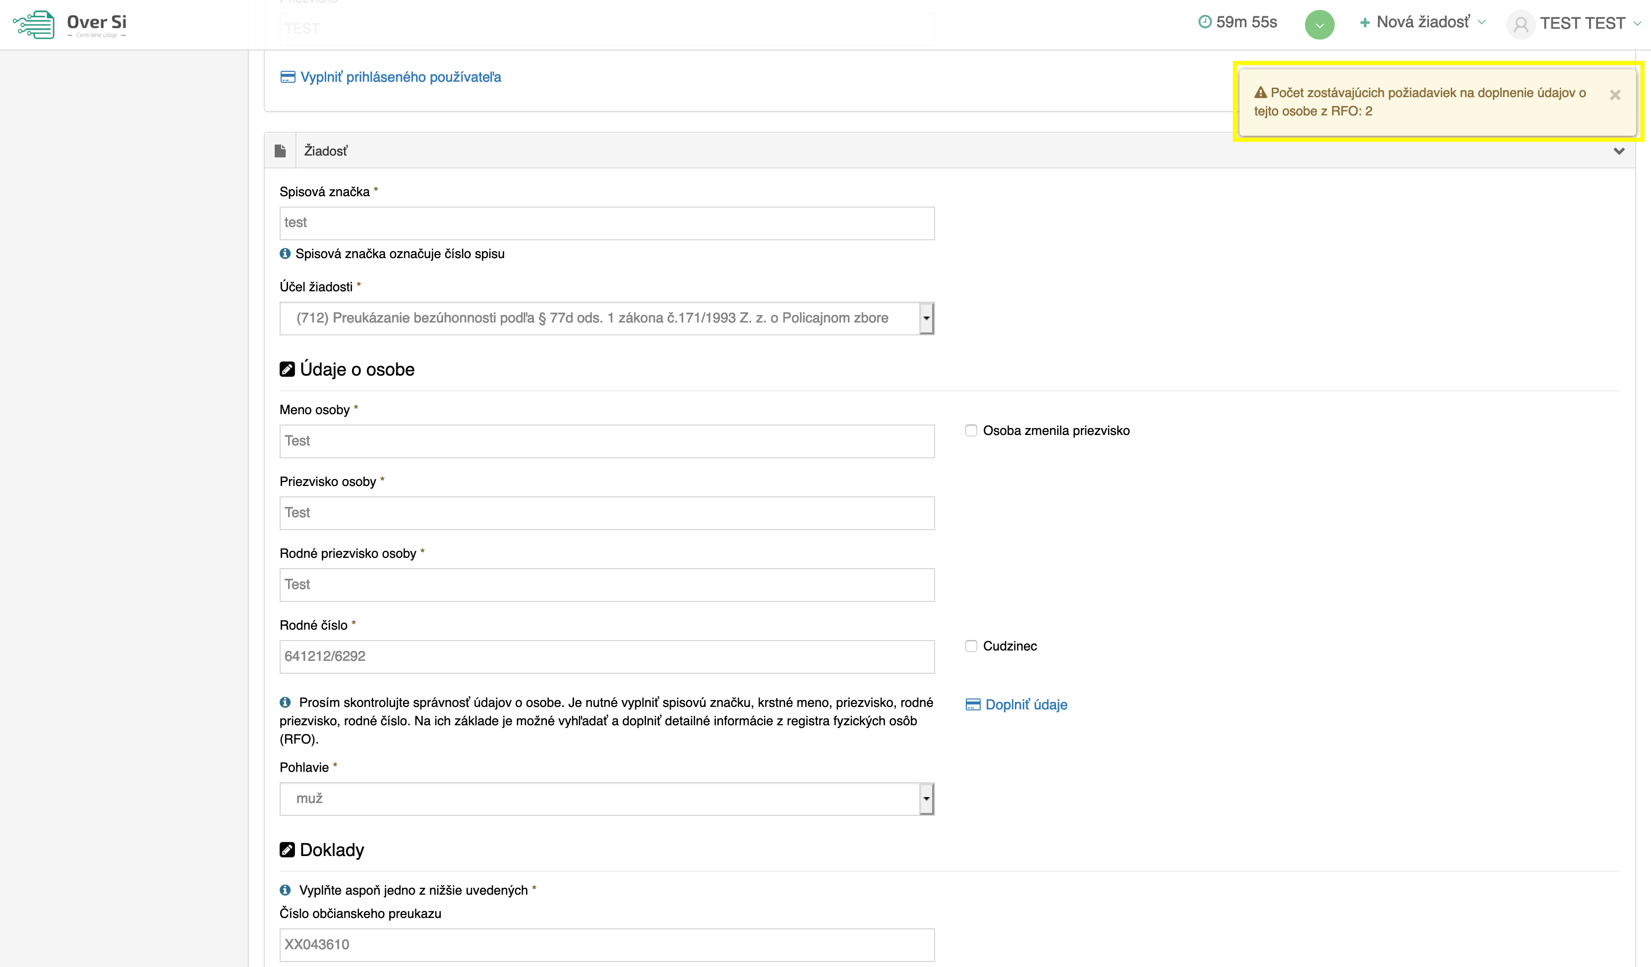
Obrázok 131 Obrazovka o notifikácií zostávajúcich požiadaviek na RFO

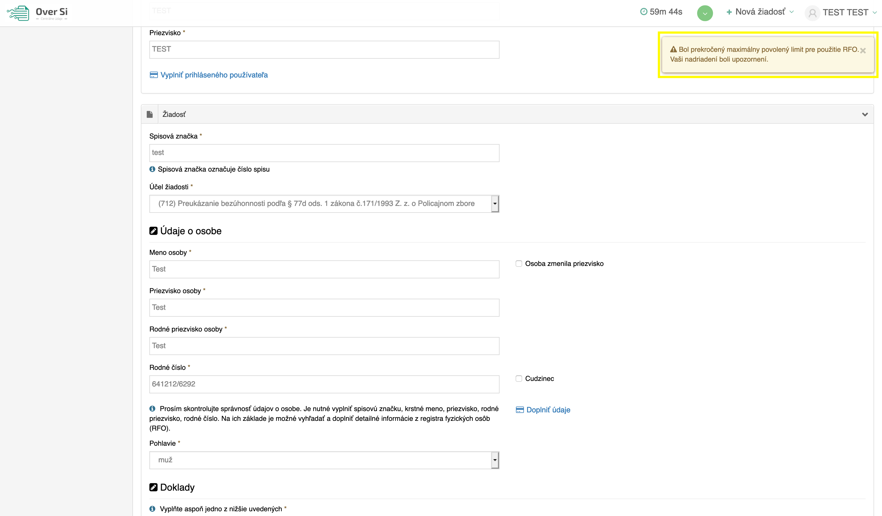
Obrázok 132 Obrazovka o notifikácií o prekročení maximálneho povoleného limitu
Pri každom odoslaní požiadavky na výpis z RT s rovnakou spisovou značkou vás portál upozorní na počet zostávajúcich požiadaviek na register trestov (viď Obrázok 133). Ak však prekročíte limit (max. tri-krát) pri odosielaní požiadavky na výpis z RT, tak vás na to portál upozorní a odošle sa email vášmu nadriadenému (viď Obrázok 134).
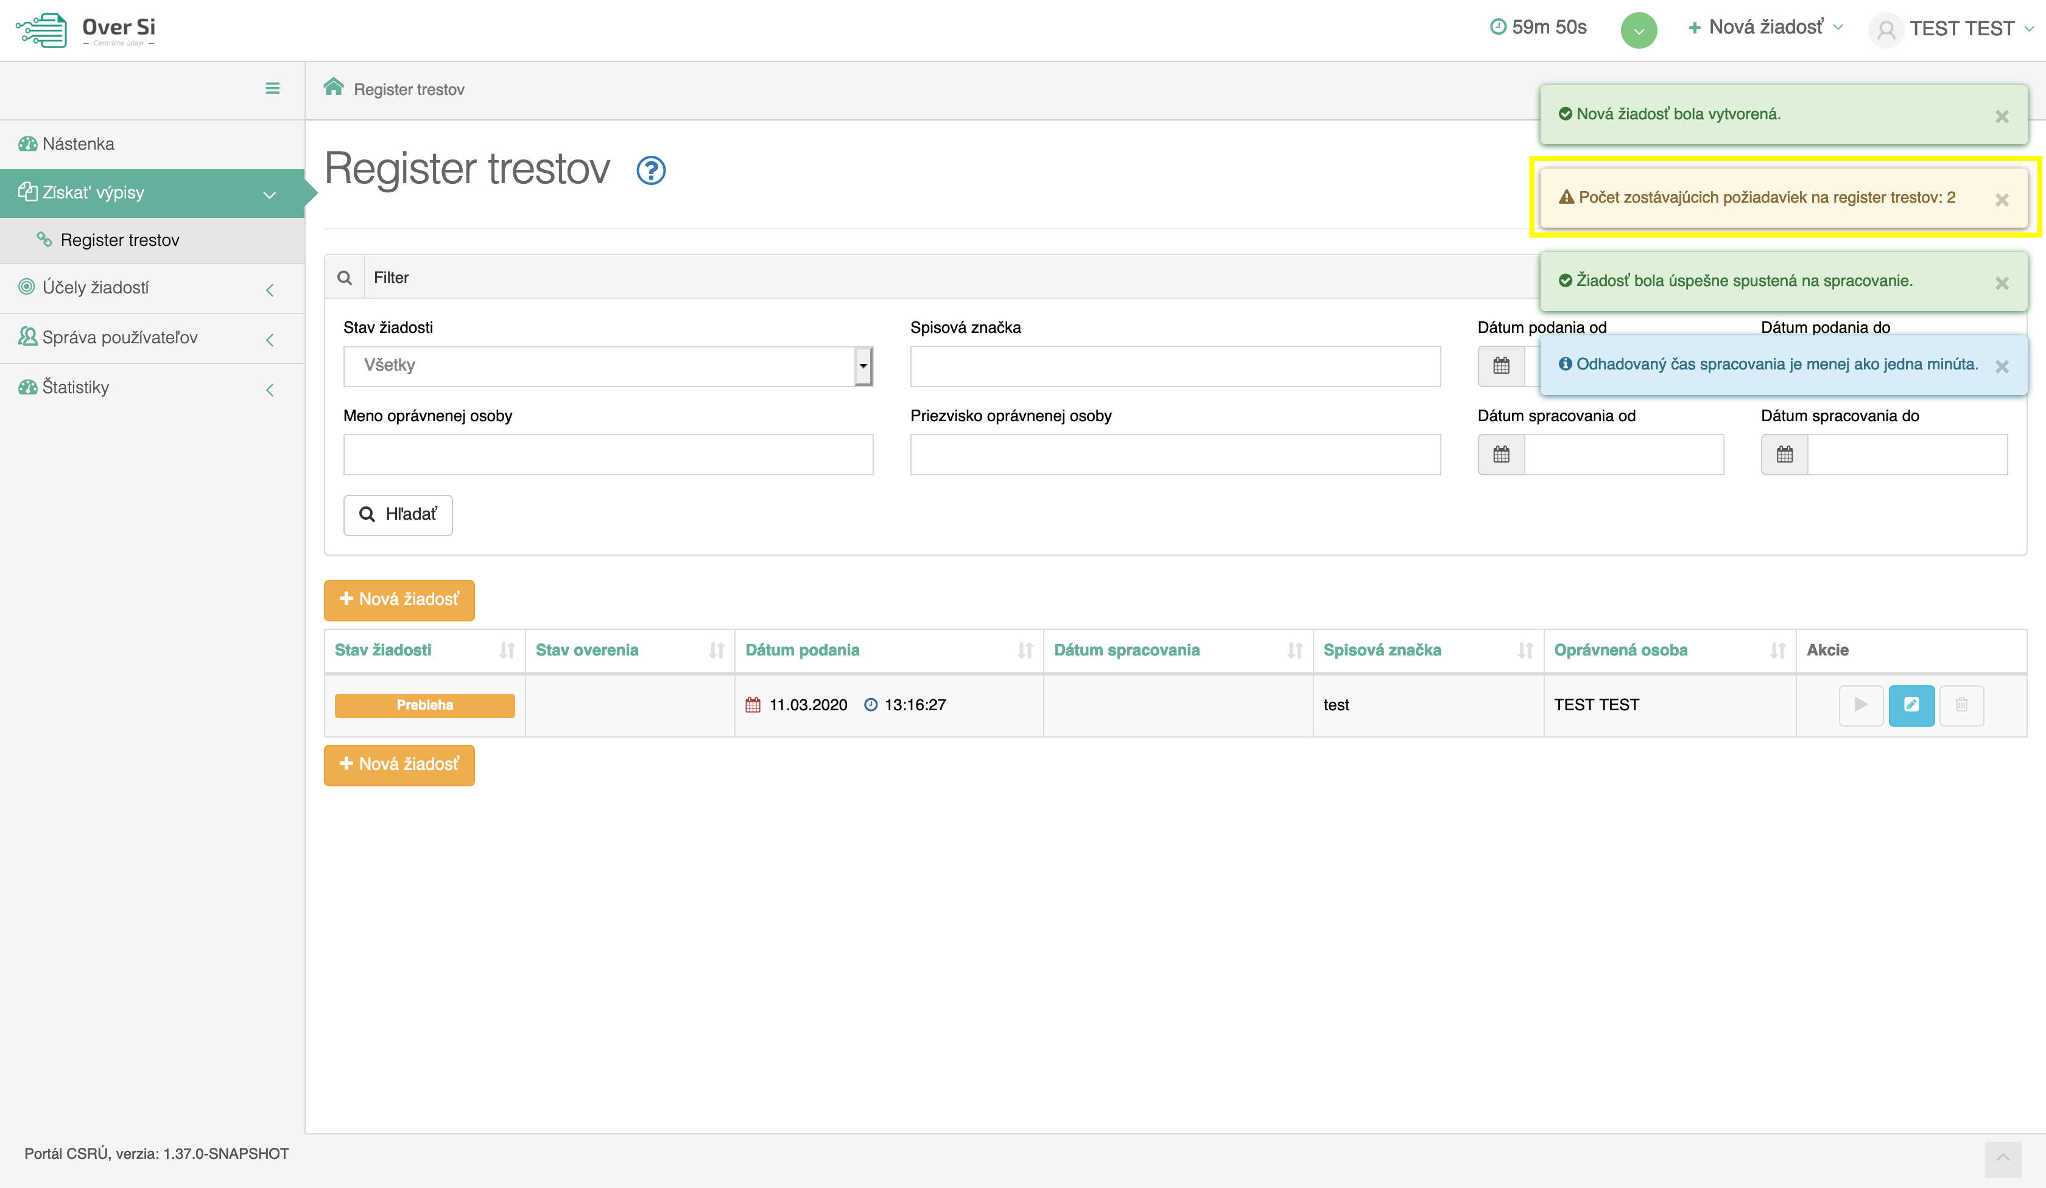
Obrázok 133 Obrazovka o notifikácií zostávajúcich požiadaviek na register trestov
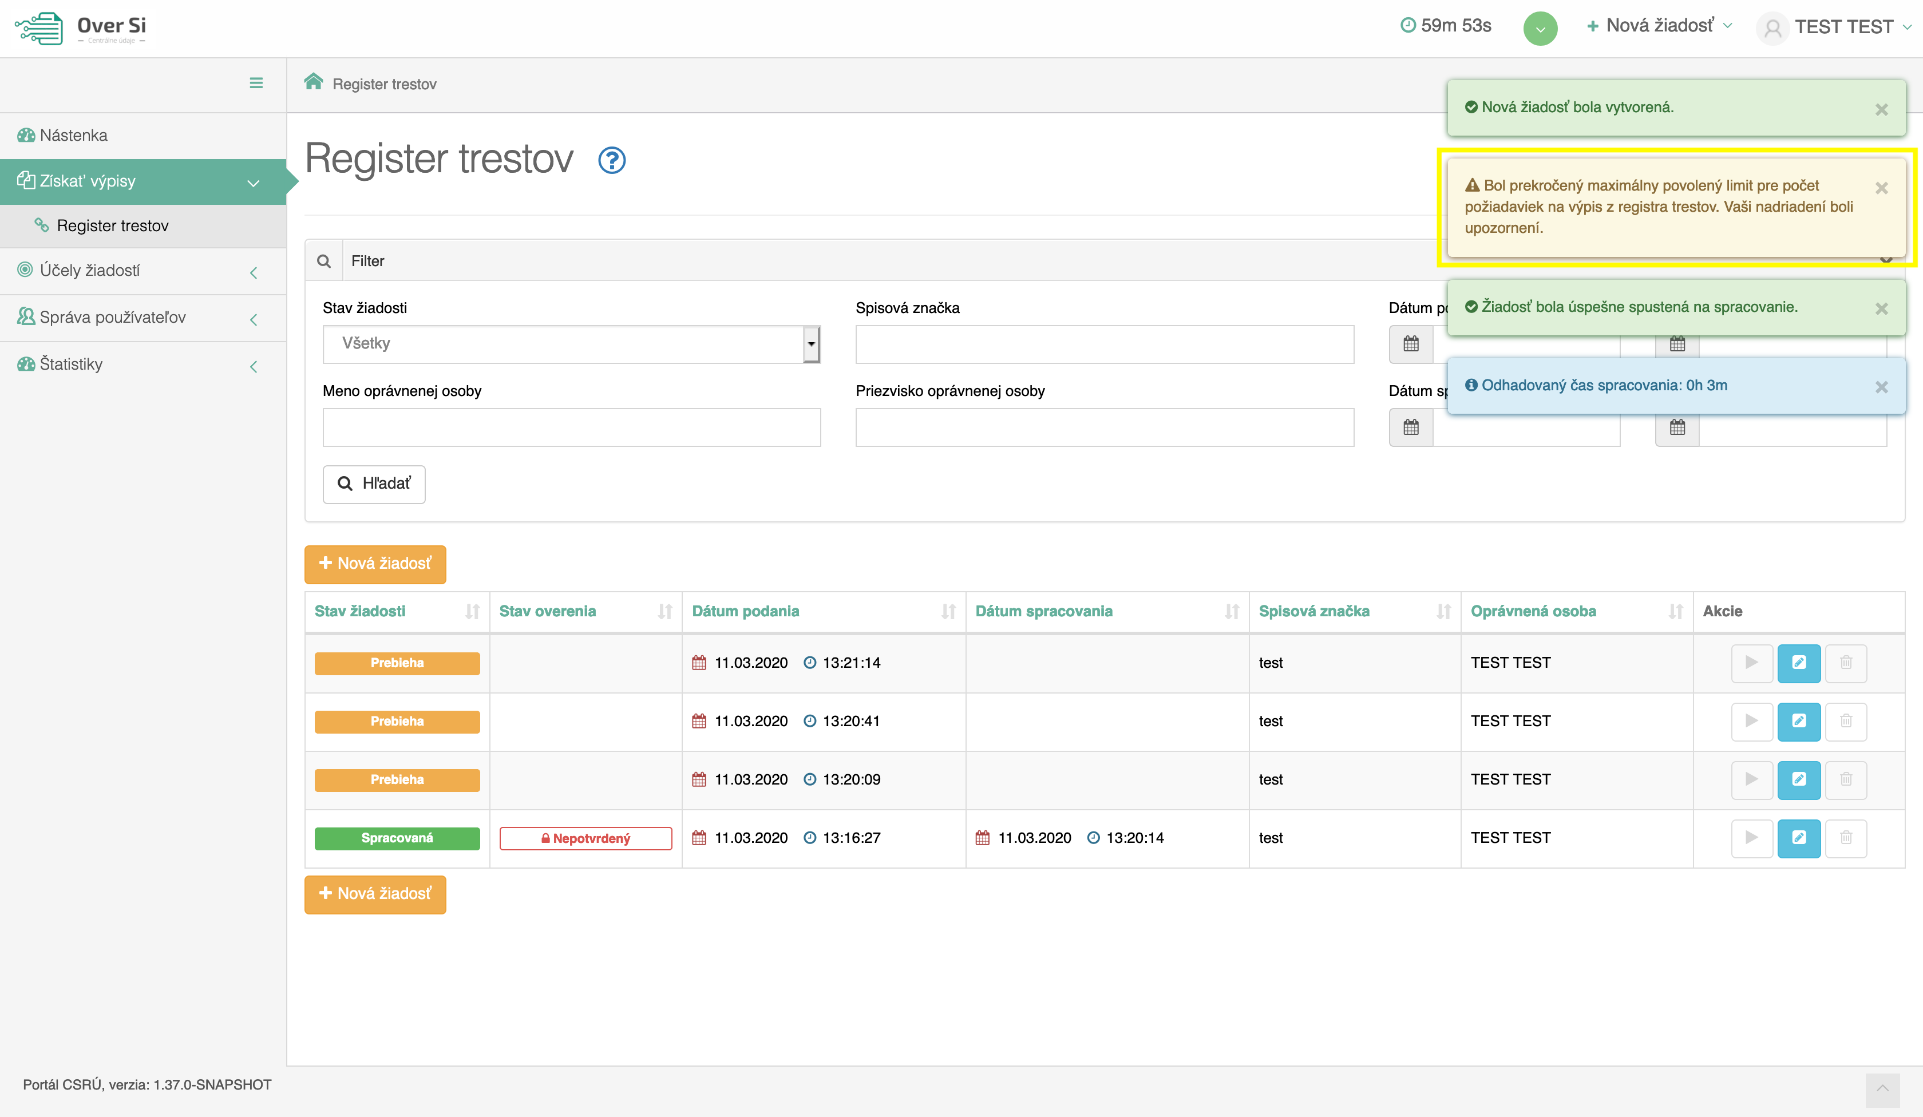
Obrázok 134 Obrazovka o notifikácií o prekročení maximálneho povoleného limitu

Po vyplnení požadovaných údajov kliknite na tlačidlo „Uložiť“. Počas ukladania požiadavky sa v hornej lište obrazovky zobrazí žltá lišta indikujúca priebeh spracovania. Následne sa zobrazí notifikačná hláška „Nová žiadosť bola vytvorená“ a žiadosť bola zaradená do zoznamu žiadostí „Výpis z RT“ so stavom „Nová“ (viď Obrázok 135).
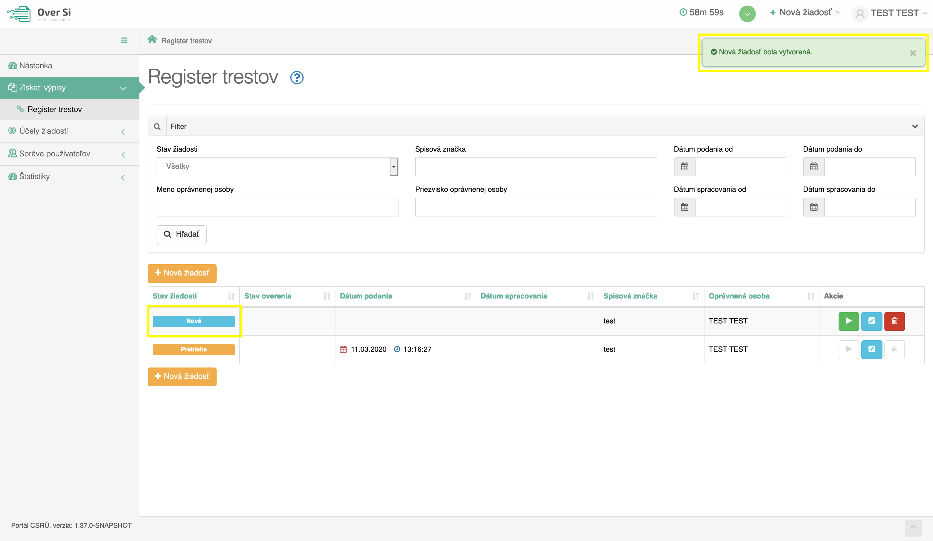
Obrázok 135 Obrazovka zoznamu žiadostí „Register trestov“

- Úprava žiadosti RT
Po kliknutí na modrú ikonku „Upraviť“ pri žiadosti v stave „Nová“ sa zobrazí formulár na úpravu existujúcej žiadosti „Výpis z RT“. Avšak, aby ste mohli upraviť údaje RT žiadosti, musíte najprv odkliknúť a súhlasiť s podmienkami, hneď na začiatku formulára.
Následne môžete upraviť údaje ako spisová značka, účel žiadosti, meno, priezvisko, rodné priezvisko, rodné číslo, dátum a miesto narodenia osoby, matka a otec. Po uložení úprav sa záznam žiadosti uloží a zaradí do zoznamu.
- Odstránenie žiadosti „Výpis z RT“
Kliknutím na červenú ikonku „Odstrániť žiadosť“ pri žiadosti „Nová“ môžete žiadosť odstrániť (viď kapitola 4.1.2, Obrázok 39). Po zobrazení dialógového okna kliknite na tlačidlo „Potvrdiť“ (viď kapitola 4.1.2, Obrázok 40). Následne sa Vám zobrazí notifikačná hláška o úspešnom odstránení žiadosti.
- Spustenie žiadosti „Výpis z RT“
Spustenie spracovania zadanej požiadavky vykonáte pomocou zelenej ikony „Spustiť spracovanie žiadosti“ (viď kapitola 4.1.3, Obrázok 41). Spustiť spracovanie žiadosti je možné len v prípade stavu žiadosti „Nová“.
Po potvrdení spustenia spracovania požiadavky aplikácia oznámi jej úspešné spustenie na spracovanie pomocou správy „Žiadosť bola úspešne spustená na spracovanie“ a stav požiadavky sa zmení na „Prebieha“ (viď kapitola 4.1.3, Obrázok 42).
Ak je požiadavka v stave „Prebieha“, editácia požiadavky nie je možná.
Po vykonaní ľubovoľných aktivít (napr. kliknutie na detail inej požiadavky) na portáli sa stav spracovávanej žiadosti „Prebieha“ zmení na stav „Spracovaná“ (viď kapitola 4.1.3, Obrázok 43).
- Opakované podanie žiadosti „Výpis z RT“
Kliknutím na modrú ikonu „Detail žiadosti“ pri požiadavke v stave „Spracovaná“ sa zobrazí detail žiadosti so sprístupneným tlačidlom „Opakovať podanie“ (viď kapitola 4.1.4, Obrázok 44).
Po stlačení tlačidla „Opakovať podanie“ sa zobrazí detail žiadosti s predvyplnenými editovateľnými položkami, kde máte možnosť upraviť údaje a následne ich uložiť. V tomto prípade vznikne nová požiadavka v stave „Nová“. Možnosťou je odoslať upravenú žiadosť na spracovanie pomocou tlačidla „Odoslať“ (viď kapitola 4.1.4, Obrázok 45).
Po uložení vznikne nová požiadavka v stave „Nová“.
- Archivácia žiadosti „Výpis z RT“
Kliknutím na modrú ikonu „Detail žiadosti“ pri požiadavke v stave „Spracovaná“ sa zobrazí detail žiadosti so sprístupneným tlačidlom „Archivovať“ (viď kapitola 4.1.5, Obrázok 46). Tlačidlo „Archivovať“ je sprístupnené len v prípade požiadavky v stave „Spracovaná“.
Po kliknutí na tlačidlo „Archivovať“ sa zobrazí dialógové okno s možnosťou potvrdenia archivácie. Po potvrdení archivácie požiadavky aplikácia oznámi jej úspešnú archiváciu pomocou správy „Žiadosť bola úspešne archivovaná“. Stav požiadavky sa zmení na „Archivovaná“.
Funkcia archivácie zabezpečí odstránenie „výpisu z RT“ zo spracovanej požiadavky. Po vykonaní archivácie samotná požiadavka zostáva v aplikácii, ale odpoveď na požiadavku, t.j. dokument s výpisom už nebude pre používateľa dostupný.
Systém OverSi má nastavenú automatickú archiváciu výpisov z RT po uplynutí lehoty 10 dní od dátumu spracovania žiadosti! Po prebehnutí archivácie sa výpis zo žiadosti odstráni a už nebude pre používateľa dostupný.
Pre daný typ žiadosti nie je možné spustiť odarchiváciu žiadosti. To znamená, že po automatickej archivácii už nebude viac možné dostať sa k odpovedi pre výpis z RT.

- Odpoveď na žiadosť „Výpis z RT“
Po spracovaní žiadosti sa v jej detaile zobrazí nová záložka „Odpoveď“. Po kliku naň sa zobrazí odpoveď na výpis z registra trestov. Zobrazí sa dokument s odpoveďou pre ktorý, ale z legislatívnych nariadení nie je možné vykonať zaručenú konverziu a taktiež ho nie je možné ani uložiť v podobe PDF dokumentu. Odpoveď na požiadavku pre výpis z registra trestov je možné vytlačiť pomocou tlačidla zvýrazneného na obrázku (viď Obrázok 136).

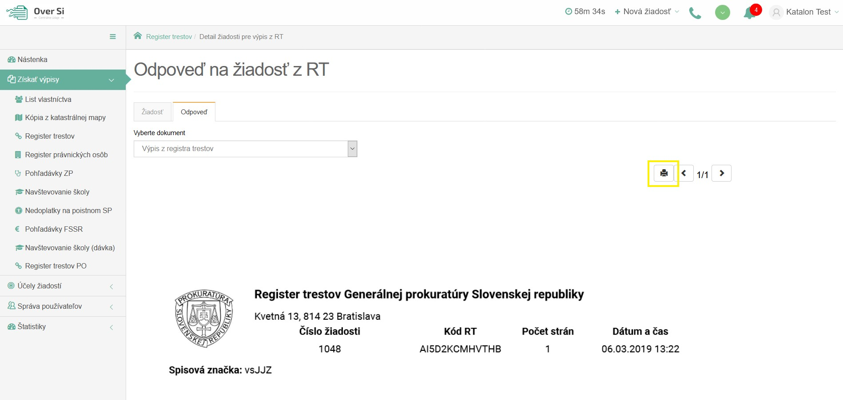
Obrázok 136 Obrazovka odpovedi na žiadosť "Výpis z RT"
- Štatistiky
Po prihlásení používateľa s rolou Garant sa v navigačnom menu zobrazia „Štatistiky“. Používateľ s rolou Garant má právo vidieť obe časti Štatistík - „Výpisy žiadostí“ a „Aktívni používatelia“ (viď Obrázok 137).
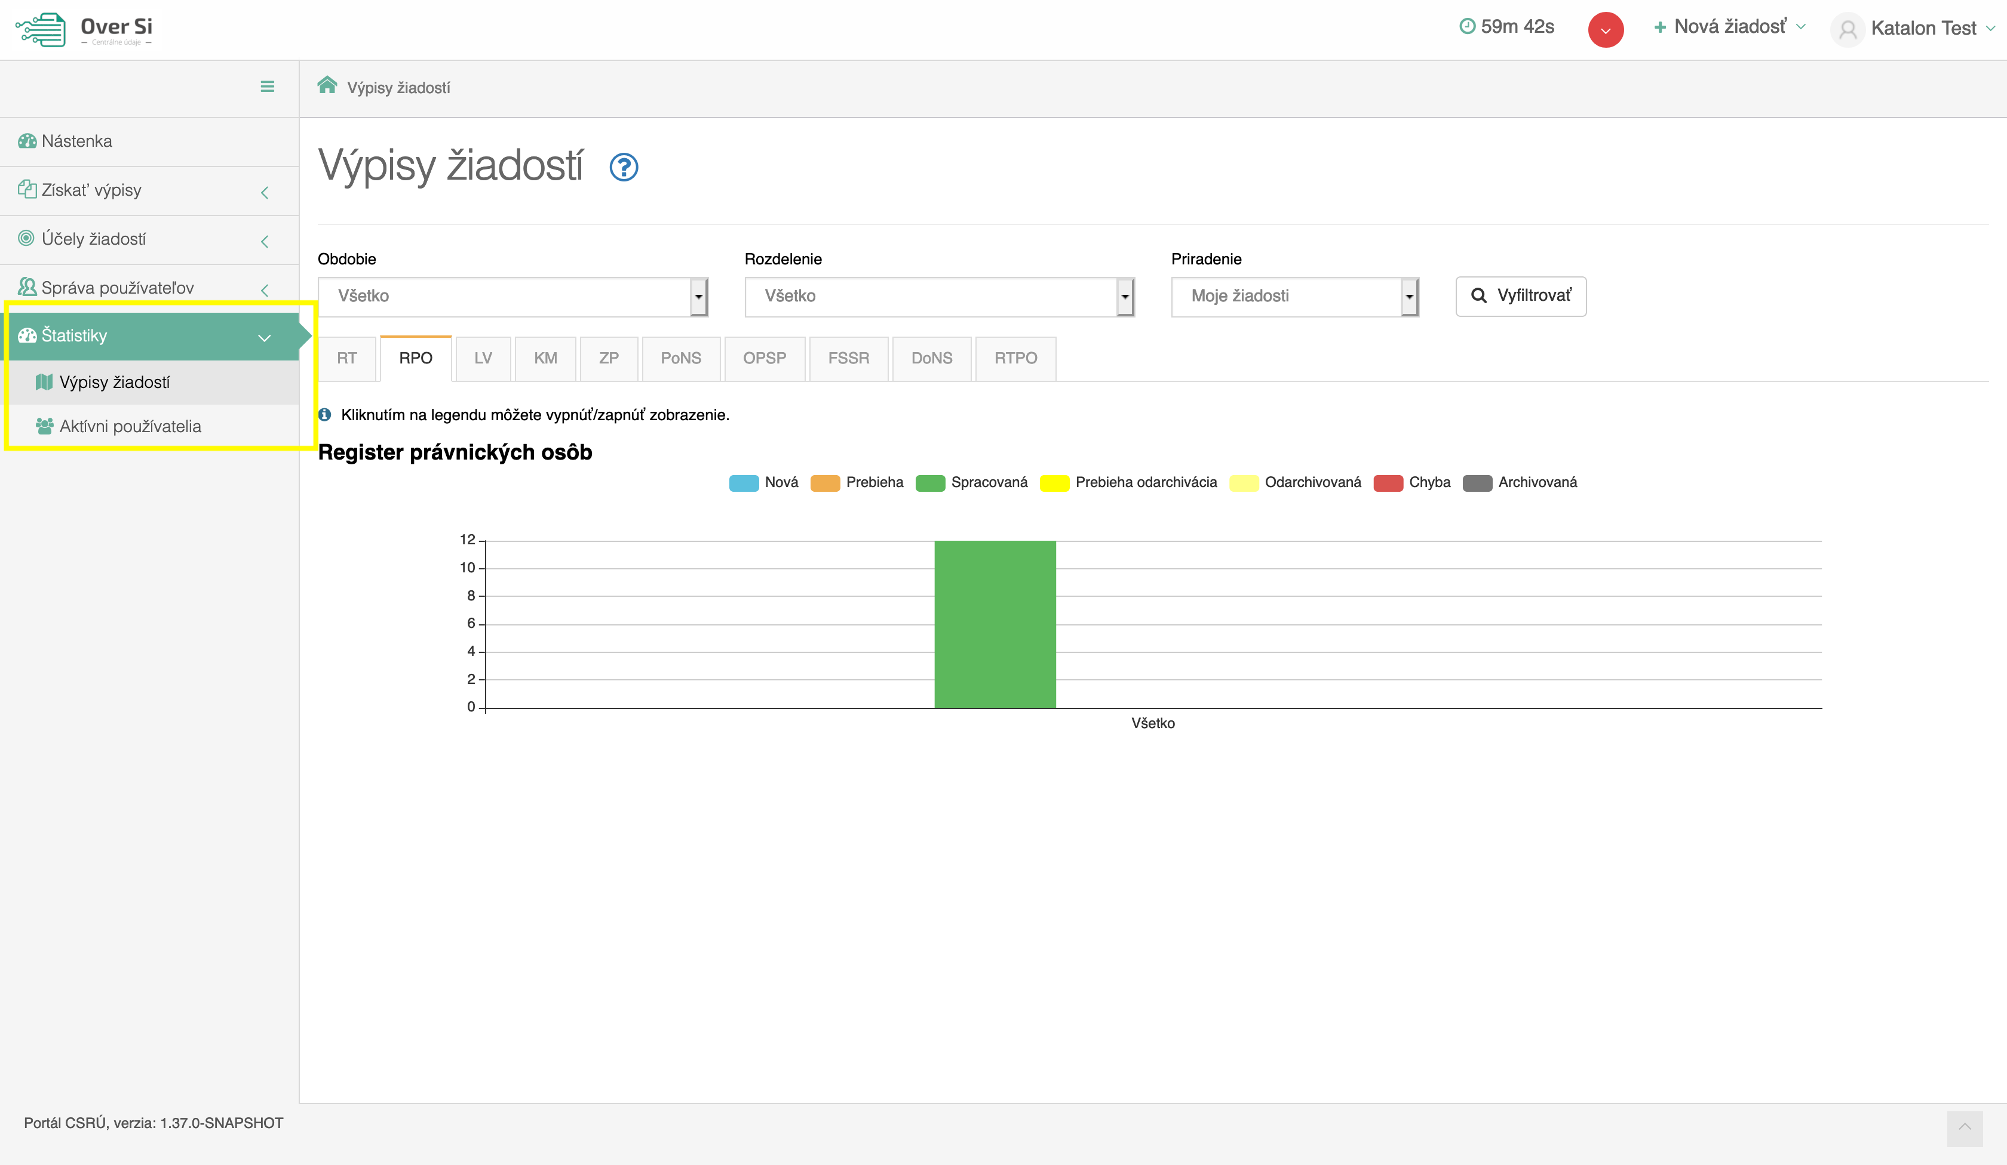
Obrázok 137 Navigačné menu so Štatistikami
- Výpisy žiadostí
Po kliknutí na Výpisy žiadostí sa zobrazí graf, ktorý zobrazuje aktuálny stav a počet vybraného druhu žiadostí vytvorených prihláseným používateľom resp. v rámci jeho OVM alebo OJ. Pomocou záložiek je možné zmeniť zobrazenie druhu žiadostí, ako RT, RPO, LV alebo KM (viď Obrázok 138). Jednotlivé stavy žiadostí sú farebne rozlíšené podľa legendy nad grafom.
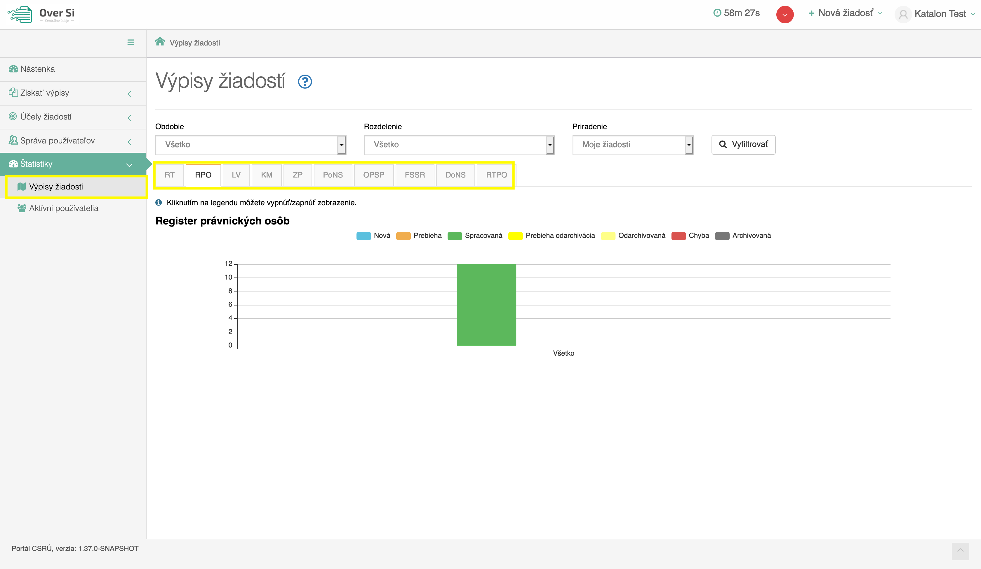
Obrázok 138 Obrazovka Výpisy žiadostí

Ďalšou možnosťou je filtrovanie žiadostí podľa obdobia a rozdelenia v danom období, napr.: podľa mesiaca rozdelenom na týždne (viď Obrázok 139) alebo napr.: podľa roka rozdelenom na mesiace (viď Obrázok 140).
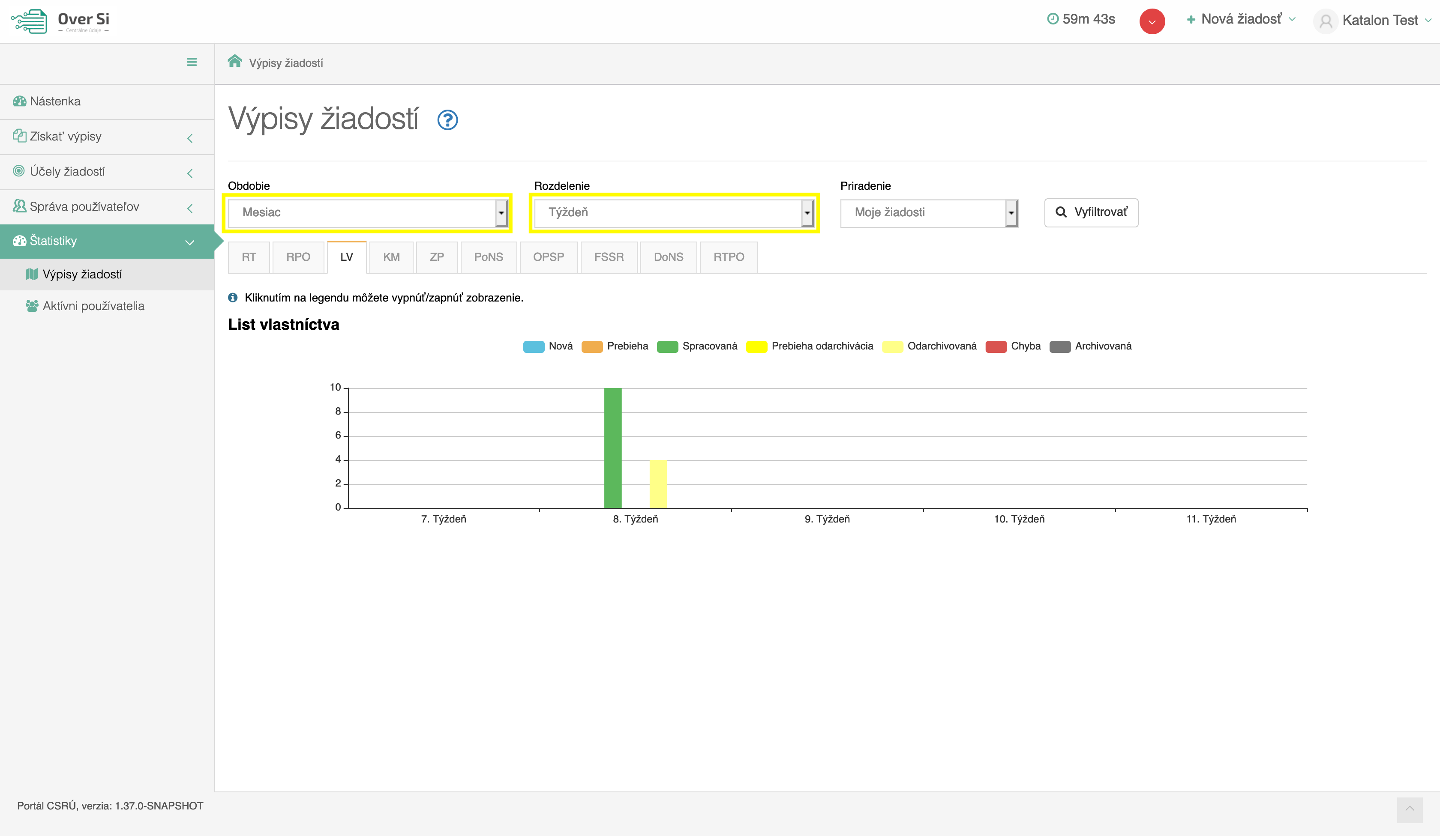
Obrázok 139 Filtrovanie žiadostí podľa mesiaca rozdelenom na týždne

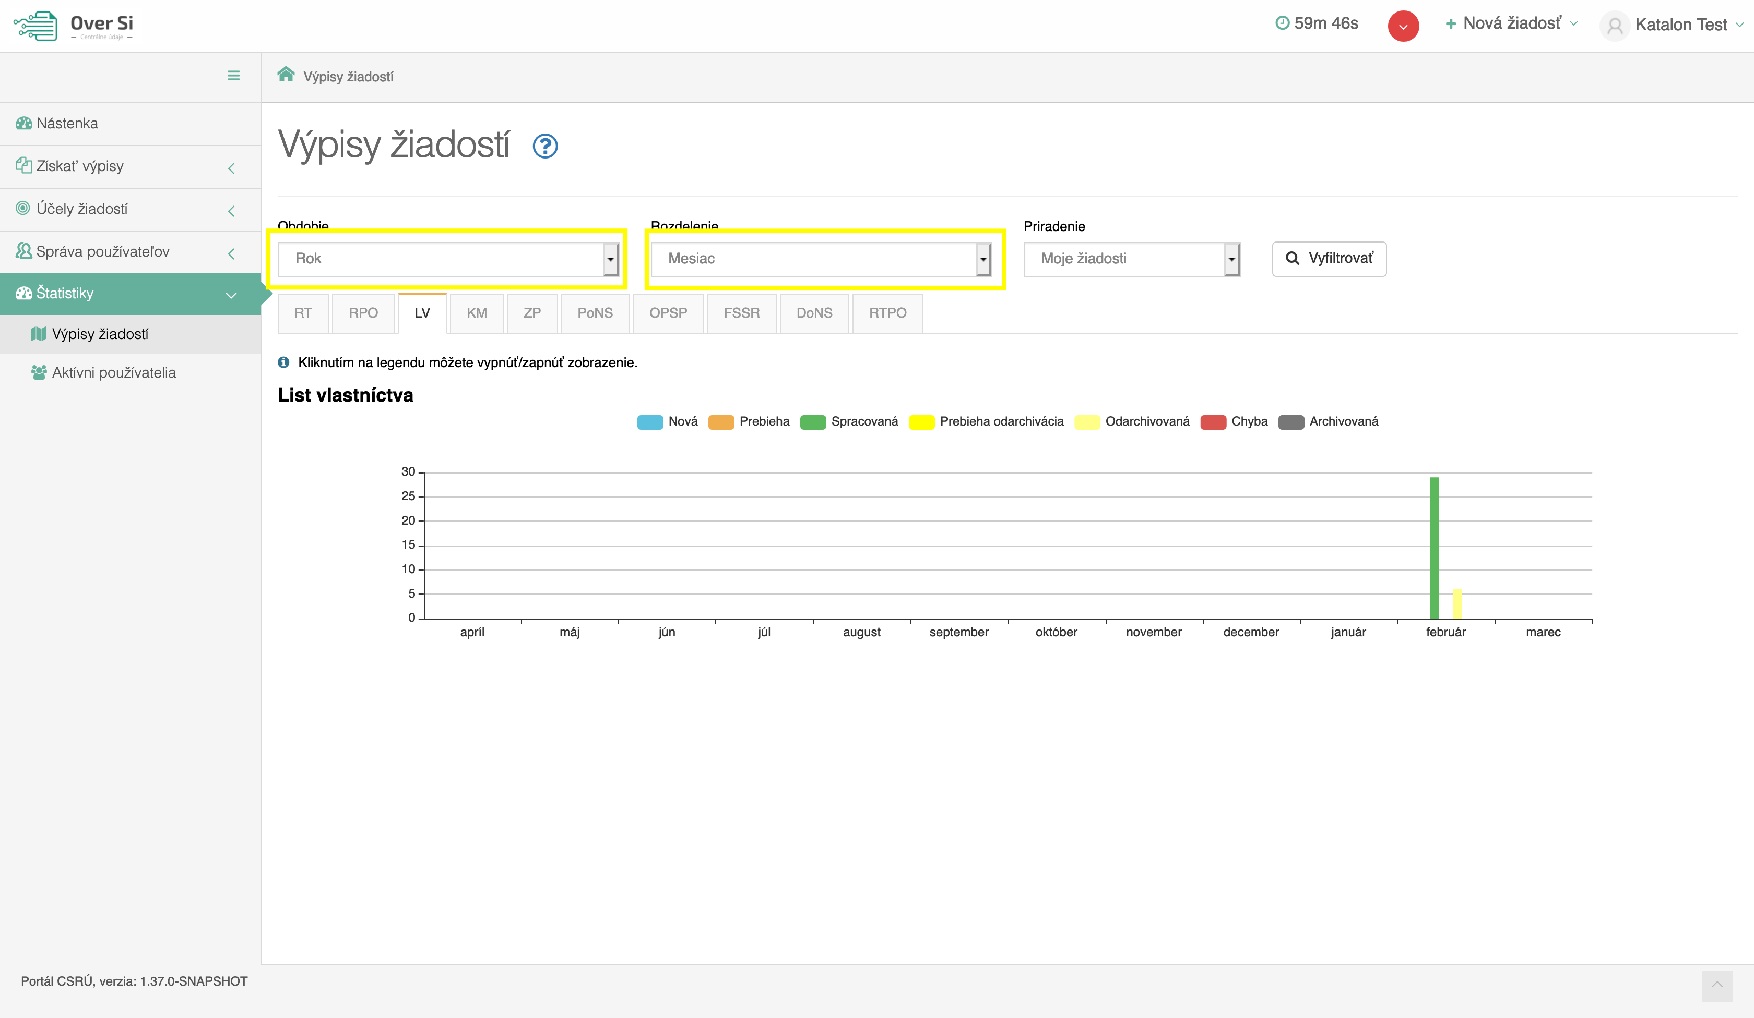
Obrázok 140 Filtrovanie žiadostí podľa roka rozdelenom na mesiace
Počet žiadostí musí byť rovnaký pri obidvoch zobrazeniach (Obrázok 139 a Obrázok 140).

Filtrovanie žiadostí je možné aj podľa Priradenia (viď Obrázok 141). Ak si vyberiete „Moje žiadosti“, tak sa zobrazia len žiadosti vytvorené prihláseným používateľom. Ak si vyberiete „Žiadosti za OJ“, tak sa zobrazia žiadosti za OJ prihláseného používateľa. Ak si vyberiete „Žiadosti za OVM“, tak sa zobrazia žiadosti za OVM prihláseného používateľa.
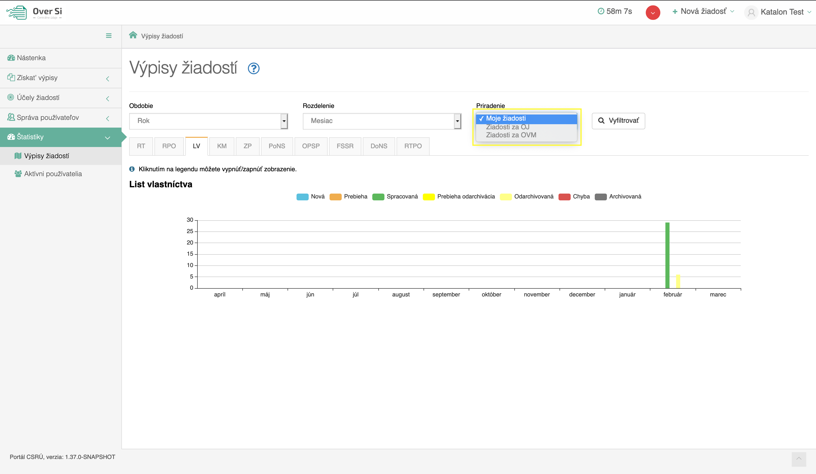
Obrázok 141 Filtrovanie podľa Priradenia

- Aktívni používatelia
Ďalšou súčasťou „Štatistík“ sú „Aktívni používatelia“.
Aktívni používatelia sú rozdelení do záložiek podľa druhu žiadostí a rolí v rámci OVM prihláseného používateľa (viď Obrázok 142).

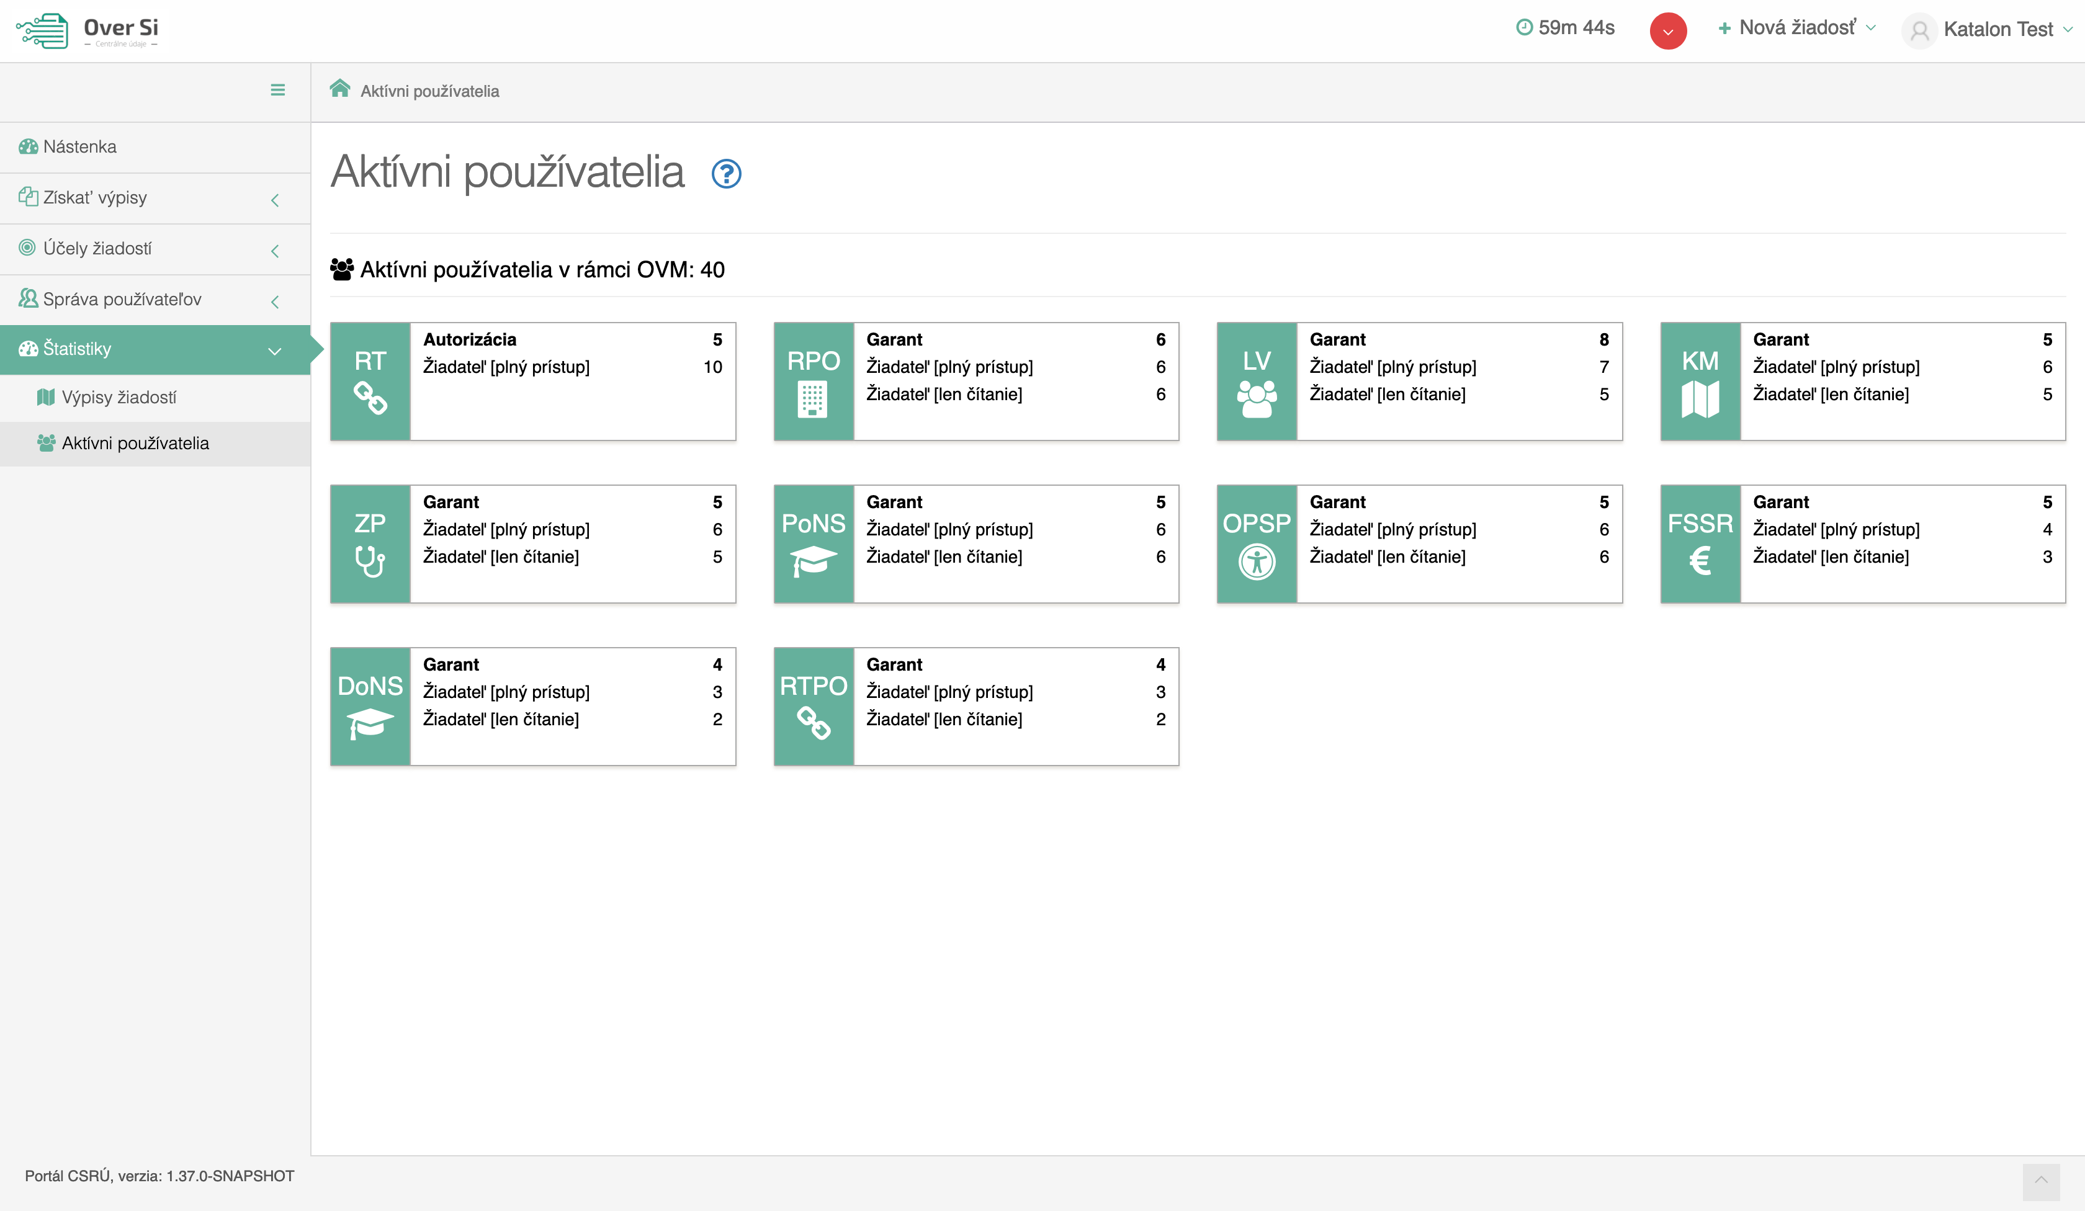
Obrázok 142 Obrazovka Aktívni používatelia
Za aktívneho používateľa sa považuje používateľ, ktorý sa minimálne raz úspešne prihlásil do aplikácie OverSi.

- Práva viditeľnosti štatistík podľa rolí
Štatistiky nie sú viditeľné všetkým používateľom. V rámci tejto funkcionality sú implementované práva viditeľnosti štatistík na základe priradených rolí:
- Garant – vidí obe štatistiky,
- Žiadateľ – vidí len výpisy žiadostí,
- Admin_RT – vidí len aktívnych používateľov,
- Authorized_RT - vidí len výpisy žiadostí,
- Super Admin – nevidí štatistiky vôbec.

- Používateľská príručka priamo v portáli OverSi
Používateľská príručka je odteraz dostupná priamo z portálu OverSi. Cieľom je uľahčiť prácu používateľom portálu, ktorí si častokrát potrebujú zistiť informácie o konkrétnych funkcionalitách portálu.
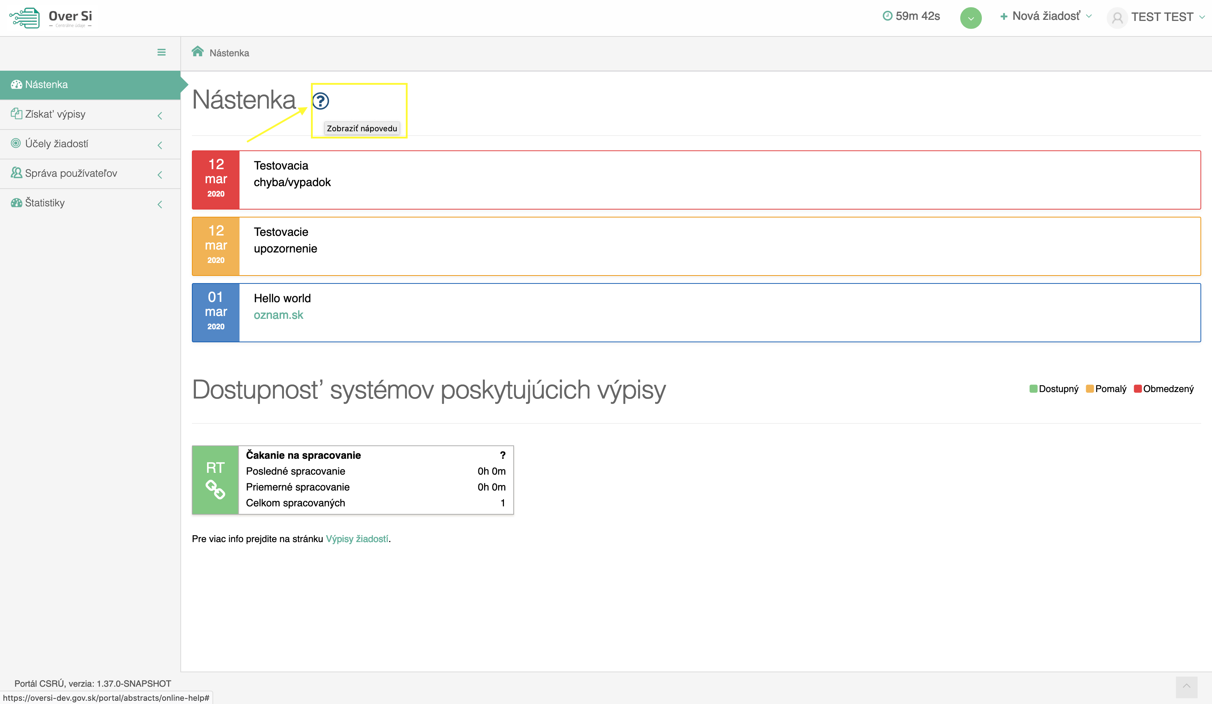
Obrázok 143 "Online Help" umiestnený na nástenke

V každej sekcii je zobrazená ikona s otáznikom tzv. „Online Help“ (viď Obrázok 143). Po jeho kliknutí je používateľ presmerovaný na konkrétnu časť používateľskej príručky. Užívateľ ostáva prihlásený v portáli a zároveň sú mu zobrazené informácie v príručke, ktoré aktuálne potrebuje. Nie je mu zobrazená len daná časť, ale celá aktuálna verzia príručky OverSi. Môže si ju celú prechádzať, pričom na jej začiatku nájde aj jej klikateľný obsah.
Príručka sa jednoducho zavrie kliknutím na „Späť“ v danom prehliadači. Používateľ sa vráti na to isté miesto v portáli, z ktorého vstúpil do online príručky.

- Štatistiky dostupnosti systémov poskytujúcich výpisy
Pod účty všetkých užívateľov pribudli v sekcii „Nástenka“ štatistiky, ktoré slúžia na informovanie užívateľa o aktuálnom stave dostupnosti služieb poskytujúcich výpisy. Nakoľko sa počas dňa vzhľadom na viaceré faktory mení rýchlosť spracovania žiadostí, zaviedli sa tzv. semafory poukazujúce na aktuálny stav služieb (viď Obrázok 144).
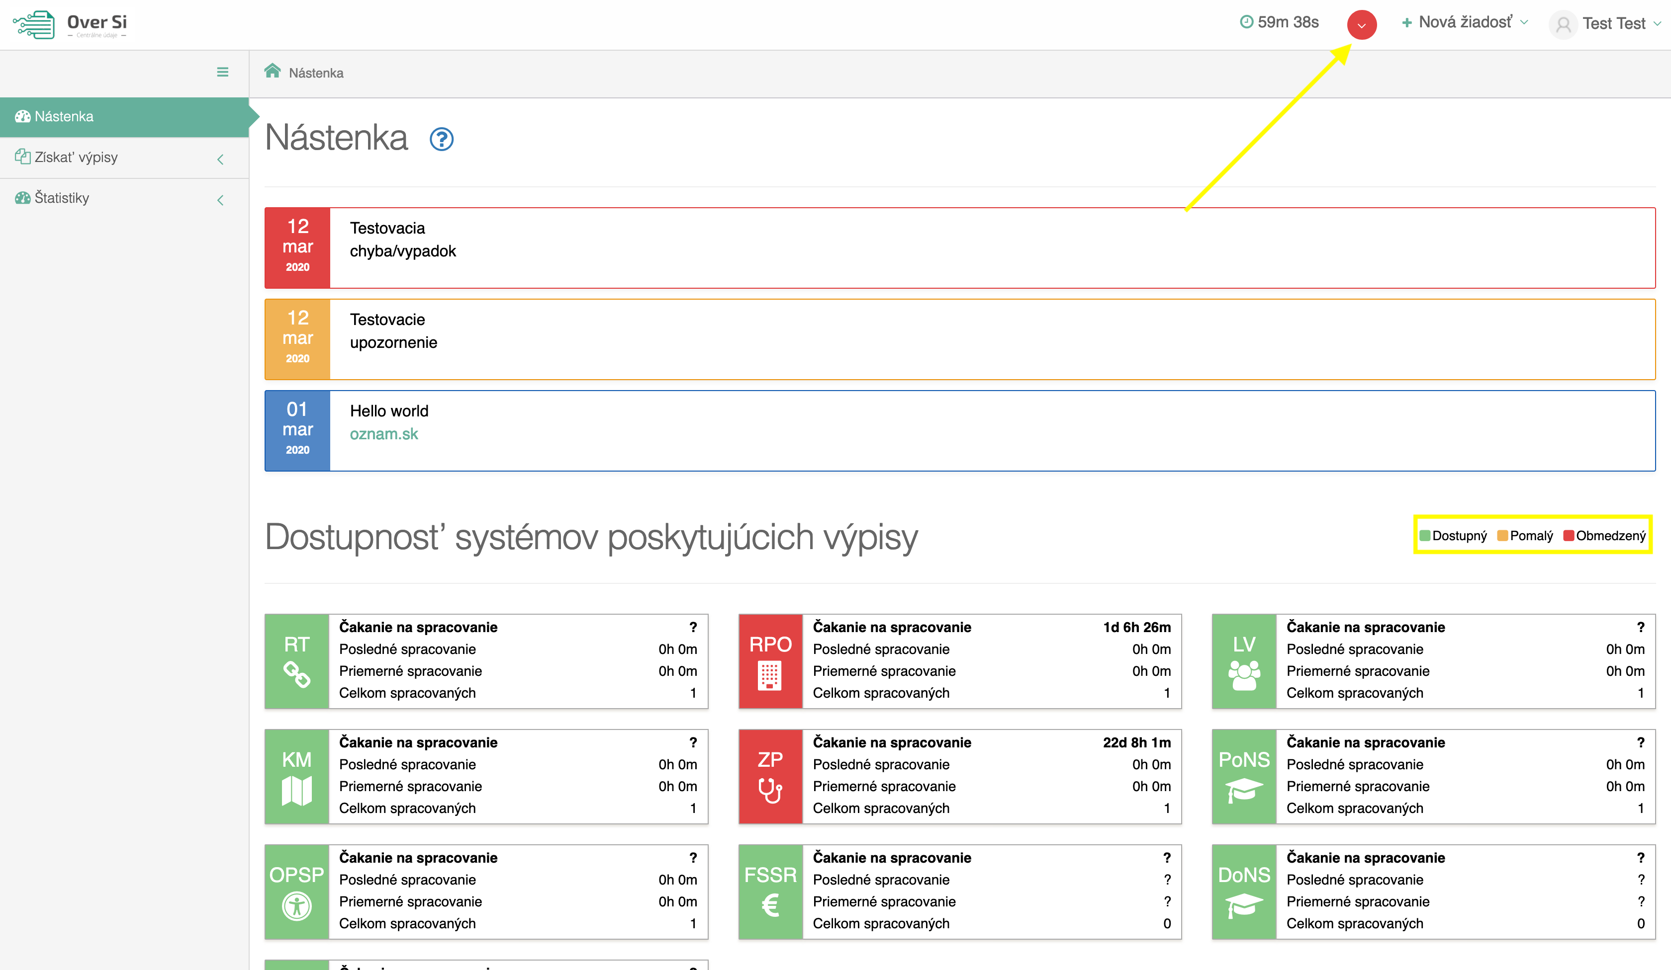
Obrázok 144 Štatistiky informujúce o dostupnosti systémov poskytujúcich výpisy

V spodnej časti nástenky sú zobrazené štatistiky samostatne pre každý typ žiadosti. Každá štatistika obsahuje štyri metriky, pričom najdôležitejšou je prvá z nich „Čakanie na spracovanie“ (viď Obrázok 145).
Pri podržaní myšky na názve metriky sa zobrazí text s jej presnou definíciou.
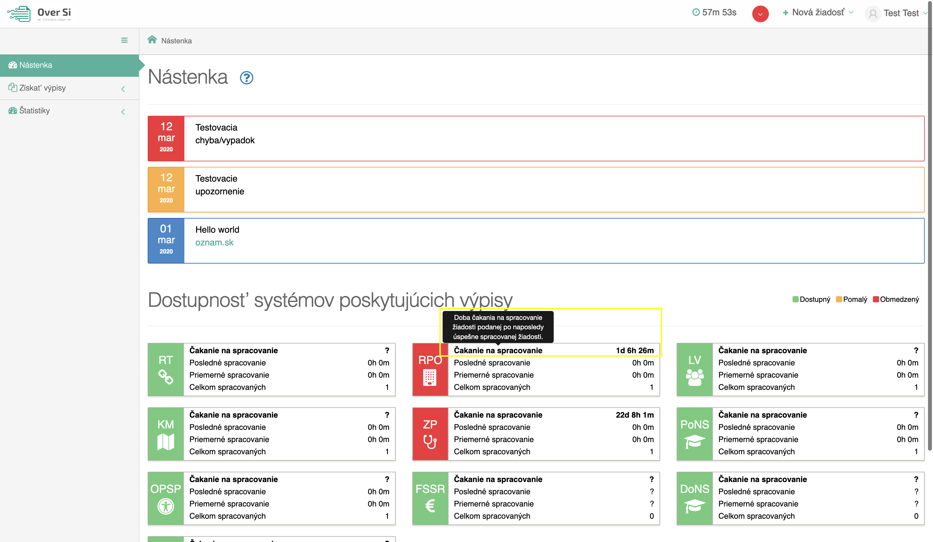
Obrázok 145 Štatistické ukazovatele pre RPO žiadosť

Štatistika Čakanie na spracovanie predstavuje dobu čakania na spracovanie žiadosti podanej po naposledy úspešne spracovanej žiadosti. Podľa tejto štatistiky sa menia farby žiadostí, ktoré sú pre užívateľa hlavným ukazovateľom dostupnosti služieb. Ak sú žiadosti zelené táto štatistika má hodnotu 0 až 4. V praxi to znamená, že žiadosť sa spracuje do 4 minút a služba je označená ako dostupná. Ak spracovanie trvá dlhšie a to konkrétne 5 až 19 minút, farba sa zmení na oranžovú. Po 20 minútach je služba považovaná za obmedzenú a farba sa od tohto momentu mení na červenú.
Ako náhle sa vytvorí a spracuje nová žiadosť, farba štatistiky sa mení na dostupnú zelenú a počet minút sa v tejto štatistike automaticky resetne na 0.
Preto je dôležité, že keď užívateľ vidí oranžovú alebo červenú farbu, neznamená to, že by nemal podávať žiadosti na spracovanie. Štatistiky len informujú užívateľa o rýchlosti spracovania služieb, aby napríklad úradník vedel posúdiť, či dokáže promptne spracovať a odovzdať vytlačenú odpoveď občanovi.
Na hornej lište vedľa mena prihláseného používateľa sa nachádza ukazovateľ (krúžok) stavu dostupnosti, ktorý svojou farbou odráža aktuálny stav služieb podľa výsledkov prvej štatistiky (viď Obrázok 146).
Ak sú všetky žiadosti dostupné, ukazovateľ je zelený. Ak je minimálne jedna žiadosť pomalá, ukazovateľ bude oranžový a ak je minimálne jedna žiadosť v stave prebieha dlhšie ako 19 minút, ukazovateľ bude červený.
Vďaka tomuto ukazovateľovi je užívateľ neustále informovaný o stave služieb bez ohľadu na to v akej časti aplikácie sa práve nachádza. Po rozkliknutí sa mu zobrazia všetky žiadosti s ich aktuálnym stavom spracovania.
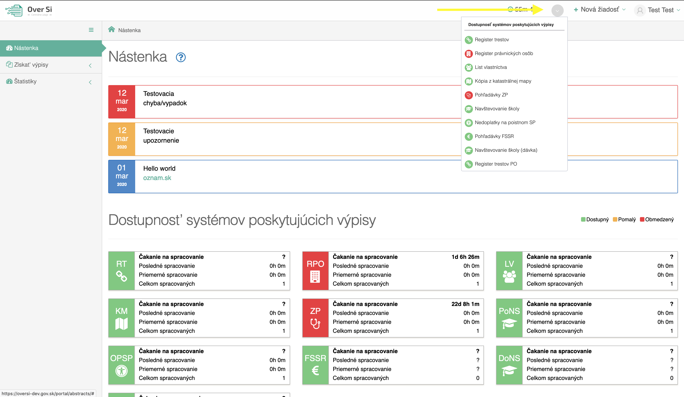
Obrázok 146 Ukazovateľ dostupnosti služieb na hornej lište

Druhou štatistikou je Posledné spracovanie, ktoré jednoducho predstavuje počet minút spracovania poslednej úspešne spracovanej žiadosti.
Priemerné spracovanie je metrika, ktorá je vypočítaná ako stredná doba spracovania dnes podaných žiadostí. Na základe nej užívateľ dokáže posúdiť ako dlho by priemerne malo trvať spracovanie žiadosti.
Poslednou štatistikou je Celkom spracovaných, ktorá predstavuje počet spracovaných žiadostí za posledných 24 hodín.
Táto štatistika spolu s predošlými dvomi sa vždy počíta za jeden deň. Zaznamenané hodnoty sa o polnoci vyresetujú na nulové hodnoty.

- Dotazník spokojnosti užívateľov portálu OverSi
Neustále sa snažíme zlepšovať aplikáciu OverSi, a preto nám záleží na vašom názore. Do aplikácie sme pridali dotazník, ktorý sa zobrazí po prihlásení a kliku na tlačidlo "Vyplniť teraz" (viď Obrázok 147). Cieľom je zistiť váš názor na aplikáciu a taktiež Vás požiadame o pripomienky a námety na vylepšenie, ktoré budú určite prínosné pre portál a jeho užívateľov.
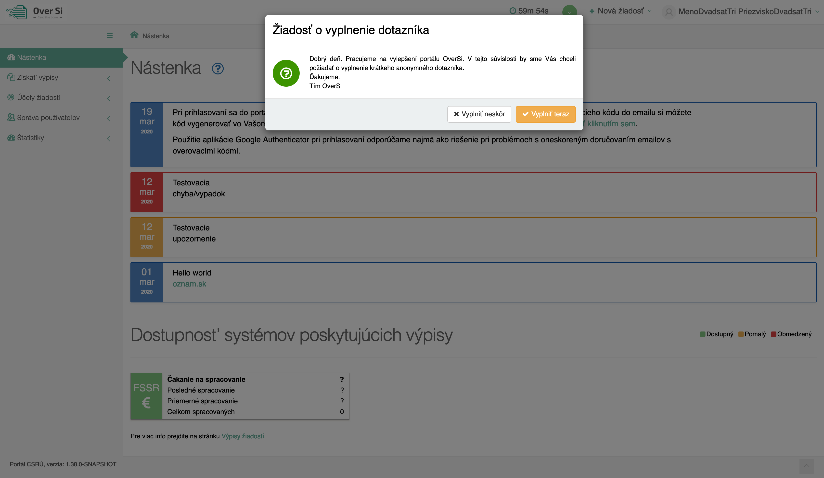
Obrázok 147 Žiadosť o vyplnenie dotazníka

Ak kliknete na tlačidlo "Vyplniť neskôr", dotazník sa zobrazí znovu po ďalšom prihlásení (môžete ho teda kľudne vyplniť inokedy, keď si nájdete čas). Po kliku na "Vyplniť teraz" sa zobrazí 7 otázok (viď Obrázok 148).
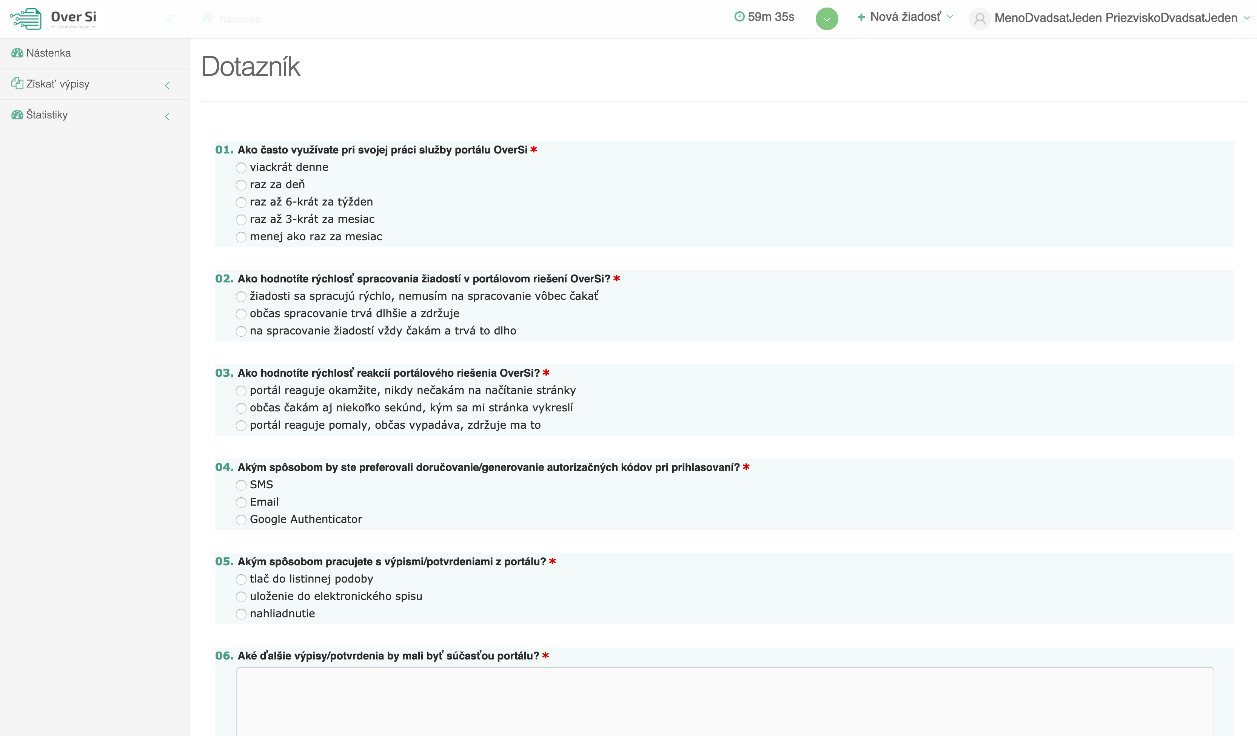
Obrázok 148 Dotazník pre zistenie spokojnosti užívateľov OverSi

Prvých päť otázok je povinných a posledné dve sú nepovinné. Aj napriek tomu, že posledné dve otázky nie sú povinné, budeme veľmi radi, keď sa nad nimi zamyslíte a poskytnete nám aspoň stručné odpovede. Po vyplnení dotazníka kliknite na tlačidlo "Ďalej". Zobrazí sa stránka, kde si môžete skontrolovať svoje odpovede a následne dotazník odoslať tlačidlom "Odoslať" (ak ste spravili chybu vráťte sa tlačidlom "Naspäť"). Po úspešnom odoslaní sa Vám dotazník pri ďalších prihláseniach už viac zobrazovať nebude.

- Manuálne zadanie IČA
Nakoľko boli zaznamenané prípady kedy sa IČO automaticky nevyhľadá v autocomplete, rozhodli sme sa zaviesť možnosť zadať IČO manuálne.
Sú dva typy miest v portáli, kde je implementovaná táto možnosť. Prvým je „Detail opávnenej osoby“ hneď v úvode vypĺňania žiadostí. Po prekliku na právnickú osobu sa po zadaní IČA, ktoré autocomplete nenájde, zobrazí oranžové tlačidlo „Zadať manuálne“ (viď Obrázok 149).
Zobrazia sa dve povinné polia a to „IČO subjektu“ a „Názov subjektu“. Po ich vyplnení sa údaje automaticky zapíšu do IČO autocompletu. Tento postup platí pre žiadosti List vlastníctva, Kópia z katastrálnej mapy a Register právnických osôb.
Pri RPO ak sa zadá IČO oprávnenej osoby manuálne, tak ho nie je možné použiť ako IČO v samotnej žiadosti pomocou tlačidla „Použiť IČO oprávnenej osoby“, pretože z technických dôvodov možnosť zadať IČO manuálne pre údaje v sekcii „Žiadosť“ nie je v tejto žiadosti implementovaná.
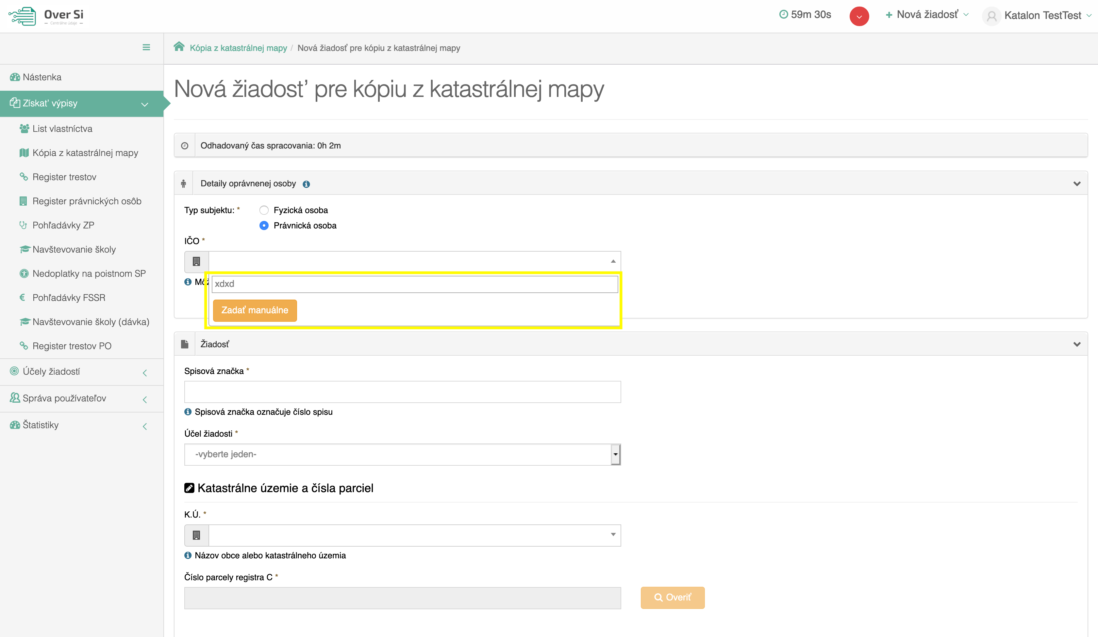
Obrázok 149 Manuálne zadanie IČA v detaile oprávnenej osoby

Druhým typom sú žiadosti Pohľadávky ZP, Pohľadávky FSSR a Nedoplatky na poistnom SP, kde sa dá IČO zadať manuálne priamo pri vypĺňaní údajov v sekcii „Žiadosť“.
Pri žiadosti Pohľadávky ZP je možné túto novú funkcionalitu použiť pre právnickú osobu, pri žiadosti Pohľadávky FSSR pre fyzickú aj právnickú osobu a pri Nedoplatkoch na poistnom SP pri type subjektu „Zamestnávateľ právnická osoba“ (viď Obrázok 150).
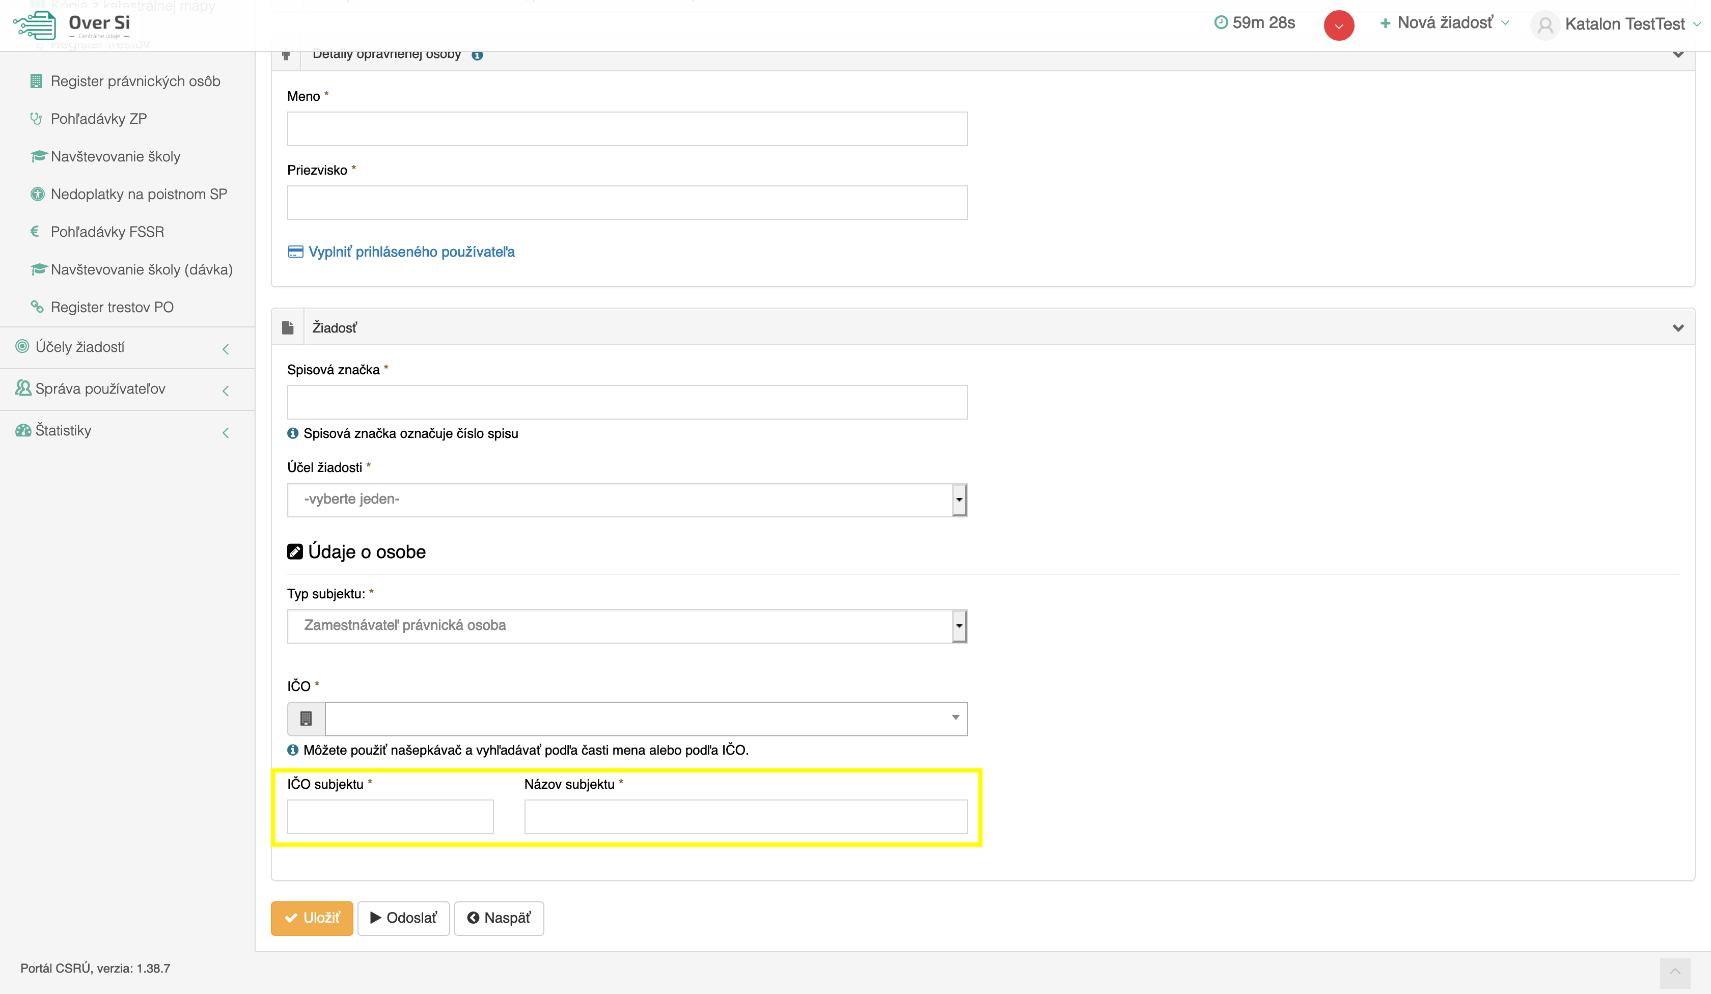
Obrázok 150 Manuálne zadanie IČA v sekcii žiadosť

- Duplicitné údaje v žiadosti Pohľadávky - Finančná správa
Do žiadosti Pohľadávky FSSR pribudla kontrola duplicitných údajov. Konkrétne sa jedná o kontrolu rodného čísla a následne IČA pri fyzickej osobe a o kontrolu IČA pri právnickej osobe.
Pri fyzickej osobe je IČO nepovinným údajom pokým sa nezaznamená duplicitné rodné číslo. Ako náhle používateľ zadá duplicitné rodné číslo, vyskočí hláška „Bola nájdená duplicita rodného čísla“. Potom je už povinným poľom aj samotné IČO. V prípade, ak by sa následne zadalo aj duplicitné IČO, tak sa zobrazí nové pole DIČ, ktoré je taktiež nevyhnutné vyplniť (viď Obrázok 151).
Pri právnickej osobe sa samozrejme kontroluje len duplicitné IČO. Rovnako ako pri FO sa po detekcii duplicity zobrazí pole DIČ, ktoré sa následne musí vyplniť.
Vďaka zavedeniu týchto kontrol zadaných duplicít sa predíde neúspešnému spracovaniu žiadostí FSSR.
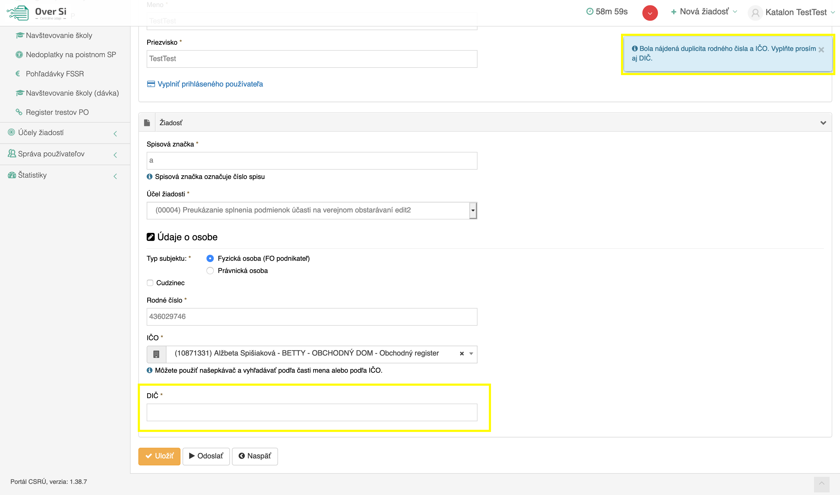
Obrázok 151 Detekcia duplicitných dát pri žiadosti Pohľadávky FSSR

- Používateľské notifikácie
Najnovšou funkcionalitou aplikácie OverSi sú používateľské notifikácie. Tieto notifikácie informujú užívateľa buď o spracovaní žiadosti, ktorú poslal na spracovanie alebo o tom, že mu bola priradené resp. odobratá nová rola. Notifikácie sa zobrazujú prostredníctvom novej ikony na hornej lište vpravo. Vedľa používateľského mena sa nachádza zvonček s celkovým počtom prijatých notifikácií. Po kliknutí naň sa zobrazí 10 najnovších notifikácií (viď Obrázok 152).
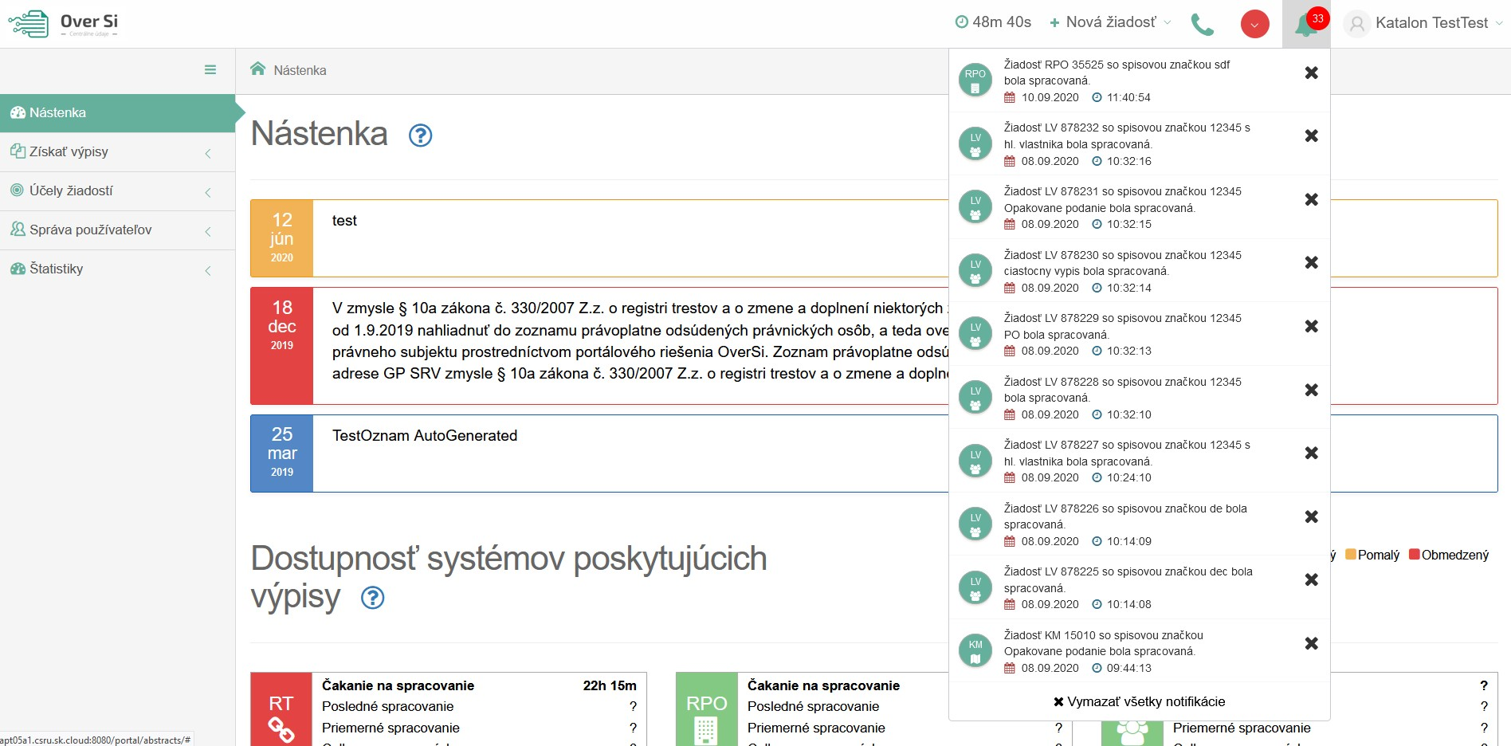
Obrázok 152 Používateľské notifikácie
Každá jedna notifikácia obsahuje typ podanej žiadosti, jej identifikačné číslo ID, spisovú značku, dátum a čas jej spracovania. V prípade priradenia alebo odobratia roly je to samotná používateľská rola a taktiež dátum a čas priradenia roly, resp. čas prijatia notifikácie. Pri každej jednej notifikácii je zobrazená ikona typu žiadosti, ku ktorej sa vzťahuje prijatá notifikácia (viď Obrázok 153).

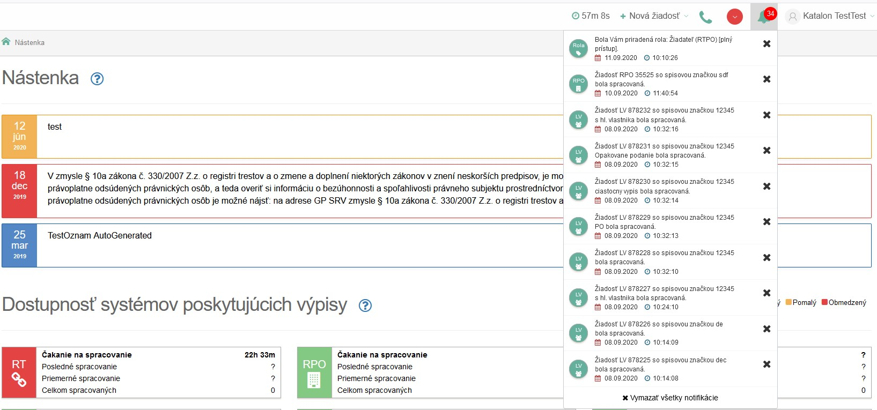
Obrázok 153 Typy prijatých notifikácií
Po kliku na konkrétnu notifikáciu sa zobrazí detail spracovanej žiadosti a po kliku na druhý typ notifikácie sa zobrazí profil prihláseného používateľa.
Prijaté notifikácie možno zmazať buď jednotlivo kliknutím na malý čierny krížik alebo komplexne kliknutím na možnosť zobrazenú pod poslednou notifikáciou „Vymazať všetky notifikácie“.

- Riešenie problémov
- Nefunguje tlač výpisu z OverSi portálu
- Nastavenie prehliadača Internet Explorer (IE) pre tlač výpisu z OverSi portálu
Pred samotnou tlačou je potrebné manuálne nastaviť prehliadač Internet Explorer, pretože sa správa inak ako iné štandardné prehliadače.
Postup:
- Vyvolanie menu v IE
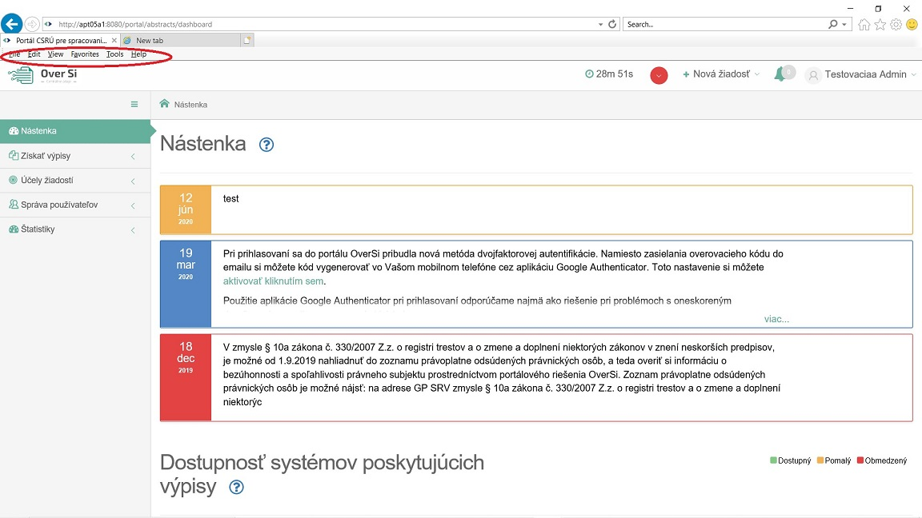
Obrázok 154 Vyvolanie menu
Ak nie je prítomné menu v IE, pre jeho vyvolanie treba stlačiť ALT klávesu.

- Otvoriť Nastavenie Strany (Page Setup)
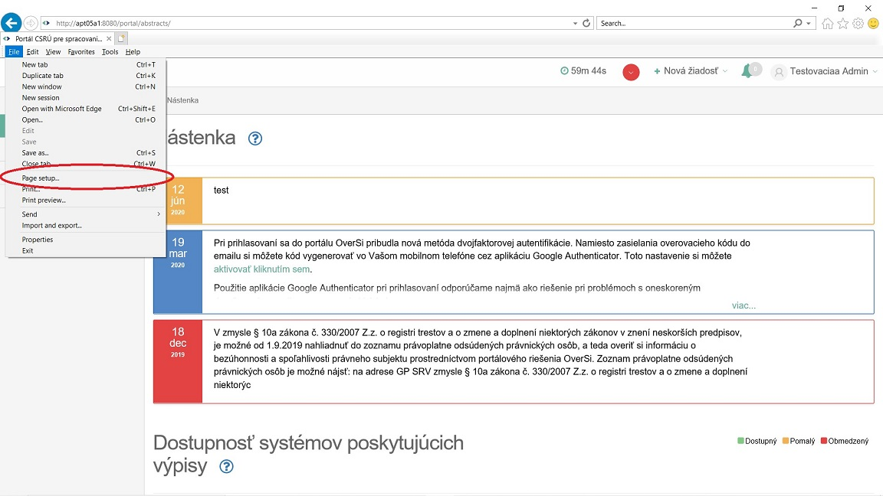
Obrázok 155 Otvoriť nastavenie strany

Kliknite na File, pod ním na Nastavenie strany (Page Setup) a otvorí sa dialóg pre nastavenie.

- Nastavenie strany

Požadované nastavenia:
- Veľkosť strany (Page Size) A4
- Všetky záhlavia a pätičky treba nastaviť na Prázdny (Empty)
- Všetky margins nastaviť na 0
- Zakázať „Povoliť funkciu Zmenšiť na stránku“ (uncheck Enable Shrink To Page)
- Potvrdiť OK tlačidlom.

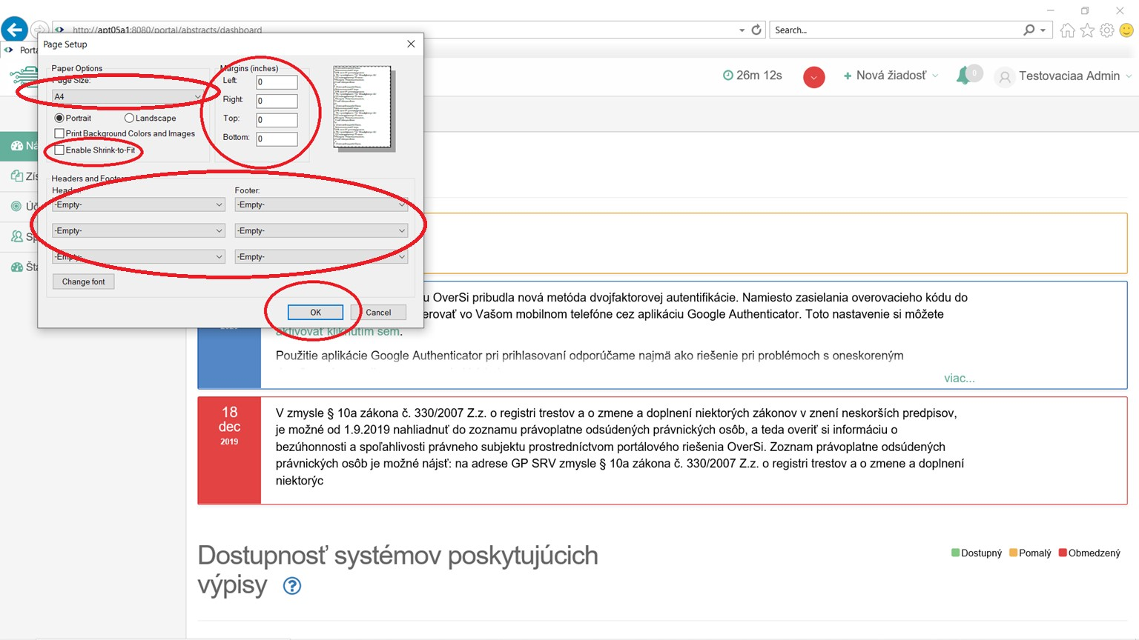
Obrázok 156 Nastavenie strany pre IE

- Nastavenie parametra pre tlač z portálu OverSi
Na základe podnetu od zákazníka sa prišlo na to, že tlač dokumentu je podmienená ďalším parametrom v nastaveniach konkrétneho prehliadača. Jedná sa o parameter, ktorý umožňuje resp. zabraňuje v prehliadači načítať a otvoriť dokument typu PDF. V každom prehliadači má tento parameter iný názov a iné umiestnenie.
V Chrome sa nazýva Download PDF files instead of automatically open them in Chrome, v prehliadači Microsoft Edge je to parameter Always open PDF files externally. Pri týchto dvoch prehliadačoch musia byť dané parametre vždy vypnuté, v opačnom prípade nie je možné vytlačiť dokument z portálu.
V prehliadači Mozilla firefox je nutné v nastaveniach aplikácií nastaviť v tabuľke pre možnosť Portable Document Format (PDF) hodnotu Open in application Firefox.
Cesty k parametru pre daný prehliadač:
- Chrome: Settings --> Privacy and security --> Site settings --> Additional contant settings --> PDF documents --> Download PDF files instead of automatically open them in Chrome

- Microsoft Edge: Settings --> Site permissions --> PDF Documents --> Always open PDF files externally

- Mozilla Firefox: Settings --> General --> Applications --> Portable Document Format (PDF) = Open in application Firefox

- Zoznam obrázkov
Obrázok 1 Úvodná obrazovka portálu CSRÚ 12
Obrázok 2 Úvodná obrazovka prihlásenia cez ÚPVS 13
Obrázok 3 Úvodná obrazovka po prihlásení 13
Obrázok 4 Úvodná obrazovka portálu CSRÚ 14
Obrázok 5 Obrazovka overenia formou kódu 15
Obrázok 6 Nová možnosť nastavenia dvojfaktorovej autentifikácie v profile užívateľa 16
Obrázok 7 Obrazovka s nastavením autentifikácie cez Google Authenticator 17
Obrázok 8 Účty OverSi užívateľa v aplikácii Google Authenticator 18
Obrázok 9 Nastavenie prihlásenia pomocou SMS brány 19
Obrázok 10 Zadanie prijatého SMS kódu 20
Obrázok 11 Odpočítavanie času nečinnosti prehliadača 21
Obrázok 12 Obrazovka používateľov 22
Obrázok 13 Obrazovka založenia nového používateľa 23
Obrázok 14 Obrazovka formuláru nového používateľa 24
Obrázok 15 Obrazovka formuláru s nevyplnenými povinnými údajmi 25
Obrázok 16 Obrazovka používateľa s vyplnenými údajmi 26
Obrázok 17 Obrazovka nového používateľa 27
Obrázok 18 Obrazovka synchronizácie 28
Obrázok 19 Obrazovka úpravy používateľa 29
Obrázok 20 Obrazovka úpravy formuláru používateľa 30
Obrázok 21 Obrazovka zoznamu s upraveným používateľom 31
Obrázok 22 Obrazovka odstránenia používateľa 32
Obrázok 23 Obrazovka s potvrdením odstránenia záznamu 33
Obrázok 24 Obrazovka úspešne vymazaného používateľa 34
Obrázok 25 Obrazovka zablokovaného používateľa 35
Obrázok 26 Obrazovka s prihlasovaním zablokovaného používateľa 35
Obrázok 27 Obrazovka odblokovaného používateľa 36
Obrázok 28 Exportovanie používateľov 37
Obrázok 29 Licenčné okno pre potvrdenie licenčných podmienok 38
Obrázok 30 Obrazovka účelov žiadostí 39
Obrázok 31 Obrazovka účelov žiadostí 40
Obrázok 32 Obrazovka novej žiadosti 41
Obrázok 33 Obrazovka formuláru novej žiadosti 42
Obrázok 34 Obrazovka zoznamu žiadostí „Odpis z RPO“ 43
Obrázok 35 Obrazovka s označením tlačidla pre automatické doplnenie IČO 44
Obrázok 36 Obrazovka úpravy žiadosti „Odpis z RPO“ 45
Obrázok 37 Obrazovka formuláru úpravy žiadosti „Odpis z RPO“ 46
Obrázok 38 Obrazovka needitovateľného formuláru žiadosti „Odpis z RPO“ 47
Obrázok 39 Obrazovka odstránenia žiadosti 48
Obrázok 40 Obrazovka s potvrdením odstránenia záznamu 49
Obrázok 41 Obrazovka spustenia spracovania žiadosti 50
Obrázok 42 Obrazovka spracovanej požiadavky 51
Obrázok 43 Obrazovka spracovanie žiadosti 52
Obrázok 44 Obrazovka tlačidla „Opakovať podanie“ 53
Obrázok 45 Obrazovka editovateľných položiek po opakovanom podaní 54
Obrázok 46 Obrazovka archivácie žiadosti 55
Obrázok 47 Obrazovka archivovanej požiadavky 56
Obrázok 48 Obrazovka filtrovania žiadostí 57
Obrázok 49 Obrazovka odpovede na žiadosť 58
Obrázok 50 Obrazovka dokumentu žiadosti 59
Obrázok 51 Osvedčovacia doložka 60
Obrázok 52 Funkcia pre uloženie podpisového kontajnera 61
Obrázok 53 Uloženie súboru vo formáte podpisového kontajnera 62
Obrázok 54 Obrazovka novej žiadosti typu „ Výpis List vlastníctva“ 63
Obrázok 55 Obrazovka formuláru žiadosti typu „Výpis z LV“ 64
Obrázok 56 Obrazovka formuláru žiadosti – K.Ú. 65
Obrázok 57 Obrazovka odpovedi pre „Výpis z LV“ 67
Obrázok 58 Obrazovka novej žiadosti typu „ Kópia z katastrálnej mapy“ 68
Obrázok 59 Obrazovka formuláru žiadosti typu „Kópia z katastrálnej mapy“ 69
Obrázok 60 Obrazovka overenia čísla parcely registra C na formulári „Kópia z katastrálnej mapy“ 70
Obrázok 61 Obrazovka odpovedi pre žiadosť typu „Kópia z katastrálnej mapy“ 72
Obrázok 62 Obrazovka pre novú požiadavku typu „Navštevovanie školy“ 73
Obrázok 63 Detail novej žiadosti „Potvrdenie o návšteve školy“ 74
Obrázok 64 Obrazovka odpovedi pre žiadosť typu „Navštevovanie školy“ 76
Obrázok 65 Obrazovka pre novú požiadavku typu „Pohľadávky – Zdravotná poisťovňa“ 77
Obrázok 66 Detail novej žiadosti „Pohľadávky – Zdravotná poisťovňa“ 78
Obrázok 67 Priebeh spracovania žiadosti Pohľadávky – Zdravotná poisťovňa 80
Obrázok 68 Tabuľka s odpoveďami od všetkých zdravotných poisťovní 81
Obrázok 69 Obrazovka pre novú požiadavku typu „Pohľadávky – Sociálna poisťovňa“ 82
Obrázok 70 Detail novej žiadosti „Pohľadávky – Sociálna poisťovňa“ 83
Obrázok 71 Odpoveď na žiadosť „Pohľadávky – Sociálna poisťovňa“ 85
Obrázok 72 Obrazovka pre novú požiadavku typu „Pohľadávky – Finančná správa“ 86
Obrázok 73 Detail novej žiadosti „Pohľadávky – Finančná správa“ 87
Obrázok 74 Odpoveď na žiadosť „Pohľadávky – Finančná správa“ 90
Obrázok 75 Obrazovka pre novú požiadavku typu „Navštevovanie školy – Dávka“ 91
Obrázok 76 Detail novej žiadosti „Navštevovanie školy – Dávka“ 92
Obrázok 77 Povinná štruktúra vstupného súboru pre žiadosť „Navštevovanie školy – Dávka“ 93
Obrázok 78 Správne uložený „CSV súbor" 94
Obrázok 79 Získanie odpovedi na žiadosť „Navštevovanie školy - Dávka" 96
Obrázok 80 Stiahnutá odpoveď na žiadosť „Navštevovanie školy – Dávka“ 97
Obrázok 81 Obrazovka pre novú požiadavku typu „Register trestov – Právnická osoba“ 98
Obrázok 82 Detail novej žiadosti „Register trestov – Právnická osoba“ 99
Obrázok 83 Odpoveď na žiadosť „Register trestov – Právnická osoba“ 101
Obrázok 84 Obrazovka pre novú požiadavku typu „Nemocenské a dôchodcovské dávky“ 102
Obrázok 85 Detail novej žiadosti „Nemocenské a dôchodcovské dávky“ 103
Obrázok 86 Odpoveď na žiadosť "Nemocenské a dôchodcovské dávky" 105
Obrázok 87 Obrazovka pre novú požiadavku typu „Rodný list“ 106
Obrázok 88 Detail novej žiadosti „Rodný list“ 107
Obrázok 89 Nezhoda manuálne zmenených údajov s automaticky doplnenými 108
Obrázok 90 Odpoveď na žiadosť "Rodný list" 110
Obrázok 91 Obrazovka pre novú požiadavku typu „Sobášny list“ 111
Obrázok 92 Detail novej žiadosti „Sobášny list“ 112
Obrázok 93 Nezhoda manuálne zmenených údajov s automaticky doplnenými 113
Obrázok 94 Odpoveď na žiadosť "Sobášny list" 115
Obrázok 95 Obrazovka pre novú požiadavku typu „Potvrdenie o pobyte“ 116
Obrázok 96 Detail novej žiadosti „Potvrdenie o pobyte“ 117
Obrázok 97 Nezhoda manuálne zmenených údajov s automaticky doplnenými 118
Obrázok 98 Odpoveď na žiadosť "Potvrdenie o pobyte" 120
Obrázok 99 Obrazovka pre novú požiadavku typu „Úmrtný list“ 121
Obrázok 100 Detail novej žiadosti „Úmrtný list“ 122
Obrázok 101 Nezhoda manuálne zmenených údajov s automaticky doplnenými 123
Obrázok 102 Odpoveď na žiadosť "Úmrtný list" 125
Obrázok 103 Obrazovka pre novú požiadavku typu „Centrálny register exekúcií“ 126
Obrázok 104 Detail novej žiadosti „Centrálny register exekúcií“ 127
Obrázok 105 Nezhoda manuálne zmenených údajov s automaticky doplnenými 128
Obrázok 106 Odpoveď na žiadosť "Centrálny register exekúcií" 130
Obrázok 107 Obrazovka pre novú požiadavku typu "Slovenská advokátska komora" 131
Obrázok 108 Detail novej žiadosti "Slovenská advokátska komora" 132
Obrázok 109 Nezhoda manuálne zmenených údajov s automaticky doplnenými 133
Obrázok 110 Odpoveď na žiadosť "Slovenská advokátska komora" 135
Obrázok 111 Chybová hláška pri nájdení viacerých osôb pre advokátsku spoločnosť 136
Obrázok 112 Obrazovka pre novú požiadavku typu "Centrálna evidencia hospodárskych zvierat" 137
Obrázok 113 Detail novej žiadosti "Centrálna evidencia hospodárskych zvierat" 138
Obrázok 114 Odpoveď na žiadosť "Centrálna evidencia hospodárskych zvierat" 140
Obrázok 115 Obrazovka profilu používateľa s rolou „Autorizácia RT“ 141
Obrázok 116 Obrazovka Správy používateľov časti „Autorizácia RT“ 142
Obrázok 117 Obrazovka účelov žiadosti pre RT 143
Obrázok 118 Obrazovka pre autorizáciu užívateľa bez vybraných účelov 144
Obrázok 119 Obrazovka Neautorizovaných používateľov 145
Obrázok 120 Obrazovka Správy používateľov časti „Autorizácia RT“ – ukážka stavu „Čaká sa na autorizáciu“ 146
Obrázok 121 Obrazovka s nevyplneným telefónnym číslom 147
Obrázok 122 Obrazovka Správy používateľov časti „Autorizácia RT“ – ukážka stavu „Autorizovaný“ 148
Obrázok 123 Obrazovka Správy používateľov časti „Autorizácia RT“ – ukážka stavu „Autorizácia zlyhala“ 149
Obrázok 124 Obrazovka Správy používateľov časti „Autorizácia RT“ – ukážka stavu „Neautorizovaný“ 150
Obrázok 125 Obrazovka Správy používateľov časti „Autorizácia RT“ – ukážka stavu „Deautorizácia zlyhala“ 151
Obrázok 126 Obrazovka novej žiadosti typu „Register trestov“ 152
Obrázok 127 Obrazovka o Súhlase s podmienkami 153
Obrázok 128 Obrazovka pre s neuvedeným rodným číslom 154
Obrázok 129 Obrazovka s možnosťou výberu Dátumu narodenia podľa kalendára 155
Obrázok 130 Obrazovka formuláru žiadosti typu „Register trestov“ 156
Obrázok 131 Obrazovka o notifikácií zostávajúcich požiadaviek na RFO 157
Obrázok 132 Obrazovka o notifikácií o prekročení maximálneho povoleného limitu 158
Obrázok 133 Obrazovka o notifikácií zostávajúcich požiadaviek na register trestov 159
Obrázok 134 Obrazovka o notifikácií o prekročení maximálneho povoleného limitu 160
Obrázok 135 Obrazovka zoznamu žiadostí „Register trestov“ 161
Obrázok 136 Obrazovka odpovedi na žiadosť "Výpis z RT" 163
Obrázok 137 Navigačné menu so Štatistikami 164
Obrázok 138 Obrazovka Výpisy žiadostí 165
Obrázok 139 Filtrovanie žiadostí podľa mesiaca rozdelenom na týždne 166
Obrázok 140 Filtrovanie žiadostí podľa roka rozdelenom na mesiace 167
Obrázok 141 Filtrovanie podľa Priradenia 168
Obrázok 142 Obrazovka Aktívni používatelia 169
Obrázok 143 "Online Help" umiestnený na nástenke 170
Obrázok 144 Štatistiky informujúce o dostupnosti systémov poskytujúcich výpisy 171
Obrázok 145 Štatistické ukazovatele pre RPO žiadosť 172
Obrázok 146 Ukazovateľ dostupnosti služieb na hornej lište 173
Obrázok 147 Žiadosť o vyplnenie dotazníka 174
Obrázok 148 Dotazník pre zistenie spokojnosti užívateľov OverSi 175
Obrázok 149 Manuálne zadanie IČA v detaile oprávnenej osoby 176
Obrázok 150 Manuálne zadanie IČA v sekcii žiadosť 177
Obrázok 151 Detekcia duplicitných dát pri žiadosti Pohľadávky FSSR 178
Obrázok 152 Používateľské notifikácie 179
Obrázok 153 Typy prijatých notifikácií 180
Obrázok 154 Vyvolanie menu 181
Obrázok 155 Otvoriť nastavenie strany 182
Obrázok 156 Nastavenie strany pre IE 183

